

Facultad de Ingeniería
Carrera: Ingeniería Civil Informática
Asignatura: Ingeniería en Software II

SISTEMA DE GESTIÓN DE TICKETS PARA CENTRO CLÍNICO ACONCAGUA
Incremento III

Autores:
Benjamín Jeremias González Cortes
Vicente Antonio Henríquez Rojas
Aylin Catalina Herrera Soto
Carlos Matias León Gómez
Nicolás Antonio Salas Villarroel

Profesor: Paulo Luis Francisco Quinsacara Jofré
Santiago, Chile
2026

INDICE DE CONTENIDOS
1. INTRODUCCION 1
2. RESUMEN DEL INCREMENTO 2
2.1 Alcance funcional del Incremento III 2
2.1.1 Funcionalidades Consolidadas del Incremento I 2
2.1.2 Funcionalidades Consolidadas del Incremento II 3
2.1.3 Alcance Funcional Nuevo Incremento III 4
2.2 Cumplimiento cuantitativo del incremento 4
2.3 Requerimientos no Funcionales Cubiertos 7
2.4 Valor Entregado al Negocio 8
3. REQUERIMIENTOS NO FUNCIONALES 9
4. REQUERIMIENTOS FUNCIONALES 11
5. REQUERIMIENTOS FUNCIONALES EN FORMATO ESA 12
5.1 Conclusión de los requerimientos funcionales en formato ESA 14
6. CASOS DE USO 15
7. DIAGRAMA DE CASOS DE USO 32
7.1 Diagrama General del Incremento III 33
7.2 Diagramas por casos de uso 34
8. PLANIFICACIÓN 51
8.1 Product Backlog – Incremento I 51
8.2 Sprint Backlog – Incremento 1 53
8.3 Product Backlog – Incremento II 55
8.4 Sprint Backlog – Incremento II 56
8.5 Product Backlog – Incremento III 57
8.6 Sprint Backlog – Incremento III 59
9. VISTA 4+1 61
9.1 Vista Lógica 61
9.1.1 Modelo Físico de la base de datos 62
9.1.2 Conclusión del modelo físico 62
9.1.4 Conclusión del Modelo Relacional 65
9.1.5 Diagrama de clases UML 66
9.1.6 Conclusión del diagrama de Clases 66
9.2 Vista de Desarrollo – Diagrama de Componentes 68
9.2.1 Conclusión del Diagrama de Componentes 68
9.3 Vista Física – Diagrama de Despliegue 69
9.3.1 Conclusión del diagrama de despliegue 69
9.4 Vista de Proceso – Diagramas de Secuencia del Diseño 70
9.4.1 CU-04: Configurando categorías de problemas 70
9.4.2 CU-07: Gestionando los estados del ticket 74
9.4.3 CU-30: Depurando y optimizado la base de datos 78
9.4.4 CU-31: Buscando en archivos segregados 82
9.4.5 CU-37: Consultando y actualizando datos personales 86
9.4.6 CU-40: Registrando concurrentemente a los empleados 90
9.4.7 CU-41: Configurando variables de entorno de la plataforma 94
9.4.8 CU-43: Auditando técnicamente los fallos de aplicación 98
9.4.9 CU-46: Gestionando la papelera de evidencias 102
9.4.10 CU-49: Realizado el mantenimiento preventivo de tablas 106
9.4.11 CU-50: Personalizado mensajes institucionales 110
9.4.12 CU-54: Creando tickets automáticamente vía ingesta de email 114
9.4.13 CU-56: Gestionando centralizadamente las identidades 118
9.4.14 CU-59: Configurando métricas cualitativas 122
9.4.15 CU-62: Manteniendo la matriz de competencias 126
9.4.16 CU-63: Controlando tiempos de desplazamiento físico 130
9.4.17 CU-65: Monitoreando la disponibilidad de personal en vivo 134
10. GESTIÓN Y PRUEBAS 138
10.1 Árbol de navegación del sistema 139
10.2 Descripción detallada de las vistas 140
10.3 Plan de pruebas y modelo de calidad ISO/IEC 25010 145
10.4 Pruebas de regresión del Incremento I 146
10.5 Pruebas de regresión del Incremento II 173
10.6 Pruebas unitarias del Incremento III 184
10.7 Pruebas de Integración entre Incrementos 220
10.8 Pruebas de calidad según ISO/IEC 25010 231
10.9 Resumen consolidado de pruebas 240
11. RETROSPECTIVA DEL INCREMENTO III 241
11.1 Análisis de cumplimiento 241
11.2 Gráficos del incremento III 242
11.3 Gráfico acumulado del proyecto 243
11.4 Plan de mejoras para el Incremento IV 245
12. ANEXOS 246
12.1 Curriculum Vitae 246
12.2 Matriz de trazabilidad de requerimientos acumulada 251
12.3 Correo de aceptación del cliente 254
12.3 Repositorio Git 254
12.5 Organización del trabajo 255
12.6 Modelo Entidad Relación Extendido 256
12.7 Actas de reuniones 257
13. CONCLUSIÓN 260
14. REFERENCIAS BIBLIOGRAFICAS 261

INDICE DE FIGURAS
2. RESUMEN DEL INCREMENTO 2
Figura 2.1: Gráfico de avance acumulado del proyecto tras el Incremento III 5
Figura 2.2: Avance acumulado del proyecto frente a la meta de cada incremento 6
7. DIAGRAMA DE CASOS DE USO 32
Figura 7.1: Diagrama general de casos de uso del Incremento III 33
Figura 7.2: Diagrama de caso de uso CU-04 – Configurando Categorías de Problemas 34
Figura 7.3: Diagrama de casos de uso CU-07 – Gestionando los estados del ticket 35
Figura 7.4: Diagrama de caso de uso CU-30 – Depurando y Optimizando la base de datos 36
Figura 7.5: Diagrama de caso de uso CU-31 – Buscando en archivos segregados 37
Figura 7.6: Diagrama de caso de uso CU-37 – Consultando y actualizando datos personales 38
Figura 7.7: Diagrama de caso de uso CU-40 – Registrando concurrentemente a los empleados 39
Figura 7.8: Diagrama de caso de uso CU-41 – Configurando variables de entorno de la plataforma 40
Figura 7.9: Diagrama de caso de uso CU-43 – Auditando técnicamente los fallos de aplicación 41
Figura 7.10: Diagrama de caso de Uso CU-46 – Gestionando la papelera de evidencias 42
Figura 7.11: Diagrama de caso de uso CU-49 – Realizando el mantenimiento preventivo de tablas 43
Figura 7.12: Diagrama de caso de uso CU-50 – Personalizando mensajes institucionales 44
Figura 7.13: Diagrama de caso de uso CU-54 – Creando tickets automáticamente vía email 45
Figura 7.14: Diagrama de caso de uso CU-56 – Gestionando centralizadamente las identidades 46
Figura 7.15: Diagrama de caso de uso CU-59 – Configurando métricas cuantitativas 47
Figura 7.16: Diagrama de caso de uso CU-62 - Manteniendo la matriz de competencias 48
Figura 7.18: Diagrama de caso CU-65 – Monitoreando la disponibilidad de personal en vivo 50
9. VISTA 4+1 61
Figura 9.1: Modelo Físico acumulado de la base de datos – Incremento I, II, III 62
Figura 9.3: Diagrama de componentes acumulado 68
Figura 9.4: Diagrama de despliegue del sistema 69
Figura 9.5: CU-04 – Flujo principal 70
Figura 9.6: CU-04 – Excepción 1: Nombre duplicado 71
Figura 9.7: CU-04 – Excepción 2: Categoría con tickets activos 72
Figura 9.8: CU-04 – Excepción 3: Error de conexión con la base de datos 73
Figura 9.9: CU-07 – Flujo Principal 74
Figura 9.10: CU-07 – Excepción 1: Salto de estado invalido 75
Figura 9.11: CU-07 – Excepción 2: Resolución sin solución registrada 76
Figura 9.12 CU-07 – Excepción 3: Conflicto de concurrencia 77
Figura 9.13: CU-30 – Flujo Principal 78
Figura 9.14: CU-30 – Excepción 1: Pérdida de conexión durante la transmisión 79
Figura 9.15: CU-30 – Excepción 2: Ticket bloqueado por otra operación 80
Figura 9.16: CU-30 – Excepción 3: Falla del respaldo previo 81
Figura 9.17: CU-31 – Flujo Principal 82
Figura 9.18: CU-31 – Excepción 1: Intento de edición 83
Figura 9.19: CU-31 – Excepción 2: Sin resultados 84
Figura 9.20: CU-31 – Excepción 3: Rango de fechas excesivo 85
Figura 9.21: CU-37 – Flujo Principal 86
Figura 9.22: CU-37 – Excepción 1: Campos inmutables 87
Figura 9.23: CU-37 – Excepción 2: Formato Inválido 88
Figura 9.24: CU-37 – Excepción 3: Sesión expirada 89
Figura 9.25: CU-40 – Flujo principal 90
Figura 9.26: CU-40 – Excepción 1: Filas con errores 91
Figura 9.27: CU-40 – Excepción 2: Plantilla incorrecta 92
Figura 9.28: CU-40 – Excepción 3: Archivo excede el limite 93
Figura 9.29: CU-41 – Flujo principal 94
Figura 9.30: CU-41 – Excepción 1: Valor fuera de rango 95
Figura 9.31: CU-41 – Excepción 2: Tipo de dato incorrecto 96
Figura 9.32: CU-41 – Excepción 3: Falla la recarga del servicio 97
Figura 9.33: CU-43 – Flujo principal 98
Figura 9.34: CU-43 – Excepción 1: Base de datos fuera de línea 99
Figura 9.35: CU-43 – Excepción 2: Falla el envió de la notificación 100
Figura 9.36: CU-48 – Excepción 3: Tormenta de errores repetidos 101
Figura 9.37: CU-46 – Flujo principal 102
Figura 9.38: CU-46 – Excepción 1: Archivo purgado físicamente 103
Figura 9.39: CU-46 – Excepción 2: Ticket original archivado 104
Figura 9.40: CU-46 – Excepción 3: Archivo corrupto 105
Figura 9.41: CU-49 – Flujo principal 106
Figura 9.42: CU-49 – Excepción 1: Tabla bloqueada 107
Figura 9.43: CU-49 – Excepción 2: Registro huérfano no corregible 108
Figura 9.44: CU-49 – Excepción 3: Espacio insuficiente 109
Figura 9.45: CU-50 – Flujo principal 110
Figura 9.46: CU-50 – Excepción 1: Sintaxis de variables errónea 111
Figura 9.47: CU-50 – Excepción 2: Falla el envió de prueba 112
Figura 9.48: CU-50 – Excepción 3: HTML con código no permitido 113
Figura 9.49: CU-54 – Flujo principal 114
Figura 9.50: CU-54 – Excepción 1: Emisor no registrado 115
Figura 9.51: CU-54 – Excepción 2: Adjunto mayor a 10 MB 116
Figura 9.52: CU-54 – Excepción 3: Servidor de correo no disponible 117
Figura 9.53: CU-56 – Flujo principal 118
Figura 9.54: CU-56 – Excepción 1: Error de conexión con LDAP/AD 119
Figura 9.55: CU-56 – Excepción 2: Baja con tickets activos 120
Figura 9.56: CU-56 – Excepción 3: RUT duplicado con distinto correo 121
Figura 9.57: CU-59 – Flujo principal 122
Figura 9.58: CU-59 – Excepción 1: Caracteres inválidos 123
Figura 9.59: CU-59 – Excepción 2: Cantidad de preguntas fuera de rango 124
Figura 9.60: CU-59 – Excepción 3: Error al archivar la versión anterior 125
Figura 9.61: CU-62 – Flujo principal 126
Figura 9.62: CU-62 – Excepción 1: Técnico sin especialidades 127
Figura 9.63: CU-62 – Excepción 2: Categoría sin técnicos competentes 128
Figura 9.64: CU-62 – Excepción 3: Falla la recalibración del motor 129
Figura 9.65: CU-63 – Flujo principal 130
Figura 9.66: CU-63 – Excepción 1: Marcación fuera de rango 131
Figura 9.67: CU-63 – Excepción 2: Llegada sin inicio de traslado 132
Figura 9.68: CU-63 – Excepción 3: Tiempo excesivo 133
Figura 9.69: CU-65 – Flujo principal 134
Figura 9.70: CU-65 – Excepción 1: Fallo de sincronización 135
Figura 9.71: CU-65 – Excepción 2: Sin técnicos conectados 136
Figura 9.72: CU-65 – Excepción 3: Acceso sin permisos 137
10. GESTIÓN Y PRUEBAS 138
Figura 10.1: Árbol de navegación del sistema 139
Figura 10.2: Prueba P-01 – Registrar usuario con RUT válido 148
Figura 10.3: Prueba P-02 – Registrar usuario con RUT duplicado 149
Figura 10.4: Prueba P-03 – Inicio de sesión con credenciales correctas 150
Figura 10.5: Prueba P-04 – Inicio de sesión con contraseña incorrecta 151
Figura 10.6: Prueba P-05 – Validación de RUT módulo 11 válido 152
Figura 10.7: Prueba P-06 -Validación de RUT modulo 11 invalido 153
Figura 10.8: Prueba P-07 – Creación de ticket con todos los campos 154
Figura 10.9: Prueba P-08 – Creación de ticket sin descripción 155
Figura 10.10: Prueba P-09 – Adjuntar archivo JPG de 5 MB 156
Figura 10.11: Prueba P-10 – Adjuntar archivos de 15 MB 157
Figura 10.12: Prueba P-11 – Asignación automática por categoría 158
Figura 10.13: Prueba P-12 – Cambio de estado pendiente En curso 159
Figura 10.14: Prueba P-13 – Cambio de estado en proceso resuelto 160
Figura 10.15: Prueba P-14 – Comentario público en ticket 161
Figura 10.16: Prueba P-15 – Notificación por correo al crear ticket 162
Figura 10.17: Prueba P-16 – Notificación por correo al resolver ticket 163
Figura 10.18: Prueba P-17 – Dashboard muestra KPIs correctos 164
Figura 10.19: Prueba P-18 – Base de conocimiento: Crear articulo 165
Figura 10.20: Prueba P-19 – Auto-asistencia: sugerencia de articulo 166
Figura 10.21: Prueba P-20 – Exportar ticket a PDF 167
Figura 10.22: Prueba P-21 – Recuperación de contraseña por olvido 168
Figura 10.23: Prueba P-22 – Autenticación 2FA código correcto 169
Figura 10.24: Prueba P-23 – Autenticacion 2FA con código incorrecto 170
Figura 10.25: Prueba P-24 – Sesión única: Segundo inicio cierra el primero 171
Figura 10.26: Prueba P-25 – Centro de notificaciones in-app 172
Figura 10.27: Prueba P-26 – Reasignación forzada de ticket por jefatura 174
Figura 10.28: Prueba P-27 – Escalamiento de incidencia a jefatura 175
Figura 10.29: Prueba P-28 – Registro de repuesto con stock disponible 176
Figura 10.30: Prueba P-29 – Registro de repuesto sin stock 177
Figura 10.31: Pruebas P-30 – Notas Privadas, materiales y pausa de SLA 178
Figura 10.32: Prueba P-31 – Recepción de traza de integración IMER 179
Figura 10.33: Prueba P-32 – Carga masiva de usuarios con CSV válido 180
Figura 10.34: Prueba P-33 – Carga masiva de CSV con RUT corruptos 181
Figura 10.35: Prueba P-34 – Exportación de inventario consolidado 182
Figura 10.36: Prueba P-35 – Respaldo manual de base de datos 183
Figura 10.37: Prueba P-36 – CU-04 flujo principal: configurando categorías de problemas 186
Figura 10.38: Prueba P-37 – CU-04 excepción: nombre duplicado 187
Figura 10.39: Prueba P-38 – CU-07 flujo principal: gestionando los estados del ticket 188
Figura 10.40: Prueba P-39 – CU-07 excepción: salto de estado inválido 189
Figura 10.41: Prueba P-40 – CU-30 flujo principal: depurando y optimizando la base de datos 190
Figura 10.42: Prueba P-41 – CU-30 excepción: pérdida de conexión durante la transacción 191
Figura 10.43: Prueba P-42 – CU-31 flujo principal: buscando en archivos segregados 192
Figura 10.44: Prueba P-43 – CU-31 excepción: intento de edición 193
Figura 10.45: Prueba P-44 – CU-37 flujo principal: consultando y actualizando datos personales 194
Figura 10.46: Prueba P-45 – CU-37 excepción: campos inmutables 195
Figura 10.47: Prueba P-46 – CU-40 flujo principal: registrando concurrentemente a los empleados 196
Figura 10.48: Prueba P-47 – CU-40 excepción: filas con errores 197
Figura 10.49: Prueba P-48 – CU-41 flujo principal: configurando variables de entorno de la plataforma 198
Figura 10.50: Prueba P-49 – CU-41 excepción: valor fuera de rango 199
Figura 10.51: Prueba P-50 – CU-43 flujo principal: auditando técnicamente los fallos de aplicación 200
Figura 10.52: Prueba P-51 – CU-43 excepción: base de datos fuera de línea 201
Figura 10.53: Prueba P-52 – CU-46 flujo principal: gestionando la papelera de evidencias 202
Figura 10.54: Prueba P-53 – CU-46 excepción: archivo purgado físicamente 203
Figura 10.55: Prueba P-54 – CU-49 flujo principal: realizando el mantenimiento preventivo de tablas 204
Figura 10.56: Prueba P-55 – CU-49 excepción: tabla bloqueada 205
Figura 10.57: Prueba P-56 – CU-50 flujo principal: personalizando mensajes institucionales 206
Figura 10.58: Prueba P-57 – CU-50 excepción: sintaxis de variables errónea 207
Figura 10.59: Prueba P-58 – CU-54 flujo principal: creando tickets automáticamente vía ingesta de email 208
Figura 10.60: Prueba P-59 – CU-54 excepción: emisor no registrado 209
Figura 10.61: Prueba P-60 – CU-56 flujo principal: gestionando centralizadamente las identidades 210
Figura 10.62: Prueba P-61 – CU-56 excepción: error de conexión con ldap/ad 211
Figura 10.63: Prueba P-62 – CU-59 flujo principal: configurando métricas cualitativas 212
Figura 10.64: Prueba P-63 – CU-59 excepción: caracteres inválidos 213
Figura 10.65: Prueba P-64 – CU-62 flujo principal: manteniendo la matriz de competencias 214
Figura 10.66: Prueba P-65 – CU-62 excepción: técnico sin especialidades 215
Figura 10.67: Prueba P-66 – CU-63 flujo principal: controlando tiempos de desplazamiento físico 216
Figura 10.68: Prueba P-67 – CU-63 excepción: marcación fuera de rango 217
Figura 10.69: Prueba P-68 – CU-65 flujo principal: monitoreando la disponibilidad de personal en vivo 218
Figura 10.70: Prueba P-69 – CU-65 excepción: fallo de sincronización 219
Figura 10.71: Prueba de integración I-01 - Asignación automática del ticket generado. 221
Figura 10.72: Prueba de integración I-01 - Recepción de correo y creación de ticket. 222
Figura 10.73: Prueba de integración I-02 - Matriz de competencias - Configuración de especialidad. 223
Figura 10.74: Prueba de integración I-02 - Motor de asignación - Ticket retenido por tope. 224
Figura 10.75: Prueba de integración I-03 - Cuenta de técnico deshabilitada en el directorio institucional. 225
Figura 10.76: Prueba de integración I-03 - Reasignación automática del ticket 226
Figura 10.77: Prueba de integración I-03 - Registro en bitácora del motivo de reasignación. 227
Figura 10.78: Prueba de integración I-04 – Cierre automático → archivado → búsqueda histórica 228
Figura 10.79: Prueba de integración I-05 – Máquina de estados → encuesta configurable 229
Figura 10.80: Prueba de integración I-06 – Desplazamiento con QR → informe de desempeño 230
Figura 10.77: Prueba Q-01 – Eficiencia de desempeño 232
Figura 10.78: Prueba Q-02 – Eficiencia de desempeño 233
Figura 10.79: Prueba Q-03 – Seguridad 234
Figura 10.80: Prueba Q-04 – Usabilidad 235
Figura 10.81: Prueba Q-05 – Compatibilidad 236
Figura 10.82: Prueba Q-06 – Fiabilidad 237
Figura 10.83: Prueba Q-07 – Mantenibilidad 238
Figura 10.84: Prueba Q-08 – Portabilidad 239
11. RETROSPECTIVA DEL INCREMENTO III 241
Figura 11.1: Incremento III: HH estimadas vs HH efectivas por tarea 242
Figura 11.2: Burndown del sprint 3 243
Figura 12.3: Esfuerzo acumulado del proyecto del Incremento I al III 243
Figura 11.4: Burndown acumulado del proyecto en casos de uso 244
12. ANEXOS 246
Figura 12.1: Curriculum vitae de Benjamín González Cortes 246
Figura 12.2: Curriculum vitae de Vicente Henríquez Rojas 247
Figura 12.3: Curriculum vitae de Aylin Herrera Soto 248
Figura 12.4: Curriculum vitae de Carlos León Gómez 249
Figura 12.5: Curriculum vitae Nicolás Salas Villarroel 250
Figura 12.6: Correo de aceptación del cliente – Edgar Guerra 254
Figura 12.7: Repositorio GitHub – Incremento III 254
Figura 12.8: Diagrama MERE con las entidades 256

INDICE DE TABLAS
2. RESUMEN DEL INCREMENTO 2
Tabla 2.1: Avance acumulado de Casos de Uso y Porcentajes de Cumplimiento 4
3. REQUERIMIENTOS NO FUNCIONALES 9
Tabla 3.1: Requerimientos no funcionales y su cumplimiento acumulado 9
4. REQUERIMIENTOS FUNCIONALES 11
Tabla 4.1: Listado de requerimientos funcionales del Incremento III 11
5. REQUERIMIENTOS FUNCIONALES EN FORMATO ESA 12
Tabla 5.1: Matriz de requerimientos funcionales en formato ESA 12
6. CASOS DE USO 15
Tabla 6.1: CU-04 Configuración de Categorías de Problemas 15
Tabla 6.2: CU-07 Gestión de Estado del Ticket 16
Tabla 6.3: CU-30 Depuración y Optimización de Base de Datos 17
Tabla 6.4: CU-31 Búsqueda en Archivos Segregados 18
Tabla 6.5: CU-37 Consulta y Actualización de Datos Personales 19
Tabla 6.6: CU-40 Registro Concurrente de Empleados 20
Tabla 6.7: CU-41 Configuración de Variables de Entorno de la Plataforma 21
Tabla 6.8: CU-48 Auditoria Técnica de Fallos de Aplicación 22
Tabla 6.9: CU-46 Gestión de Papelera de Evidencia 23
Tabla 6.10: CU-49 Mantenimiento Preventivo de Tablas 24
Tabla 6.11: CU-50 Personalización de Mensajes Institucionales 25
Tabla 6.12: CU-54 Creación Automática vía Ingesta de Email 26
Tabla 6.13: CU-56 Gestión Centralizada de Identidades 27
Tabla 6.14: CU-59 Configuración de Métricas Cualitativas 28
Tabla 6.15: CU-62 Mantenimiento de Matriz de Competencias 29
Tabla 6.16: CU-63 Control de Tiempos de Desplazamiento Físico 30
Tabla 6.17: CU-65 Monitoreo de Disponibilidad de Personal en Vivo 31
8. PLANIFICACIÓN 51
Tabla 8.1: Product Backlog – Incremento I 51
Tabla 8.2: Sprint Backlog del Incremento I 53
Tabla 8.3: Product Backlog del Incremento II 55
Tabla 8.4: Sprint Backlog – Incremento II 56
Tabla 8.5: Product Backlog del Incremento III 57
Tabla 8.6: Sprint Backlog Incremento III 59
9. VISTA 4+1 61
Tabla 9.1: Modelo relacional acumulado 63
Tabla 9.2: Estrategias de mapeo de la herencia al modelo relacional 64
Tabla 9.3: Jerarquías de herencia del diseño 67
10. GESTIÓN Y PRUEBAS 138
Tabla 10.1: Inventario de vistas del sistema 140
Tabla 10.2: Características ISO/IEC 25010 y su cobertura en el plan de pruebas 145
Tabla 10.3: Pruebas de regresión del Incremento I 146
Tabla 10.4: Pruebas de regresión del Incremento II 173
Tabla 10.5: Pruebas unitarias del Incremento III 184
Tabla 10.6: Pruebas de integración entre incrementos 220
Tabla 10.7: Pruebas de calidad según ISO/IEC 25010 231
Tabla 10.8: Resumen consolidado de pruebas 240
11. RETROSPECTIVA DEL INCREMENTO III 241
Tabla 11.1: Comparativa de tiempos del incremento III 241
Tabla 11.2: Esfuerzo y avance acumulado por incremento 242
12. ANEXOS 246
Tabla 12.1: RTM acumulada: requerimientos, casos de uso y pruebas 251
Tabla 12.2: Organización de trabajo – Grupo 11 255

1. INTRODUCCION

El presente documento describe detalladamente la especificación formal y técnica del Tercer Incremento para el desarrollo del Sistema de Gestión de Tickets del Centro Clínico Aconcagua, ubicado en la ciudad de Los Andes. El proyecto continúa aplicando la metodología ágil Scrum++, en la que cada sprint entrega un producto potencialmente desplegable documentado mediante el modelo de vistas 4+1. A modo de contexto, en el Incremento I se construyó el Producto Mínimo Viable de 22 casos de uso, abarcando la autenticación segura, el control de acceso por roles, la creación y seguimiento de tickets, las notificaciones y la base de conocimiento. Posteriormente, en el Incremento II con 28 casos de uso, la plataforma evolucionó hacia una gestión avanzada de servicios de TI, incorporando el motor de SLA, el control de inventario, los códigos QR, la reportería gerencial y la integración con el sistema externo IMER.
En este Tercer Incremento, el equipo logró desarrollar 17 nuevos casos de uso funcionales. Con esto, se han implementado 67 de un total de 70 casos de uso, alcanzando un avance acumulado del 95,7% del proyecto y superando la meta del 95% exigida para esta entrega.
Las nuevas capacidades del sistema están enfocadas en la automatización del mantenimiento, la gestión centralizada de identidades, las encuestas cualitativas y la depuración de la base de datos. Estas funcionalidades se agrupan en los siguientes cinco ejes:
- Administración y parametrización avanzada: Catálogo de categorías, variables de entorno, plantillas de mensajes institucionales y configuración de la encuesta de satisfacción.
- Ciclo de vida del dato: Depuración y archivado automático de tickets, búsqueda en el archivo histórico, papelera de evidencias y mantenimiento preventivo de tablas.
- Gestión de identidades y usuarios: Perfil personal, importación masiva de empleados desde Excel y sincronización con el directorio activo de LDAP/AD de la clínica.
- Omnicanalidad y robustez: Creación automática de tickets desde el correo de soporte, máquina de estados del ticket y auditoría técnica de fallos de la aplicación.
- Gestión del personal técnico: Matriz de competencias, control de tiempos de desplazamiento y monitoreo de disponibilidad en tiempo real.

2. RESUMEN DEL INCREMENTO

Para este tercer incremento representa la consolidación operativa de la plataforma de la ticketera para el centro clínico Aconcagua, así acercándose a su versión Release Candidate. Con estos casos de uso nuevos el acumulado de este proyecto llega a un 95,7% del proyecto.
Durante esta fase, el equipo de desarrollo enfocó sus esfuerzos en la transición de un sistema transaccional básico hacia una plataforma robusta, autónoma y auto-mantenible. Esto marca un hito crucial para el proyecto, ya que se introducen características avanzadas que reducen drásticamente la carga administrativa manual del departamento de soporte técnico, mejorando significativamente los tiempos de respuesta y la gestión de recursos de la clínica.

2.1 Alcance funcional del Incremento III

El desarrollo del Sistema de Gestión de Tickets para el Centro Clínico Aconcagua se ha ejecutado bajo un modelo de entregas incrementales y acumulativas que se ha realizado el Scrum++. En este Incremento III se consolida la totalidad del software, integrando de forma cohesiva las capacidades operativas desarrolladas en las fases previas con los nuevos módulos de cierre, auditoría avanzada y analítica gerencial.

2.1.1 Funcionalidades Consolidadas del Incremento I

Constituye el núcleo del sistema sobre el cual se articulan los flujos clínicos y administrativos.
- Gestión de Usuarios y Roles - RBAC: Administración centralizada de credenciales, perfiles de acceso, solicitante clínico, técnico de soporte, administrador de ti, autenticación segura.
- Gestión del Ciclo de Vida del Ticket: Creación, asignación manual, categorización por tipo de falla clínica/computacional, adjuntos de evidencia y seguimiento de estados.
- Módulo de Comunicación In-App y Notificaciones: Registro de comentarios públicos entre el solicitante y el técnico asignado, e integración con servidor SMTP para él envió automático de notificaciones por correo electrónico antes cambios de estados.
- Autoría Inmutable de Eventos Base: Registro de trazabilidad primaria para el ticket.

2.1.2 Funcionalidades Consolidadas del Incremento II

Añadió la inteligencia de negocio y el control financiero sobre los recursos del centro clínico.
- Motor Dinámico de Acuerdos de nivel de servicio – SLA: Parametrización de tiempos de respuesta y solución según la prioridad del ticket, gestión de ventanas operativas y semaforización visual de vencimientos en tiempo real.
- Control de Inventario e Imputación Financiera – Opex: Descuento automático de stock de bodega asociados a la resolución de tickets y cálculo acumulado de costos operativos.
- Identificación y Trazabilidad por Códigos QR: Generación y validación de tokens QR pegados en activos físicos del centro clínico para la apertura rápido de incidencias desde dispositivos motivos.
- Geolocalización y Mapas de Calor: Generación gráficos de concentración de fallas distribuidas por piso, pabellón y torre del Centro Clínico Aconcagua.
- Integración Externa y Carga Masiva: Gateway de conexión con sistemas externos con tolerancia a fallos y módulo de importación masiva de usuarios y activos vía archivos CSV.

2.1.3 Alcance Funcional Nuevo Incremento III

El alcance de este ciclo de desarrollo abarca la implementación íntegra de 17 nuevos Casos de Uso, los cuales dotan al sistema de capacidades críticas orientadas a pilares fundamentales:
- Mantenimiento y Depuración de BD: Segregación de registros antiguos, optimización de índices y limpieza de tablas de traza para asegurar el rendimiento.
- Gestión Centralizada y Accesibilidad: Sincronización de usuarios, carga masiva y concurrente, y ajustes de accesibilidad visual.
- Automatización de Tickets y Monitoreo: Ingesta automática de correo para creación de tickets y monitoreo de disponibilidad del personal técnico en vivo.

2.2 Cumplimiento cuantitativo del incremento

La Tabla 2.1 resume la acumulación de Casos de Uso desarrollados a lo largo del proyecto, demostrando cómo las funcionalidades de los Incrementos I y II se consolidan junto a las del Incremento III para alcanzar la meta del proyecto.

Tabla 2.1: Avance acumulado de Casos de Uso y Porcentajes de Cumplimiento
Elemento | Descripción
Incremento N° | 3
Casos abordados en el incremento III | CU-04, CU-07, CU-30, CU-31, CU-37, CU-40, CU-41, CU-43, CU-46, CU-49, CU-50, CU-54, CU-56, CU-59, CU-62, CU-63, CU-65
Cantidad de Casos de Uso Desarrollados | 17 nuevos (67 Acumulados)
Porcentaje Parcial (Sprint 3) | 24,3% (17 de 70)
Porcentaje Acumulado Total | 95,7% (67 de 70)
Fuente: Elaborado por el estudiante de acuerdo con el proyecto

Como se logra observar en la Tabla 2.1, el proyecto logra un 95,7% de cumplimiento total, superando la meta exigida por la asignatura para este ciclo. Para poder visualizar de mejor manera la distribución proporcional del esfuerzo y el avance acumulado a lo largo de las tres entregas, en la figura 2.1 ilustra la relación de los casos de uso completados frente al total planificado.

Figura 2.1: Gráfico de avance acumulado del proyecto tras el Incremento III

Fuente: Elaborado por el estudiante de acuerdo con el proyecto
Tal como se refleja en la Figura 2.1, la contribución del Incremento III (24,3%) consolida la madurez de la plataforma de gestión de tickets. Este avance cuantitativo se complementa con la salvedad de la deuda técnica mediante la inclusión de herencia en las clases de tickets y el cumplimiento de los estándares de calidad ISO 25000, dejando el sistema en un estado operativo óptimo previo al cierre final del proyecto.

La Figura 2.2 compara el porcentaje acumulado alcanzado al cierre de cada incremento con la meta exigida (línea punteada). Tras el Incremento III el proyecto alcanza 95,7 %, 0,7 puntos sobre la meta.

Figura 2.2: Avance acumulado del proyecto frente a la meta de cada incremento
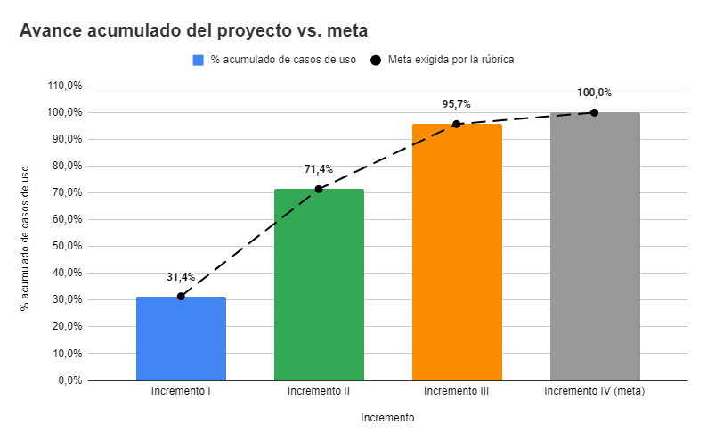
Fuente: Elaborado por el estudiante de acuerdo con el proyecto.

2.3 Requerimientos no Funcionales Cubiertos

Durante el incremento 3 se han logrado profundizar los siguientes atributos de calidad para esta parte del proyecto:
- RNF-02 – Rendimiento: el archivado de tickets y el mantenimiento de índices mantienen las consultas transaccionales bajo los 2 segundos.
- RNF-03 – Seguridad: sincronización LDAPS cifrada, sanitización del HTML de plantillas y cifrado bcrypt en la importación masiva.
- RNF-07 – Mantenibilidad: jerarquías de herencia que permiten agregar nuevas tareas programadas o canales de notificación sin modificar el código existente.
- RNF-09 – Recuperabilidad: registro de fallos en archivo local ante caída de la base de datos y reversión automática de variables.
- RNF-10 – Interoperabilidad: integración estándar con IMAP/SMTP y LDAP/AD.
- RNF-13 – Volumen histórico: archivo segregado para al menos cinco años de tickets.

2.4 Valor Entregado al Negocio

Con este incremento el Centro Clínico Aconcagua obtiene una mesa de ayuda prácticamente completa y autoadministrable. Los principales beneficios son:
- Autonomía del área de TI: categorías, variables, plantillas y encuestas se ajustan sin intervención del equipo de desarrollo.
- Menor carga administrativa: los funcionarios se sincronizan desde el directorio activo y pueden importarse masivamente, eliminando el registro manual.
- Nuevo canal de atención: los funcionarios que ya reportaban por correo pasan a generar tickets formales con SLA, sin cambiar su hábito.
- Mejor distribución del trabajo: la matriz de competencias y el panel en vivo permiten respetar el tope de tres tickets simultáneos por técnico definido por el cliente.
- Rendimiento sostenido y trazabilidad legal: el archivado mantiene liviana la operación diaria y conserva el histórico inmutable exigido por la Ley 20.584.

3. REQUERIMIENTOS NO FUNCIONALES

Los requerimientos no funcionales definidos en el Documento 0 se abordan de forma progresiva. La Tabla 3.1 indica para cada uno su categoría, el incremento en que fue implementado inicialmente y el aporte realizado en el Incremento III, de modo que se pueda seguir su evolución a lo largo del proyecto.

Tabla 3.1: Requerimientos no funcionales y su cumplimiento acumulado
ID | Descripción | Categoría | Inc. Origen | Aporte del incremento III
RNF-01 | Disponibilidad operativa mensual del 99,9 %. | Disponibilidad | I | Worker independiente para tareas programadas: una falla del planificador no detiene la API.
RNF-02 | Respuesta en pantalla inferior a 2 segundos en carga normal. | Rendimiento | I | Archivado diario y optimización semanal de índices; p95 medido de 1,3 s.
RNF-03 | Encriptación de contraseñas y datos sensibles. | Seguridad | I | bcrypt en importación masiva, LDAPS y sanitización de plantillas HTML.
RNF-04 | Interfaz de usabilidad intuitiva. | Usabilidad | I | Nuevas vistas con validación en línea; SUS de 82 puntos.
RNF-05 | Compatibilidad con navegadores recientes y adaptabilidad. | Compatibilidad | I | Verificado en Chrome, Edge, Firefox y Safari móvil.
RNF-06 | Soporte al incremento de usuarios concurrentes. | Escalabilidad | II | Prueba de carga con 150 usuarios concurrentes.
RNF-07 | Código modular para futuras actualizaciones. | Mantenibilidad | I | Jerarquías de herencia (TareaProgramada, Notificación, EstadoTicket).
RNF-08 | Respaldo automático diario. | Respaldo | II | Respaldo previo obligatorio antes de cada depuración.
RNF-09 | Recuperación ante caída crítica en menos de 4 horas. | Recuperabilidad | II | Log local de fallos y reversión automática de parámetros.
RNF-10 | Estándares abiertos para integraciones. | Interoperabilidad | II | IMAP/SMTP y LDAP/AD.
RNF-11 | Registro de inicios de sesión exitosos y fallidos. | Auditoría | I | Sin cambios; reutilizado por el panel de disponibilidad.
RNF-12 | Registro inmutable de cambios de estado. | Trazabilidad | I | Tabla historial_estado de la máquina de estados.
RNF-13 | Volumen histórico de al menos cinco años. | Almacenamiento | III | Archivo segregado con índices dedicados.
RNF-14 | Adjuntos de máximo 10 MB. | Almacenamiento | I | Aplicado también a los adjuntos ingresados por correo.
RNF-15 | Protección de datos confidenciales (Ley 20.584). | Protección de datos | II | Registros archivados en solo lectura y papelera con hash SHA-256.
Fuente: Elaborado por el estudiante de acuerdo con el proyecto.
Como se logra observar, los requerimientos de disponibilidad, seguridad y trazabilidad nacieron en el Incremento I, mientras que respaldo, escalabilidad e interoperabilidad se consolidaron en el Incremento II. El Incremento III completa el RNF-13 (volumen histórico), que era el único que no contaba con una implementación explícita.

4. REQUERIMIENTOS FUNCIONALES

Los requerimientos funcionales implementados en este incremento representan un 24,3 % del total del proyecto. Con ellos se completan 67 de 70 requerimientos para así obtener un 95,7 %. Siguiendo la convención de los incrementos anteriores, cada requerimiento se corresponde directamente con el caso de uso. La Tabla 4.1 presenta los 17 requerimientos del Incremento III.

Tabla 4.1: Listado de requerimientos funcionales del Incremento III
ID | Descripción | CU asociado
RF-04 | El administrador podrá configurar el catálogo de categorías de problemas. | CU-04
RF-07 | El sistema gestionará los estados del ticket respetando un flujo secuencial. | CU-07
RF-30 | El sistema depurará y archivará automáticamente los tickets cerrados antiguos. | CU-30
RF-31 | El sistema permitirá buscar en el archivo histórico de tickets. | CU-31
RF-37 | El usuario podrá consultar y actualizar sus datos personales operativos. | CU-37
RF-40 | El administrador podrá importar empleados masivamente desde Excel. | CU-40
RF-41 | El administrador podrá configurar las variables de entorno de la plataforma. | CU-41
RF-43 | El sistema registrará técnicamente los fallos de la aplicación. | CU-43
RF-46 | El administrador podrá restaurar evidencias desde la papelera. | CU-46
RF-49 | El sistema realizará mantenimiento preventivo automático de tablas. | CU-49
RF-50 | El administrador podrá personalizar los mensajes institucionales. | CU-50
RF-54 | El sistema creará tickets automáticamente desde correos electrónicos. | CU-54
RF-56 | El sistema sincronizará las identidades con el directorio activo. | CU-56
RF-59 | El administrador podrá configurar la encuesta de satisfacción. | CU-59
RF-62 | El administrador podrá mantener la matriz de competencias de los técnicos. | CU-62
RF-63 | El sistema controlará los tiempos de desplazamiento de los técnicos. | CU-63
RF-65 | El sistema monitoreará en vivo la disponibilidad del personal técnico. | CU-65
Fuente: Elaborado por el estudiante de acuerdo con el proyecto.

5. REQUERIMIENTOS FUNCIONALES EN FORMATO ESA

Los requerimientos del Incremento III se especifican según el estándar ESA, que evalúa cada uno de los requerimientos en las dimensiones de necesidad, prioridad, estabilidad, claridad y verificabilidad, con la siguiente escala:
- 1 = Alta
- 2 = Media
- 3 = Baja
La columna “Fuente” indica si el requerimiento fue solicitado directamente por medio del cliente o propuesto por el equipo de desarrollo. La Tabla 5.1 consolida la matriz ESA del incremento.

Tabla 5.1: Matriz de requerimientos funcionales en formato ESA
ID | Descripción | Necesidad | Prioridad | Estabilidad | Claridad | Verificabilidad | Fuente
RF-04 | El administrador podrá crear, editar y desactivar categorías y subcategorías de problemas que determinan el enrutamiento automático de los tickets. | 1 | 1 | 1 | 1 | 1 | CLIENTE EDGAR GUERRA
RF-07 | El sistema gestionará los estados del ticket mediante una máquina de estados secuencial y unidireccional, exigiendo la solución antes de resolver y registrando cada transición. | 1 | 1 | 1 | 1 | 1 | CLIENTE EDGAR GUERRA
RF-30 | El sistema ejecutará diariamente una depuración que archive en modo solo lectura los tickets cerrados con más de 30 días, previo respaldo de los registros afectados. | 1 | 2 | 1 | 1 | 1 | GRUPO 11
RF-31 | El sistema permitirá buscar tickets archivados mediante filtros de fecha, categoría, área y texto, mostrando los resultados en modo solo lectura. | 2 | 2 | 1 | 1 | 1 | CLIENTE EDGAR GUERRA
RF-37 | El usuario podrá consultar sus datos personales y actualizar sus datos operativos (área, piso, teléfono y correo secundario), manteniendo bloqueados RUT y usuario. | 2 | 2 | 1 | 1 | 1 | GRUPO 11
RF-40 | El administrador podrá registrar masivamente empleados mediante la plantilla Excel oficial, validando cada fila y generando un resumen de éxitos y errores. | 1 | 2 | 1 | 1 | 1 | CLIENTE EDGAR GUERRA
RF-41 | El administrador podrá modificar variables globales de la plataforma validando tipo y rango, aplicándolas sin detener el sistema y con posibilidad de reversión. | 2 | 2 | 1 | 1 | 1 | GRUPO 11
RF-43 | El sistema capturará y almacenará las excepciones no controladas con su contexto técnico, notificando al administrador los errores críticos. | 1 | 2 | 1 | 1 | 1 | GRUPO 11
RF-46 | El sistema mantendrá una papelera de adjuntos eliminados durante 48 horas, permitiendo su restauración verificando existencia e integridad del archivo. | 2 | 3 | 1 | 1 | 1 | GRUPO 11
RF-49 | El sistema ejecutará semanalmente un mantenimiento preventivo que verifique integridad referencial, corrija registros huérfanos y optimice índices. | 2 | 3 | 1 | 1 | 1 | GRUPO 11
RF-50 | El administrador podrá personalizar las plantillas de correo y WhatsApp con variables dinámicas validadas y envío de prueba. | 2 | 3 | 1 | 1 | 1 | CLIENTE EDGAR GUERRA
RF-54 | El sistema creará tickets automáticamente a partir de los correos recibidos en la casilla de soporte, identificando al emisor y respondiendo con el número de caso. | 1 | 1 | 1 | 1 | 1 | CLIENTE EDGAR GUERRA
RF-56 | El sistema sincronizará diariamente altas, bajas y cambios de los usuarios con el directorio activo (LDAP/AD) de la clínica. | 1 | 2 | 2 | 1 | 1 | CLIENTE EDGAR GUERRA
RF-59 | El administrador podrá configurar las preguntas y escalas de la encuesta de satisfacción, versionando las anteriores para comparar resultados. | 2 | 3 | 1 | 1 | 1 | GRUPO 11
RF-62 | El administrador podrá mantener la matriz de competencias técnico–categoría, validando cobertura y recalibrando el motor de asignación automática. | 1 | 1 | 1 | 1 | 1 | CLIENTE EDGAR GUERRA
RF-63 | El técnico registrará el inicio y término de su traslado a la ubicación del incidente, calculando el tiempo de desplazamiento con validación de ubicación. | 2 | 2 | 1 | 1 | 1 | CLIENTE EDGAR GUERRA
RF-65 | El sistema mostrará en tiempo real la disponibilidad y carga de trabajo de cada técnico con indicadores de saturación. | 1 | 2 | 1 | 1 | 1 | CLIENTE EDGAR GUERRA
Fuente: Elaborado por el estudiante de acuerdo con el proyecto.

5.1 Conclusión de los requerimientos funcionales en formato ESA

De los 17 requerimientos, 10 del cliente priorizan la operación diaria con prioridad alta o media, mientras que los 7 del Grupo 11 se enfocan en la mantenibilidad con prioridad media o baja. Todos cuentan con alta claridad y verificabilidad, vinculándose a al menos dos casos de prueba cada uno.

6. CASOS DE USO

Este incremento incorpora 17 nuevos casos de uso en formato extendido con sus nombres en gerundio, organizados en tablas de la 6.1 a la 6.17. Cada tabla detalla su información básica como nombre, actores, resumen, frecuencia y pre/poscondiciones flujo y excepciones, descripción paso a paso con marcas y manejo de excepciones y trazabilidad con sus dependencias
La Tabla 6.1 detalla la gestión de categorías y subcategorías de tickets por parte del administrador del sistema, esenciales para el enrutamiento automático del motor de asignación.

Tabla 6.1: CU-04 Configuración de Categorías de Problemas
Campo | Detalle
Nombre | CU-04 – Configurando categorías de problemas.
Actor(es) | Administrador del sistema
Resumen | Permite crear, editar, activar o desactivar las categorías y subcategorías que clasifican los tickets y que el motor de asignación automática que utiliza para enrutar cada incidencia al técnico idóneo.
Frecuencia | Baja. Ante cambios en la estructura de servicios de TI de la clínica.
Precondiciones | Sesión activa con rol Administrador.
Descripción | El administrador ingresa a “Administración > Categorías” y el sistema lista las categorías vigentes [Excepción 3]. El administrador selecciona “Nueva categoría” o una existente e ingresa nombre, descripción, categoría padre y estado. El sistema valida que el nombre no exista en el mismo nivel jerárquico [Excepción 1]. Si la acción es desactivar, el sistema verifica que no existan tickets activos asociados [Excepción 2]. El sistema guarda la categoría, registra el cambio en la bitácora y actualiza el formulario de creación de tickets en tiempo real.
Excepciones | Excepción 1: Nombre duplicado. El sistema impide el guardado y muestra “La categoría ya existe en este nivel”.  Excepción 2: Categoría con tickets activos. El sistema bloquea la desactivación y ofrece reasignar los tickets a otra categoría.  Excepción 3: Error de conexión con la base de datos. El sistema muestra “No fue posible cargar/guardar las categorías, intente nuevamente”.
Poscondiciones | El catálogo de categorías queda actualizado y el motor de asignación utiliza la nueva configuración.
Dependencias | RF-04.
Fuente: Elaborado por el estudiante de acuerdo con el proyecto
En la Tabla 6.2 se especifica el caso de uso CU-07, cuyo actor principal es técnico tanto como básico o crítico. Este controla el flujo secuencial y unidireccional de la atención: Pendiente → Asignado → En Proceso → Resuelto → Cerrado → Archivado, registrando cada transición con marca de tiempo, usuario e IP.

Tabla 6.2: CU-07 Gestión de Estado del Ticket
Campo | Detalle
Nombre | CU-07 – Gestionando los estados del ticket.
Actor(es) | Técnico Básico o Crítico, Sistema, Usuario Solicitante
Resumen | Controla el flujo secuencial y unidireccional de la atención: Pendiente → Asignado → En Proceso → Resuelto → Cerrado → Archivado, registrando cada transición con marca de tiempo, usuario e IP.
Frecuencia | Alta. En cada etapa de resolución de una incidencia.
Precondiciones | El técnico tiene el ticket asignado o permisos sobre él.
Descripción | El técnico abre el detalle del ticket y selecciona el nuevo estado. El sistema valida que la transición sea permitida por la máquina de estados [Excepción 1]. Si el nuevo estado es “Resuelto”, el sistema exige el registro de la solución técnica [Excepción 2]. El sistema verifica que el ticket no haya sido modificado por otro usuario desde su carga [Excepción 3]. El sistema guarda el estado, registra la transición en historial_estado y bitácora y notifica al solicitante.
Excepciones | Excepción 1: Salto de estado inválido (ej. Pendiente → Cerrado). El sistema bloquea la transición y muestra los estados permitidos.  Excepción 2: Resolución sin solución registrada. El sistema exige completar el campo “Solución aplicada” (mínimo 20 caracteres).  Excepción 3: Conflicto de concurrencia. El sistema informa que el ticket fue actualizado por otro usuario y recarga la información.
Poscondiciones | El estado del ticket queda actualizado con registro completo en auditoría y el solicitante es notificado.
Dependencias | RF-07 Relacionado con CU-11, CU-15 y CU-19 (Incremento I) y CU-61 (Incremento II).
Fuente: Elaborado por el estudiante de acuerdo con el proyecto.

En la Tabla 6.3 se especifica el caso de uso CU-30, cuyo actor principal es el sistema. Proceso automático que segrega los tickets cerrados con más de 30 días de antigüedad, marcándolos como archivados y de solo lectura para mantener liviana la operación transaccional.

Tabla 6.3: CU-30 Depuración y Optimización de Base de Datos
Campo | Detalle
Nombre | CU-30 – Depurando y optimizando la base de datos.
Actor(es) | Sistema (planificador de tareas)
Resumen | Proceso automático que segrega los tickets cerrados con más de 30 días de antigüedad, marcándolos como archivados y de solo lectura para mantener liviana la operación transaccional.
Frecuencia | Diaria, a las 02:00 AM.
Precondiciones | Existen tickets en estado “Cerrado” con más de 30 días de antigüedad.
Descripción | El planificador dispara la tarea programada DepuracionBD a las 02:00 AM. El sistema genera un respaldo lógico previo de los registros elegibles [Excepción 3]. El sistema identifica los tickets elegibles y omite los que tienen bloqueos activos [Excepción 2]. El sistema marca los tickets con is_archived = true, fecha_archivado y estado “Archivado” dentro de una transacción [Excepción 1]. El sistema excluye los registros de las consultas transaccionales y registra el resultado de la ejecución.
Excepciones | Excepción 1: Pérdida de conexión durante la transacción. El sistema realiza rollback y programa un reintento en 30 minutos.  Excepción 2: Ticket bloqueado por otra operación. El sistema lo omite y lo incluye en la siguiente ejecución.  Excepción 3: Falla del respaldo previo. El sistema aborta la depuración y notifica al administrador.
Poscondiciones | La base de datos activa se mantiene optimizada y los tickets archivados quedan en modo solo lectura.
Dependencias | RF-30. Relacionado con CU-61 (Incremento II) y CU-31 (Incremento III).
Fuente: Elaborado por el estudiante de acuerdo con el proyecto.

En la Tabla 6.4 se especifica el caso de uso CU-31, cuyo actor principal es administrador. Permite recuperar tickets archivados mediante filtros multidimensionales sin afectar el rendimiento transaccional, presentándolos en modo de solo lectura.

Tabla 6.4: CU-31 Búsqueda en Archivos Segregados
Campo | Detalle
Nombre | CU-31 – Buscando en archivos segregados.
Actor(es) | Administrador, Técnico Crítico
Resumen | Permite recuperar tickets archivados (CU-30) mediante filtros multidimensionales sin afectar el rendimiento transaccional, presentándolos en modo de solo lectura.
Frecuencia | Media. Durante auditorías legales o análisis de conocimiento a largo plazo.
Precondiciones | El usuario posee rol Administrador o Técnico Crítico y existen registros en estado “Archivado”.
Descripción | El usuario accede a “Archivo histórico” e ingresa filtros (rango de fechas, categoría, área, texto libre). El sistema valida que el rango consultado no supere 24 meses [Excepción 3]. El sistema ejecuta la consulta sobre índices específicos del archivo histórico [Excepción 2]. El sistema presenta los resultados en una grilla de solo lectura. El usuario abre un registro y visualiza su historial inmutable [Excepción 1].
Excepciones | Excepción 1: Intento de edición. El sistema bloquea estructuralmente cualquier cambio y muestra “Registro archivado: solo lectura”.  Excepción 2: Sin resultados. El sistema muestra “No se encontraron registros con los filtros aplicados”.  Excepción 3: Rango excesivo. El sistema solicita acotar la búsqueda a un máximo de 24 meses.
Poscondiciones | La información histórica queda disponible para consulta bajo estándares de seguridad y sin alterar su integridad.
Dependencias | RF-31. Relacionado con CU-30 (Incremento III) y CU-19 (Incremento I).
Fuente: Elaborado por el estudiante de acuerdo con el proyecto.

En la Tabla 6.5 se especifica el caso de uso CU-37, cuyo actor principal es usuario autenticado (solicitante. Interfaz “Mi Perfil” que permite visualizar credenciales y actualizar los datos operativos (área, piso, teléfono y correo secundario) que utiliza el motor de asignación.

Tabla 6.5: CU-37 Consulta y Actualización de Datos Personales
Campo | Detalle
Nombre | CU-37 – Consultando y actualizando datos personales.
Actor(es) | Usuario autenticado - Solicitante, Técnico o Administrador
Resumen | Interfaz “Mi Perfil” que permite visualizar credenciales y actualizar los datos operativos (área, piso, teléfono y correo secundario) que utiliza el motor de asignación.
Frecuencia | Baja. Cuando el usuario requiere verificar o actualizar sus datos.
Precondiciones | Sesión de usuario válida.
Descripción | El usuario accede a “Mi Perfil” y el sistema carga sus datos en modo lectura [Excepción 3]. El sistema formatea el RUT al estándar chileno (12.345.678-9) y bloquea RUT y nombre de usuario [Excepción 1]. El usuario presiona “Editar” y modifica área, piso, teléfono o correo secundario. El sistema valida el formato de los datos ingresados [Excepción 2]. El sistema guarda los cambios y registra la actualización en la bitácora.
Excepciones | Excepción 1: Campos inmutables. El sistema mantiene bloqueados RUT y nombre de usuario; los cambios solo los realiza el administrador o la sincronización LDAP.  Excepción 2: Formato inválido de correo o teléfono. El sistema resalta el campo y no permite guardar.  Excepción 3: Sesión expirada. El sistema redirige al inicio de sesión (CU-42).
Poscondiciones | El usuario mantiene su información actualizada para el motor de asignación y las notificaciones.
Dependencias | RF-37. Extiende CU-02 (Incremento I) y se relaciona con CU-56 (Incremento III).
Fuente: Elaborado por el estudiante de acuerdo con el proyecto.

En la Tabla 6.6 se especifica el caso de uso CU-40, cuyo actor principal es administrador del sistema. Importación masiva de perfiles de empleados mediante la plantilla estandarizada Excel de la clínica, procesada por lotes con validación fila a fila con RUT módulo 11, CU-66.

Tabla 6.6: CU-40 Registro Concurrente de Empleados
Campo | Detalle
Nombre | CU-40 – Registrando concurrentemente a los empleados.
Actor(es) | Administrador del sistema
Resumen | Importación masiva de perfiles de empleados mediante la plantilla estandarizada Excel (.xlsx) de la clínica, procesada por lotes con validación fila a fila por RUT módulo 11.
Frecuencia | Baja. En el despliegue inicial o en ingresos masivos de personal.
Precondiciones | Sesión administrativa activa y uso de la plantilla oficial de la clínica.
Descripción | El administrador ingresa a “Usuarios > Importación masiva” y carga el archivo .xlsx. El sistema valida tamaño (máx. 5 MB / 1.000 filas) y estructura de columnas de la plantilla [Excepción 2] [Excepción 3]. El sistema procesa las filas por lotes de 100, validando RUT (módulo 11), correo y rol [Excepción 1]. El sistema cifra con bcrypt las contraseñas temporales y crea los usuarios con su subtipo correspondiente. El sistema despliega un resumen de registros exitosos y fallidos y activa la bandera de cambio obligatorio de contraseña.
Excepciones | Excepción 1: Filas con errores. El sistema omite las filas corruptas y genera un log de errores descargable en CSV.  Excepción 2: Plantilla incorrecta. El sistema rechaza el archivo indicando las columnas faltantes.  Excepción 3: Archivo excede el límite. El sistema rechaza la carga indicando el máximo permitido.
Poscondiciones | Los nuevos usuarios quedan registrados con reseteo obligatorio de contraseña en el primer inicio de sesión.
Dependencias | RF-40. Reutiliza CU-01 y CU-66 (Incremento I) y el componente de carga CSV probado en P-32/P-33 (Incremento II).
Fuente: Elaborado por el estudiante de acuerdo con el proyecto.

En la Tabla 6.7 se especifica el caso de uso CU-41, cuyo actor principal es administrador del sistema. Permite ajustar valores críticos como el límite de adjuntos, umbral de stock, TTL de archivado, intervalo de ingesta de correo, entre otros, sin modificar el código fuente.

Tabla 6.7: CU-41 Configuración de Variables de Entorno de la Plataforma
Campo | Detalle
Nombre | CU-41 – Configurando variables de entorno de la plataforma.
Actor(es) | Administrador del sistema (superusuario)
Resumen | Permite ajustar valores críticos (límite de adjuntos, umbral de stock, TTL de archivado, intervalo de ingesta de correo, entre otros) sin modificar el código fuente.
Frecuencia | Baja. Al realizar ajustes técnicos o de políticas de TI.
Precondiciones | Sesión administrativa activa con privilegio de superusuario.
Descripción | El administrador ingresa a “Configuración > Variables del sistema” y el sistema lista las variables con su tipo, rango y valor actual. El administrador modifica uno o más valores y presiona “Aplicar”. El sistema valida tipo de dato [Excepción 2] y rango permitido [Excepción 1]. El sistema persiste los cambios en variable_entorno guardando el valor anterior. El sistema recarga en caliente los servicios dependientes [Excepción 3] y registra el cambio en auditoría.
Excepciones | Excepción 1: Valor fuera de rango. El sistema bloquea la actualización y muestra el rango permitido.  Excepción 2: Tipo de dato incorrecto (ej. texto en variable numérica). El sistema rechaza el valor.  Excepción 3: Falla la recarga de un servicio dependiente. El sistema revierte al valor anterior y alerta al administrador.
Poscondiciones | Los nuevos parámetros se aplican de forma inmediata en toda la plataforma.
Dependencias | RF-41. Relacionado con CU-09 (límite de adjuntos, Incremento I) y CU-52 (stock mínimo, Incremento II).
Fuente: Elaborado por el estudiante de acuerdo con el proyecto.

En la Tabla 6.8 se especifica el caso de uso CU-43, cuyo actor principal es el sistema. Captura las excepciones no controladas del backend para así facilitar el soporte de nivel 3 y la mejora continua.

Tabla 6.8: CU-48 Auditoria Técnica de Fallos de Aplicación
Campo | Detalle
Nombre | CU-43 – Auditando técnicamente los fallos de aplicación.
Actor(es) | Sistema
Resumen | Captura las excepciones no controladas del backend (stack trace, endpoint, usuario y variables de contexto) para facilitar el soporte de nivel 3 y la mejora continua.
Frecuencia | Ante cualquier excepción o error de servidor.
Precondiciones | Ejecución de cualquier proceso que genere una excepción no controlada.
Descripción | El middleware global de errores intercepta la excepción. El sistema construye el registro con stack trace, endpoint, método, usuario, severidad y huella del error. El sistema verifica si el mismo error se repitió en los últimos 5 minutos [Excepción 3]. El sistema almacena el registro en log_fallo_aplicacion [Excepción 1]. Si la severidad es crítica, el sistema notifica al administrador [Excepción 2] y responde al cliente con un mensaje genérico y un código de seguimiento.
Excepciones | Excepción 1: Base de datos fuera de línea. El sistema escribe el registro en un archivo físico de respaldo (fallos.log) para su posterior carga.  Excepción 2: Falla el envío de la notificación. El sistema encola la alerta para reintento.  Excepción 3: Tormenta de errores repetidos. El sistema agrupa las ocurrencias incrementando un contador en lugar de crear registros duplicados.
Poscondiciones | Se mantiene un historial técnico para depuración y mejora continua.
Dependencias | RF-43. Complementa CU-19 (Incremento I) y CU-58 (Incremento II).
Fuente: Elaborado por el estudiante de acuerdo con el proyecto.

En la Tabla 6.9 se especifica el caso de uso CU-46, cuyo actor principal es administrador del sistema. Permite restaurar adjuntos eliminados por error dentro de las 48 horas previas al purgado definitivo.

Tabla 6.9: CU-46 Gestión de Papelera de Evidencia
Campo | Detalle
Nombre | CU-46 – Gestionando la papelera de evidencias.
Actor(es) | Administrador del sistema
Resumen | Permite restaurar adjuntos eliminados por error dentro de las 48 horas previas al purgado definitivo.
Frecuencia | Baja. Ante requerimientos de soporte por pérdida de evidencias.
Precondiciones | El adjunto fue marcado como eliminado en las últimas 48 horas.
Descripción | El administrador accede a “Papelera de evidencias” y el sistema lista los adjuntos eliminados con su tiempo restante. El administrador selecciona “Restaurar” sobre un adjunto. El sistema verifica que el archivo físico exista [Excepción 1] y que su hash SHA-256 coincida [Excepción 3]. El sistema verifica que el ticket original no esté archivado [Excepción 2]. El sistema revierte el flag de eliminación, vuelve a vincular el archivo al ticket y registra la acción en la bitácora.
Excepciones | Excepción 1: Archivo purgado físicamente. El sistema informa la imposibilidad de recuperación.  Excepción 2: Ticket original archivado. El sistema restaura el archivo en el repositorio histórico, sin permitir su edición.  Excepción 3: Archivo corrupto (hash no coincide). El sistema bloquea la restauración y alerta al administrador.
Poscondiciones | La evidencia vuelve a estar disponible para el equipo técnico.
Dependencias | RF-46. Relacionado con CU-09 (Incremento I) y CU-57 (Incremento II).
Fuente: Elaborado por el estudiante de acuerdo con el proyecto.

En la Tabla 6.10 se especifica el caso de uso CU-49, cuyo actor principal es el sistema. Rutina semanal que verifica la integridad referencial, corrige punteros a archivos inexistentes y optimiza los índices de búsqueda.

Tabla 6.10: CU-49 Mantenimiento Preventivo de Tablas
Campo | Detalle
Nombre | CU-49 – Realizando el mantenimiento preventivo de tablas.
Actor(es) | Sistema (planificador de tareas)
Resumen | Rutina semanal que verifica la integridad referencial, corrige punteros a archivos inexistentes y optimiza los índices de búsqueda.
Frecuencia | Semanal, domingo a las 03:00 AM.
Precondiciones | Bajo tráfico en la plataforma.
Descripción | El planificador dispara la tarea MantenimientoTablas. El sistema escanea la integridad referencial de las tablas principales [Excepción 1]. El sistema corrige los punteros de adjuntos a archivos inexistentes [Excepción 2]. El sistema ejecuta ANALYZE/OPTIMIZE TABLE sobre las tablas transaccionales [Excepción 3]. El sistema genera el reporte técnico de estado y lo registra.
Excepciones | Excepción 1: Tabla bloqueada por un proceso activo. El sistema omite la tabla y la reintenta al final del ciclo.  Excepción 2: Registro huérfano no corregible automáticamente. El sistema lo informa en el reporte al supervisor.  Excepción 3: Espacio insuficiente para reconstruir índices. El sistema aborta la optimización y alerta al administrador.
Poscondiciones | La plataforma mantiene su velocidad y la consistencia de los datos.
Dependencias | RF-49. Relacionado con CU-30 (Incremento III) y RNF-13.
Fuente: Elaborado por el estudiante de acuerdo con el proyecto.

En la Tabla 6.11 se especifica el caso de uso CU-50, cuyo actor principal es administrador del sistema. Permite editar las plantillas HTML de correo y los mensajes de WhatsApp que emite la plataforma, insertando variables dinámicas como {{nombre_ticket}}.

Tabla 6.11: CU-50 Personalización de Mensajes Institucionales
Campo | Detalle
Nombre | CU-50 – Personalizando mensajes institucionales.
Actor(es) | Administrador del sistema
Resumen | Permite editar las plantillas HTML de correo y los mensajes de WhatsApp que emite la plataforma, insertando variables dinámicas como {{nombre_ticket}}.
Frecuencia | Baja. Ante cambios en la imagen institucional o protocolos de aviso.
Precondiciones | Sesión administrativa activa.
Descripción | El administrador accede a “Plantillas de mensajes” y selecciona una plantilla (ej. “Ticket resuelto”). El administrador edita el cuerpo en HTML e inserta variables dinámicas. El sistema valida la sintaxis de variables contra el catálogo permitido [Excepción 1] y sanitiza el HTML [Excepción 3]. El sistema guarda una nueva versión de la plantilla. El sistema realiza un envío de prueba al correo del administrador [Excepción 2].
Excepciones | Excepción 1: Sintaxis de variables errónea o variable inexistente. El sistema bloquea el guardado indicando la variable inválida.  Excepción 2: Falla el envío de prueba. El sistema guarda la plantilla como borrador y muestra el detalle del error.  Excepción 3: HTML con código no permitido (scripts). El sistema elimina el contenido peligroso y advierte al administrador.
Poscondiciones | Todas las comunicaciones futuras utilizan la nueva versión de la plantilla.
Dependencias | RF-50. Modifica el contenido de CU-11 y CU-44 (Incremento I).
Fuente: Elaborado por el estudiante de acuerdo con el proyecto.

En la Tabla 6.12 se especifica el caso de uso CU-54, cuyo actor principal es el sistema. Transforma los correos enviados a la casilla institucional de soporte en tickets formales que ingresan a la cola de asignación automática.

Tabla 6.12: CU-54 Creación Automática vía Ingesta de Email
Campo | Detalle
Nombre | CU-54 – Creando tickets automáticamente vía ingesta de email.
Actor(es) | Sistema, Usuario Solicitante
Resumen | Transforma los correos enviados a la casilla institucional de soporte en tickets formales que ingresan a la cola de asignación automática.
Frecuencia | Alta. Cada vez que ingresa un correo a la casilla de soporte (revisión cada 60 segundos).
Precondiciones | El emisor debe ser un usuario registrado en la plataforma.
Descripción | El planificador ejecuta la tarea IngestaCorreo cada 60 segundos y el sistema se conecta por IMAP a la casilla de soporte [Excepción 3]. El sistema identifica al emisor por su dirección de correo [Excepción 1]. El sistema extrae asunto, cuerpo y adjuntos, validando el límite de 10 MB por archivo [Excepción 2]. El sistema crea el ticket con canal “Email” y lo envía al motor de asignación automática. El sistema responde automáticamente al emisor con el número de caso generado y marca el correo como procesado.
Excepciones | Excepción 1: Emisor no registrado. El sistema no genera el ticket y registra el correo en el log de ingesta.  Excepción 2: Adjunto mayor a 10 MB. El sistema crea el ticket sin ese adjunto y notifica al solicitante.  Excepción 3: Servidor de correo no disponible. El sistema registra el fallo y reintenta en el siguiente ciclo.
Poscondiciones | El ticket ingresa a la cola de asignación automática como un requerimiento estándar.
Dependencias | RF-54. Reutiliza CU-08, CU-09, CU-11 (Incremento I) y CU-06 (Incremento II).
Fuente: Elaborado por el estudiante de acuerdo con el proyecto.

En la Tabla 6.13 se especifica el caso de uso CU-56, cuyo actor principal es el sistema. Mantiene sincronizados los usuarios de la plataforma con el directorio activo de la clínica: altas, bajas, cargos y áreas.

Tabla 6.13: CU-56 Gestión Centralizada de Identidades
Campo | Detalle
Nombre | CU-56 – Gestionando centralizadamente las identidades.
Actor(es) | Sistema
Resumen | Mantiene sincronizados los usuarios de la plataforma con el directorio activo de la clínica: altas, bajas, cargos y áreas.
Frecuencia | Diaria, a las 01:00 AM.
Precondiciones | Conexión activa con el servidor LDAP/AD de la clínica.
Descripción | El planificador ejecuta la tarea SincronizacionLDAP y el sistema se conecta al directorio activo [Excepción 1]. El sistema obtiene los cambios (altas, bajas y modificaciones) desde la última sincronización. El sistema crea los nuevos usuarios y actualiza cargos y áreas de forma masiva [Excepción 3]. El sistema deshabilita las cuentas que ya no figuran en el directorio [Excepción 2].El sistema registra el resumen de la sincronización.
Excepciones | Excepción 1: Error de conexión con LDAP/AD. El sistema mantiene los datos locales y reporta el fallo de enlace al administrador.  Excepción 2: Usuario dado de baja con tickets activos. El sistema deshabilita la cuenta y reasigna sus tickets a la jefatura.  Excepción 3: RUT duplicado entre directorio y plataforma con distinto correo. El sistema omite el registro y lo informa como conflicto.
Poscondiciones | La base de usuarios se mantiene fiel a la realidad contractual de la clínica.
Dependencias | RF-56. Relacionado con CU-01, CU-03 (Incremento I), CU-53 (Incremento II) y CU-40 (Incremento III).
Fuente: Elaborado por el estudiante de acuerdo con el proyecto.

En la Tabla 6.14 se especifica el caso de uso CU-59, cuyo actor principal es administrador del sistema. Permite editar las preguntas y escalas de la encuesta de satisfacción que se envía al cerrar un ticket.

Tabla 6.14: CU-59 Configuración de Métricas Cualitativas
Campo | Detalle
Nombre | CU-59 – Configurando métricas cualitativas.
Actor(es) | Administrador del sistema
Resumen | Permite editar las preguntas y escalas de la encuesta de satisfacción que se envía al cerrar un ticket (CU-27, Incremento I).
Frecuencia | Baja. Según requerimientos de mejora del departamento de calidad.
Precondiciones | Sesión administrativa activa.
Descripción | El administrador accede a “Configuración > Encuesta de satisfacción”. El administrador edita enunciados, tipo de escala (1 a 5, Sí/No) y orden de las preguntas. El sistema valida caracteres [Excepción 1] y cantidad de preguntas entre 1 y 10 [Excepción 2]. El sistema archiva la versión anterior y sus resultados para comparativa [Excepción 3]. El sistema publica la nueva versión, que se aplica a todos los tickets resueltos desde ese momento.
Excepciones | Excepción 1: Caracteres inválidos o enunciado vacío. El sistema bloquea el guardado.  Excepción 2: Cantidad de preguntas fuera de rango (0 o más de 10). El sistema bloquea la publicación.  Excepción 3: Error al archivar la versión anterior. El sistema revierte la operación y mantiene la encuesta vigente.
Poscondiciones | Se actualiza el método de recolección de satisfacción del usuario manteniendo el histórico comparable.
Dependencias | RF-59. Modifica CU-27 (Incremento I) y alimenta CU-12 y CU-60 (Incremento II).
Fuente: Elaborado por el estudiante de acuerdo con el proyecto.

En la Tabla 6.15 se especifica el caso de uso CU-62, cuyo actor principal es administrador del sistema. Define qué técnicos están capacitados para cada categoría de soporte y con qué nivel, recalibrando el motor de asignación automática.

Tabla 6.15: CU-62 Mantenimiento de Matriz de Competencias
Campo | Detalle
Nombre | CU-62 – Manteniendo la matriz de competencias.
Actor(es) | Administrador del sistema
Resumen | Define qué técnicos están capacitados para cada categoría de soporte y con qué nivel, recalibrando el motor de asignación automática (CU-06).
Frecuencia | Baja. Ante cambios del staff técnico o capacitaciones.
Precondiciones | Usuario con rol Administrador y categorías configuradas (CU-04).
Descripción | El administrador accede a “Personal técnico > Matriz de competencias” y selecciona un técnico. El administrador marca las categorías de especialidad y el nivel (Básico o Crítico). El sistema valida que el técnico tenga al menos una especialidad [Excepción 1]. El sistema actualiza competencia_tecnico y verifica la cobertura de todas las categorías activas [Excepción 2]. El sistema recalibra el motor de asignación automática [Excepción 3].
Excepciones | Excepción 1: Técnico sin especialidades. El sistema advierte que no recibirá asignaciones automáticas y solicita confirmación.  Excepción 2: Categoría sin técnicos competentes. El sistema alerta la brecha de cobertura.  Excepción 3: Falla la recalibración del motor. El sistema mantiene la matriz anterior en el motor y reintenta.
Poscondiciones | La distribución de la carga técnica se vuelve más precisa según el conocimiento de cada técnico.
Dependencias | RF-62. Alimenta CU-06 y CU-53 (Incremento II) y utiliza CU-04 (Incremento III).
Fuente: Elaborado por el estudiante de acuerdo con el proyecto.

En la Tabla 6.16 se especifica el caso de uso CU-63, cuyo actor principal es técnico básico. Mide el tiempo que tarda un técnico en llegar al piso o box del incidente desde la oficina central, obteniendo métricas reales de logística interna.

Tabla 6.16: CU-63 Control de Tiempos de Desplazamiento Físico
Campo | Detalle
Nombre | CU-63 – Controlando tiempos de desplazamiento físico.
Actor(es) | Técnico Básico, Técnico Crítico
Resumen | Mide el tiempo que tarda un técnico en llegar al piso o box del incidente desde la oficina central, obteniendo métricas reales de logística interna.
Frecuencia | Alta. Al iniciar la atención presencial de un ticket.
Precondiciones | Ticket en estado “En Proceso” asignado al técnico.
Descripción | El técnico presiona “Iniciar traslado” en el detalle del ticket y el sistema registra el timestamp inicial. El técnico presiona “Marcar llegada” al arribar a la ubicación [Excepción 2]. El sistema valida la marcación contra la ubicación del ticket (lectura del QR del área o GPS del dispositivo) [Excepción 1]. El sistema calcula el diferencial de tiempo y verifica que no supere 60 minutos [Excepción 3]. El sistema adjunta el tiempo al ticket y lo incorpora a los informes de desempeño.
Excepciones | Excepción 1: Marcación fuera de rango geográfico. El sistema alerta la inconsistencia y registra la marcación como observada.  Excepción 2: Llegada sin inicio de traslado. El sistema bloquea la acción y solicita iniciar el traslado.  Excepción 3: Tiempo excesivo (> 60 minutos). El sistema exige una justificación antes de guardar.
Poscondiciones | Se obtienen métricas reales de logística interna para optimizar los despachos.
Dependencias | RF-63. Utiliza CU-22 y CU-48 (Incremento II) y alimenta CU-60.
Fuente: Elaborado por el estudiante de acuerdo con el proyecto.

En la Tabla 6.17 se especifica el caso de uso CU-65, cuyo actor principal es administrador del sistema. Panel en tiempo real que muestra qué técnicos están conectados y su carga actual de tickets “En Proceso”, con indicadores de color según saturación con tope de 3 tickets simultáneos definido por el cliente.

Tabla 6.17: CU-65 Monitoreo de Disponibilidad de Personal en Vivo
Campo | Detalle
Nombre | CU-65 – Monitoreando la disponibilidad de personal en vivo.
Actor(es) | Administrador del sistema
Resumen | Panel en tiempo real que muestra qué técnicos están conectados y su carga actual de tickets “En Proceso”, con indicadores de color según saturación (tope de 3 tickets simultáneos definido por el cliente).
Frecuencia | Constante, para la supervisión de la mesa de ayuda.
Precondiciones | Técnicos con sesión activa.
Descripción | El administrador accede al “Panel de disponibilidad” [Excepción 3]. El sistema abre un canal WebSocket y consulta el estado de conexión de los técnicos [Excepción 2]. El sistema calcula la cantidad de tickets “En Proceso” por técnico. El sistema muestra indicadores: verde (0–1), amarillo (2) y rojo (3 o más). El sistema actualiza el panel cada 15 segundos [Excepción 1].
Excepciones | Excepción 1: Fallo de sincronización. El sistema muestra la última actualización válida con su hora.  Excepción 2: Sin técnicos conectados. El sistema despliega una alerta de mesa de ayuda sin cobertura.  Excepción 3: Acceso sin permisos. El sistema deniega el acceso (403).
Poscondiciones | El administrador puede equilibrar manualmente las cargas de trabajo críticas (CU-53).
Dependencias | RF-65. Relacionado con CU-42 (Incremento I), CU-06 y CU-53 (Incremento II).
Fuente: Elaborado por el estudiante de acuerdo con el proyecto.

7. DIAGRAMA DE CASOS DE USO

A continuación, se presentan los diagramas de casos de uso del Incremento III en notación UML. Primero se muestra el diagrama general del incremento y finalmente un diagrama por cada caso de uso, donde el caso base se relaciona con sus excepciones mediante la relación <<extend>>.

7.1 Diagrama General del Incremento III

La Figura 7.1 reúne los 17 casos de uso del incremento dentro del límite del sistema. El Administrador concentra los casos de parametrización y supervisión; el actor Sistema al planificador de tarea y ejecuta los procesos automáticos CU-30, CU-43, CU-49, CU-54 y CU-56; el Técnico participa en CU-07 y CU-63; y cualquier usuario autenticado accede a CU-37.

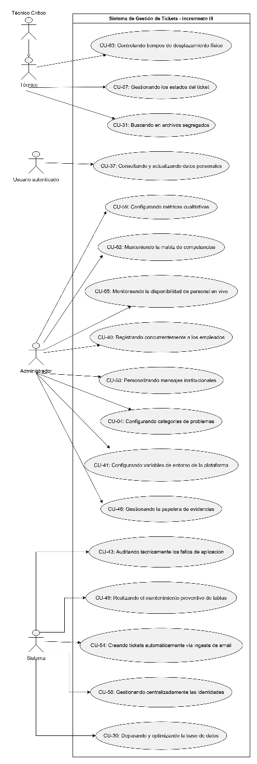
Figura 7.1: Diagrama general de casos de uso del Incremento III

Fuente: Elaborado por el estudiante de acuerdo con el proyecto.

7.2 Diagramas por casos de uso

En la Figura 7.2 se observa el caso de uso CU-04 – Configurando categorías de problemas, ubicado en el Módulo de Administración y Parametrización. El actor Administrador del sistema inicia el caso base, que es extendido por tres excepciones: nombre duplicado; categoría con tickets activos; error de conexión con la base de datos.

Figura 7.2: Diagrama de caso de uso CU-04 – Configurando Categorías de Problemas
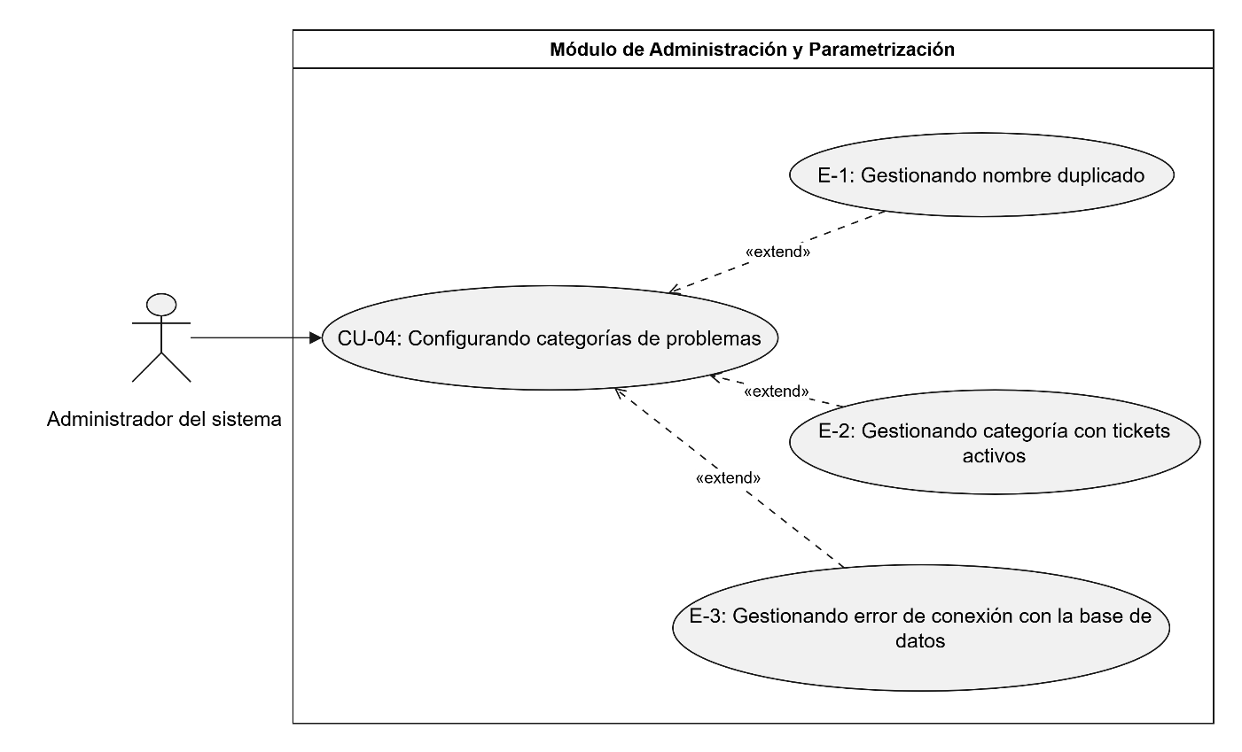Fuente: Elaborado por el estudiante de acuerdo con el proyecto.

En la Figura 7.3 se observa el caso de uso CU-07 – Gestionando los estados del ticket, ubicado en el Módulo de Gestión de Tickets. El actor Técnico Básico o Crítico inicia el caso base, que es extendido por tres excepciones: salto de estado inválido, ejemplo de esto es; resolución sin solución registrada; conflicto de concurrencia.

Figura 7.3: Diagrama de casos de uso CU-07 – Gestionando los estados del ticket
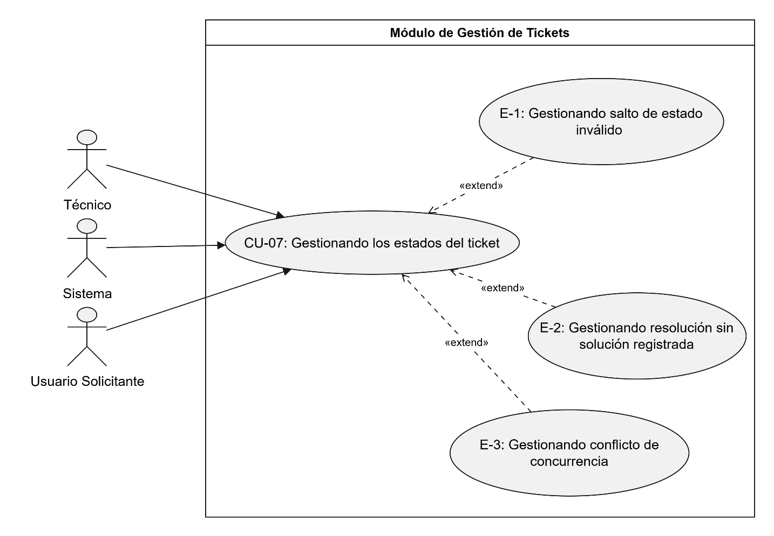Fuente: Elaborado por el estudiante de acuerdo con el proyecto.

En la Figura 7.4 se observa el caso de uso CU-30 – Depurando y optimizando la base de datos, ubicado en el Módulo de Ciclo de Vida del Dato. El actor Sistema inicia el caso base, que es extendido por tres excepciones: pérdida de conexión durante la transacción; ticket bloqueado por otra operación; falla del respaldo previo.

Figura 7.4: Diagrama de caso de uso CU-30 – Depurando y Optimizando la base de datos
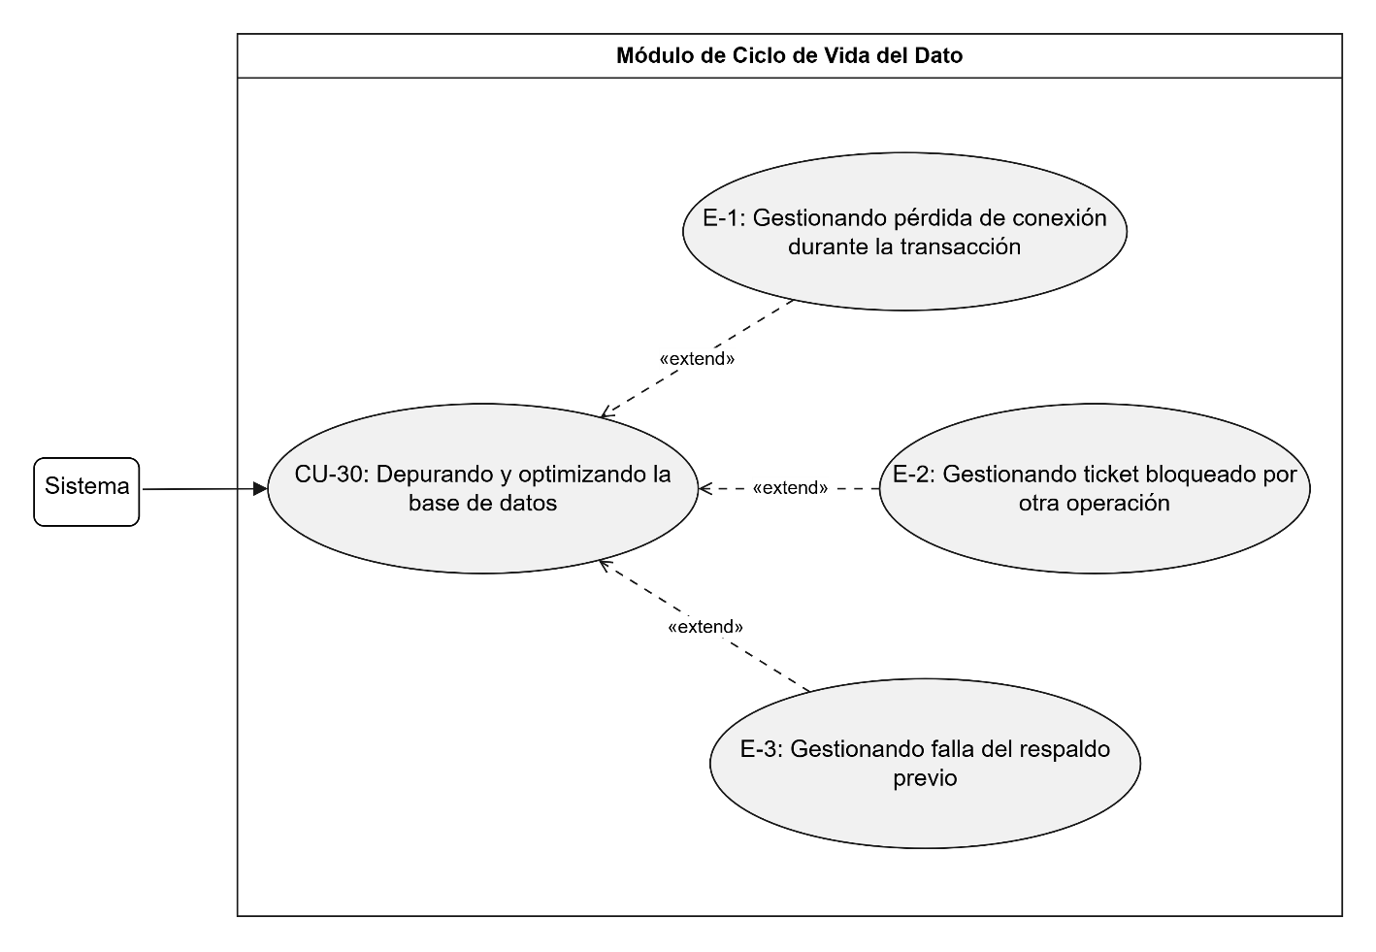Fuente: Elaborado por el estudiante de acuerdo con el proyecto.

En la Figura 7.5 se observa el caso de uso CU-31 – Buscando en archivos segregados, ubicado en el Módulo de Ciclo de Vida del Dato. El actor Administrador inicia el caso base, que es extendido por tres excepciones: intento de edición; sin resultados; rango excesivo.

Figura 7.5: Diagrama de caso de uso CU-31 – Buscando en archivos segregados
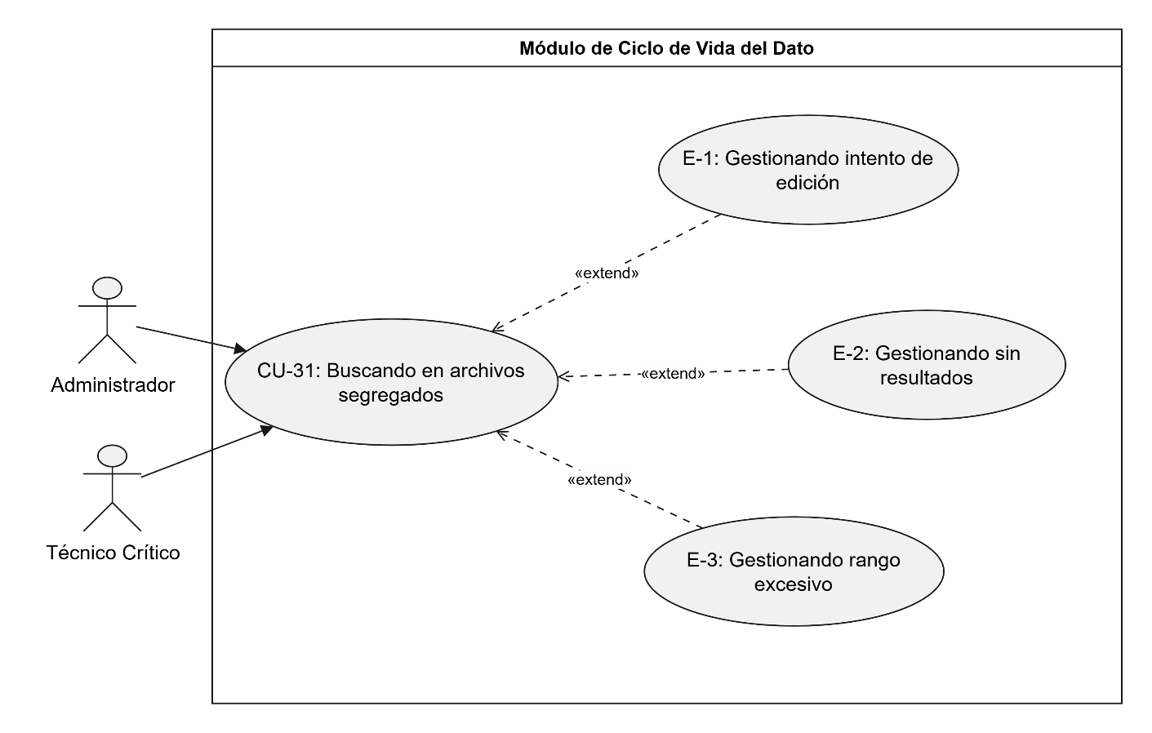Fuente: Elaborado por el estudiante de acuerdo con el proyecto.

En la Figura 7.6 se observa el caso de uso CU-37 – Consultando y actualizando datos personales, ubicado en el Módulo de Usuarios y Perfil. El actor Usuario autenticado solicitante inicia el caso base, que es extendido por tres excepciones: campos inmutables; formato inválido de correo o teléfono; sesión expirada.

Figura 7.6: Diagrama de caso de uso CU-37 – Consultando y actualizando datos personales
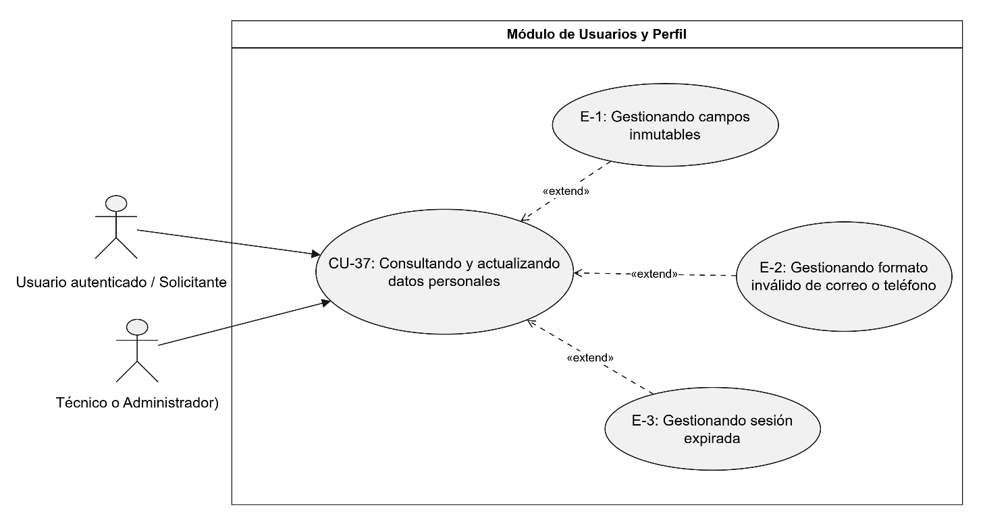Fuente: Elaborado por el estudiante de acuerdo con el proyecto.

En la Figura 7.7 se observa el caso de uso CU-40 – Registrando concurrentemente a los empleados, ubicado en el Módulo de Usuarios y Perfil. El actor Administrador del sistema inicia el caso base, que es extendido por tres excepciones: filas con errores; plantilla incorrecta; archivo excede el límite.

Figura 7.7: Diagrama de caso de uso CU-40 – Registrando concurrentemente a los empleados
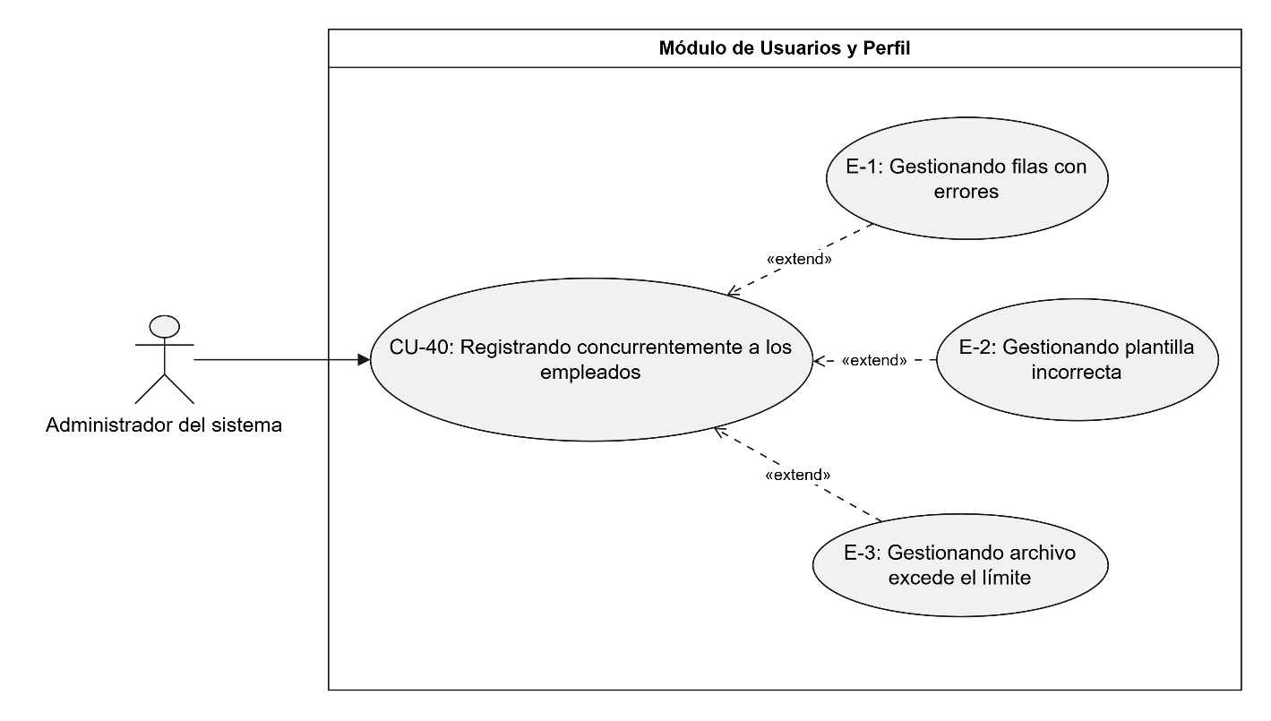Fuente: Elaborado por el estudiante de acuerdo con el proyecto.
En la Figura 7.8 se observa el caso de uso CU-41 – Configurando variables de entorno de la plataforma, ubicado en el Módulo de Administración y Parametrización. El actor Administrador del sistema inicia el caso base, que es extendido por tres excepciones: valor fuera de rango; tipo de dato incorrecto.

Figura 7.8: Diagrama de caso de uso CU-41 – Configurando variables de entorno de la plataforma
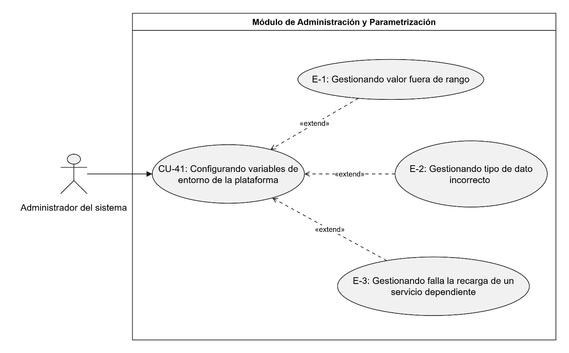
Fuente: Elaborado por el estudiante de acuerdo con el proyecto.

En la Figura 7.9 se observa el caso de uso CU-43 – Auditando técnicamente los fallos de aplicación, ubicado en el Módulo de Auditoría y Monitoreo. El actor Sistema inicia el caso base, que es extendido por tres excepciones: base de datos fuera de línea; falla el envío de la notificación; tormenta de errores repetidos.

Figura 7.9: Diagrama de caso de uso CU-43 – Auditando técnicamente los fallos de aplicación
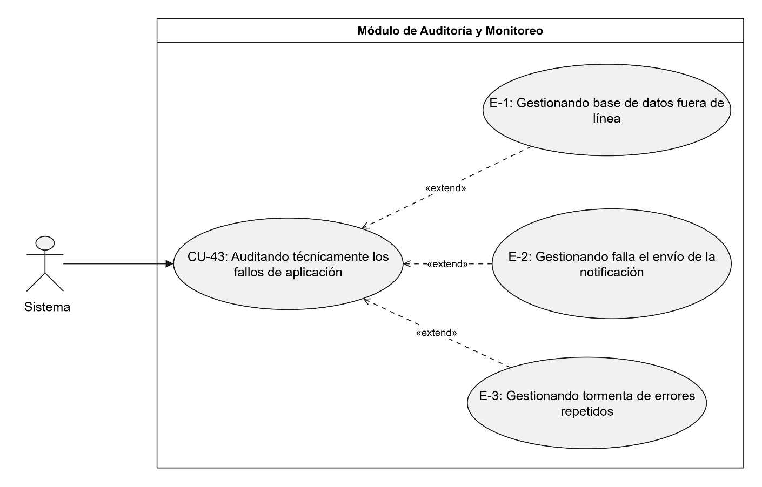Fuente: Elaborado por el estudiante de acuerdo con el proyecto.

En la Figura 7.10 se observa el caso de uso CU-46 – Gestionando la papelera de evidencias, ubicado en el Módulo de Ciclo de Vida del Dato. El actor Administrador del sistema inicia el caso base, que es extendido por tres excepciones: archivo purgado físicamente; ticket original archivado; archivo corrupto.

Figura 7.10: Diagrama de caso de Uso CU-46 – Gestionando la papelera de evidencias
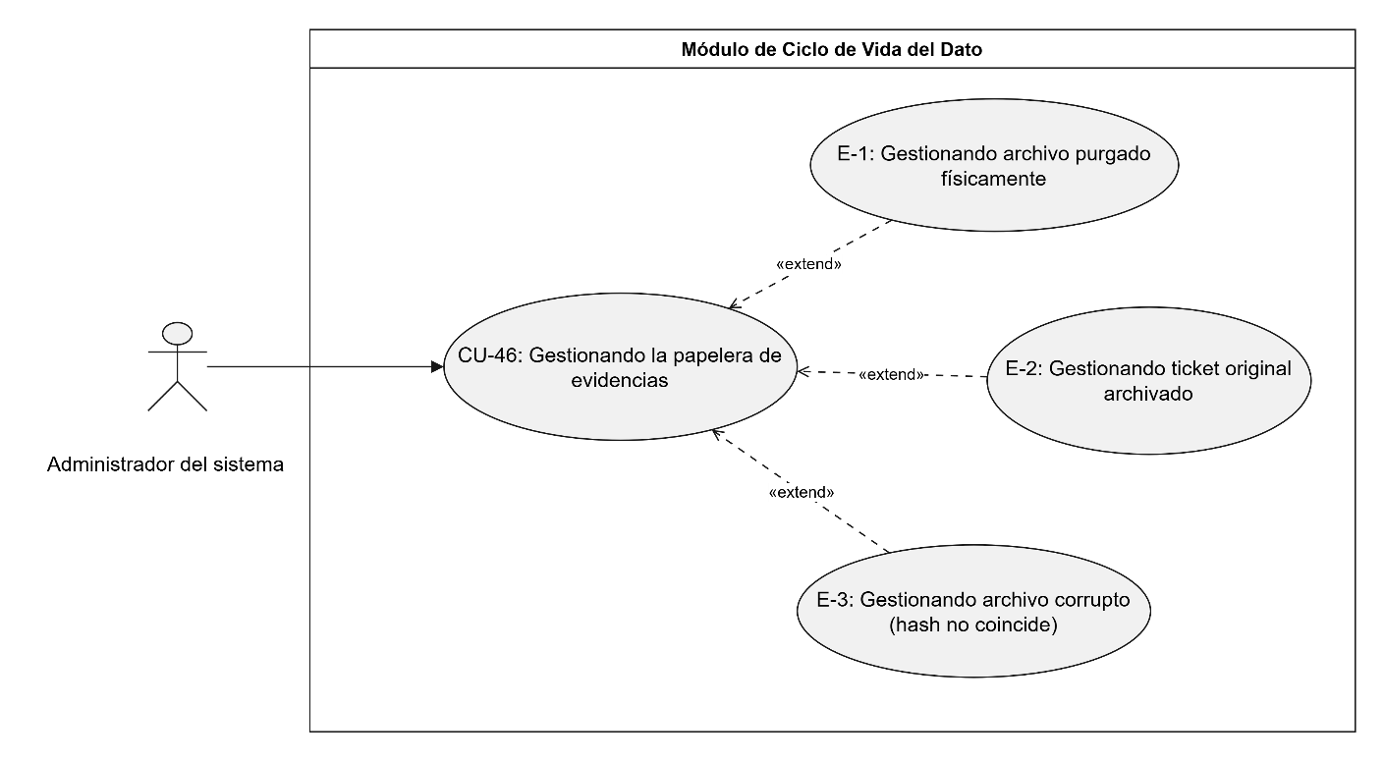Fuente: Elaborado por el estudiante de acuerdo con el proyecto.

En la Figura 7.11 se observa el caso de uso CU-49 – Realizando el mantenimiento preventivo de tablas, ubicado en el Módulo de Ciclo de Vida del Dato. El actor Sistema inicia el caso base, que es extendido por tres excepciones: tabla bloqueada por un proceso activo; registro huérfano no corregible automáticamente; espacio insuficiente para reconstruir índices.

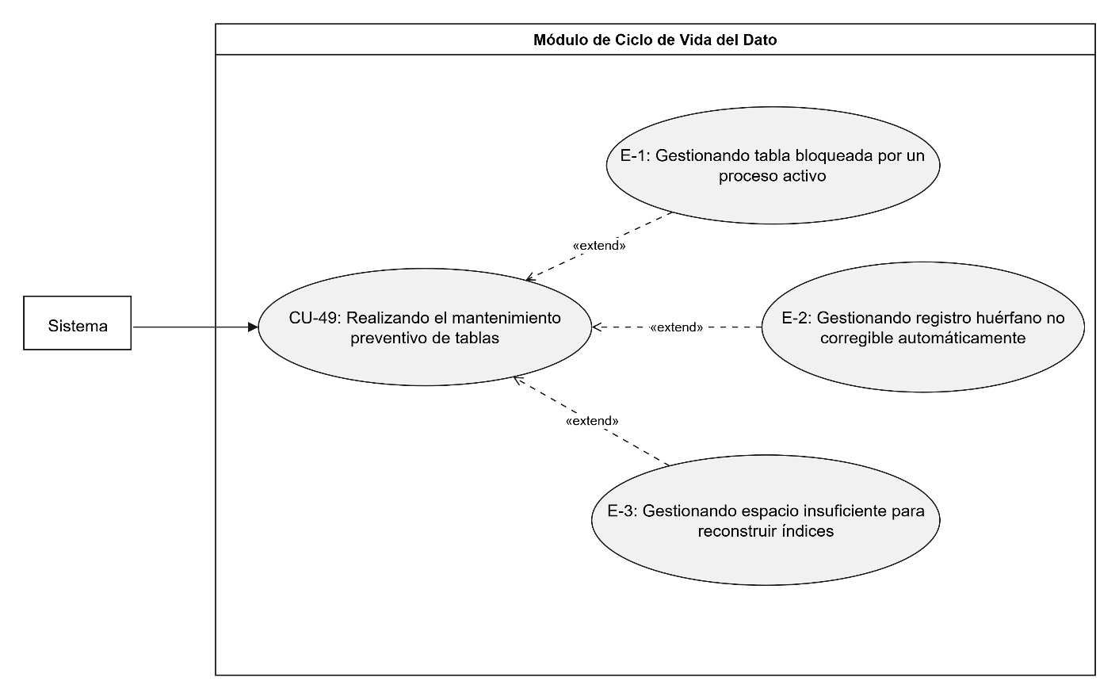
Figura 7.11: Diagrama de caso de uso CU-49 – Realizando el mantenimiento preventivo de tablas
Fuente: Elaborado por el estudiante de acuerdo con el proyecto.

En la Figura 7.12 se observa el caso de uso CU-50 – Personalizando mensajes institucionales, ubicado en el Módulo de Administración y Parametrización. El actor Administrador del sistema inicia el caso base, que es extendido por tres excepciones: sintaxis de variables errónea o variable inexistente; falla el envío de prueba; html con código no permitido.

Figura 7.12: Diagrama de caso de uso CU-50 – Personalizando mensajes institucionales
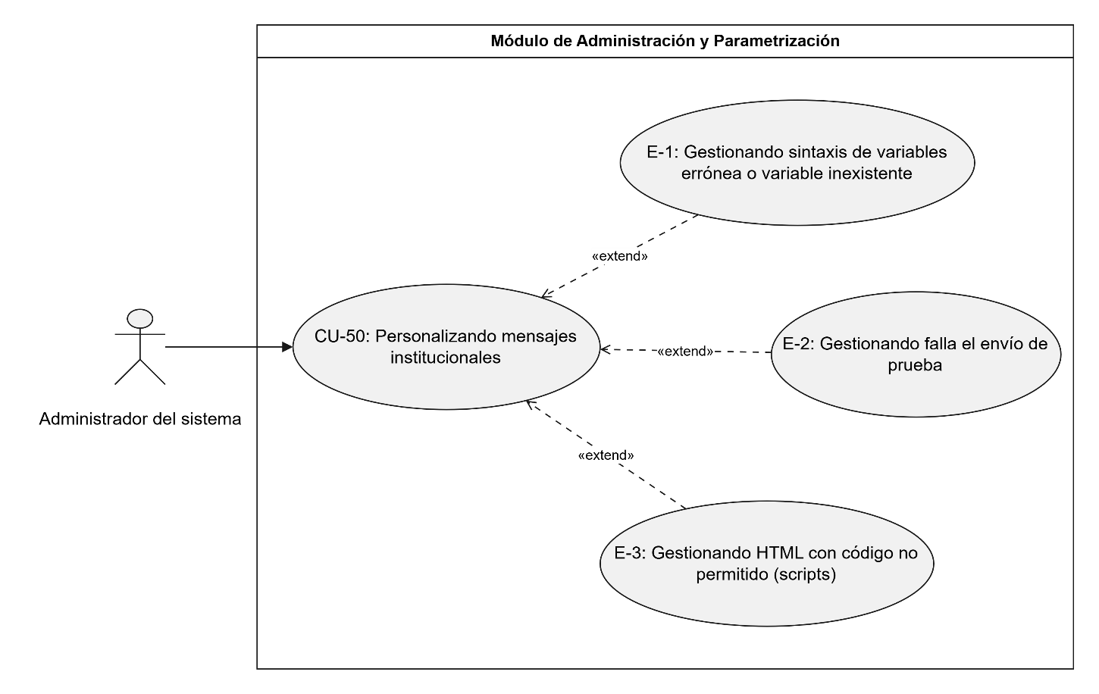Fuente: Elaborado por el estudiante de acuerdo con el proyecto.

En la Figura 7.13 se observa el caso de uso CU-54 – Creando tickets automáticamente vía ingesta de email, ubicado en el Módulo de Integraciones. El actor Sistema inicia el caso base, que es extendido por tres excepciones: emisor no registrado; adjunto mayor a 10 mb; servidor de correo no disponible.

Figura 7.13: Diagrama de caso de uso CU-54 – Creando tickets automáticamente vía email
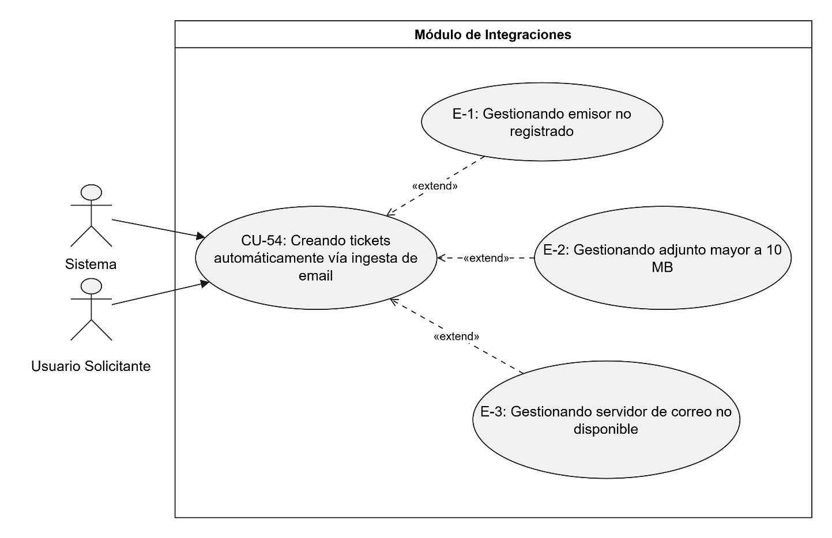Fuente: Elaborado por el estudiante de acuerdo con el proyecto.

En la Figura 7.14 se observa el caso de uso CU-56 – Gestionando centralizadamente las identidades, ubicado en el Módulo de Integraciones. El actor Sistema inicia el caso base, que es extendido por tres excepciones: error de conexión con ldap/ad; usuario dado de baja con tickets activos; rut duplicado entre directorio y plataforma con distinto correo.

Figura 7.14: Diagrama de caso de uso CU-56 – Gestionando centralizadamente las identidades
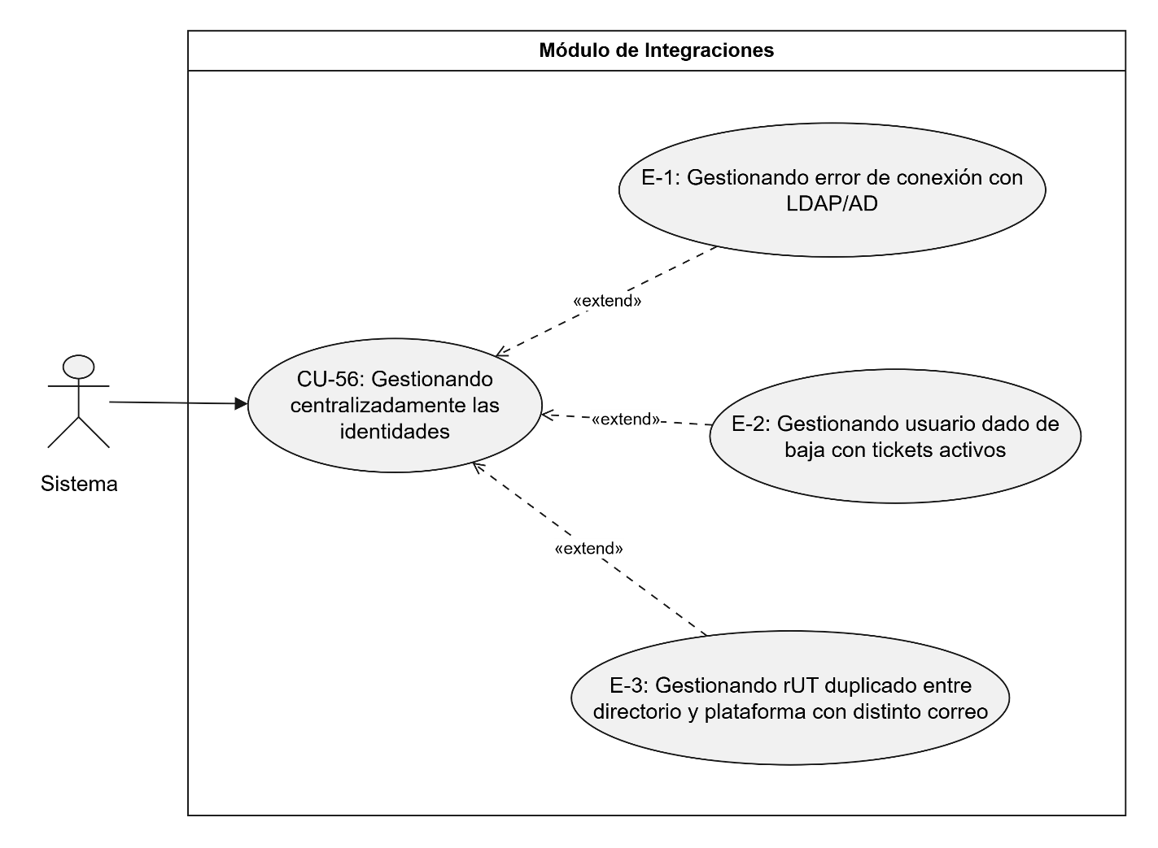Fuente: Elaborado por el estudiante de acuerdo con el proyecto.

En la Figura 7.15 se observa el caso de uso CU-59 – Configurando métricas cualitativas, ubicado en el Módulo de Administración y Parametrización. El actor Administrador del sistema inicia el caso base, que es extendido por tres excepciones: caracteres inválidos o enunciado vacío; cantidad de preguntas fuera de rango.

Figura 7.15: Diagrama de caso de uso CU-59 – Configurando métricas cuantitativas
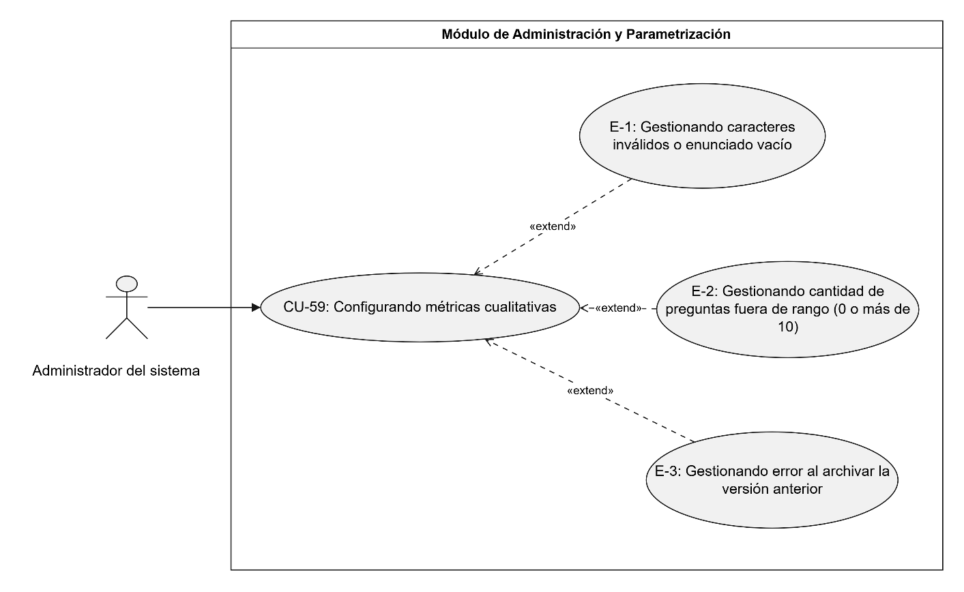Fuente: Elaborado por el estudiante de acuerdo con el proyecto.

En la Figura 7.16 se observa el caso de uso CU-62 – Manteniendo la matriz de competencias, ubicado en el Módulo de Gestión del Personal Técnico. El actor Administrador del sistema inicia el caso base, que es extendido por tres excepciones: técnico sin especialidades; categoría sin técnicos competentes; falla la recalibración del motor.

Figura 7.16: Diagrama de caso de uso CU-62 - Manteniendo la matriz de competencias
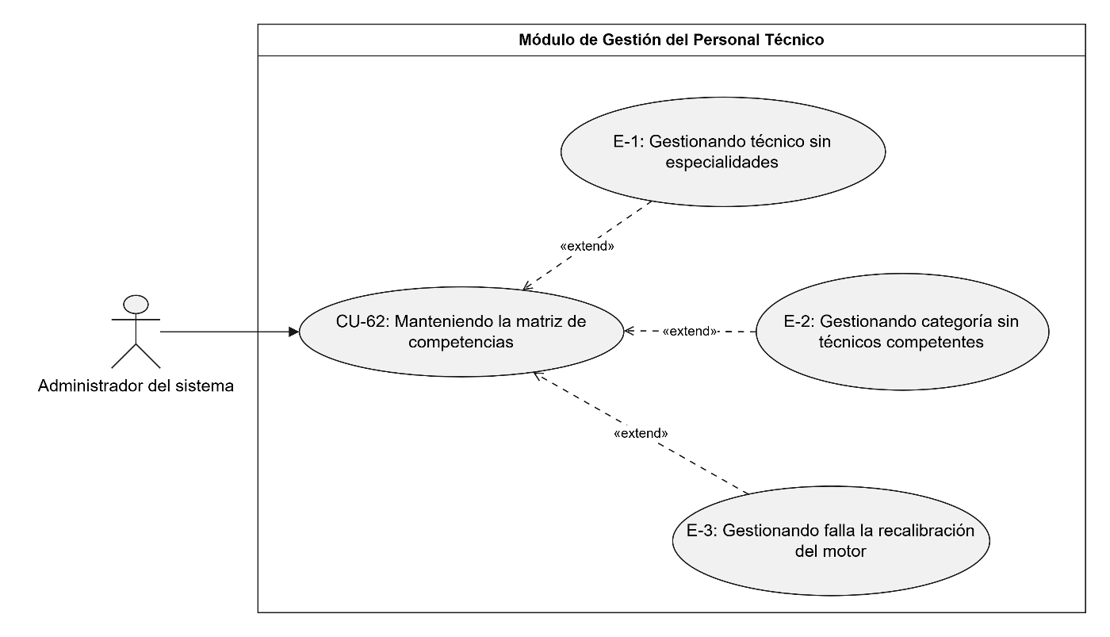Fuente: Elaborado por el estudiante de acuerdo con el proyecto.

En la Figura 7.17 se observa el caso de uso CU-63 – Controlando tiempos de desplazamiento físico, ubicado en el Módulo de Gestión del Personal Técnico. El actor Técnico Básico inicia el caso base, que es extendido por tres excepciones: marcación fuera de rango geográfico; llegada sin inicio de traslado; tiempo excesivo.
Figura 7.17: Diagrama de caso de uso CU-63 - Controlando tiempos de desplazamiento físico
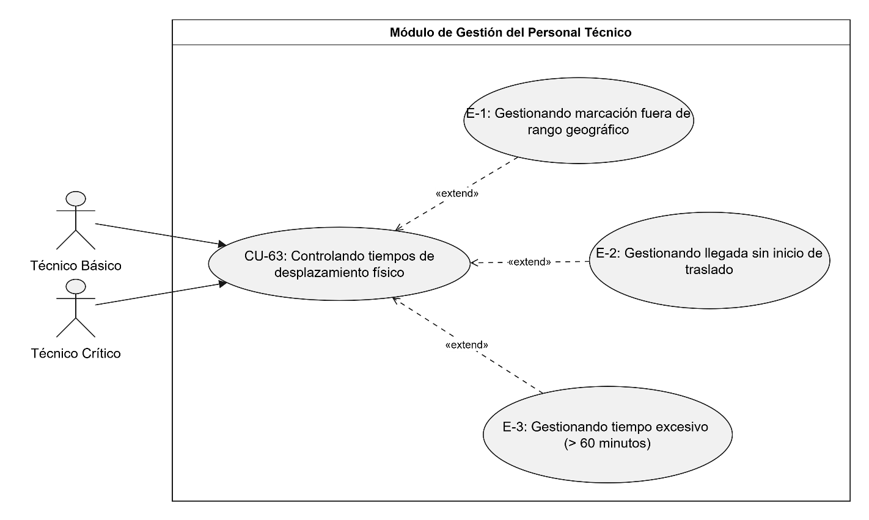Fuente: Elaborado por el estudiante de acuerdo con el proyecto.

En la Figura 7.18 se observa el caso de uso CU-65 – Monitoreando la disponibilidad de personal en vivo, ubicado en el Módulo de Gestión del Personal Técnico. El actor Administrador del sistema inicia el caso base, que es extendido por tres excepciones: fallo de sincronización; sin técnicos conectados; acceso sin permisos.

Figura 7.18: Diagrama de caso CU-65 – Monitoreando la disponibilidad de personal en vivo
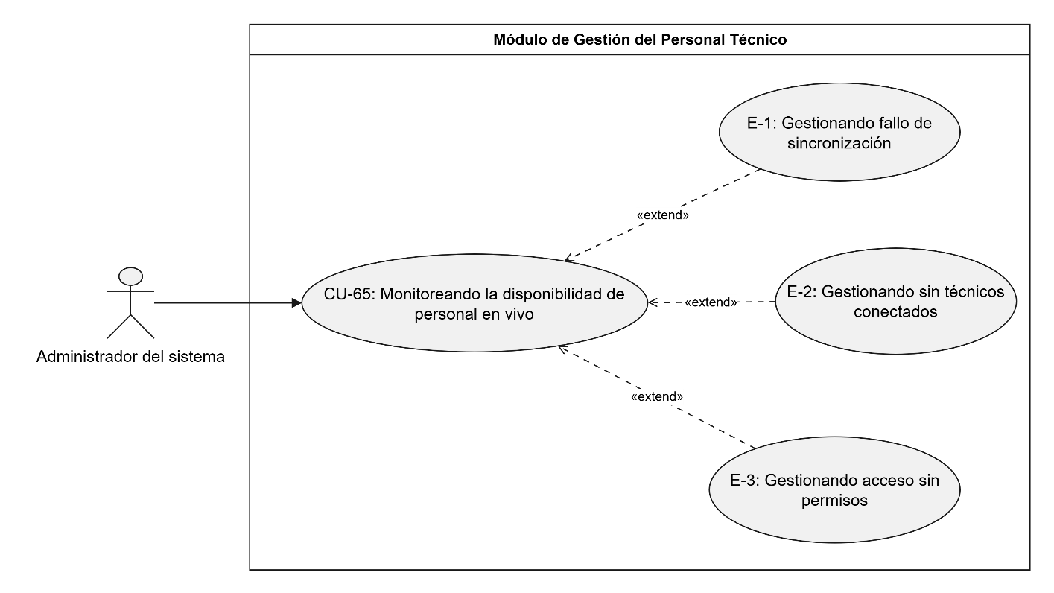Fuente: Elaborado por el estudiante de acuerdo con el proyecto.

8. PLANIFICACIÓN

La planificación del Incremento III sigue la metodología Scrum++. Tal como se indicó en la revisión anterior, la pila del producto o Product Backlog se construye como una pila acumulada: en su parte superior se incorporan las mejoras surgidas en la retrospectiva del Incremento II, luego los requerimientos comprometidos para este incremento. Los requerimientos de los Incrementos I y II permanecen en la pila con estado Terminado.
Los estados utilizados son: Terminado, En proceso y Pendiente. Al cierre del Sprint 3 ningún ítem comprometido queda En proceso.

8.1 Product Backlog – Incremento I

Para el desarrollo del primer incremento, el Product Backlog se inicializó con las historias de usuario y requerimientos funcionales prioritarios que establecen la base fundamental de la plataforma de gestión de tickets para el Centro Clínico Aconcagua. La Tabla 8.1 detalla los requerimientos abordados en esta fase inicial.

Tabla 8.1: Product Backlog – Incremento I
Prioridad | ID | Descripción | Responsable | Horas Estimadas | Estado
Alta | RF-01 | Registro de usuarios | Nicolás Antonio Salas Villarroel | 4 | Terminado
Alta | RF-02 | Inicio de sesión | Nicolás Antonio Salas Villarroel | 6 | Terminado
Alta | RF-03 | Control de acceso basado en roles | Carlos Matias León Gómez | 10 | Terminado
Alta | RF-08 | Formulario de creación de tickets | Benjamín Jeremias  González Cortes | 8 | Terminado
Alta | RF-09 | Adjuntar archivos a tickets | Benjamín Jeremias González Cortes | 5 | Terminado
Alta | RF-11 | Notificación por correo electrónico | Vicente Antonio Henríquez Rojas | 7 | Terminado
Alta | RF-15 | Visualización estructurada de solicitudes | Carlos Matias León Gómez | 4 | Terminado
Media | RF-16 | Comentarios tickets | Aylin Catalina Herrera Soto | 8 | Terminado
Media | RF-19 | Bitácora de auditoría inmutable | Pedro Steven López Moreno | 10 | Terminado
Media | RF-20 | Alertas visuales de SLA | Nicolás Antonio Salas Villarroel | 8 | Terminado
Media | RF-26 | Portal de autogestión para solicitante | Benjamín Jeremias  González Cortes | 10 | Terminado
Media | RF-27 | Encuesta de satisfacción | Vicente Antonio Henríquez Rojas | 6 | Terminado
Media | RF-32 | Dashboard con KPIs | Carlos Matias León Gómez | 12 | Terminado
Media | RF-34 | Base de conocimiento / artículos | Aylin Catalina Herrera Soto | 10 | Terminado
Media | RF-35 | Auto-asistencia en creación de tickets | Pedro Steven López Moreno | 8 | Terminado
Media | RF-36 | Exportar ticket a PDF | Benjamín Jeremias González Cortes | 6 | Terminado
Media | RF-38 | Renovación de contraseñas | Nicolás Antonio Salas Villarroel | 4 | Terminado
Media | RF-39 | Recuperación de contraseña por olvido | Nicolás Antonio Salas Villarroel | 5 | Terminado
Media | RF-42 | Sesión única y seguridad concurrente | Aylin Catalina Herrera Soto | 8 | Terminado
Media | RF-44 | Centro de notificaciones in-app | Carlos Matias León Gómez | 7 | Terminado
Media | RF-51 | Autenticación de dos factores - 2FA | Vicente Antonio Henríquez Rojas | 11 | Terminado
Media | RF-66 | Validación de RUT chileno del módulo 11 | Carlos Matias León Gómez | 5 | Terminado
Fuente: Elaborado por el estudiante de acuerdo con el proyecto.

8.2 Sprint Backlog – Incremento 1

El Sprint 1 se concentró en la construcción de los cimientos del software, abarcando la configuración de la base de datos, el módulo de autenticación de usuarios y la emisión básica de tickets. La Tabla 8.2 muestra la distribución de tareas de este ciclo.

Tabla 8.2: Sprint Backlog del Incremento I
Prioridad | Categoría | Tarea | Responsable | Estimado Horas | Inicio | Estado
Alta | Entorno | Configurar entorno de desarrollo - Multer + Node.js | Carlos Matias León Gómez | 4 | 18-05 | Terminado
Alta | Base de Datos | Crear modelo de datos en MySQL - script SQL inicial | Benjamín González Cortes | 8 | 19-05 | Terminado
Alta | Backend | Implementar API de autenticación, registro, login | Nicolás Salas Villarroel | 10 | 20-05 | Terminado
Alta | Backend | Desarrollar CRUD de usuarios - backend | Nicolás Antonio Salas Villarroel | 6 | 22-05 | Terminado
Alta | Frontend | Desarrollar formulario de tickets - frontend con Alpine.js | Benjamín González Cortes | 4 | 22-05 | Terminado
Alta | Backend | Implementar validación de RUT con el módulo 11 en el backend | Carlos León Gómez | 8 | 23-05 | Terminado
Media | Backend | Crear motor de asignación automática por categoría | Nicolás Salas Villarroel | 6 | 25-05 | Terminado
Media | Backend | Implementar lógica de adjuntos de hasta 10 MB, tipos permitidos | Benjamín González Cortes | 12 | 26-05 | Terminado
Media | Frontend | Desarrollar grilla de tickets con filtros como estado o prioridad | Carlos León Gómez | 10 | 27-05 | Terminado
Media | Backend | Integrar notificaciones por correo de SMTP con plantillas | Vicente Henríquez Rojas | 8 | 29-05 | Terminado
Media | Fullstack | Implementar comentarios públicos y notas privadas | Aylin Herrera Soto | 10 | 01-06 | Terminado
Media | Frontend | Desarrollar dashboard con KPIs o gráficos de barras | Aylin Herrera Soto | 10 | 01-06 | Terminado
Baja | Frontend | Agregar sugerencias de autoayuda en creación de ticket | Benjamín González Cortes | 8 | 01-06 | Terminado
Media | Testing | Realizar pruebas de integración | Todos los integrantes del grupo 11 | 5 | 01-06 | Terminado
Media | Fullstack | Implementar base de conocimiento o CRUD artículos | Aylin Herrera Soto | 12 | 02-06 | Terminado
Alta | Testing | Realizar pruebas unitarias | Todos los integrantes del grupo 11 | 8 | 02-06 | Terminado
Media | Backend | Implementar 2FA y recuperación de contraseña | Vicente Henríquez Rojas | 6 | 03-06 | Terminado
Media | Base de Datos | Registrar auditoría inmutable de tabla y triggers | Carlos León Gómez | 8 | 03-06 | Terminado
Alta | Despliegue | Corregir errores y preparar despliegue en servidor de pruebasTodos los integrantes | Todos los integrantes del grupo 11 | 6 | 03-06 | Terminado
TOTAL | - | Totales | Todos los integrantes del grupo 11 | 149 | - | Terminado
Fuente: Elaborado por el estudiante de acuerdo con el proyecto.

8.3 Product Backlog – Incremento II

En el segundo ciclo de desarrollo, el Product Backlog se amplió para integrar los requerimientos orientados al control de niveles de servicio, el inventario de recursos y la reportería gerencial. La Tabla 8.3 detalla los elementos incorporados en esta etapa.

Tabla 8.3: Product Backlog del Incremento II
Prioridad | ID | Descripción | Responsable | HH. Est. | Estado
Alta | RF-05 | Configuración de Prioridades y SLA. | Carlos León Gómez | 8 | Terminado
Alta | RF-06 | Motor de asignación Automática. | Nicolás Salas Villarroel | 10 | Terminado
Alta | RF-22 | Ubicación física – Piso / Área. | Benjamín González Cortes | 6 | Terminado
Alta | RF-28 | Ajuste de tiempo de respuesta SLA. | Carlos León Gómez | 6 | Terminado
Alta | RF-29 | Monitoreo automático de vencimiento SLA. | Vicente Henríquez Rojas | 10 | Terminado
Alta | RF-58 | Aviso preventivo al 75% del SLA. | Vicente Herinquez Rojas | 8 | Terminado
Alta | RF-69 | Pausa temporal del cronometro de SLA. | Benjamín González Cortes | 10 | Terminado
Media | RF-24 | Imputación de materiales consumidos. | Benjamín González Cortes | 12 | Terminado
Media | RF-25 | Consolidado financiero de inventario. | Aylin Herrera Soto | 10 | Terminado
Media | RF-52 | Control de stock de repuestos. | Aylin Herrera Soto | 12 | Terminado
Media | RF-17 | Registro de notas técnicas privadas. | Nicolás Salas Villarroel | 6 | Terminado
Media | RF-18 | Retoma / Reapertura de atención. | Benjamín González Cortes | 8 | Terminado
Media | RF-21 | Ajuste técnico de urgencia. | Carlos León  Gómez | 6 | Terminado
Media | RF-47 | Registro de integraciones con IMER. | Carlos León  Gómez | 12 | Terminado
Media | RF-48 | Generación de etiquetas QR. | Vicente Henríquez Rojas | 8 | Terminado
Media | RF-55 | Mapa de calor por pisos. | Nicolás Salas Villarroel | 12 | Terminado
Media | RF-57 | Descarga masiva de adjuntos .ZIP. | Benjamín González Cortes | 6 | Terminado
Media | RF-60 | Informe de desempeño por especialista. | Aylin Herrera Soto | 10 | Terminado
Media | RF-61 | Cierre Automático tras 7 días. | Nicolás Salas Villarroel | 8 | Terminado
Fuente: Elaborado por el estudiante de acuerdo con el proyecto

8.4 Sprint Backlog – Incremento II

El Sprint 2 distribuyó las cargas de trabajo técnicas enfocadas en el monitoreo de tiempos o SLA, la trazabilidad operativa y la interacción con códigos QR y reportes visuales. La Tabla 8.4 detalla dichas tareas.

Tabla 8.4: Sprint Backlog – Incremento II
Prioridad | Categoría | Tarea Técnica | Responsable | HH Est. | Inicio | Estado
Alta | Base de Datos | Crear tablas de repuestos, materiales_usados, feriados y sla_config en MySQL. | Benjamín Gonzales Cortes | 10 | 01-07 | Terminado
Alta | Backend | Desarrollar motor de temporizador y monitoreo de SLA con cronjob. | Vicente Henríquez  Rojas | 14 | 02-07 | Terminado
Alta | Backend | Implementar lógica de Pausa de SLA y reapertura de tickets - CU-18, CU-69. | Vicente Henríquez Rojas | 12 | 04-07 | Terminado
Media | Backend | Implementar API CRUD de repuestos de bodega e imputación de materiales. | Aylin Herrara Soto | 14 | 06-07 | Terminado
Media | Frontend | Desarrollar módulo de mapas de calor por piso.  Chart.js / CSS Grid. | Vicente Henríquez Rojas | 12 | 09-07 | Terminado
Media | Frontend | Desarrollar componentes de Notas Privadas y recategorización de urgencia. | Nicolás Salas Villarroel | 10 | 13 - 07 | Terminado
Media | Backend | Implementar generador de códigos QR y endpoint de reporte rápido - CU-48, CU-64. | Vicente Henríquez Rojas | 12 | 15-07 | Terminado
Alta | Backend | Integrar registro de traza e inspección de APIs externas – IMER. | Carlos León Gomez | 10 | 20-07 | Terminado
Baja | Fullstack | Implementar descarga de adjuntos comprimidos en .ZIP (Archiver.js). | Benjamín González Cortea | 8 | 25-07 | Terminado
Alta | Backend | Desarrollar servicio de envío automático de reportes. | Carlos León Gomez | 12 | 10-08 | Terminado
Baja | Backend | Implementar rutina nocturna de auto-cierre de tickets resueltos en menos de 7 días. | Nicolás Salas Villarroel | 8 | 15-08 | Terminado
Alta | Testing | Ejecutar batería de 28 pruebas unitarias e integración. | Todos los integrantes del Grupo 11 | 16 | 23-08 | Terminado
Alta | Despliegue | Ajustar contenedores Docker y Nginx para el entorno de staging | Carlos León Gomez | 8 | 27-08 | Terminado
Total |  | Sprint 2 Completado | Grupo 11 | 162 HH |  | Completado
Fuente: Elaborado por el estudiante de acuerdo con el proyecto.

8.5 Product Backlog – Incremento III

Para este tercer y último incremento de desarrollo funcional, el Product Backlog incorpora los requerimientos orientados a la seguridad avanzada, la sincronización institucional o LDAP, la ingesta de correos electrónicos y la optimización de bases de datos. La Tabla 8.5 consolida este ciclo.

Tabla 8.5: Product Backlog del Incremento III
Prioridad | ID | Descripción | Responsable | HH. Est. | Estado
Alta | RF-04 | El administrador podrá configurar el catálogo de categorías de problemas. | Nicolás Salas Villarroel | 8 | Pendiente
Alta | RF-07 | El sistema gestionará los estados del ticket respetando un flujo secuencial. | Nicolás Salas Villarroel | 10 | Pendiente
Alta | RF-54 | El sistema creará tickets automáticamente desde correos electrónicos. | Vicente Henríquez Rojas | 12 | Pendiente
Alta | RF-62 | El administrador podrá mantener la matriz de competencias de los técnicos. | Nicolás Salas Villarroel | 8 | Pendiente
Media | RF-30 | El sistema depurará y archivará automáticamente los tickets cerrados antiguos. | Benjamín González Cortes | 10 | Pendiente
Media | RF-31 | El sistema permitirá buscar en el archivo histórico de tickets. | Benjamín González Cortes | 8 | Pendiente
Media | RF-37 | El usuario podrá consultar y actualizar sus datos personales operativos. | Aylin Herrera Soto | 6 | Pendiente
Media | RF-40 | El administrador podrá importar empleados masivamente desde Excel. | Aylin Herrera Soto | 10 | Pendiente
Media | RF-41 | El administrador podrá configurar las variables de entorno de la plataforma. | Carlos León Gómez | 8 | Pendiente
Media | RF-43 | El sistema registrará técnicamente los fallos de la aplicación. | Carlos León Gómez | 8 | Pendiente
Media | RF-56 | El sistema sincronizará las identidades con el directorio activo. | Vicente Henríquez Rojas | 12 | Pendiente
Media | RF-63 | El sistema controlará los tiempos de desplazamiento de los técnicos. | Vicente Henríquez Rojas | 8 | Pendiente
Media | RF-65 | El sistema monitoreará en vivo la disponibilidad del personal técnico. | Nicolás Salas Villarroel | 8 | Pendiente
Baja | RF-46 | El administrador podrá restaurar evidencias desde la papelera. | Benjamín González Cortes | 6 | Pendiente
Baja | RF-49 | El sistema realizará mantenimiento preventivo automático de tablas. | Benjamín González Cortes | 6 | Pendiente
Baja | RF-50 | El administrador podrá personalizar los mensajes institucionales. | Carlos León Gómez | 6 | Pendiente
Baja | RF-59 | El administrador podrá configurar la encuesta de satisfacción. | Aylin Herrera Soto | 6 | Pendiente
Fuente: Elaborado por el estudiante de acuerdo con el proyecto.

8.6 Sprint Backlog – Incremento III

El Sprint Backlog del Sprint 3 descompone la pila en 12 tareas técnicas, con un esfuerzo estimado de 172 HH y un esfuerzo efectivo de 180 HH. La Tabla 8.2 sigue el formato solicitado en la rúbrica: pila del producto. El objetivo del sprint con el registro diario de horas invertidas, y las columnas de proyecto.

Tabla 8.6: Sprint Backlog Incremento III
Prioridad | Categoría | Tarea Técnica | Responsable | HH Est. | Inicio | Estado
Alta | Documentación | Aplicar correcciones de la retrospectiva del Incremento II (formato, estados y explicación de figuras). | Nicolás Salas Villarroel | 12 | 14-09 | Pendiente
Alta | Diseño | Desarrollar el modelo físico acumulado, modelo relacional normalizado y mapeo de herencia (MERE). | Benjamín González Cortes | 12 | 14-09 | Pendiente
Alta | Diseño | Elaborar diagramas de clases con jerarquías de herencia y diagrama de componentes UML | Vicente Henríquez Rojas | 12 | 15-09 | Pendiente
Alta | Diseño | Construir los diagramas de casos de uso y diagramas de secuencia del diseño para los 17 casos. | Vicente Henríquez Rojas | 22 | 15-09 | Pendiente
Media | Diseño | Elaborar el diagrama de despliegue local, árbol de navegación y descripción detallada de vistas | Aylin Herrara Soto | 10 | 17-09 | Pendiente
Alta | Backend | Desarrollar lógica de backend para categorías, máquina de estados de tickets, competencias y disponibilidad. | Carlos León Gómez | 18 | 16-09 | Pendiente
Media | Backend | Implementar motor de ciclo de vida del dato (depuración automática, búsqueda histórica, papelera y mantenimiento). | Nicolás Salas Villarroel | 16 | 23-09 | Pendiente
Media | Backend | Desarrollar gestión de variables de entorno, auditoría técnica de fallos y personalización de plantillas HTML | Benjamín González Cortes | 14 | 21-09 | Pendiente
Alta | Backend | Implementar integraciones de ingesta automática IMAP, sincronización LDAP/AD y control de desplazamientos | Vicente Henríquez Rojas | 16 | 20-9 | Pendiente
Media | Frontend | Desarrollar vistas de Mi Perfil, importación masiva de empleados desde Excel y configuración de encuesta. | Aylin Herrera Soto | 14 | 22-09 | Pendiente
Alta | Testing | Ejecutar batería completa de pruebas unitarias, regresión de incrementos anteriores, integración y calidad ISO/IEC 25010. | Nicolás Salas Villarroel | 16 | 28-09 | Pendiente
Media | Documentacion | Consolidar el documento formal del incremento, RTM acumulada, anexos de actas y presentación ejecutiva. | Carlos León Gómez | 10 | 30-09 | Pendiente
Total |  | Sprint 3 Completado | Grupo 11 | 172 HH |  | Pendiente
Fuente: Elaborado por el estudiante de acuerdo con el proyecto

9. VISTA 4+1

La arquitectura del sistema se describe con la metodología también implementada en el Primer Incremento, esto es mediante las vistas 4+1: lógica, desarrollo, proceso y física. A continuación, se presentan cada una de estas vistas con sus respectivos diagramas y explicaciones.

9.1 Vista Lógica

La vista lógica representa la estructura interna del sistema, mostrando los principales elementos que lo componen y como se relacionan. Para este incremento se actualizan incorporan las representaciones del Modelo Entidad Relación Extendido o MERE, el modelo relacional normalizado y el diagrama de clases UML, integrando específicamente los nuevos componentes orientados a la gestión de SLA, el control de inventario y bodega, la trazabilidad financiera y la automatización de procesos operativos.

9.1.1 Modelo Físico de la base de datos
La Figura 9.1 presenta el modelo físico acumulado de la base de datos MySQL, mostrando solo claves primarias y foráneas para facilitar su lectura. El modelo evoluciona en tres etapas: el Incremento I aporta las tablas núcleo como usuario, ticket, categoría, adjunto, comentario, auditoría, notificación y artículo_kb; el Incremento II incorpora tablas de soporte para SLA, inventario y códigos QR como sla_config, feriado, material, material_usado, nota_privada, log_integracion, piso, área y equipo; y el Incremento III añade 16 nuevas tablas de subtipos, competencias, estados, encuestas y logs, además de modificar tablas anteriores como usuario, ticket, categoría y adjunto.

Figura 9.1: Modelo Físico acumulado de la base de datos – Incremento I, II, III
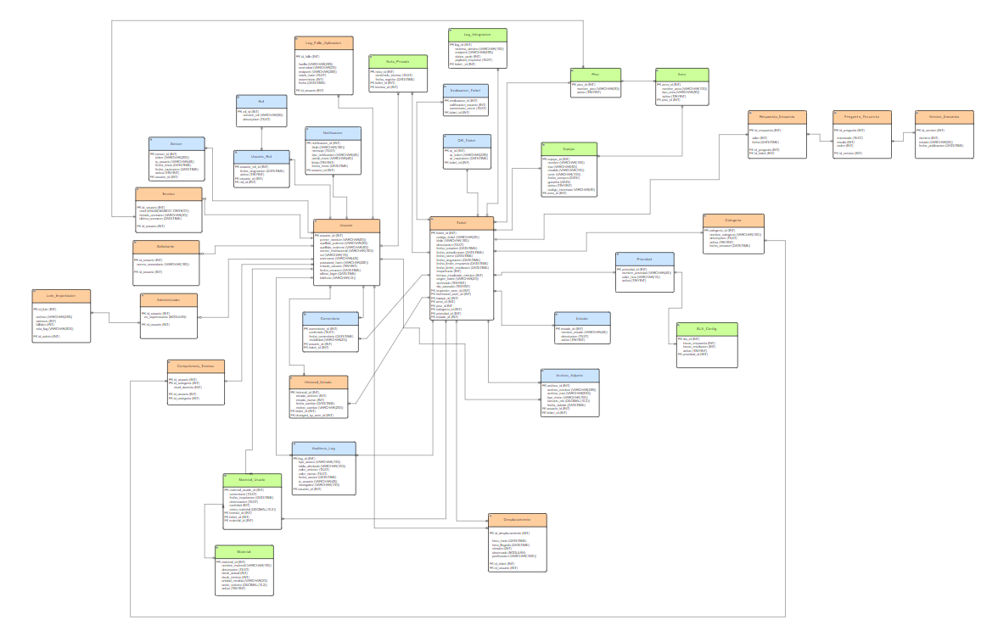
Fuente: Elaborado por el estudiante de acuerdo con el proyecto.

9.1.2 Conclusión del modelo físico
El modelo crece de 8 tablas en el Incremento I a 17 en el Incremento II y 33 en el Incremento III sin romper la estructura existente: las modificaciones sobre tablas anteriores son solo columnas agregadas con valores por defecto, por lo que los módulos de los incrementos previos siguen operando sin cambios, lo que se confirmó con las pruebas de regresión del capítulo 10.

9.1.3 Modelo relacional y normalización – 3FN
La Tabla 9.1 presenta el modelo relacional acumulado en tercera forma normal. La columna Incremento indica en qué entrega se creó cada tabla y, cuando corresponde, qué se modificó en el Incremento III.

Tabla 9.1: Modelo relacional acumulado
Tabla | Clave Primaria | Atributos principales | Claves foráneas | Incremento
usuario | id_usuario | rut, nombre, correo, password_hash, activo, tipo_usuario, requiere_reset, origen* | – | I (mod. III)
solicitante | id_usuario | correo_secundario | id_usuario, id_area, id_piso | III
tecnico | id_usuario | nivel, estado_conexion, ultima_conexion | id_usuario | III
administrador | id_usuario | es_superusuario | id_usuario | III
ticket | id_ticket | codigo, titulo, descripcion, estado, fechas, version, canal, is_archived, fecha_archivado | id_solicitante, id_tecnico, id_categoria, id_sla, id_area, id_piso, id_equipo | I (mod. II y III)
categoria | id_categoria | nombre, descripcion, activo* | id_categoria_padre* | I (mod. III)
comentario | id_comentario | texto, fecha | id_ticket, id_usuario | I
adjunto | id_adjunto | nombre_archivo, ruta, tamano, tipo_mime, hash_sha256, eliminado, fecha_eliminacion* | id_ticket, id_usuario | I (mod. III)
auditoria | id_auditoria | accion, valor_anterior, valor_nuevo, ip, timestamp | id_ticket, id_usuario | I
notificacion | id_notificacion | tipo, mensaje, leida, fecha_envio | id_usuario, id_ticket | I
articulo_kb | id_articulo | titulo, contenido, etiquetas | id_autor | I
sla_config | id_sla | prioridad_nombre, horas_respuesta, horas_resolucion, color_hex | – | II
feriado | id_feriado | fecha_inhabil, descripcion | – | II
piso / area / equipo | id_piso / id_area / id_equipo | nombre, codigo_qr, tipo | id_piso, id_area | II
material | id_material | nombre, stock_actual, stock_minimo, costo_unitario | – | II
material_usado | id_material_usado | cantidad, costo_subtotal, fecha | id_ticket, id_material, id_tecnico | II
nota_privada | id_nota | contenido_cifrado, fecha | id_ticket, id_tecnico | II
log_integracion | id_log | sistema_destino, endpoint, status_code, payload | id_ticket | II
competencia_tecnico | (id_usuario, id_categoria) | nivel_dominio | id_usuario, id_categoria | III
historial_estado | id_historial | estado_origen, estado_destino, fecha, ip | id_ticket, id_usuario | III
desplazamiento | id_desplazamiento | hora_inicio, hora_llegada, minutos, observado, justificacion | id_ticket, id_usuario | III
log_fallo_aplicacion | id_fallo | huella, severidad, endpoint, stack_trace, ocurrencias, fecha | id_usuario (opcional) | III
variable_entorno | clave | valor, valor_anterior, tipo, minimo, maximo | – | III
plantilla_mensaje | id_plantilla | canal, evento, html, version, estado | – | III
version_encuesta | id_version | numero, estado, fecha_publicacion | – | III
pregunta_encuesta | id_pregunta | enunciado, escala, orden | id_version | III
respuesta_encuesta | id_respuesta | valor, fecha | id_pregunta, id_ticket | III
lote_importacion | id_lote | archivo, exitosos, fallidos, ruta_log | id_admin | III
log_ingesta_correo | id_ingesta | message_id, remitente, estado, fecha | id_ticket (opcional) | III
sincronizacion_ldap | id_sync | altas, bajas, cambios, conflictos, estado | – | III
ejecucion_tarea | id_ejecucion | tarea, inicio, fin, estado, detalle | – | III
Fuente: Elaborado por el estudiante de acuerdo con el proyecto.
Para transformar la especialización al modelo relacional se utilizaron dos estrategias distintas, justificadas en la Tabla 9.2.
Jerarquía | Estrategia | Implementación | Justificación
Usuario → Solicitante, Técnico, Administrador | Tabla por subclase (clase-tabla) | Tabla usuario con atributos comunes y discriminador tipo_usuario; tablas solicitante, tecnico y administrador con PK que es a la vez FK hacia usuario. | Los subtipos tienen atributos muy distintos; evita columnas nulas y permite que las FK de otras tablas apunten al subtipo correcto (p. ej., competencia_tecnico → tecnico).
Técnico → Técnico Básico, Técnico Crítico | Tabla única con discriminador | Columna nivel ENUM('BASICO','CRITICO') en la tabla tecnico. | Ambos subtipos comparten todos los atributos y solo difieren en permisos y comportamiento, que se resuelven en la capa de aplicación.
EstadoTicket → Pendiente … Archivado | No persistida como jerarquía | Columna estado en ticket e historial en historial_estado. | La jerarquía es de comportamiento (patrón State); en la base de datos basta con el nombre del estado.

Tabla 9.2: Estrategias de mapeo de la herencia al modelo relacional

Fuente: Elaborado por el estudiante de acuerdo con el proyecto.

9.1.4 Conclusión del Modelo Relacional

A partir del análisis del modelo relacional que se presenta para el sistema, se puede concluir que el diseño se encuentra rigurosamente normalizado, se logra observar una arquitectura escalable y bien estructurada capaz de poder soportar nuevas reglas del negocio y relaciones complejas mediante claves foráneas y tablas asociativas eficientes. Todas las tablas cumplen la tercera forma normal: cada atributo depende únicamente de la clave primaria completa. Por ejemplo, el nivel de dominio de un técnico sobre una categoría no se almacena en tecnico ni en categoria, sino en la tabla asociativa competencia_tecnico, cuya clave es compuesta.

9.1.5 Diagrama de clases UML
La Figura 9.2 presenta el diagrama de clases del dominio, estructurado en dos áreas principales. Por un lado, la jerarquía de usuarios gestiona los roles y permisos del sistema, diferenciando entre técnicos básicos y críticos para definir qué tipo de problemas está autorizado a resolver cada uno. Por otro lado, el ciclo de vida de los tickets se controla mediante el patrón de diseño State, definiendo etapas como Pendiente, Asignado o Resuelto. Cada estado establece sus propias reglas y restricciones para avanzar al siguiente, lo que facilita enormemente la incorporación de nuevos estados en el futuro sin necesidad de modificar o complicar el resto del sistema
Figura 9.2: Diagrama de clases del dominio con jerarquías de herencia
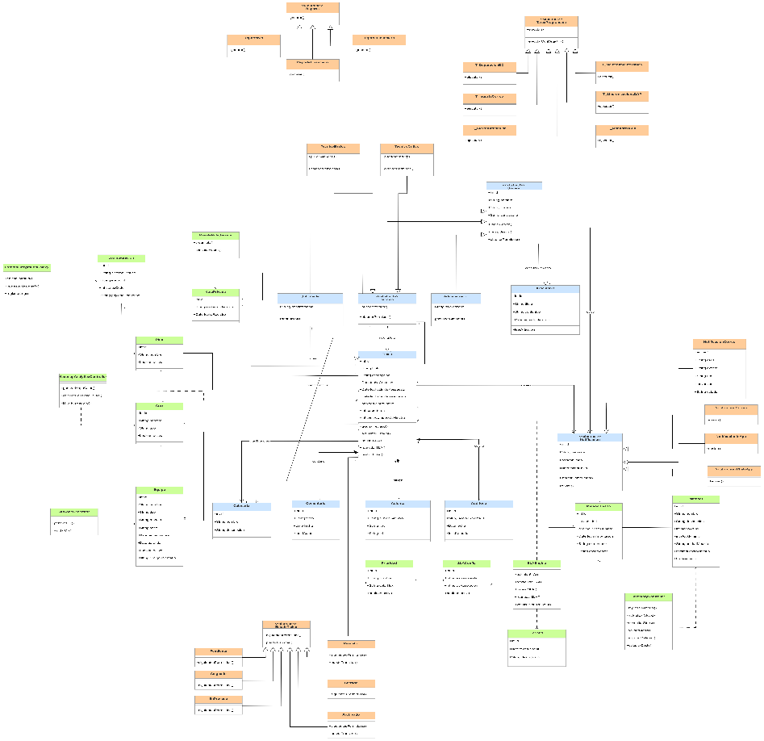
Fuente: Elaborado por el estudiante de acuerdo con el proyecto.

9.1.6 Conclusión del diagrama de Clases
A modo de conclusión, el diagrama de clases organiza la lógica del sistema en dos áreas clave: una jerarquía de usuarios que administra roles y permisos diferenciados para los técnicos, y un ciclo de vida de tickets basado en el patrón State, el cual simplifica la incorporación de nuevos estados sin alterar el resto del sistema.
A continuación, se presenta la tabla 9.3, en la cual se resume todas las jerarquías de herencia del sistema, indicando el incremento de origen y el beneficio que aportan en cada incremento realizado por el grupo de trabajo.

Tabla 9.3: Jerarquías de herencia del diseño
Superclase | Subclases | Métodos sobrescritos | Origen | Beneficio
Usuario -abstracta | Solicitante, Tecnico, Administrador | obtenerPermisos() | I (formalizada en III) | Centraliza autenticación y perfil (CU-37) y especializa permisos.
Tecnico -abstracta | TecnicoBasico, TecnicoCritico | puedeAtender(), obtenerPermisos() | III | Asignación según nivel y competencias (CU-62).
EstadoTicket -abstracta | Pendiente, Asignado, EnProceso, Resuelto, Cerrado, Archivado | siguientesPermitidos(), puedeTransitar() | III | Flujo unidireccional del CU-07 sin condicionales anidados.
TareaProgramada - abstracta | T_DepuracionBD, T_MantenimientoTablas, T_IngestaCorreo, T_SincronizacionLDAP, T_CierreAutomatico, T_MonitoreoSLA | ejecutar() | III (refactoriza II) | Registro y manejo de errores uniforme de todos los procesos automáticos.
Notificacion - abstracta | NotificacionCorreo, NotificacionInApp, NotificacionWhatsApp | enviar() | I (ampliada en III) | Nuevos canales sin modificar a quienes notifican.
Reporte -abstracta | ReporteKPI, ReporteFinanciero, ReporteDesempeno | generar() | II | Exportación común a PDF y Excel.
Fuente: Elaborado por el estudiante de acuerdo con el proyecto.

9.2 Vista de Desarrollo – Diagrama de Componentes

El diagrama de componentes acumulado presenta la evolución del sistema en tres etapas: el Incremento I en color azul incluye el cliente web, API Gateway con JWT y RBAC, autenticación con 2FA, gestión de tickets, notificaciones y base de conocimiento; el Incremento II en color verde incorpora el motor de SLA y asignación, inventario y bodega, geolocalización y QR, reportería y la integración con IMER; y el Incremento III en color naranjo agrega siete componentes que son administración y parametrización, ciclo de vida del dato, planificador de tareas, ingesta de correo, sincronización de identidades, monitoreo de personal y auditoría de fallos.

Figura 9.3: Diagrama de componentes acumulado
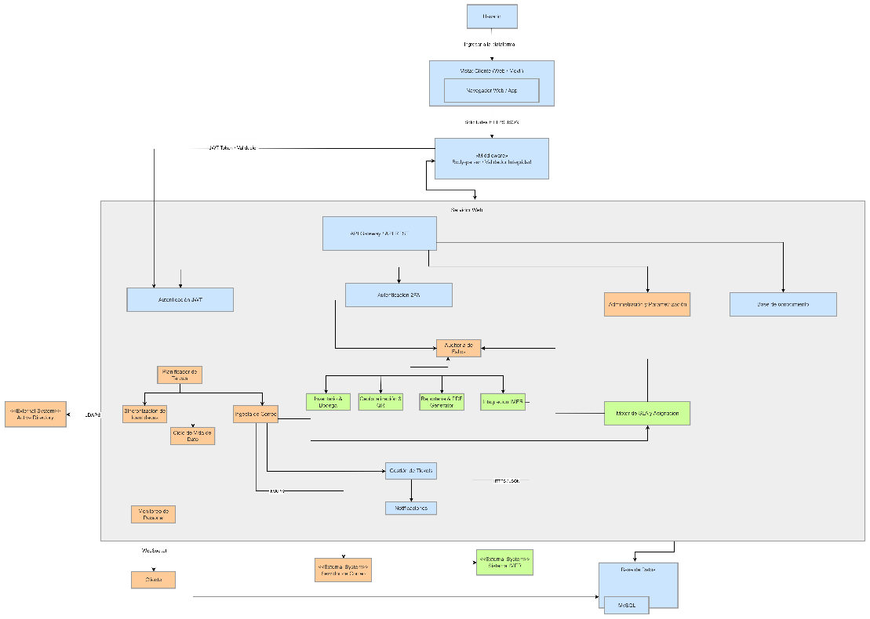
Fuente: Elaborado por el estudiante de acuerdo con el proyecto.

9.2.1 Conclusión del Diagrama de Componentes
Los nuevos componentes se conectan con los existentes a través de interfaces ya definidas, por ejemplo, Ingesta de Correo reutiliza la creación de tickets y la asignación automática, por lo que el Incremento III no duplica lógica de negocio. Las integraciones externas quedan aisladas en componentes propios, de modo que una caída del correo o del directorio activo no afecta la operación principal.

9.3 Vista Física – Diagrama de Despliegue

En la figura 9.4 se muestra ña arquitectura de despliegue local evoluciona en tres etapas: el Incremento I incluye un servidor MySQL y un servidor de aplicaciones con Docker para Nginx y la API; el Incremento II añade acceso móvil para códigos QR, respaldos diarios y conexión con IMER; y el Incremento III incorpora un contenedor Worker independiente para tareas y WebSockets, un servidor NAS para archivos, y comunicación directa con correo institucional y Active Directory.

Figura 9.4: Diagrama de despliegue del sistema
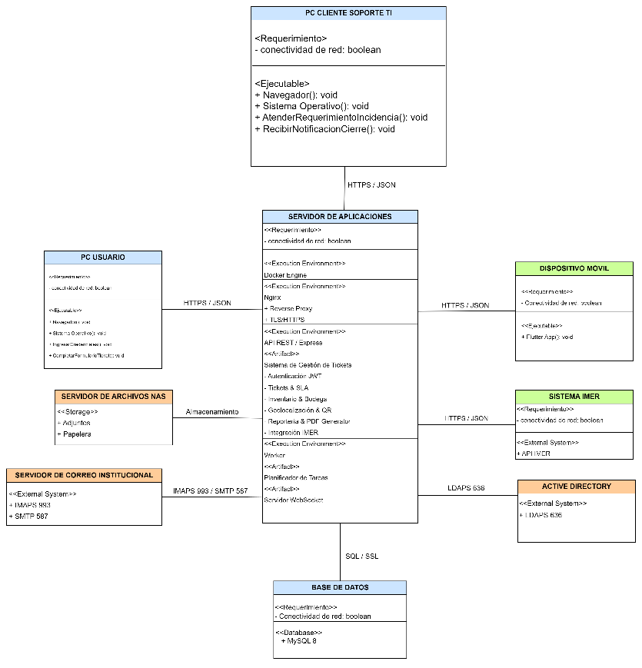
Fuente: Elaborado por el estudiante de acuerdo con el proyecto

9.3.1 Conclusión del diagrama de despliegue
Toda la información clínica permanece dentro de la red privada de la clínica, en cumplimiento de la Ley 20.584; las únicas comunicaciones hacia el exterior son las del sistema IMER, cifradas mediante HTTPS. La separación entre API y Worker permite escalar ambos contenedores de forma independiente.

9.4 Vista de Proceso – Diagramas de Secuencia del Diseño

La vista de proceso describe la interacción entre los objetos del diseño para cada caso de uso. Para el Incremento III se elaboraron 68 diagramas de secuencia: un flujo principal y tres excepciones para cada uno de los 17 casos de uso.

9.4.1 CU-04: Configurando categorías de problemas
La Figura 9.5 muestra el flujo principal del CU-04, donde el administrador crea una nueva categoría: la vista solicita el listado al controlador, este valida la unicidad del nombre en el modelo, inserta el registro junto con su traza de auditoría y la interfaz confirma el guardado actualizando el formulario de tickets.

Figura 9.5: CU-04 – Flujo principal
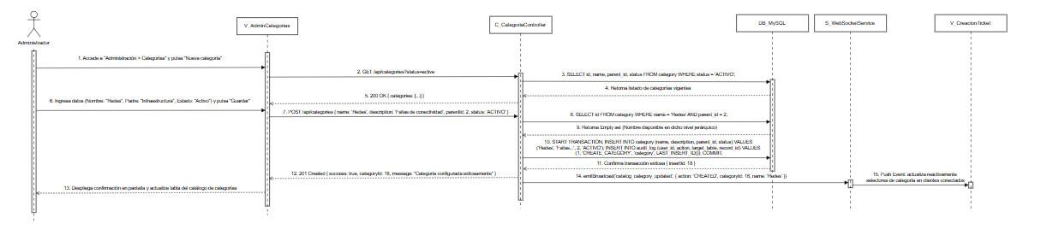
Fuente: Elaborado por el estudiante de acuerdo con el proyecto.

La Figura 9.6 muestra la excepción 1 del CU-04, donde el controlador detecta, a través del modelo, que ya existe una categoría con el mismo nombre en el mismo nivel jerárquico y responde con un conflicto, por lo que la vista informa al administrador sin persistir cambios.

Figura 9.6: CU-04 – Excepción 1: Nombre duplicado
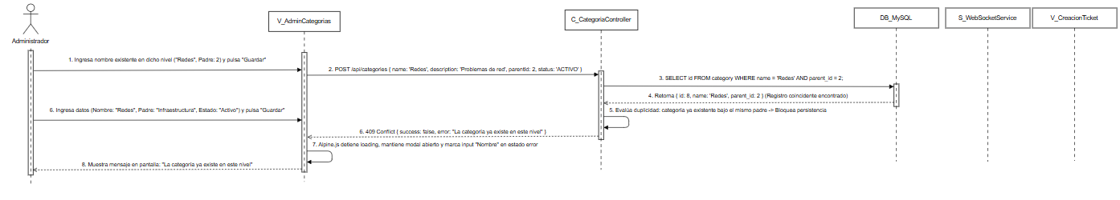
Fuente: Elaborado por el estudiante de acuerdo con el proyecto.

La Figura 9.7 muestra la excepción 2 del CU-04, donde al intentar desactivar una categoría, el controlador consulta los tickets no cerrados asociados; al encontrar tickets activos responde con un error de negocio y la vista bloquea la acción ofreciendo la reasignación.

Figura 9.7: CU-04 – Excepción 2: Categoría con tickets activos
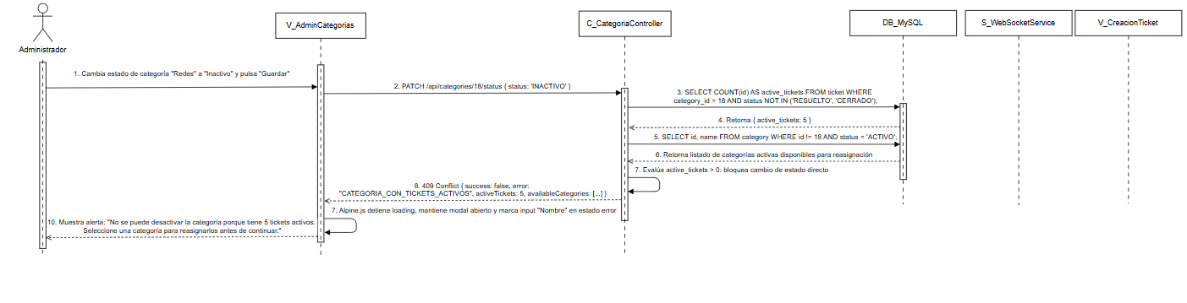
Fuente: Elaborado por el estudiante de acuerdo con el proyecto.

La Figura 9.8 muestra la excepción 3 del CU-04, donde la base de datos no responde durante la inserción, por lo que el controlador ejecuta rollback, registra el fallo técnico y la vista muestra un mensaje para reintentar.

Figura 9.8: CU-04 – Excepción 3: Error de conexión con la base de datos
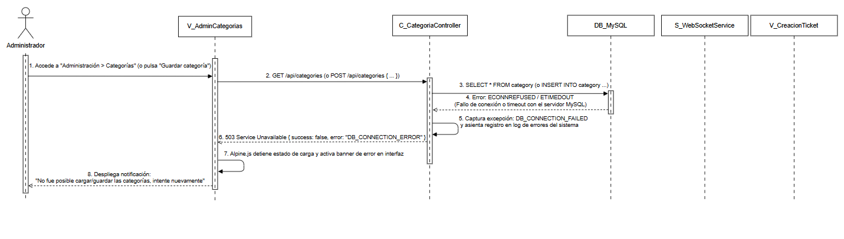
Fuente: Elaborado por el estudiante de acuerdo con el proyecto.

9.4.2 CU-07: Gestionando los estados del ticket
La Figura 9.9 muestra el flujo principal del CU-07, donde el técnico cambia el estado del ticket: el controlador consulta a la clase de estado si la transición es válida, actualiza el ticket con control optimista de versión, registra el historial y la auditoría, y delega la notificación al servicio correspondiente del Incremento I.

Figura 9.9: CU-07 – Flujo Principal
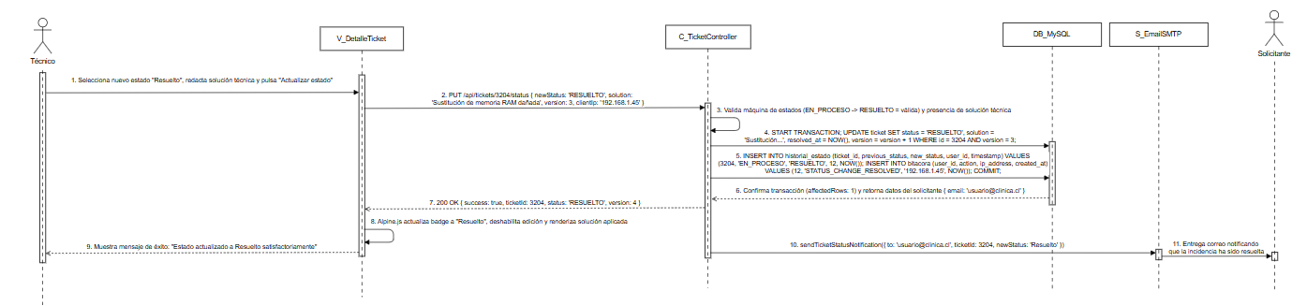
Fuente: Elaborado por el estudiante de acuerdo con el proyecto.
La Figura 9.10 muestra la excepción 1 del CU-07, donde la clase de estado actual rechaza la transición solicitada porque rompe la secuencia unidireccional, por lo que el controlador responde con error 422 y la vista despliega los estados permitidos.

Figura 9.10: CU-07 – Excepción 1: Salto de estado invalido
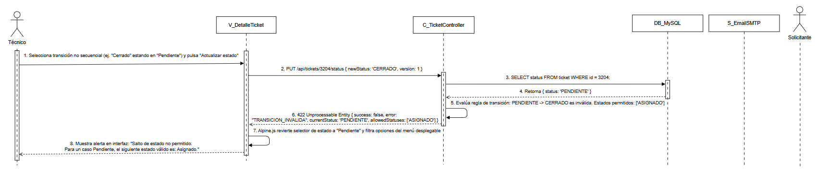
Fuente: Elaborado por el estudiante de acuerdo con el proyecto.

La Figura 9.11 muestra la excepción 2 del CU-07, donde la propia vista valida, antes de enviar la petición, que el campo de solución aplicada tenga la extensión mínima; una vez completado se envía la transición y el controlador la acepta.

Figura 9.11: CU-07 – Excepción 2: Resolución sin solución registrada
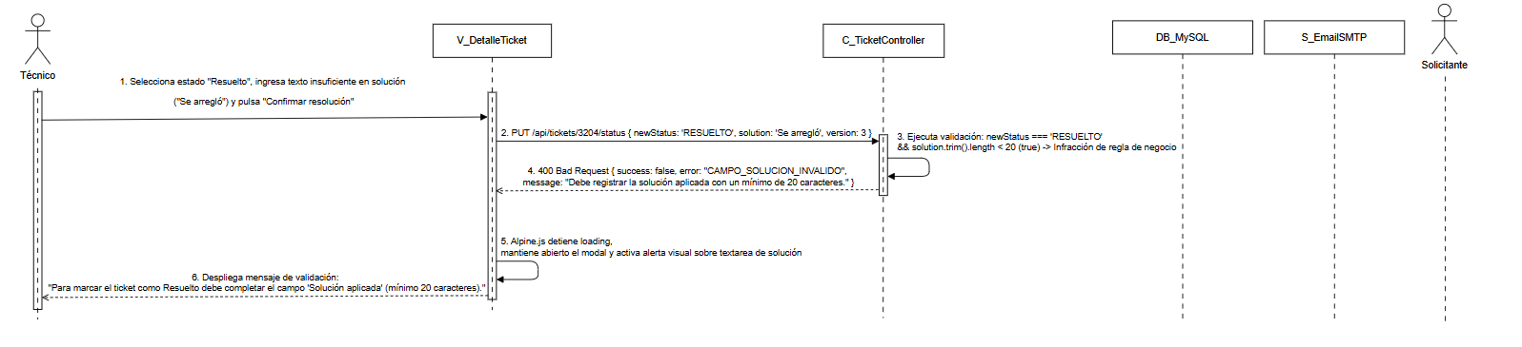
Fuente: Elaborado por el estudiante de acuerdo con el proyecto.

La Figura 9.12 muestra la excepción 3 del CU-07, donde la actualización no afecta filas porque otro usuario modificó el ticket; el controlador informa el conflicto y la vista recarga la información vigente del ticket.

Figura 9.12 CU-07 – Excepción 3: Conflicto de concurrencia
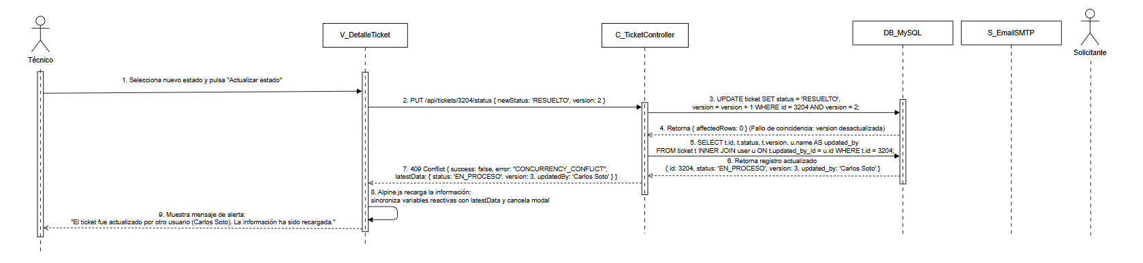
Fuente: Elaborado por el estudiante de acuerdo con el proyecto.

9.4.3 CU-30: Depurando y optimizado la base de datos

La Figura 9.13 muestra el flujo principal del CU-30, donde el planificador invoca a la subclase T_DepuracionBD, la cual respalda los registros elegibles, archiva dentro de una transacción los tickets cerrados con más de 30 días y registra el resultado de la ejecución.

Figura 9.13: CU-30 – Flujo Principal
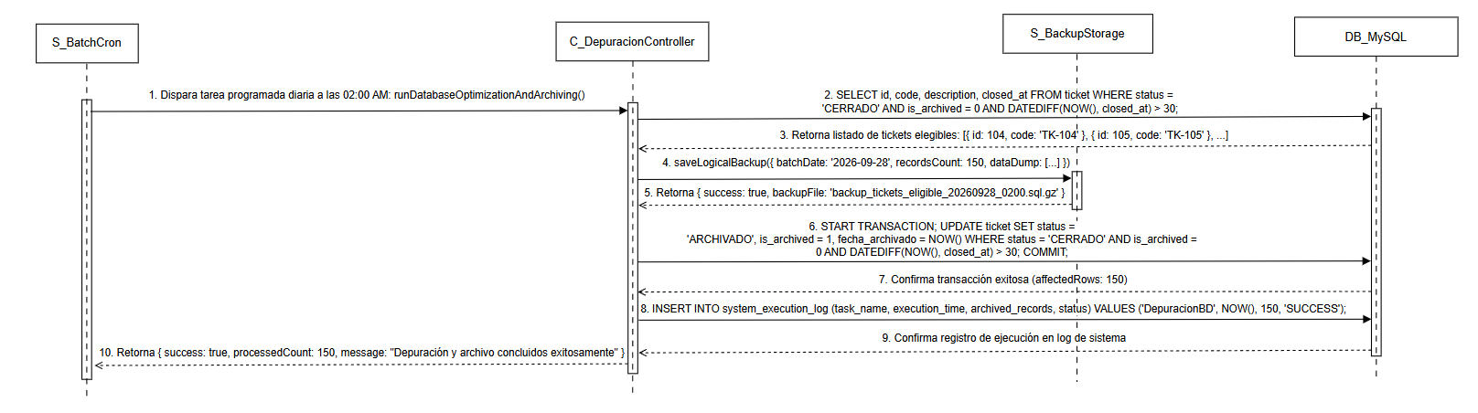
Fuente: Elaborado por el estudiante de acuerdo con el proyecto.

La Figura 9.14 muestra la excepción 1 del CU-30, donde la conexión se pierde en plena transacción; la tarea ejecuta rollback para no dejar datos inconsistentes, se reprograma en 30 minutos y registra la ejecución como fallida.

Figura 9.14: CU-30 – Excepción 1: Pérdida de conexión durante la transmisión
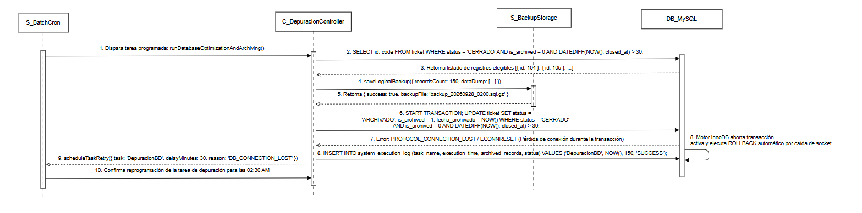
Fuente: Elaborado por el estudiante de acuerdo con el proyecto.

La Figura 9.15 muestra la excepción 2 del CU-30, donde la consulta con bloqueo omite los tickets que están siendo usados por otra operación, archivando solo los disponibles y dejando constancia de los registros omitidos para la próxima ejecución.

Figura 9.15: CU-30 – Excepción 2: Ticket bloqueado por otra operación
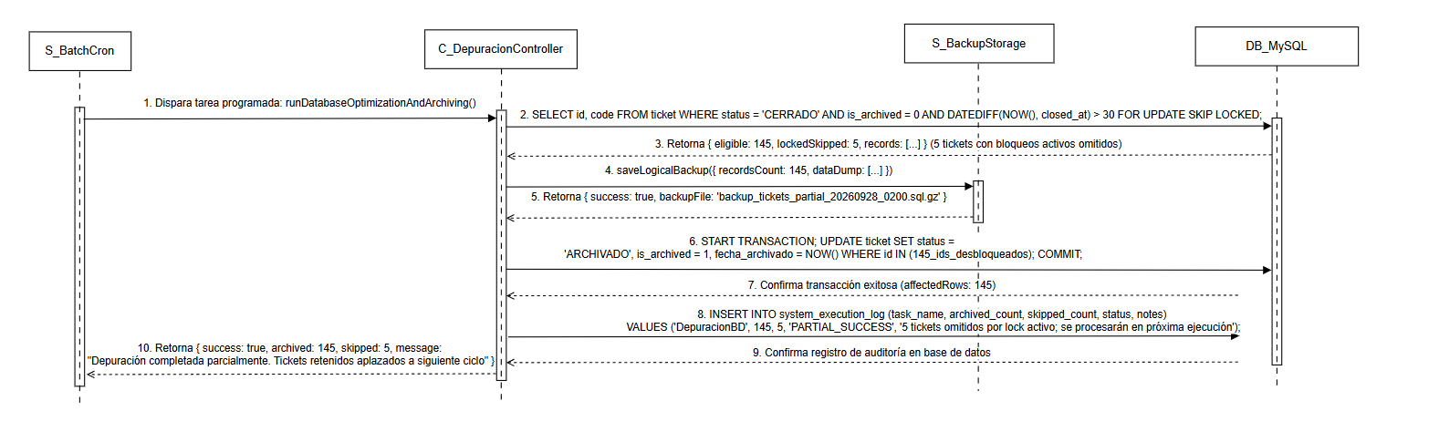
Fuente: Elaborado por el estudiante de acuerdo con el proyecto.

La Figura 9.16 muestra la excepción 3 del CU-30, donde el servicio de respaldo falla antes de modificar datos, por lo que la tarea aborta la depuración, registra el estado “Abortado” y se notifica al administrador como incidente crítico.

Figura 9.16: CU-30 – Excepción 3: Falla del respaldo previo
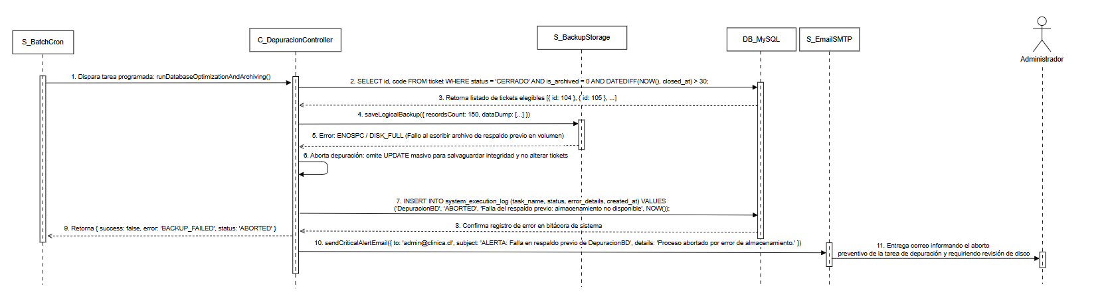
Fuente: Elaborado por el estudiante de acuerdo con el proyecto.

9.4.4 CU-31: Buscando en archivos segregados

La Figura 9.17 muestra el flujo principal del CU-31, donde el usuario filtra el archivo histórico; la vista valida el rango, el controlador consulta solo los registros con is_archived = 1 usando un índice dedicado y la vista los presenta en una grilla bloqueada para edición.

Figura 9.17: CU-31 – Flujo Principal
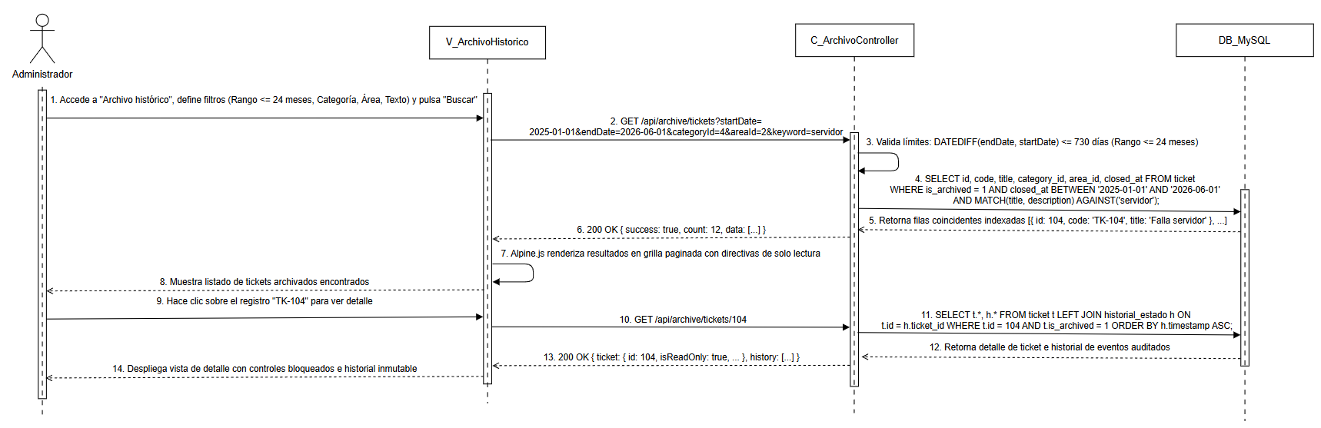 Fuente: Elaborado por el estudiante de acuerdo con el proyecto.

La Figura 9.18 muestra la excepción 1 del CU-31, donde cualquier intento de modificación es rechazado en el controlador al comprobar que el ticket está archivado, devolviendo el código 423 de recurso bloqueado.

Figura 9.18: CU-31 – Excepción 1: Intento de edición
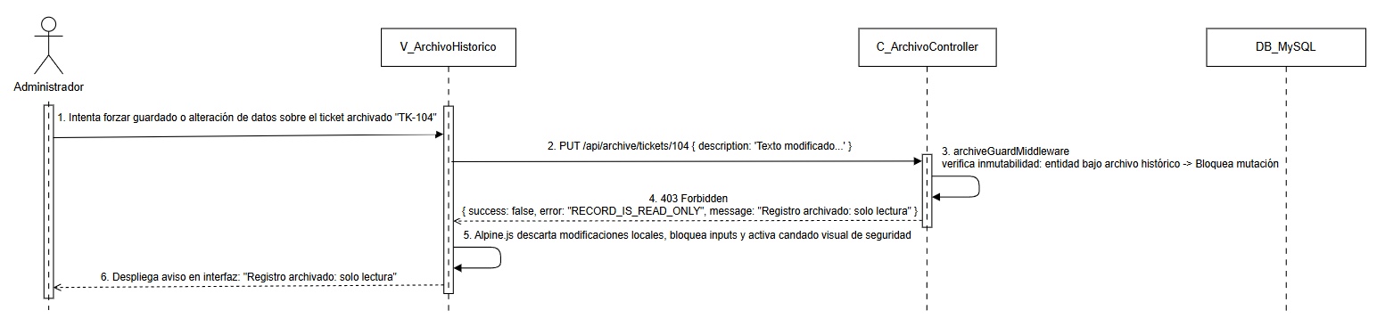
Fuente: Elaborado por el estudiante de acuerdo con el proyecto.

La Figura 9.19 muestra la excepción 2 del CU-31, donde la consulta se ejecuta correctamente pero no retorna registros, por lo que la vista muestra un mensaje informativo.

Figura 9.19: CU-31 – Excepción 2: Sin resultados
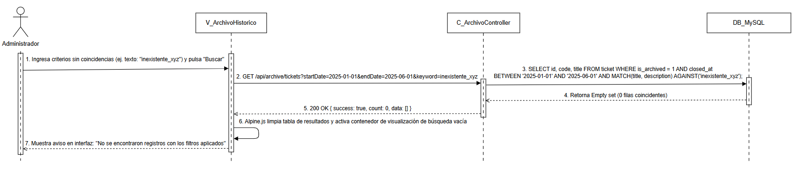
Fuente: Elaborado por el estudiante de acuerdo con el proyecto.

La Figura 9.20 muestra la excepción 3 del CU-31, donde la validación ocurre en la propia vista: al superar los 24 meses no se envía la petición al servidor, protegiendo el rendimiento de la base de datos.

Figura 9.20: CU-31 – Excepción 3: Rango de fechas excesivo
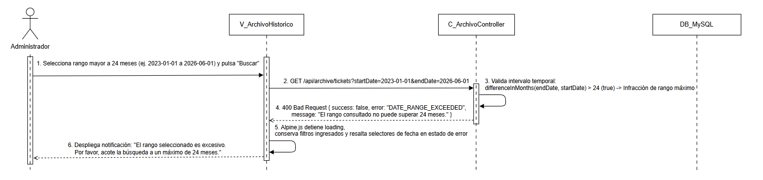
Fuente: Elaborado por el estudiante de acuerdo con el proyecto.

9.4.5 CU-37: Consultando y actualizando datos personales

La Figura 9.21 muestra el flujo principal del CU-37, donde el usuario consulta su perfil; el controlador obtiene los datos del usuario y de su subtipo como: Solicitante, Técnico o Administrador, herencia de tabla por subclase. Para después luego permite actualizar solo los campos operativos, registrando el cambio en la auditoría.

Figura 9.21: CU-37 – Flujo Principal
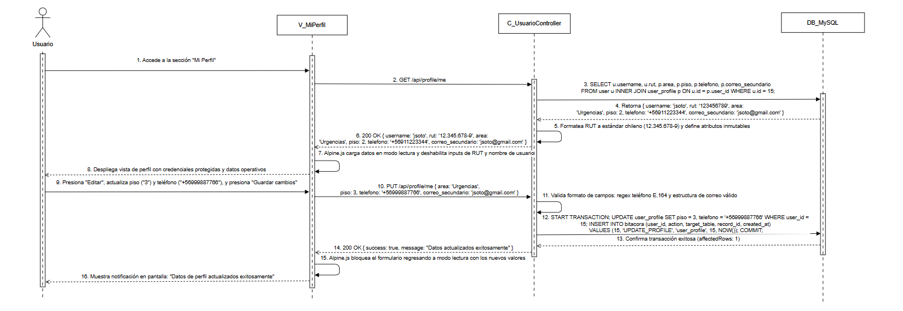
Fuente: Elaborado por el estudiante de acuerdo con el proyecto.

La Figura 9.22 muestra la excepción 1 del CU-37, donde, aunque la vista ya presenta el RUT en modo solo lectura, el modelo vuelve a validar en el servidor y rechaza cualquier petición manipulada que intente cambiar un campo inmutable.

Figura 9.22: CU-37 – Excepción 1: Campos inmutables
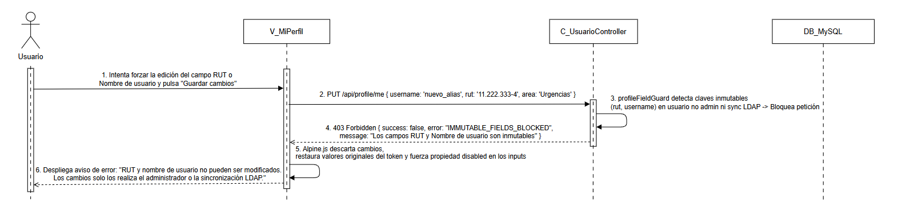
Fuente: Elaborado por el estudiante de acuerdo con el proyecto.

La Figura 9.23 muestra la excepción 2 del CU-37, donde la vista valida el formato de correo y teléfono antes de enviar, evitando peticiones innecesarias al servidor.

Figura 9.23: CU-37 – Excepción 2: Formato Inválido
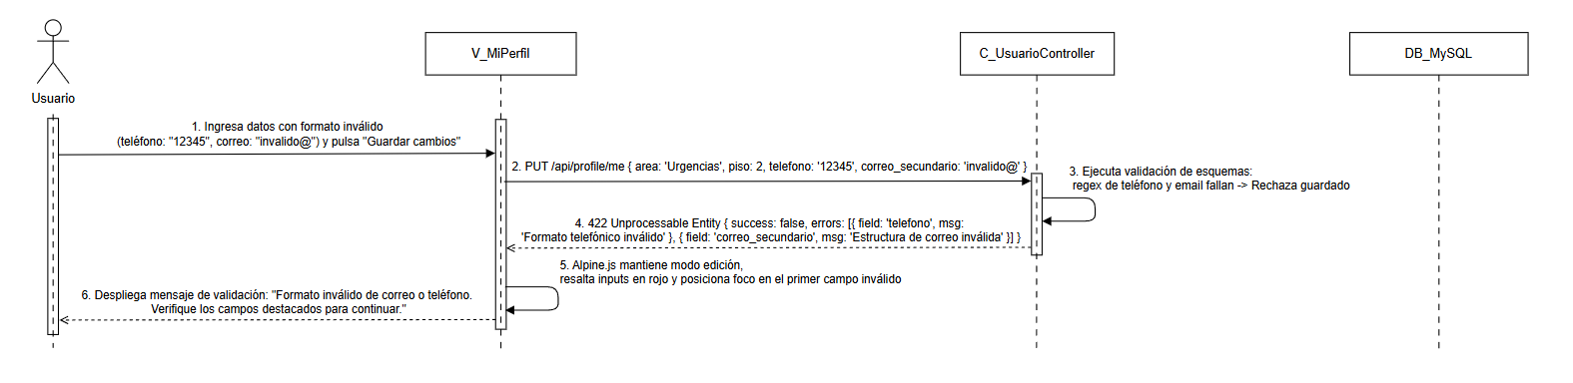
Fuente: Elaborado por el estudiante de acuerdo con el proyecto.

La Figura 9.24 muestra la excepción 3 del CU-37, donde el token JWT expiró, el controlador responde 401 y la vista redirige al inicio de sesión reutilizando la gestión de sesión del Incremento I.

Figura 9.24: CU-37 – Excepción 3: Sesión expirada
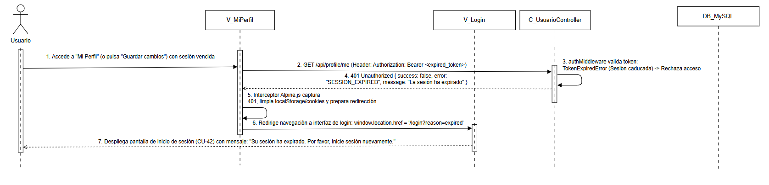
Fuente: Elaborado por el estudiante de acuerdo con el proyecto.

9.4.6 CU-40: Registrando concurrentemente a los empleados

La Figura 9.25 muestra el flujo principal del CU-40, donde el administrador carga la plantilla; el servicio de lectura valida la estructura, el controlador procesa lotes de 100 filas validando cada RUT con el algoritmo módulo 11 del Incremento I, inserta el usuario y su subtipo con contraseña cifrada y registra el resumen del lote.

Figura 9.25: CU-40 – Flujo principal
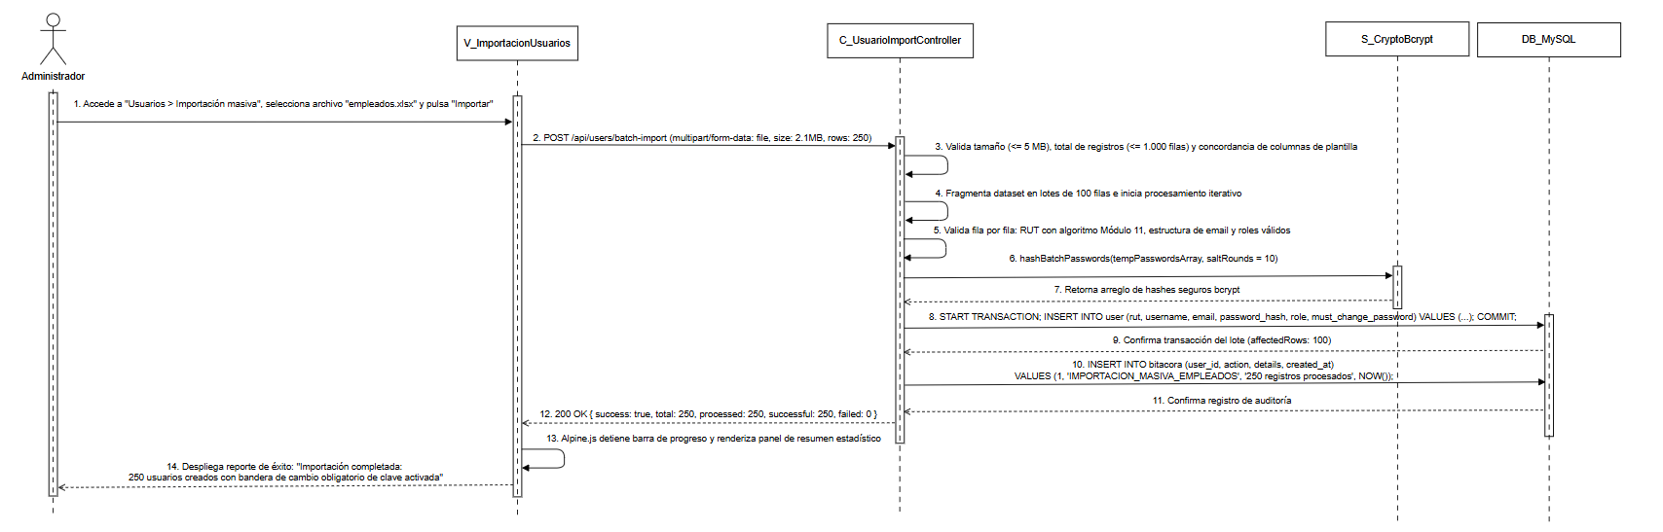
Fuente: Elaborado por el estudiante de acuerdo con el proyecto.

La Figura 9.26 muestra la excepción 1 del CU-40, donde algunas filas presentan RUT inválido; el controlador las omite sin detener el proceso, persiste las filas válidas y devuelve un resumen parcial con el CSV de errores.

Figura 9.26: CU-40 – Excepción 1: Filas con errores
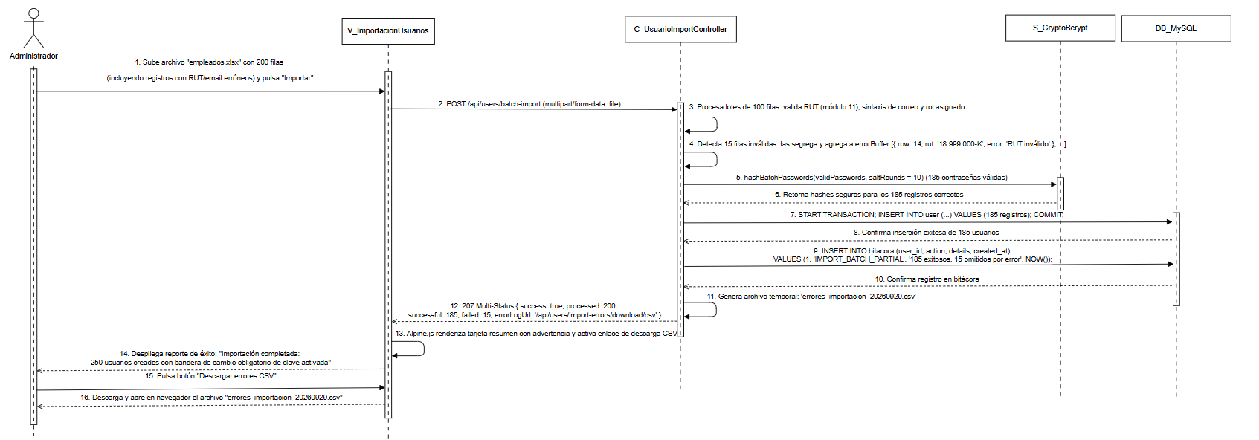
Fuente: Elaborado por el estudiante de acuerdo con el proyecto.

La Figura 9.27 muestra la excepción 2 del CU-40, donde el servicio de lectura detecta que el archivo no corresponde a la plantilla oficial y el controlador rechaza la carga completa indicando las columnas faltantes.

Figura 9.27: CU-40 – Excepción 2: Plantilla incorrecta
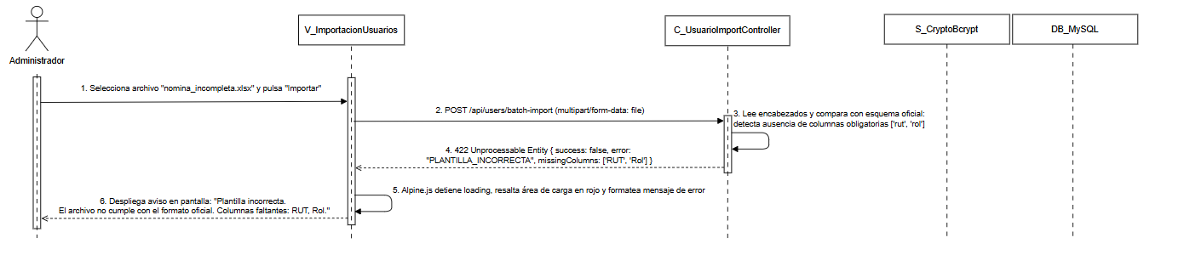Fuente: Elaborado por el estudiante de acuerdo con el proyecto.

La Figura 9.28 muestra la excepción 3 del CU-40, donde la vista verifica el tamaño del archivo antes de subirlo y bloquea la carga sin consumir recursos del servidor.

Figura 9.28: CU-40 – Excepción 3: Archivo excede el limite
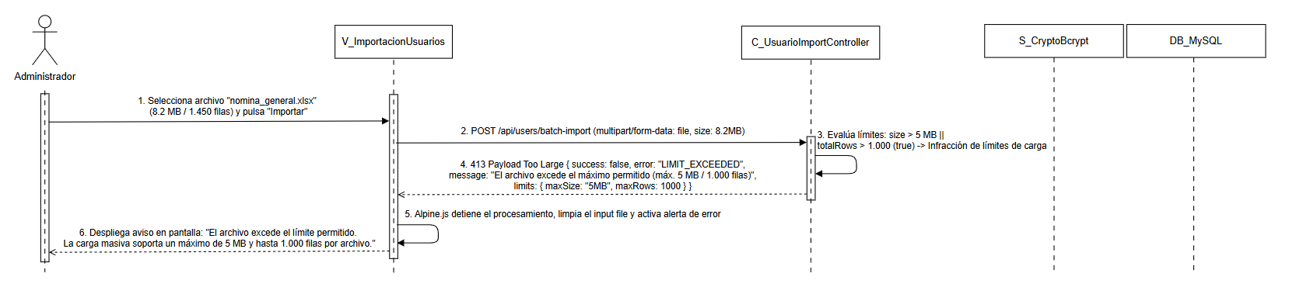
Fuente: Elaborado por el estudiante de acuerdo con el proyecto.

9.4.7 CU-41: Configurando variables de entorno de la plataforma

La Figura 9.29 muestra el flujo principal del CU-41, donde el administrador cambia una variable global; el controlador consulta sus metadatos como el tipo y rango, valida el nuevo valor, lo persiste conservando el anterior y solicita la recarga en caliente del servicio afectado.

Figura 9.29: CU-41 – Flujo principal
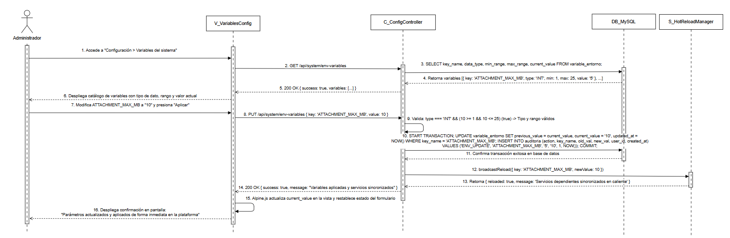
Fuente: Elaborado por el estudiante de acuerdo con el proyecto.

La Figura 9.30 muestra la excepción 1 del CU-41, donde el valor ingresado supera el máximo definido para la variable, por lo que el controlador responde 422 indicando el rango permitido.

Figura 9.30: CU-41 – Excepción 1: Valor fuera de rango
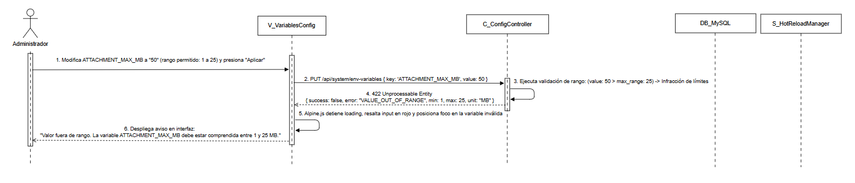
Fuente: Elaborado por el estudiante de acuerdo con el proyecto.

La Figura 9.31 muestra la excepción 2 del CU-41, donde el valor no puede convertirse al tipo de dato de la variable y el controlador lo rechaza antes de acceder a la base de datos para escritura.

Figura 9.31: CU-41 – Excepción 2: Tipo de dato incorrecto
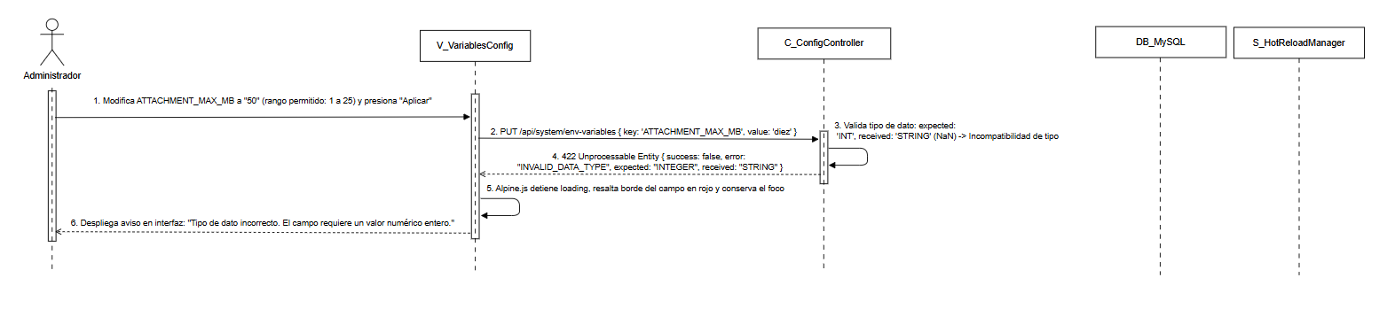
Fuente: Elaborado por el estudiante de acuerdo con el proyecto.

La Figura 9.32 muestra la excepción 3 del CU-41, donde el servicio dependiente no logra recargar el nuevo valor; el controlador aplica una reversión automática al valor anterior para no dejar la plataforma en un estado inconsistente.

Figura 9.32: CU-41 – Excepción 3: Falla la recarga del servicio
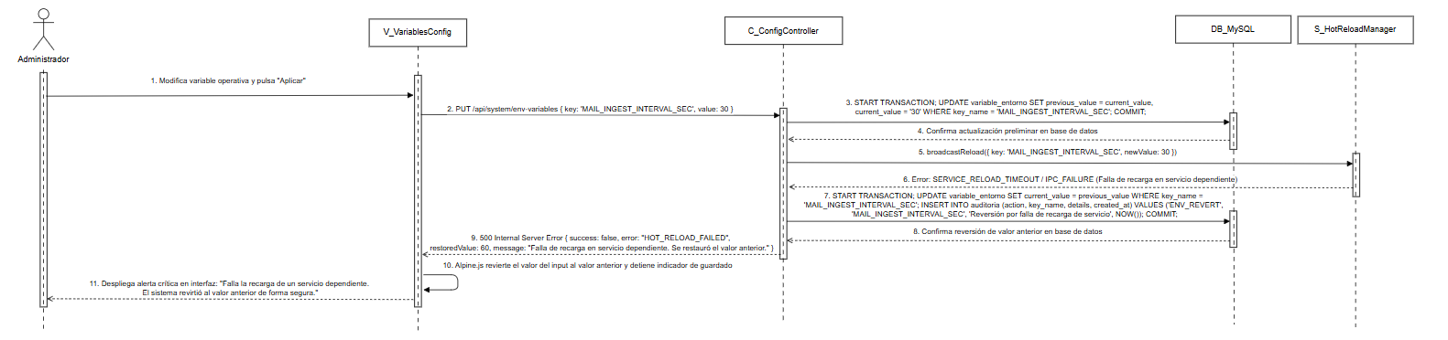
Fuente: Elaborado por el estudiante de acuerdo con el proyecto.

9.4.8 CU-43: Auditando técnicamente los fallos de aplicación

La Figura 9.33 muestra el flujo principal del CU-43, donde el middleware global intercepta una excepción y la delega al servicio de auditoría, que calcula la huella del error, persiste el registro con su contexto y alerta al administrador por tratarse de un fallo crítico; el cliente solo recibe un mensaje genérico con código de seguimiento.

Figura 9.33: CU-43 – Flujo principal
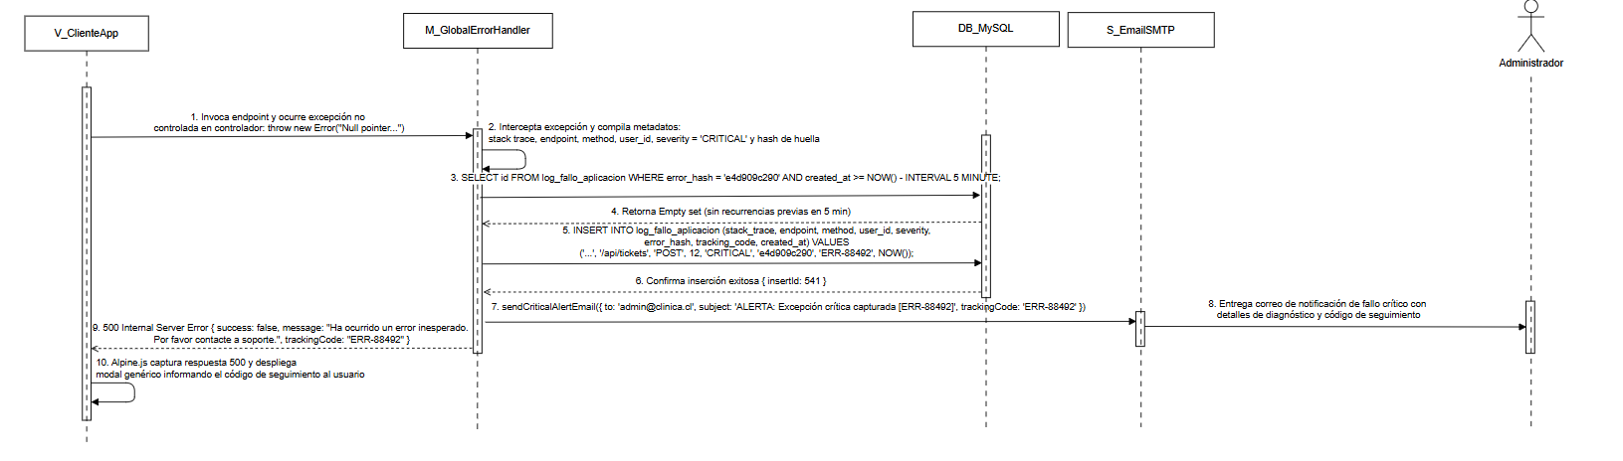
Fuente: Elaborado por el estudiante de acuerdo con el proyecto.

La Figura 9.34 muestra la excepción 1 del CU-43, donde al estar la base de datos fuera de línea, el servicio escribe el fallo en un archivo físico de respaldo, garantizando que ningún error se pierda.

Figura 9.34: CU-43 – Excepción 1: Base de datos fuera de línea
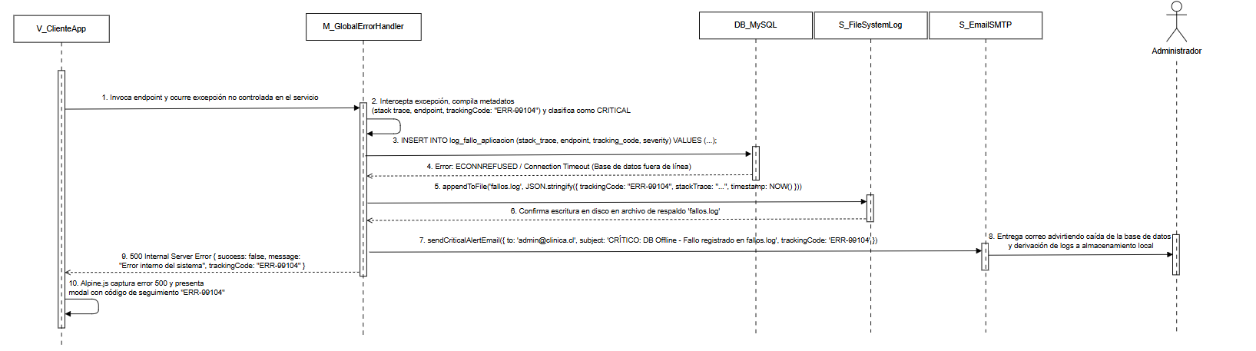
Fuente: Elaborado por el estudiante de acuerdo con el proyecto.

La Figura 9.35 muestra la excepción 2 del CU-43, donde el canal de notificación no está disponible, por lo que la alerta queda encolada para su reintento posterior.

Figura 9.35: CU-43 – Excepción 2: Falla el envió de la notificación
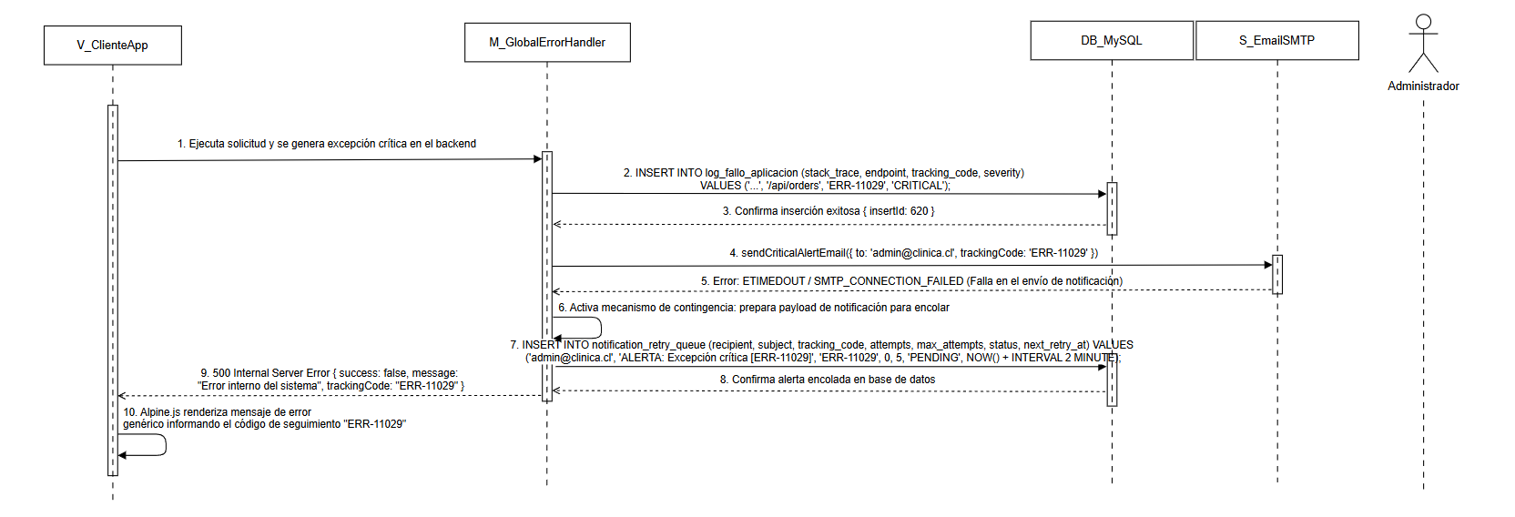
Fuente: Elaborado por el estudiante de acuerdo con el proyecto.

La Figura 9.36 muestra la excepción 3 del CU-43, donde el servicio detecta que la misma huella ya fue registrada en los últimos cinco minutos e incrementa su contador, evitando saturar la tabla con registros duplicados.

Figura 9.36: CU-48 – Excepción 3: Tormenta de errores repetidos
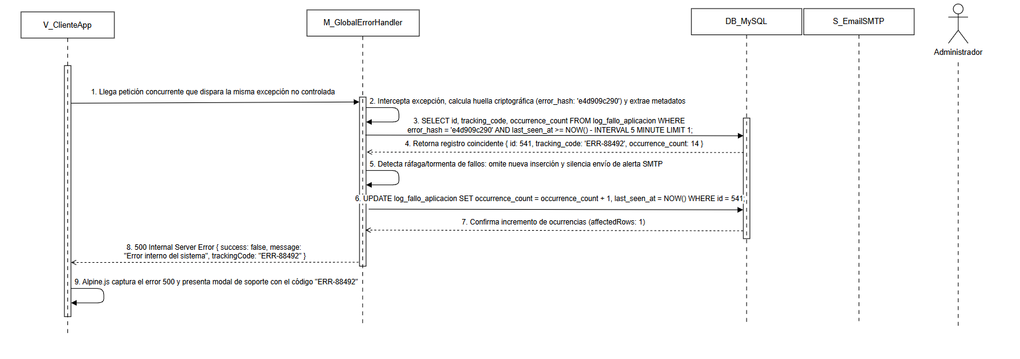
Fuente: Elaborado por el estudiante de acuerdo con el proyecto.

9.4.9 CU-46: Gestionando la papelera de evidencias

La Figura 9.37 muestra el flujo principal del CU-46, donde el administrador restaura un adjunto; el controlador comprueba en el servicio de almacenamiento que el archivo existe y que su hash coincide, verifica que el ticket no esté archivado y revierte el borrado lógico registrando la acción.

Figura 9.37: CU-46 – Flujo principal
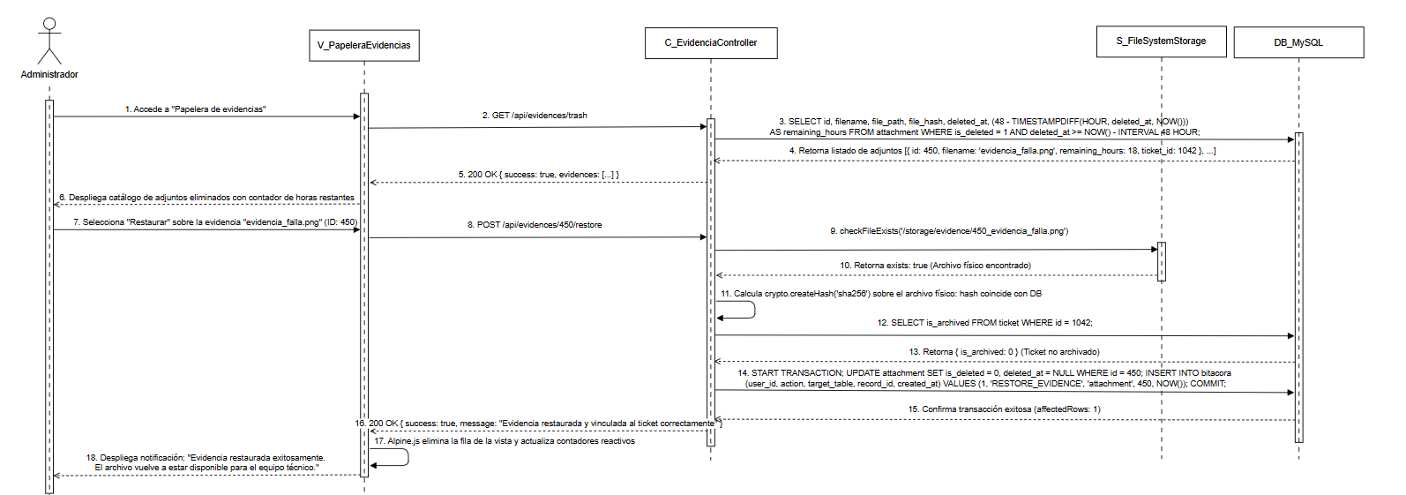
Fuente: Elaborado por el estudiante de acuerdo con el proyecto.

La Figura 9.38 muestra la excepción 1 del CU-46, donde el archivo ya fue purgado físicamente del almacenamiento, por lo que el controlador responde a la vista informa que no es recuperable.

Figura 9.38: CU-46 – Excepción 1: Archivo purgado físicamente
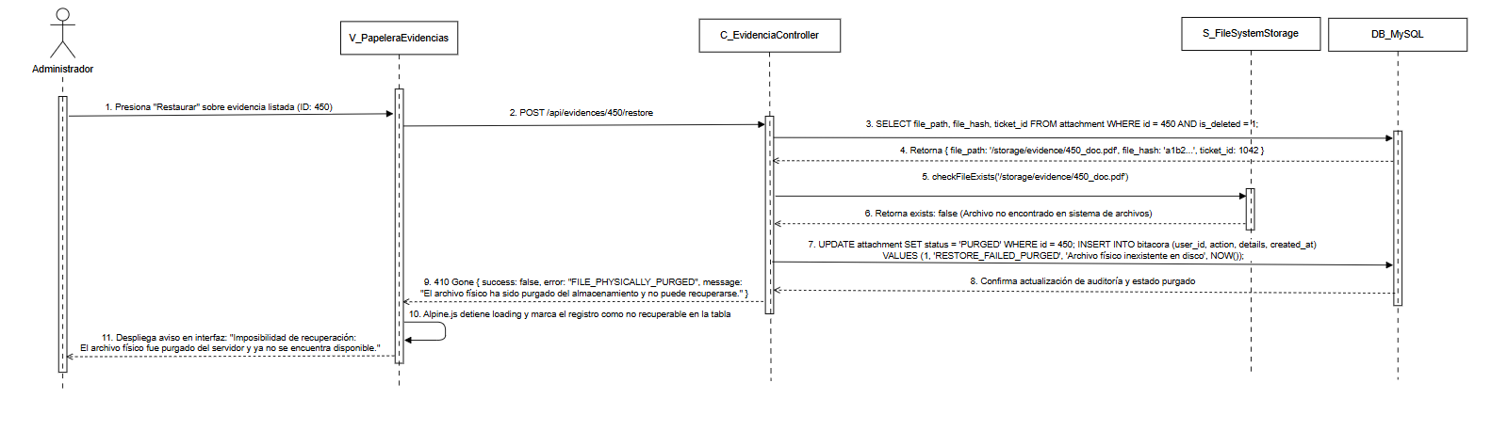
Fuente: Elaborado por el estudiante de acuerdo con el proyecto.

La Figura 9.39 muestra la excepción 2 del CU-46, donde el ticket de origen fue archivado por CU-30; el adjunto se restaura, pero con la marca de solo lectura para respetar la inmutabilidad del histórico.

Figura 9.39: CU-46 – Excepción 2: Ticket original archivado
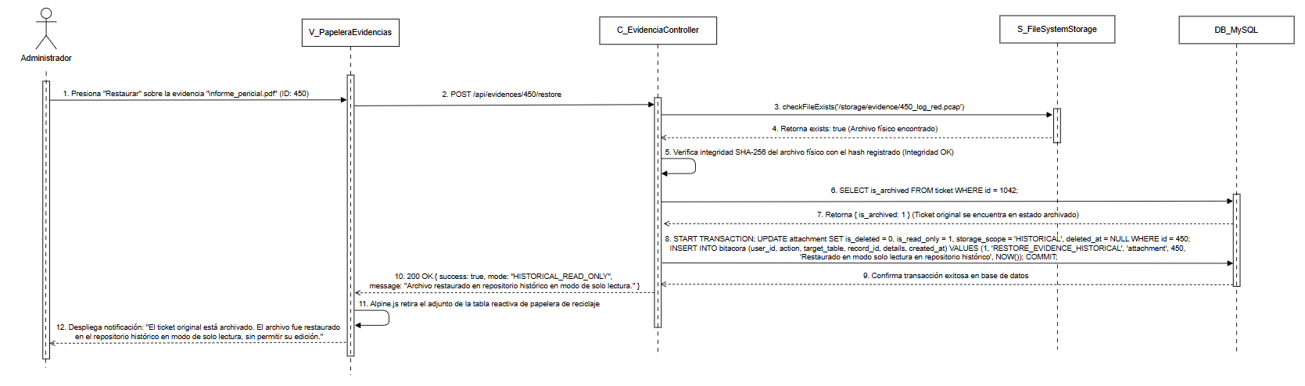 Fuente: Elaborado por el estudiante de acuerdo con el proyecto.

La Figura 9.40 muestra la excepción 3 del CU-46, donde la huella SHA-256 no coincide con la registrada al subir el archivo, lo que indica corrupción; el controlador bloquea la restauración y registra el fallo técnico.

Figura 9.40: CU-46 – Excepción 3: Archivo corrupto
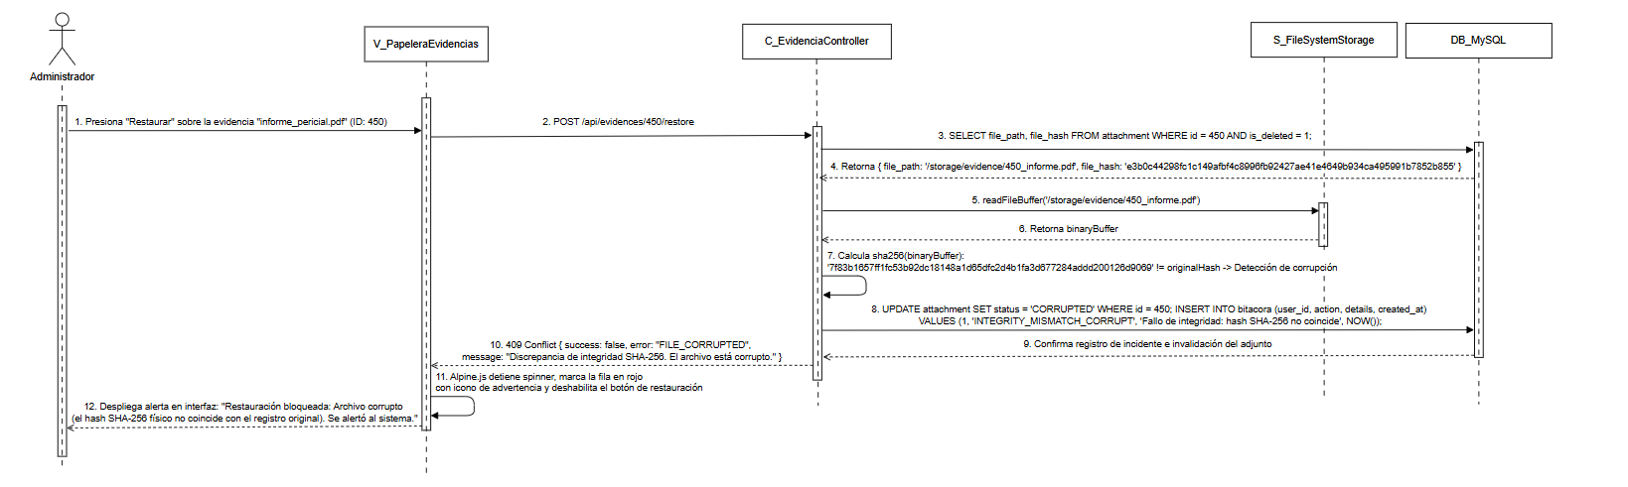
Fuente: Elaborado por el estudiante de acuerdo con el proyecto.

9.4.10 CU-49: Realizado el mantenimiento preventivo de tablas

La Figura 9.41 muestra el flujo principal del CU-49, donde la subclase T_MantenimientoTablas hereda de TareaProgramada y verifica claves foráneas huérfanas, confirma con el servicio de almacenamiento qué archivos no existen, corrige sus punteros, optimiza las tablas y registra el reporte técnico.

Figura 9.41: CU-49 – Flujo principal
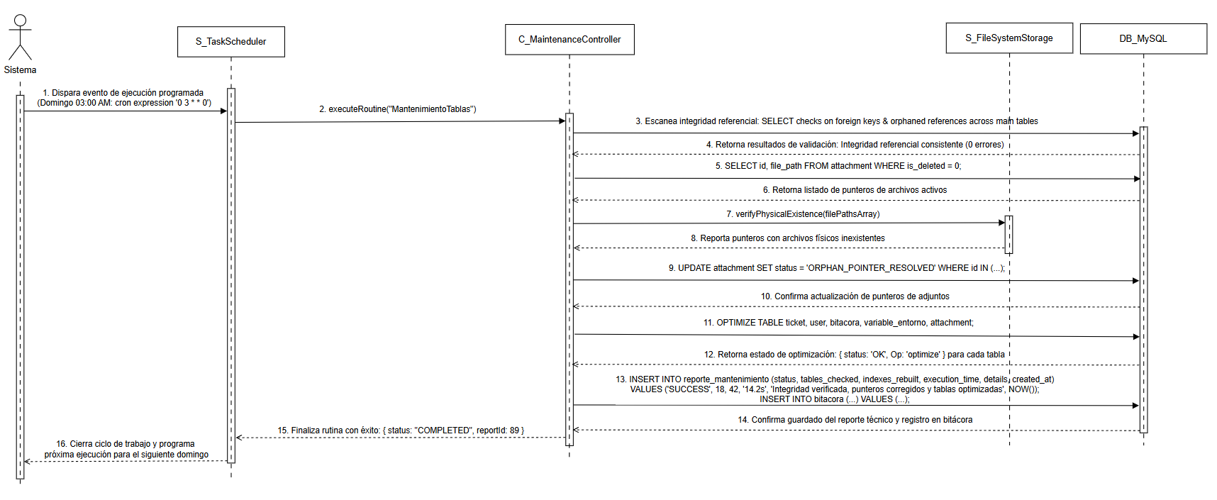
Fuente: Elaborado por el estudiante de acuerdo con el proyecto.

La Figura 9.42 muestra la excepción 1 del CU-49, donde una tabla está bloqueada por otro proceso; la tarea la deja en una cola de reintento y la optimiza al final del ciclo.

Figura 9.42: CU-49 – Excepción 1: Tabla bloqueada
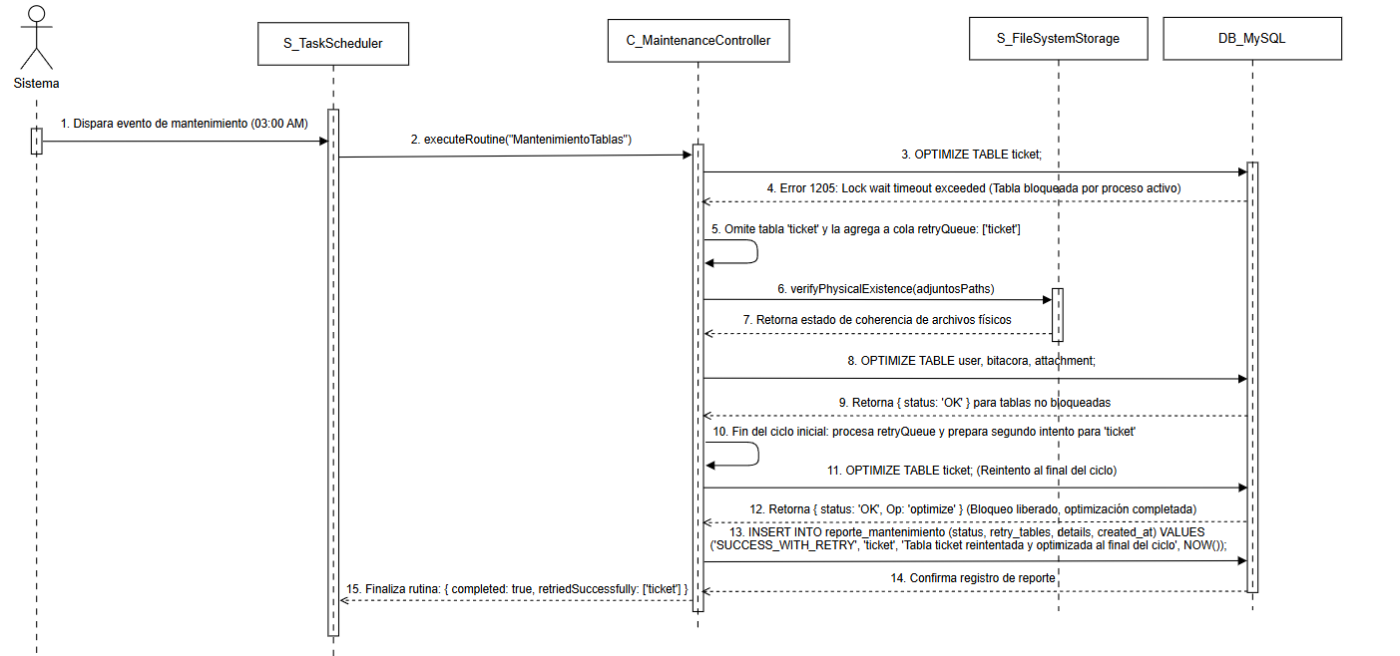
Fuente: Elaborado por el estudiante de acuerdo con el proyecto.

La Figura 9.43 muestra la excepción 2 del CU-49, donde se detecta un registro huérfano que no puede corregirse automáticamente, por lo que se informa en el reporte y se notifica al supervisor.

Figura 9.43: CU-49 – Excepción 2: Registro huérfano no corregible
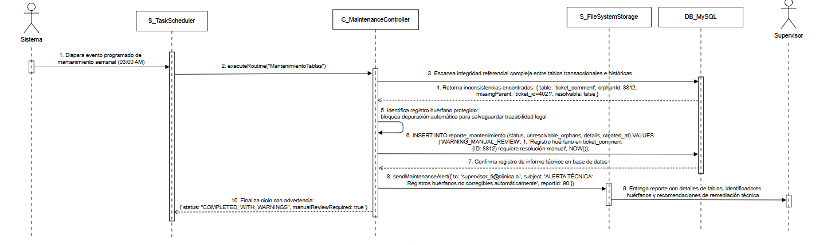
Fuente: Elaborado por el estudiante de acuerdo con el proyecto.

La Figura 9.44 muestra la excepción 3 del CU-49, donde la reconstrucción de índices falla por falta de espacio; la tarea aborta y el servicio de registro alerta al administrador como incidente crítico.

Figura 9.44: CU-49 – Excepción 3: Espacio insuficiente
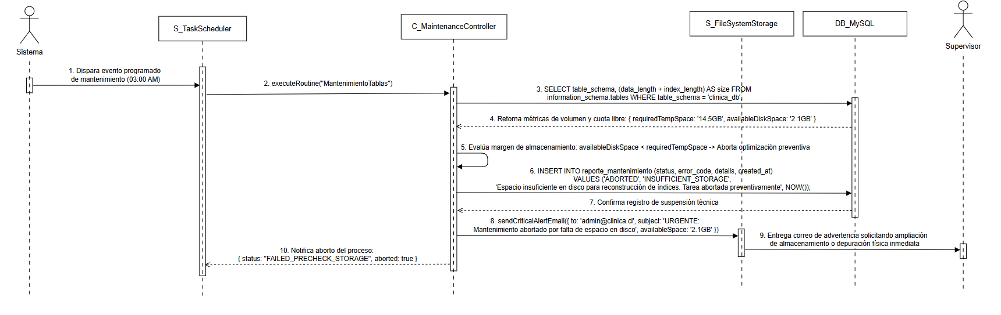
Fuente: Elaborado por el estudiante de acuerdo con el proyecto.

9.4.11 CU-50: Personalizado mensajes institucionales

La Figura 9.45 muestra el flujo principal del CU-50, donde el administrador edita una plantilla; el modelo valida las variables dinámicas contra el catálogo y sanitiza el HTML, se guarda una nueva versión y el servicio de correo como una subclase de notificación y realiza un envío de prueba.

Figura 9.45: CU-50 – Flujo principal
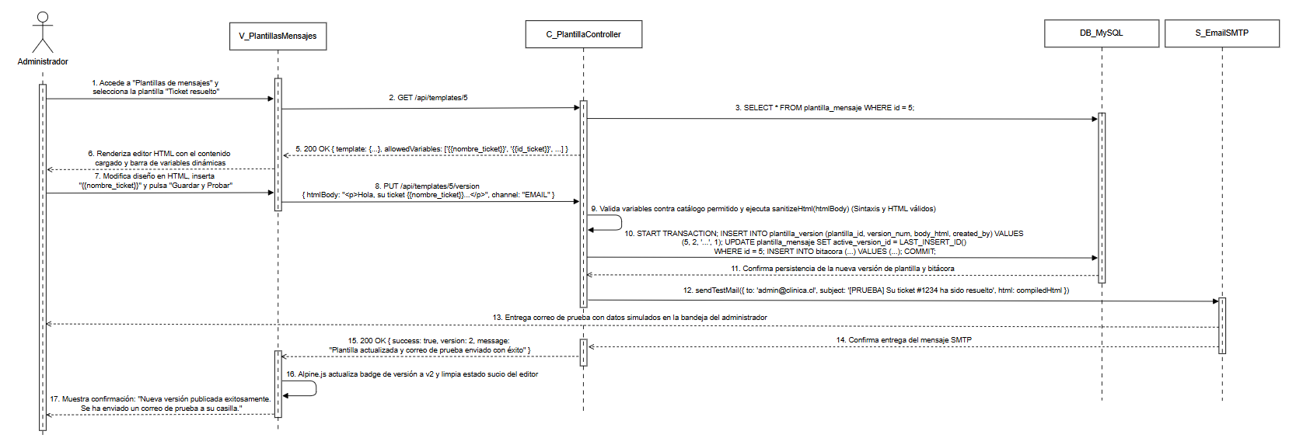
Fuente: Elaborado por el estudiante de acuerdo con el proyecto.

La Figura 9.46 muestra la excepción 1 del CU-50, donde el modelo detecta una variable inexistente y el controlador impide guardar, resaltando el error en la vista.

Figura 9.46: CU-50 – Excepción 1: Sintaxis de variables errónea
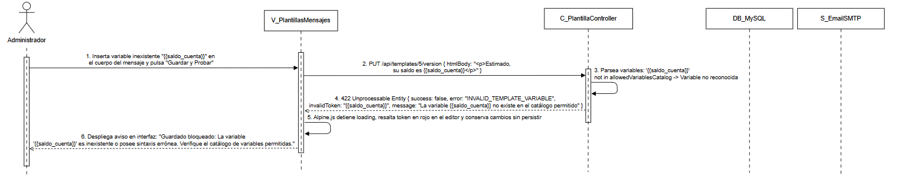
Fuente: Elaborado por el estudiante de acuerdo con el proyecto.

La Figura 9.47 muestra la excepción 2 del CU-50, donde la plantilla se guarda, pero el envío de prueba falla; el controlador la deja como borrador para que no afecte las comunicaciones productivas.

Figura 9.47: CU-50 – Excepción 2: Falla el envió de prueba
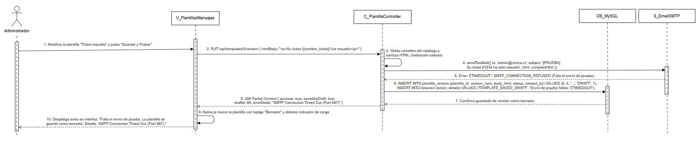
Fuente: Elaborado por el estudiante de acuerdo con el proyecto.

La Figura 9.48 muestra la excepción 3 del CU-50, donde el sanitizador elimina etiquetas de script antes de persistir, evitando vulnerabilidades XSS, y la vista advierte al administrador.

Figura 9.48: CU-50 – Excepción 3: HTML con código no permitido
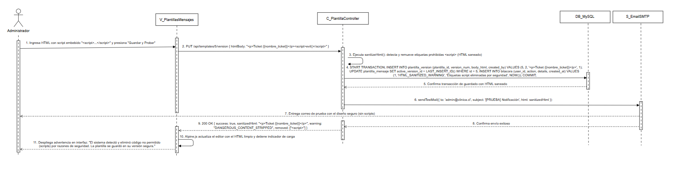
Fuente: Elaborado por el estudiante de acuerdo con el proyecto.

9.4.12 CU-54: Creando tickets automáticamente vía ingesta de email

La Figura 9.49 muestra el flujo principal del CU-54, donde la subclase T_IngestaCorreo consulta los correos no leídos del servidor IMAP, identifica al emisor en la base de datos, crea el ticket con su evidencia, lo entrega al motor de asignación del Incremento II y responde al solicitante con el número de caso.

Figura 9.49: CU-54 – Flujo principal
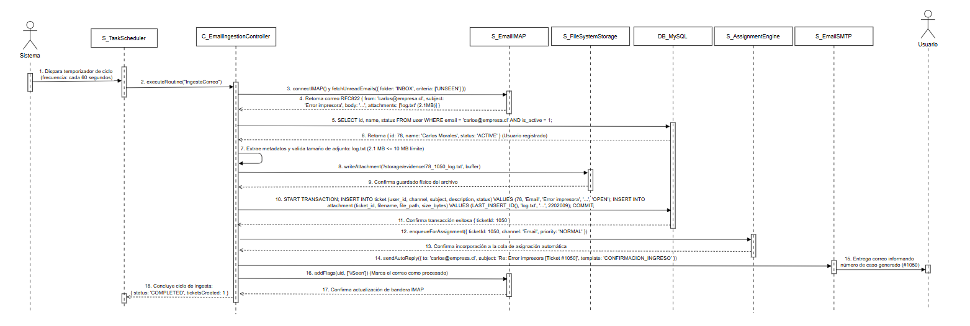
Fuente: Elaborado por el estudiante de acuerdo con el proyecto.

La Figura 9.50 muestra la excepción 1 del CU-54, donde el remitente no está registrado, por lo que no se crea ticket; el correo se registra como rechazado y se mueve a una carpeta de no procesados.

Figura 9.50: CU-54 – Excepción 1: Emisor no registrado
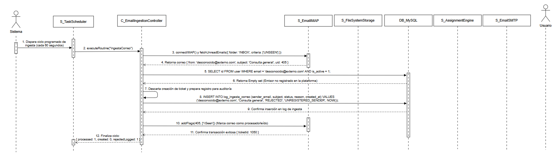
Fuente: Elaborado por el estudiante de acuerdo con el proyecto.

La Figura 9.51 muestra la excepción 2 del CU-54, donde un adjunto supera el límite de 10 MB; el ticket se crea sin ese archivo y el solicitante es notificado para que lo comparta por otro medio.

Figura 9.51: CU-54 – Excepción 2: Adjunto mayor a 10 MB
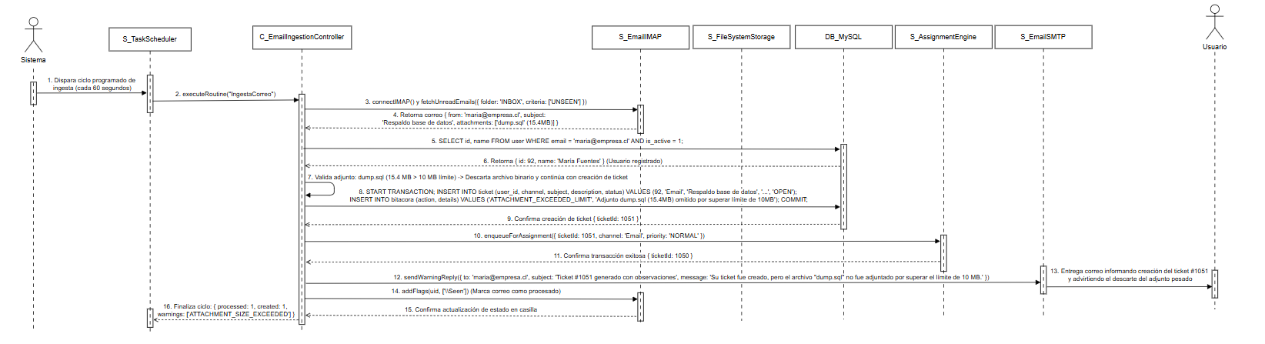
Fuente: Elaborado por el estudiante de acuerdo con el proyecto.

La Figura 9.52 muestra la excepción 3 del CU-54, donde el servidor de correo no responde; la tarea registra la ejecución fallida y el planificador la reintenta en el siguiente ciclo de 60 segundos.

Figura 9.52: CU-54 – Excepción 3: Servidor de correo no disponible
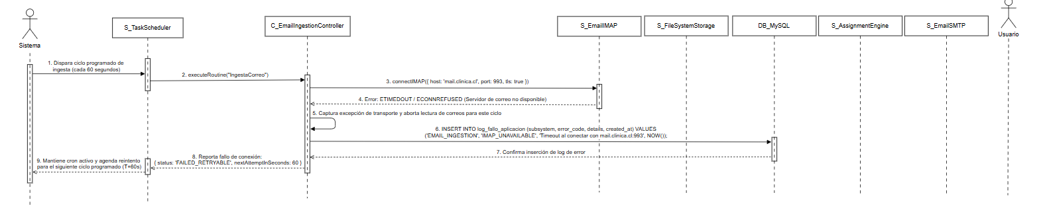
Fuente: Elaborado por el estudiante de acuerdo con el proyecto.

9.4.13 CU-56: Gestionando centralizadamente las identidades

La Figura 9.53 muestra el flujo principal del CU-56, donde la subclase T_SincronizacionLDAP se autentica en el directorio activo mediante LDAPS, obtiene los cambios desde la última sincronización y aplica altas, modificaciones y bajas sobre la tabla usuario y sus subtipos.

Figura 9.53: CU-56 – Flujo principal
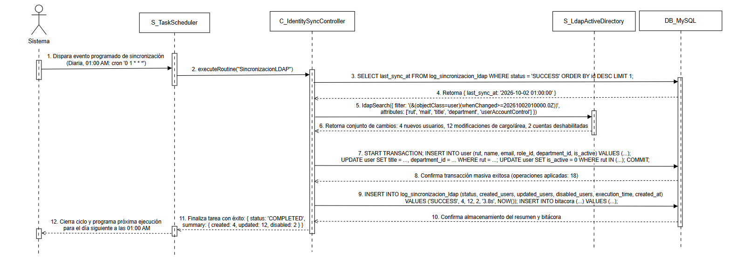 Fuente: Elaborado por el estudiante de acuerdo con el proyecto.

La Figura 9.54 muestra la excepción 1 del CU-56, donde el directorio no responde; la tarea conserva los datos locales para no bloquear el acceso y registra la sincronización como fallida.

Figura 9.54: CU-56 – Excepción 1: Error de conexión con LDAP/AD
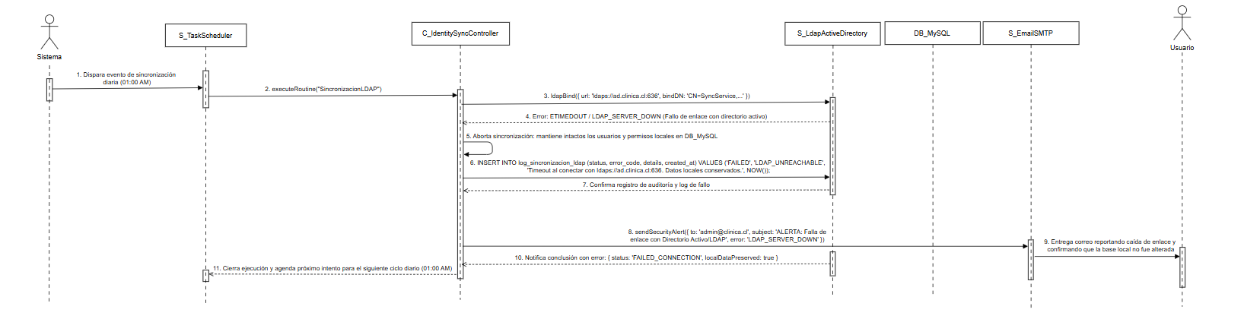
Fuente: Elaborado por el estudiante de acuerdo con el proyecto.

La Figura 9.55 muestra la excepción 2 del CU-56, donde un funcionario dado de baja tenía tickets activos; antes de deshabilitarlo, sus tickets se resignan a la jefatura.

Figura 9.55: CU-56 – Excepción 2: Baja con tickets activos
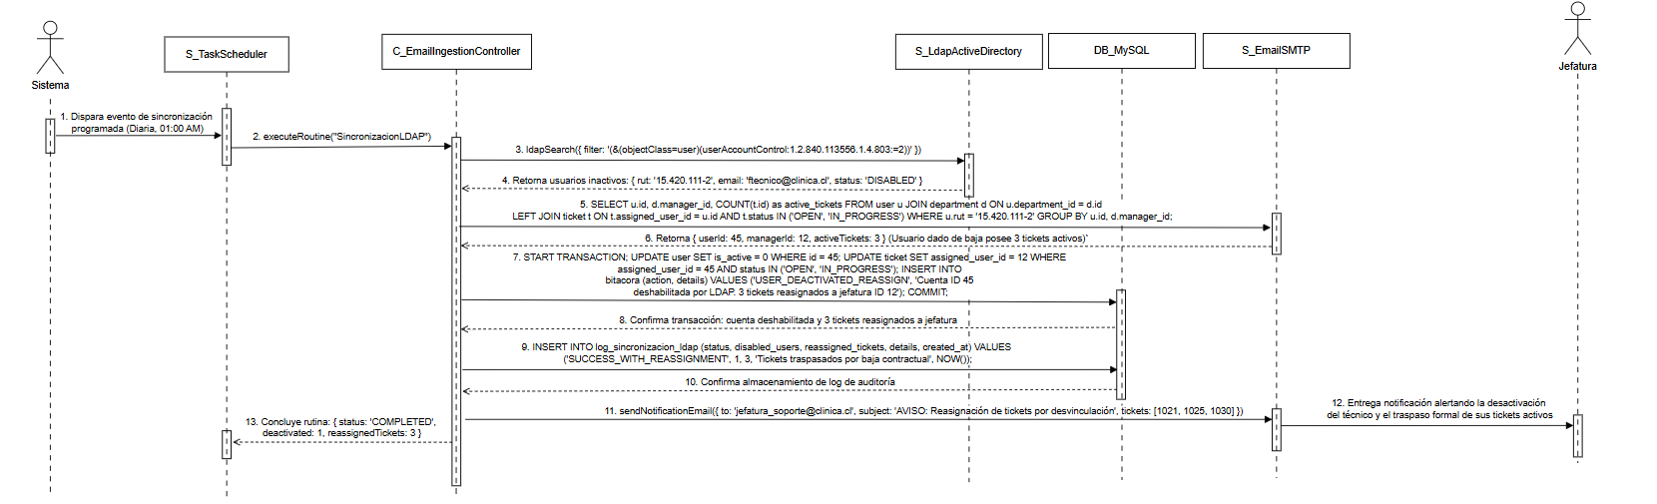
Fuente: Elaborado por el estudiante de acuerdo con el proyecto.

La Figura 9.56 muestra la excepción 3 del CU-56, donde existe un conflicto de identidad como el mismo RUT con distinto correo; el registro se omite y se deja constancia para revisión manual del administrador.

Figura 9.56: CU-56 – Excepción 3: RUT duplicado con distinto correo
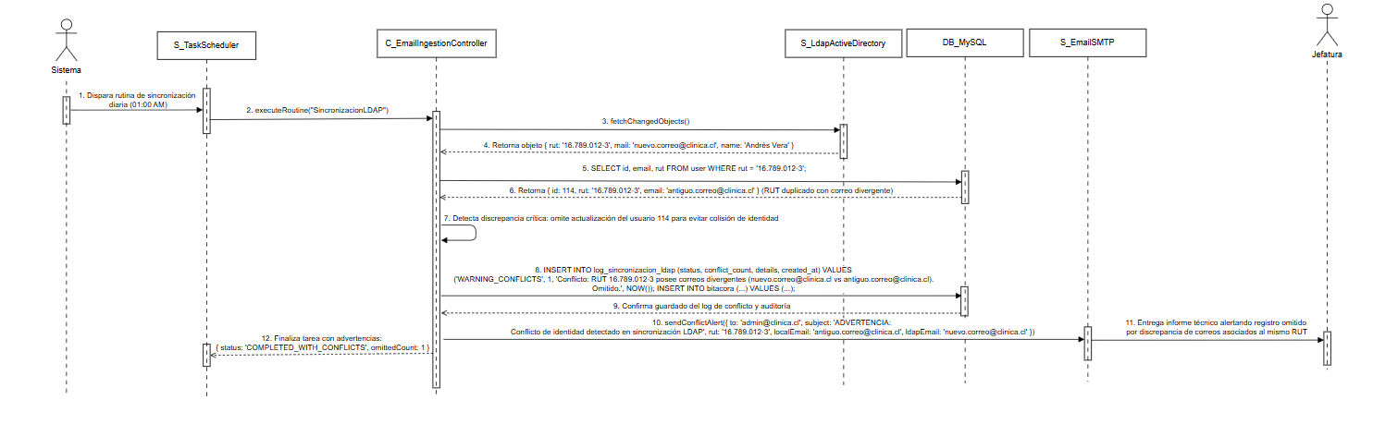
Fuente: Elaborado por el estudiante de acuerdo con el proyecto.

9.4.14 CU-59: Configurando métricas cualitativas

La Figura 9.57 muestra el flujo principal del CU-59, donde el administrador publica una nueva versión de la encuesta; dentro de una sola transacción se archiva la versión vigente con sus resultados y se insertan la nueva versión y sus preguntas.

Figura 9.57: CU-59 – Flujo principal
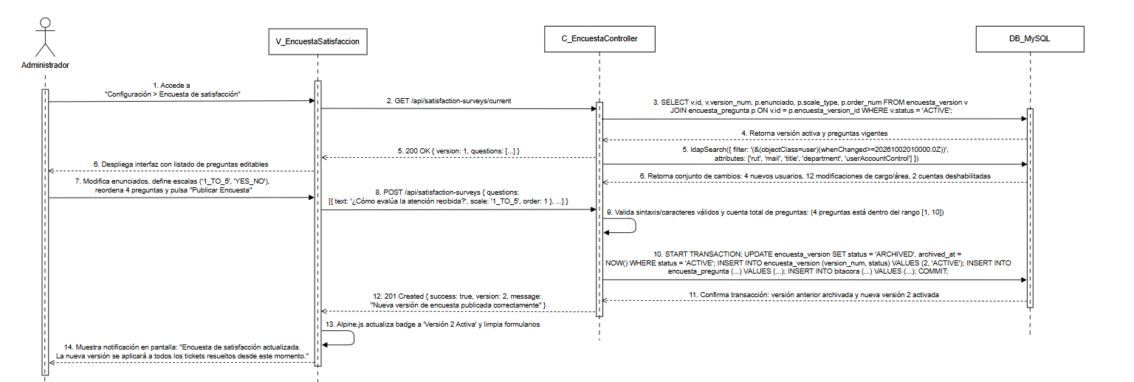
Fuente: Elaborado por el estudiante de acuerdo con el proyecto.

La Figura 9.58 muestra la excepción 1 del CU-59, donde el controlador detecta una pregunta vacía o con caracteres no permitidos y rechaza la publicación.

Figura 9.58: CU-59 – Excepción 1: Caracteres inválidos
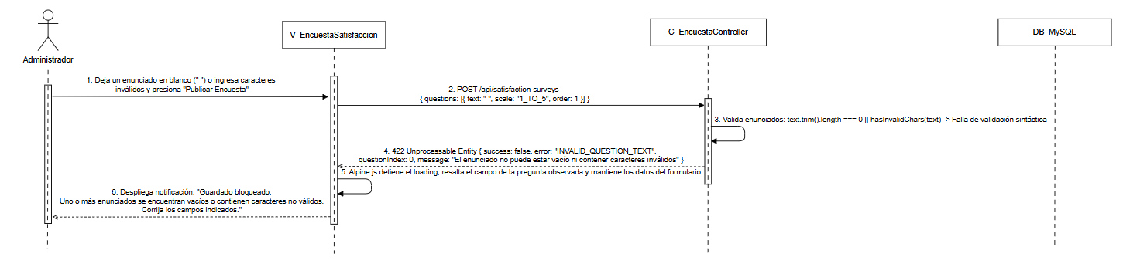Fuente: Elaborado por el estudiante de acuerdo con el proyecto.

La Figura 9.59 muestra la excepción 2 del CU-59, donde la vista limita la cantidad de preguntas a diez, deshabilitando las acciones al alcanzar el máximo.

Figura 9.59: CU-59 – Excepción 2: Cantidad de preguntas fuera de rango
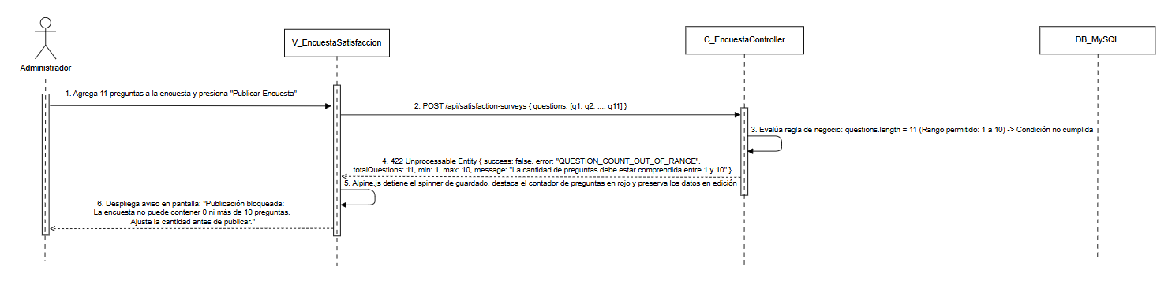
Fuente: Elaborado por el estudiante de acuerdo con el proyecto.

La Figura 9.60 muestra la excepción 3 del CU-59, donde falla el archivado de la versión anterior; el controlador revierte la transacción completa y la encuesta vigente continúa operando sin cambios.

Figura 9.60: CU-59 – Excepción 3: Error al archivar la versión anterior
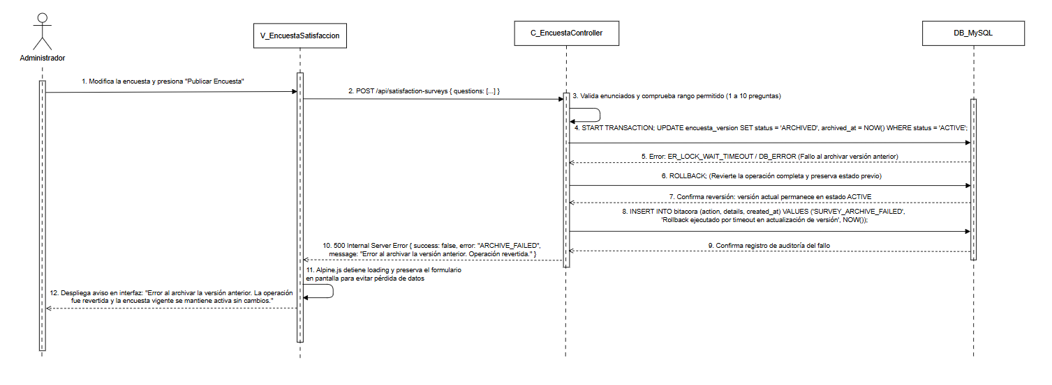
Fuente: Elaborado por el estudiante de acuerdo con el proyecto.

9.4.15 CU-62: Manteniendo la matriz de competencias

La Figura 9.61 muestra el flujo principal del CU-62, donde el administrador actualiza las competencias de un técnico; el controlador reemplaza sus registros en la tabla asociativa, verifica que todas las categorías activas tengan cobertura y solicita al motor de asignación del Incremento II que recalibre sus reglas.

Figura 9.61: CU-62 – Flujo principal
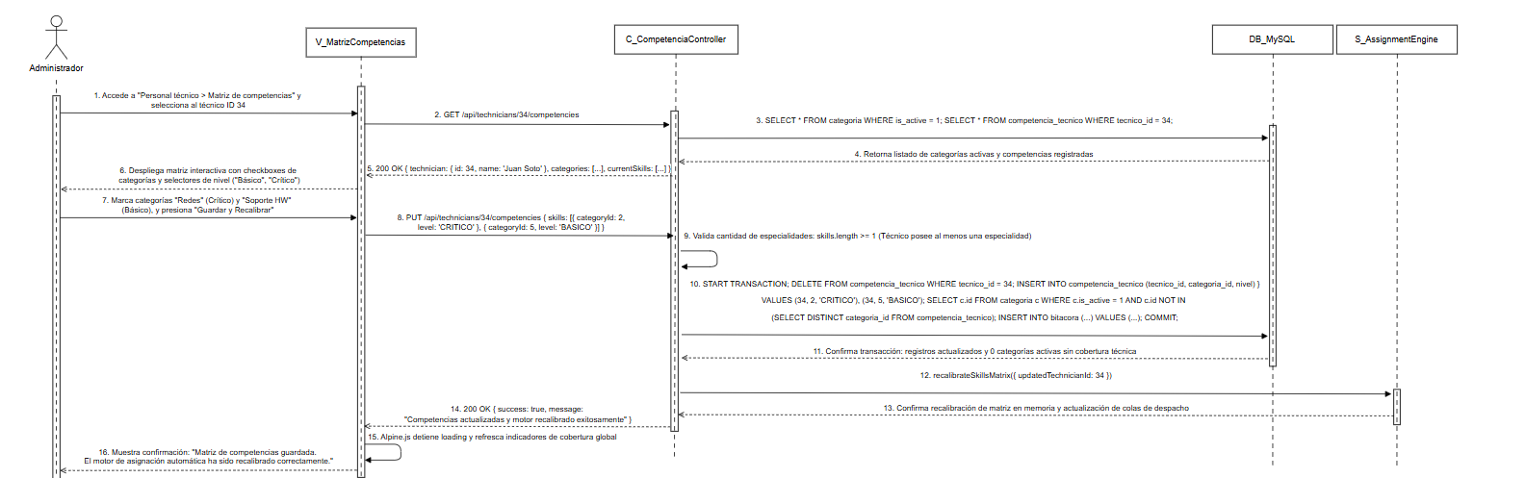
Fuente: Elaborado por el estudiante de acuerdo con el proyecto.

La Figura 9.62 muestra la excepción 1 del CU-62, donde al dejar al técnico sin especialidades, la vista advierte que quedará fuera de la asignación automática y solo guarda tras la confirmación explícita.

Figura 9.62: CU-62 – Excepción 1: Técnico sin especialidades
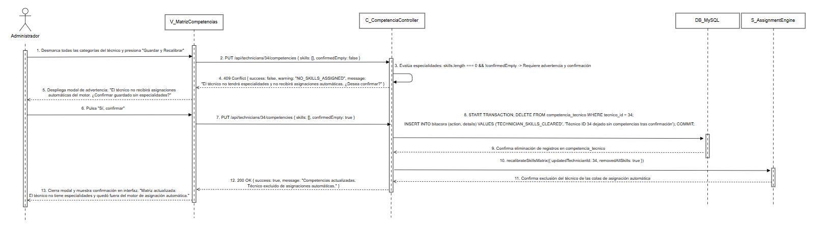
Fuente: Elaborado por el estudiante de acuerdo con el proyecto.

La Figura 9.63 muestra la excepción 2 del CU-62, donde tras guardar, el controlador detecta una categoría activa sin técnicos competentes y alerta la brecha de cobertura.

Figura 9.63: CU-62 – Excepción 2: Categoría sin técnicos competentes
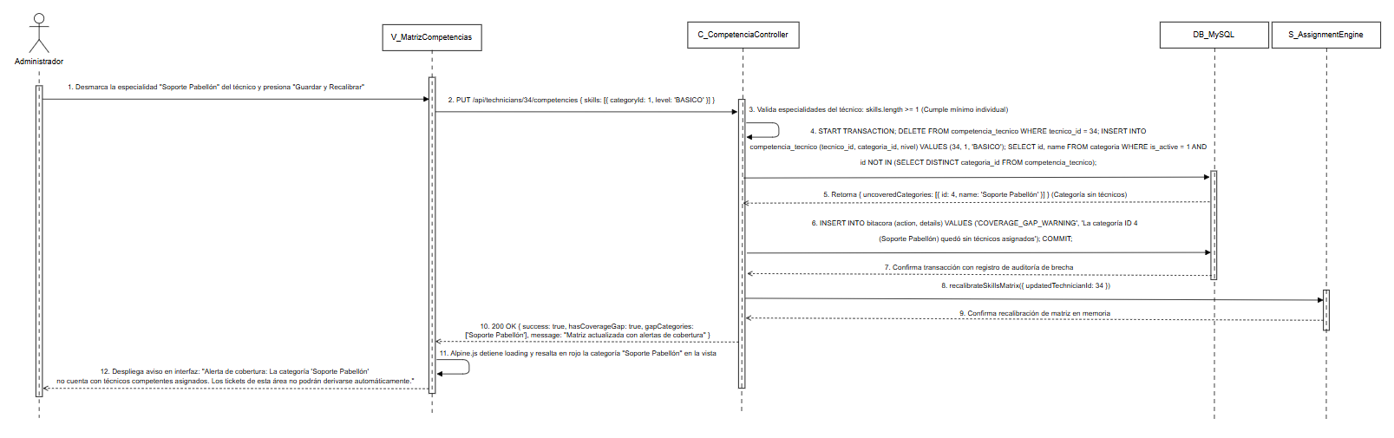
Fuente: Elaborado por el estudiante de acuerdo con el proyecto.

La Figura 9.64 muestra la excepción 3 del CU-62, donde el motor de asignación no logra recalibrarse; se mantiene operando con la matriz anterior y la recalibración queda programada para reintento.

Figura 9.64: CU-62 – Excepción 3: Falla la recalibración del motor
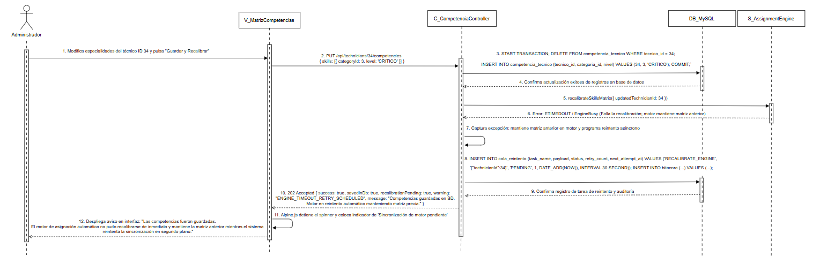
Fuente: Elaborado por el estudiante de acuerdo con el proyecto.

9.4.16 CU-63: Controlando tiempos de desplazamiento físico

La Figura 9.65 muestra el flujo principal del CU-63, donde el técnico registra el inicio del traslado y luego su llegada escaneando el QR del área y el controlador verifica que la ubicación coincida con la del ticket, calcula los minutos y los persiste.

Figura 9.65: CU-63 – Flujo principal
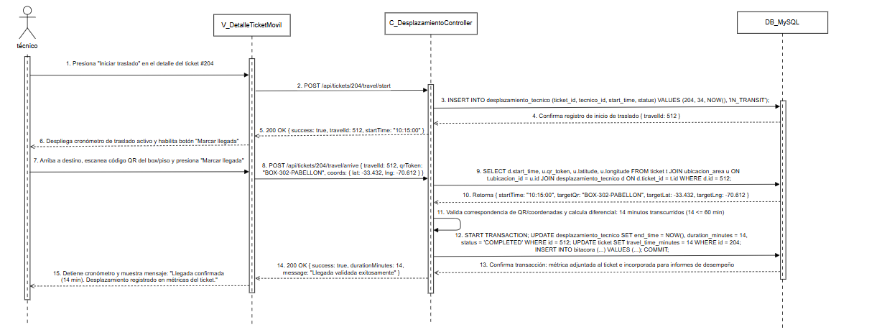
Fuente: Elaborado por el estudiante de acuerdo con el proyecto.

La Figura 9.66 muestra la excepción 1 del CU-63, donde el área escaneada no coincide con la del ticket; la marcación se guarda como observada y se alerta la inconsistencia.

Figura 9.66: CU-63 – Excepción 1: Marcación fuera de rango
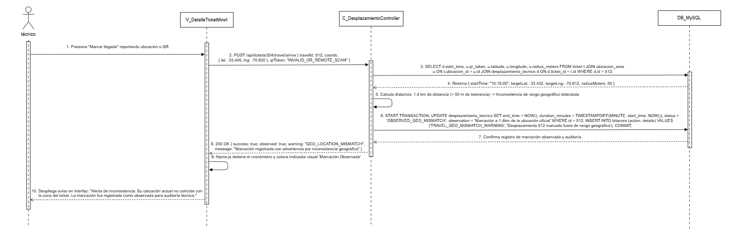
Fuente: Elaborado por el estudiante de acuerdo con el proyecto.

La Figura 9.67 muestra la excepción 2 del CU-63, donde el técnico intenta marcar la llegada sin haber iniciado el traslado y el controlador lo impide.

Figura 9.67: CU-63 – Excepción 2: Llegada sin inicio de traslado
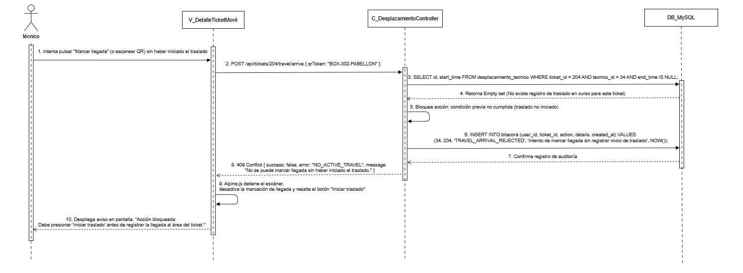
Fuente: Elaborado por el estudiante de acuerdo con el proyecto.

La Figura 9.68 muestra la excepción 3 del CU-63, donde el tiempo calculado supera 60 minutos, por lo que el controlador exige una justificación antes de cerrar el registro.

Figura 9.68: CU-63 – Excepción 3: Tiempo excesivo
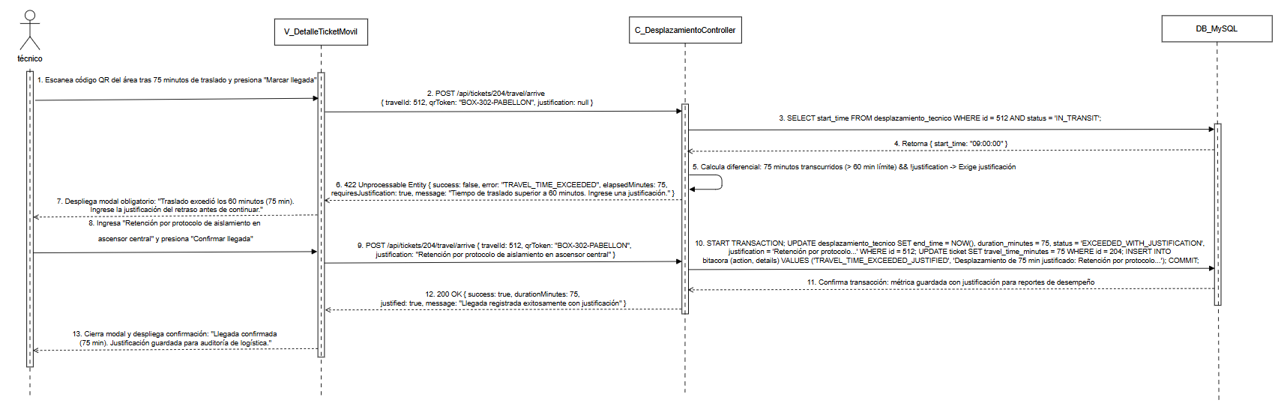
Fuente: Elaborado por el estudiante de acuerdo con el proyecto.

9.4.17 CU-65: Monitoreando la disponibilidad de personal en vivo

La Figura 9.69 muestra el flujo principal del CU-65, donde el administrador abre el panel; el controlador calcula la carga de tickets en proceso de cada técnico y la vista se suscribe a un canal WebSocket que le envía actualizaciones cada 15 segundos para refrescar los indicadores de saturación.

Figura 9.69: CU-65 – Flujo principal
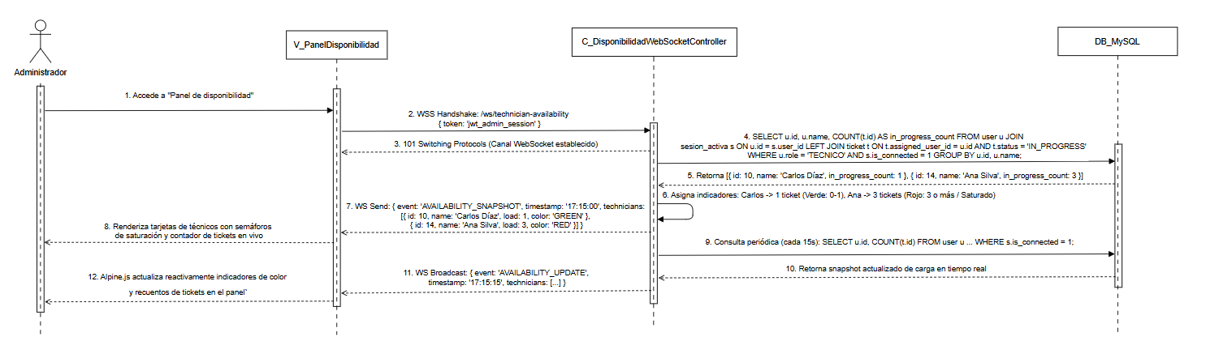Fuente: Elaborado por el estudiante de acuerdo con el proyecto.

La Figura 9.70 muestra la excepción 1 del CU-65, donde se pierde la conexión en tiempo real; la vista conserva el último estado válido indicando su hora y reintenta la conexión.

Figura 9.70: CU-65 – Excepción 1: Fallo de sincronización
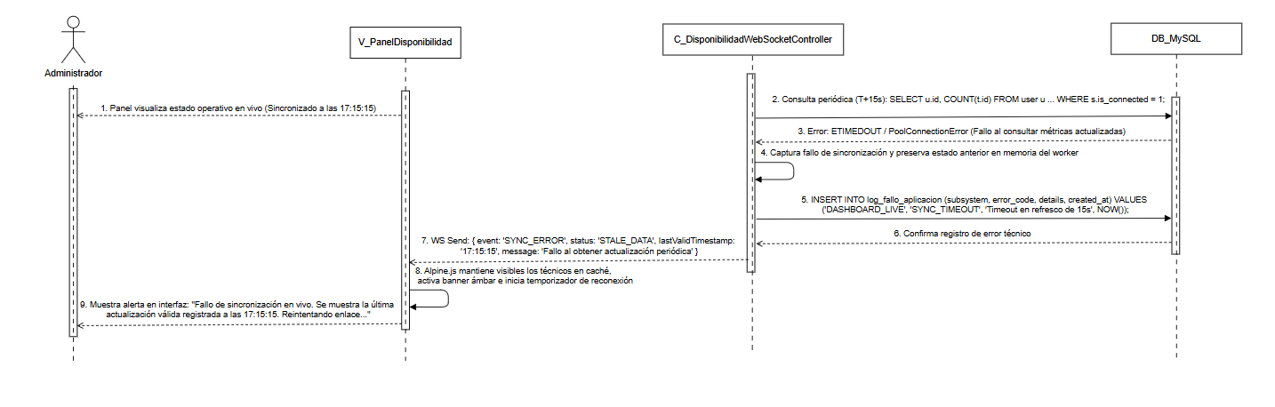
Fuente: Elaborado por el estudiante de acuerdo con el proyecto.

La Figura 9.71 muestra la excepción 2 del CU-65, donde no hay técnicos conectados, por lo que la vista despliega una alerta de falta de cobertura.

Figura 9.71: CU-65 – Excepción 2: Sin técnicos conectados
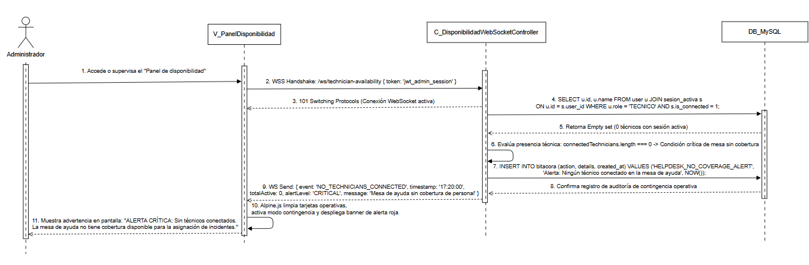Fuente: Elaborado por el estudiante de acuerdo con el proyecto.

La Figura 9.72 muestra la excepción 3 del CU-65, donde un usuario sin rol administrador intenta acceder; el control de acceso por roles del Incremento I rechaza la petición con 403.

Figura 9.72: CU-65 – Excepción 3: Acceso sin permisos
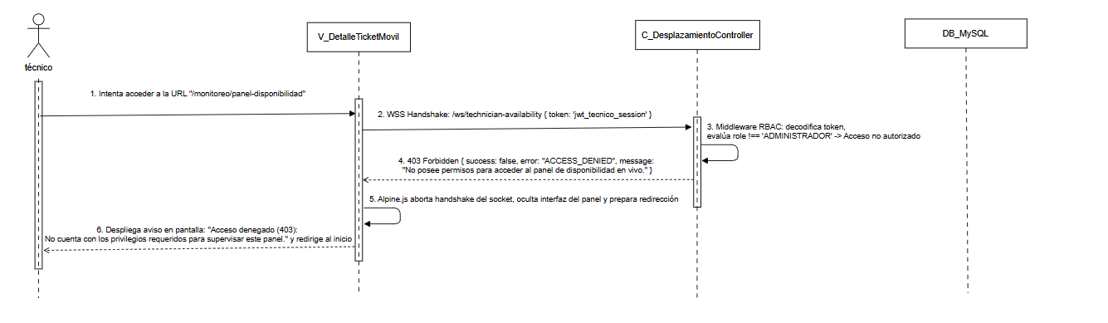 Fuente: Elaborado por el estudiante de acuerdo con el proyecto.

10. GESTIÓN Y PRUEBAS

Este capítulo presenta el árbol de navegación del sistema, la descripción detallada de cada vista y el plan de pruebas del Incremento III. De acuerdo con la observación de la revisión anterior, el plan contempla cinco grupos: pruebas de regresión del Incremento I, pruebas de regresión del Incremento II, pruebas unitarias del Incremento III, pruebas de integración entre incrementos y pruebas de calidad del producto según la norma ISO/IEC 25010.

10.1 Árbol de navegación del sistema

La Figura 10.1 muestra el árbol de navegación completo. Desde la raíz se accede al inicio de sesión y, según el rol, al Portal Solicitante, a la Consola Técnico o al Panel Administrador; el menú común está disponible para todos los perfiles. El color de cada vista indica el incremento en que fue creada: azul para el Incremento I, verde para el II y naranjo para las vistas nuevas o modificadas en el III.

Figura 10.1: Árbol de navegación del sistema
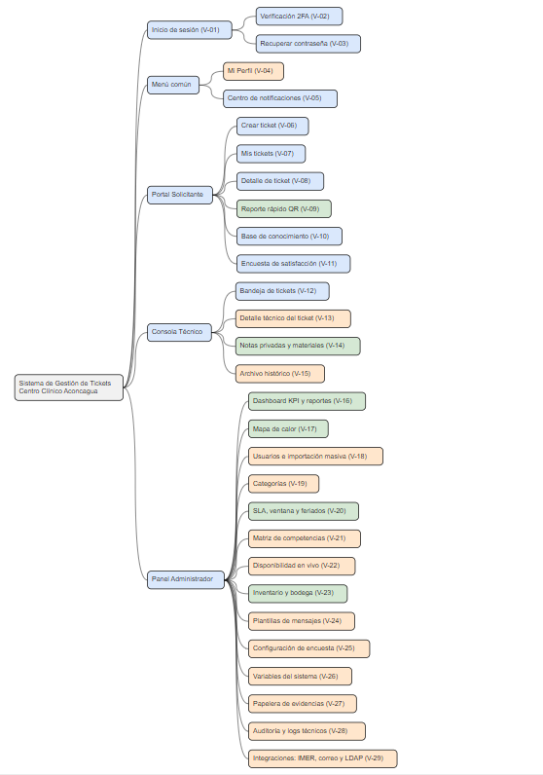
Fuente: Elaborado por el estudiante de acuerdo con el proyecto.

10.2 Descripción detallada de las vistas

La tabla 10.1 resume las 29 vistas del sistema con su perfil, incremento de origen y ruta. A continuación de la tabla, cada vista se describe en detalle.

Tabla 10.1: Inventario de vistas del sistema
ID | Vista | Perfil | Incremento | Ruta
V-01 | Inicio de sesión | Todos | I | /login
V-02 | Verificación 2FA | Todos | I | /login/2fa
V-03 | Recuperar contraseña | Todos | I | /recuperar
V-04 | Mi Perfil | Todos | III (modifica I) | /perfil
V-05 | Centro de notificaciones | Todos | I | /notificaciones
V-06 | Crear ticket | Solicitante | I (mod. II) | /tickets/nuevo
V-07 | Mis tickets | Solicitante | I | /tickets
V-08 | Detalle de ticket | Solicitante | I (mod. II) | /tickets/{id}
V-09 | Reporte rápido QR | Solicitante | II | /qr/{token}
V-10 | Base de conocimiento | Solicitante / Técnico | I | /kb
V-11 | Encuesta de satisfacción | Solicitante | I (mod. III) | /encuesta/{ticket}
V-12 | Bandeja de tickets | Técnico | I (mod. II) | /tecnico/bandeja
V-13 | Detalle técnico del ticket | Técnico | III (modifica I y II) | /tecnico/tickets/{id}
V-14 | Notas privadas y materiales | Técnico | II | /tecnico/tickets/{id}/interno
V-15 | Archivo histórico | Técnico Crítico / Administrador | III | /archivo
V-16 | Dashboard KPI y reportes | Administrador | I (mod. II) | /admin/dashboard
V-17 | Mapa de calor | Administrador | II | /admin/mapa
V-18 | Usuarios e importación masiva | Administrador | III (modifica I) | /admin/usuarios
V-19 | Categorías | Administrador | III | /admin/categorias
V-20 | SLA, ventana y feriados | Administrador | II | /admin/sla
V-21 | Matriz de competencias | Administrador | III | /admin/competencias
V-22 | Disponibilidad en vivo | Administrador | III | /admin/disponibilidad
V-23 | Inventario y bodega | Administrador | II | /admin/inventario
V-24 | Plantillas de mensajes | Administrador | III | /admin/plantillas
V-25 | Configuración de encuesta | Administrador | III | /admin/encuesta
V-26 | Variables del sistema | Administrador (superusuario) | III | /admin/variables
V-27 | Papelera de evidencias | Administrador | III | /admin/papelera
V-28 | Auditoría y logs técnicos | Administrador | I (mod. III) | /admin/auditoria
V-29 | Integraciones | Administrador | II (mod. III) | /admin/integraciones
Fuente: Elaborado por el estudiante de acuerdo con el proyecto.

Vistas Generales (Todos los perfiles)
- V-01 – Inicio de sesión: Formulario con correo y contraseña, enlace de recuperación y aviso de sesión única. Valida las credenciales cifradas, bloquea la cuenta tras varios intentos fallidos y redirige al usuario según su rol. Si el usuario fue importado al sistema, se le obliga a cambiar la contraseña.
- V-02 – Verificación 2FA: Campo para ingresar el código de seis dígitos enviado al correo, con temporizador de expiración y opción de reenvío. Un código incorrecto muestra un error genérico sin revelar información de seguridad.
- V-03 – Recuperar contraseña: Solicita el correo registrado y envía un enlace seguro de un solo uso para definir una nueva clave, respetando las políticas de seguridad.
- V-04 – Mi Perfil: Presenta el RUT formateado, nombre, correo y rol en modo de solo lectura. Permite al usuario editar su área, piso, teléfono y correo secundario.
- V-05 – Centro de notificaciones: Lista de alertas internas con indicador de mensajes no leídos, filtro por ticket y opción de marcar como leída.
Vistas del Solicitante
- V-06 – Crear ticket: Formulario donde se exige ingresar categoría, descripción, piso y área, permitiendo adjuntar archivos de hasta 10 MB y buscar el equipo afectado. Sugiere artículos de ayuda y advierte si el equipo pertenece a un proveedor externo.
- V-07 – Mis tickets: Grilla con los tickets del usuario. Muestra el estado mediante colores, un semáforo de cumplimiento de tiempos (SLA) y filtros por fecha y estado. Destaca con un ícono especial los tickets creados vía correo electrónico.
- V-08 – Detalle de ticket: Exhibe una línea de tiempo con los cambios de estado, comentarios públicos y archivos adjuntos. Incluye un botón para reabrir el ticket si está dentro del plazo permitido.
- V-09 – Reporte rápido QR: Se activa al escanear el código de un equipo. Precarga automáticamente los datos del equipo, piso y área, solicitando al usuario únicamente la descripción del problema.
- V-10 – Base de conocimiento: (También disponible para Técnicos). Buscador por palabras clave con resaltado de términos y un listado de artículos de ayuda publicados.
- V-11 – Encuesta de satisfacción: Despliega las preguntas de evaluación vigentes con opciones de respuesta que van del 1 al 5 o formato Sí/No.

Vistas del Técnico
- V-12 – Bandeja de tickets: Cola de atención ordenada por prioridad y vencimiento de tiempos de resolución. Incluye un contador que alerta sobre la carga actual de trabajo frente al límite permitido de tres tickets.
- V-13 – Detalle técnico del ticket: Incorpora un selector de estados habilitados, un campo obligatorio para detallar la solución, botones para registrar traslados y llegadas, además de opciones para pasar el tiempo de resolución y recategorizar el problema.
- V-14 – Notas privadas y materiales: Pestaña interna con notas cifradas exclusivas para el equipo de TI. Permite registrar los materiales utilizados descontándolos del inventario y descargar los adjuntos en formato ZIP.

Vistas de Administración y Control
- V-15 – Archivo histórico: (Accesible para Administradores y Técnicos Críticos). Grilla de solo lectura que muestra el historial inmutable de tickets archivados. Incluye filtros por rango de hasta 24 meses, categoría, área y texto.
- V-16 – Dashboard KPI y reportes: Presenta indicadores de volumen, tiempos medios de resolución y cumplimiento de metas (SLA). Permite generar informes por especialista y exportarlos a Excel o PDF.
- V-17 – Mapa de calor: Muestra un plano por piso coloreado según la concentración de incidencias, con una vista semanal predeterminada.
- V-18 – Usuarios e importación masiva: Lista de usuarios filtrable por tipo y origen. Cuenta con una sección para descargar plantillas, cargar archivos Excel y visualizar un resumen de registros exitosos y fallidos con su detalle de errores.
- V-19 – Categorías: Despliega un árbol de categorías y subcategorías. Permite su edición y emite una alerta si se intenta desactivar una categoría que tenga tickets en curso.
- V-20 – SLA, ventana y feriados: Panel para configurar los niveles de prioridad, tiempos de respuesta, horarios de atención y el calendario de días feriados.
- V-21 – Matriz de competencias: Relaciona a los técnicos con las categorías indicando su nivel de dominio. Resalta visualmente aquellas categorías que carecen de técnicos capacitados.
- V-22 – Disponibilidad en vivo: Muestra tarjetas por técnico con su estado de conexión y un semáforo de carga laboral. Se actualiza en tiempo real e indica la hora de la última conexión.
- V-23 – Inventario y bodega: Gestiona el catálogo de repuestos, controla el stock, emite alertas de inventario mínimo y presenta un reporte financiero.
- V-24 – Plantillas de mensajes: Editor de texto con opciones para insertar variables dinámicas, visualizar vistas previas, consultar el historial de versiones y enviar correos de prueba.
- V-25 – Configuración de encuesta: Permite editar, ordenar y definir las escalas de un máximo de 10 preguntas. Facilita la comparación de resultados entre distintas versiones de la encuesta.
- V-26 – Variables del sistema: (Exclusivo para Superusuarios). Tabla para configurar variables críticas del sistema. Permite la edición rápida con validación directa de rangos y valores.
- V-27 – Papelera de evidencias: Almacena temporalmente los archivos eliminados durante 48 horas, indicando a qué ticket pertenecen. Permite restaurarlos previa verificación de integridad.
- V-28 – Auditoría y logs técnicos: Reúne las bitácoras de cambios, registros de integraciones, errores del sistema y tareas automáticas, con opciones para filtrar por nivel de gravedad.
- V-29 – Integraciones: Monitorea el estado de plataformas externas, el funcionamiento del correo de entrada y resume la última sincronización con el directorio de usuarios, detallando posibles conflictos.

10.3 Plan de pruebas y modelo de calidad ISO/IEC 25010

La norma ISO/IEC 25010 define el modelo de calidad del producto de software. La Tabla 10.2 relaciona cada característica de la norma con los grupos de pruebas ejecutados en este incremento, de modo que la calidad se verifica tanto en lo funcional como en lo no funcional.

Tabla 10.2: Características ISO/IEC 25010 y su cobertura en el plan de pruebas
Característica | Subcaracterística evaluada | Pruebas que la cubren
Adecuación funcional | Completitud y corrección funcional | P-01 a P-69 (regresión y unitarias)
Eficiencia de desempeño | Comportamiento temporal y capacidad | Q-01, Q-02
Compatibilidad | Coexistencia e interoperabilidad | Q-05, I-01, I-03
Usabilidad (capacidad de interacción) | Facilidad de aprendizaje y protección frente a errores | Q-04
Fiabilidad | Tolerancia a fallos y recuperabilidad | Q-06, P-49, P-51
Seguridad | Confidencialidad, integridad y autenticidad | Q-03, P-44, P-57
Mantenibilidad | Modularidad y capacidad de prueba | Q-07
Portabilidad (flexibilidad) | Instalabilidad y adaptabilidad | Q-08
Fuente: Elaborado por el estudiante de acuerdo con el proyecto.

10.4 Pruebas de regresión del Incremento I

Las pruebas del Incremento I se volvieron a ejecutar sobre la versión del Incremento III para asegurar que los cambios de este sprint no afectaran funcionalidades anteriores. La Tabla 10.3 resume el resultado y las Figuras 10.2 a 10.26 presentan la evidencia de cada prueba.

Tabla 10.3: Pruebas de regresión del Incremento I
ID | Pruebas | CU | Tipo | Resultado en INC. III | Evidencia
P-01 | Registrar usuario con RUT válido | CU-01 | Unitaria | Exitosa | Figura 10.2
P-02 | Registrar usuario con RUT duplicado | CU-01 | Unitaria | Exitosa (falla esperada) | Figura 10.3
P-03 | Inicio de sesión con credenciales correctas | CU-03 | Unitaria | Exitosa | Figura 10.4
P-04 | Inicio de sesión con contraseña incorrecta | CU-03 | Unitaria | Exitosa (falla esperada) | Figura 10.5
P-05 | Validación de RUT módulo 11 válido | CU-66 | Unitaria | Exitosa | Figura 10.6
P-06 | Validación de RUT módulo 11 inválido | CU-66 | Unitaria | Exitosa (falla esperada) | Figura 10.7
P-07 | Creación de ticket con todos los campos | CU-08 | Integración | Exitosa | Figura 10.8
P-08 | Creación de ticket sin descripción | CU-08 | Integración | Exitosa (falla esperada) | Figura 10.9
P-09 | Adjuntar archivo JPG de 5 MB | CU-09 | Unitaria | Exitosa | Figura 10.10
P-10 | Adjuntar archivo de 15 MB | CU-09 | Unitaria | Exitosa (falla esperada) | Figura 10.11
P-11 | Asignación automática por categoría | CU-08 | Integración | Exitosa | Figura 10.12
P-12 | Cambio de estado Pendiente → En curso | CU-15 | Integración | Exitosa | Figura 10.13
P-13 | Cambio de estado En proceso → Resuelto | CU-19 | Integración | Exitosa | Figura 10.14
P-14 | Comentario público en ticket | CU-16 | Integración | Exitosa | Figura 10.15
P-15 | Notificación por correo al crear ticket | CU-11 | Integración | Exitosa | Figura 10.16
P-16 | Notificación por correo al resolver ticket | CU-11 | Integración | Exitosa | Figura 10.17
P-17 | Dashboard muestra KPIs correctos | CU-32 | Integración | Exitosa | Figura 10.18
P-18 | Base de conocimiento: crear artículo | CU-34 | Integración | Exitosa | Figura 10.19
P-19 | Auto-asistencia: sugerencia de artículo | CU-35 | Integración | Exitosa | Figura 10.20
P-20 | Exportar ticket a PDF | CU-36 | Integración | Exitosa | Figura 10.21
P-21 | Recuperación de contraseña por olvido | CU-39 | Integración | Exitosa | Figura 10.22
P-22 | Autenticación 2FA con código correcto | CU-51 | Integración | Exitosa | Figura 10.23
P-23 | Autenticación 2FA con código incorrecto | CU-51 | Integración | Exitosa (falla esperada) | Figura 10.24
P-24 | Sesión única: segundo inicio cierra el primero | CU-42 | Integración | Exitosa | Figura 10.25
P-25 | Centro de notificaciones in-app | CU-44 | Integración | Exitosa | Figura 10.26
Fuente: Elaborado por el estudiante de acuerdo con el proyecto.

En la Figura 10.2, correspondiente a la prueba P-01 del CU -01, el administrador registra un usuario con RUT válido y el sistema lo guarda con su contraseña cifrada.

Figura 10.2: Prueba P-01 – Registrar usuario con RUT válido
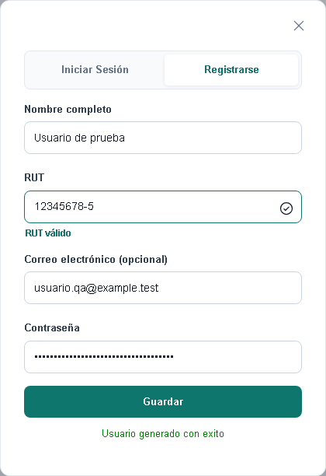
Fuente: Elaborado por el estudiante de acuerdo con el proyecto.

En la Figura 10.3, correspondiente a la prueba P-02 del CU-01, al intentar registrar un RUT existente, el backend detecta la duplicidad y rechaza el registro con un mensaje claro.

Figura 10.3: Prueba P-02 – Registrar usuario con RUT duplicado
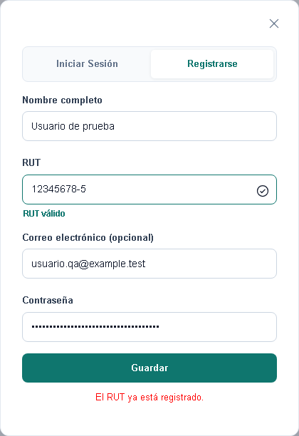
Fuente: Elaborado por el estudiante de acuerdo con el proyecto.

En la Figura 10.4, correspondiente a la prueba P-03 del CU-03, con credenciales válidas se accede al panel correspondiente al rol del usuario.

Figura 10.4: Prueba P-03 – Inicio de sesión con credenciales correctas
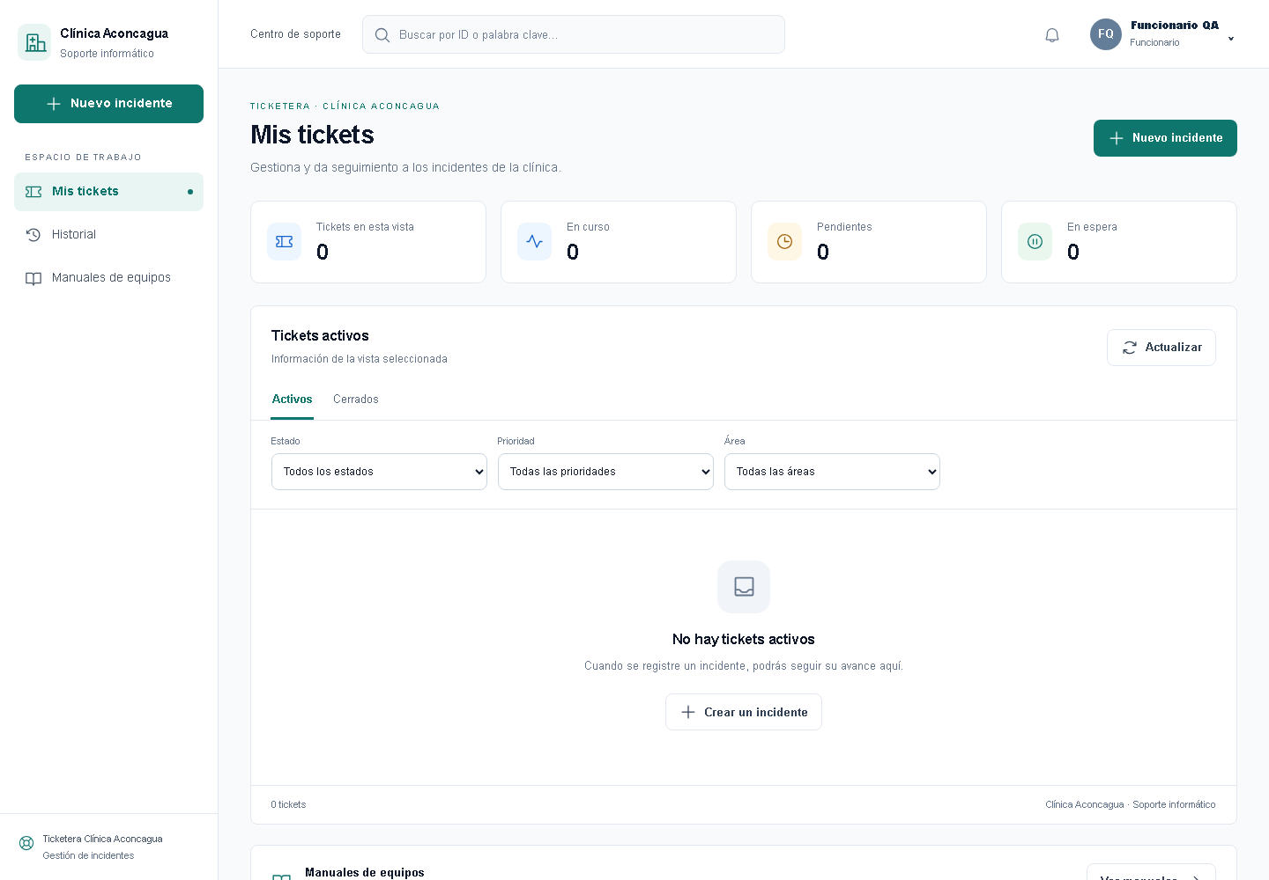
Fuente: Elaborado por el estudiante de acuerdo con el proyecto.

En la Figura 10.5, correspondiente a la prueba P-04 del CU-03, con contraseña incorrecta el sistema niega el acceso sin revelar cuál dato es erróneo.

Figura 10.5: Prueba P-04 – Inicio de sesión con contraseña incorrecta
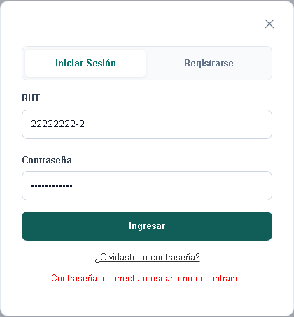
Fuente: Elaborado por el estudiante de acuerdo con el proyecto.

En la Figura 10.6, correspondiente a la prueba P-05 del CU-66, el algoritmo módulo 11 acepta un RUT con dígito verificador correcto; este mismo algoritmo lo reutiliza la importación del CU-40.

Figura 10.6: Prueba P-05 – Validación de RUT módulo 11 válido
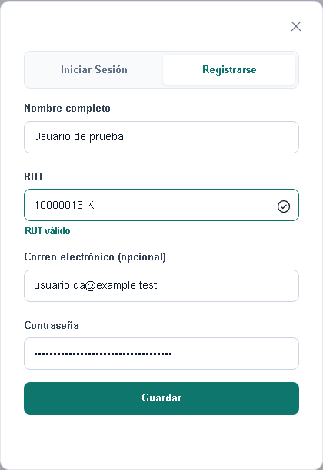
Fuente: Elaborado por el estudiante de acuerdo con el proyecto.

En la Figura 10.7, correspondiente a la prueba P-06 de CU-66, un RUT con dígito verificador incorrecto es rechazado por el algoritmo módulo 11.

Figura 10.7: Prueba P-06 -Validación de RUT modulo 11 invalido
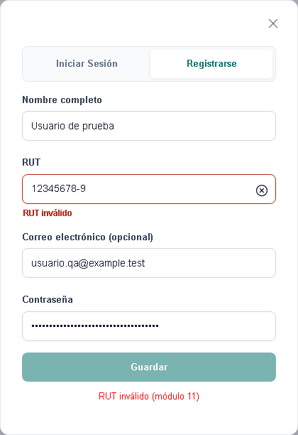
Fuente: Elaborado por el estudiante de acuerdo con el proyecto.

En la Figura 10.8, correspondiente a la prueba P-07 del CU-08, se crea un ticket con todos sus campos; tras el Incremento III las categorías provienen del catálogo administrable del CU-04.

Figura 10.8: Prueba P-07 – Creación de ticket con todos los campos
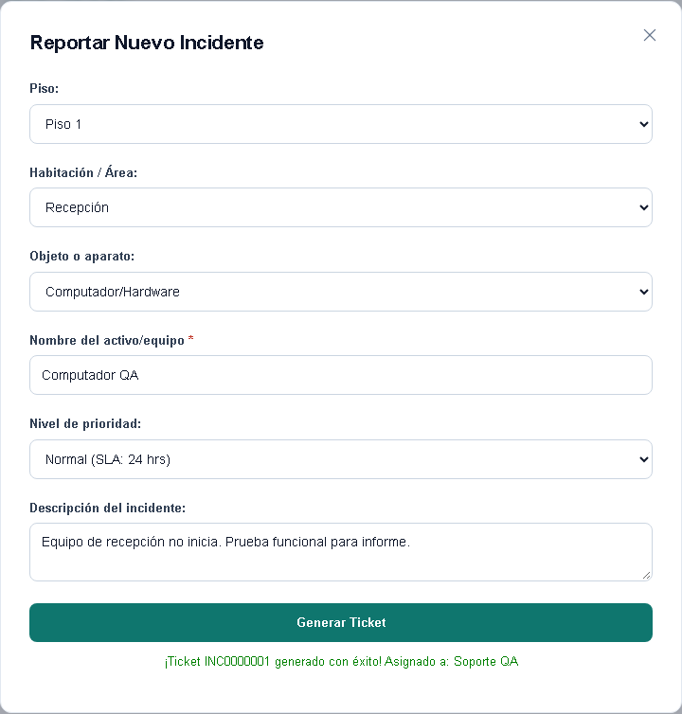
Fuente: Elaborado por el estudiante de acuerdo con el proyecto.

En la Figura 10.9, correspondiente a la prueba P-08 de CU-08, el formulario impide crear un ticket sin descripción.

Figura 10.9: Prueba P-08 – Creación de ticket sin descripción
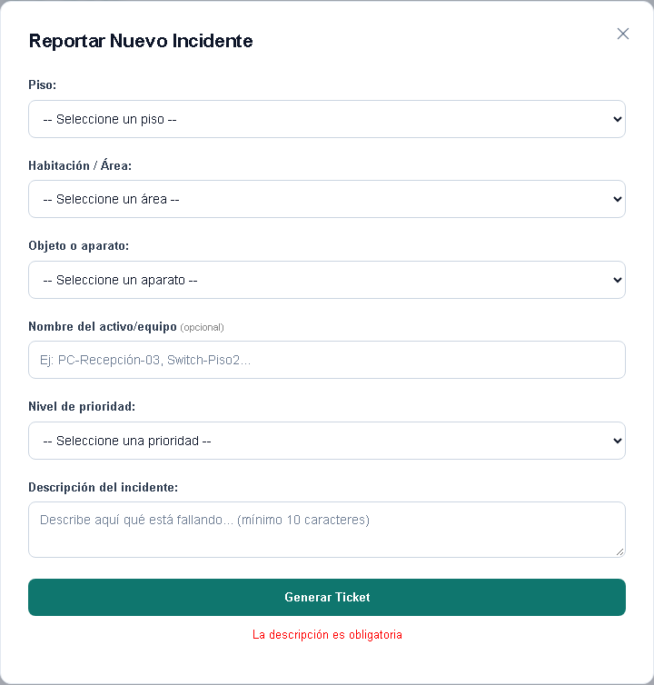
Fuente: Elaborado por el estudiante de acuerdo con el proyecto.

En la Figura 10.10, correspondiente a la prueba P-09 de CU-09, un adjunto de 5 MB se carga correctamente.

Figura 10.10: Prueba P-09 – Adjuntar archivo JPG de 5 MB
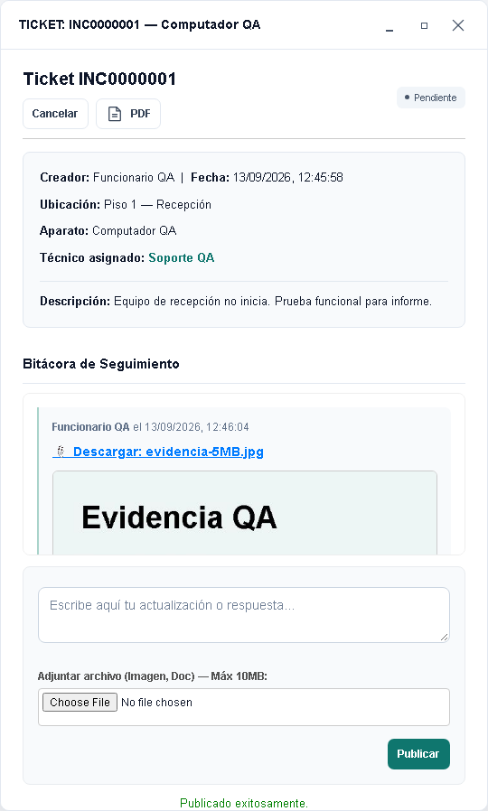
Fuente: Elaborado por el estudiante de acuerdo con el proyecto.

En la Figura 10.11, correspondiente a la prueba P-10 del CU-09, un adjunto de 15 MB se rechaza por superar el límite; el límite ahora se lee desde las variables de entorno del CU-41.

Figura 10.11: Prueba P-10 – Adjuntar archivos de 15 MB
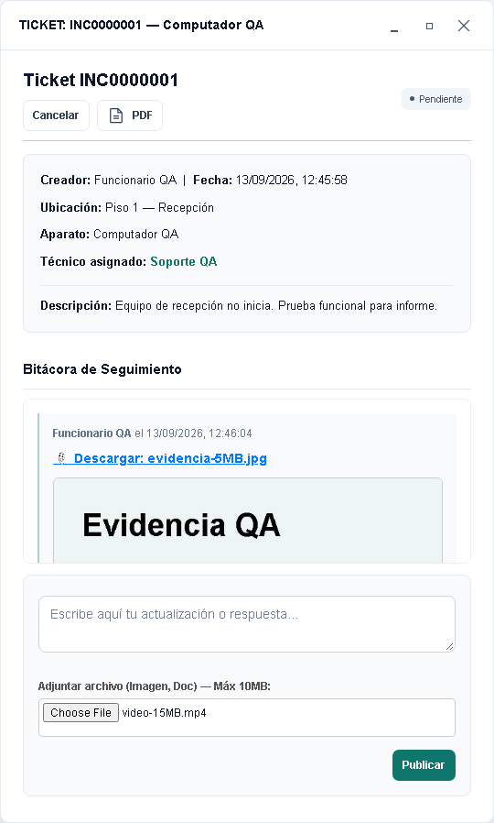
Fuente: Elaborado por el estudiante de acuerdo con el proyecto.

En la Figura 10.12, correspondiente a la prueba P-11 del CU-08, el ticket se asigna automáticamente según su categoría; con el Incremento III la asignación considera además la matriz de competencias.

Figura 10.12: Prueba P-11 – Asignación automática por categoría
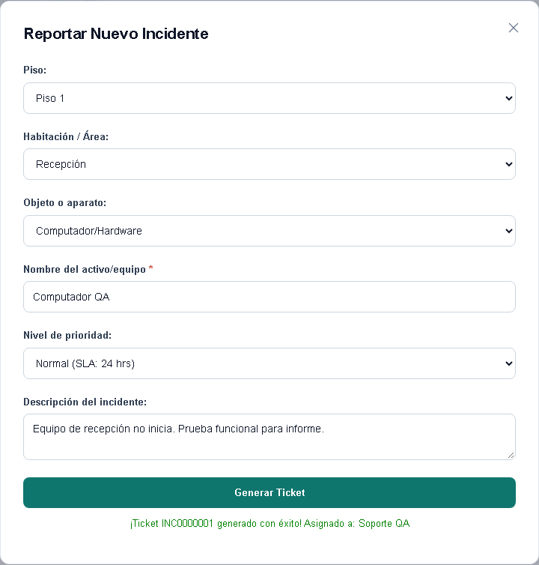
Fuente: Elaborado por el estudiante de acuerdo con el proyecto.

En la Figura 10.13, correspondiente a la prueba P-12 del CU-15, el cambio Pendiente En curso se registra; tras el Incremento III esta transición es validada por la máquina de estado.

Figura 10.13: Prueba P-12 – Cambio de estado pendiente En curso
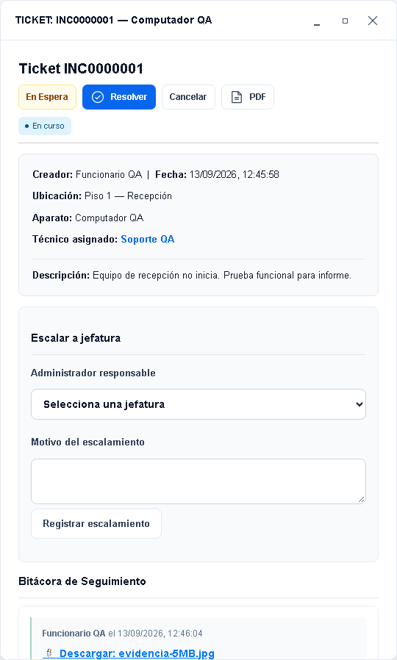
Fuente: Elaborado por el estudiante de acuerdo con el proyecto.

En la Figura 10.14, correspondiente a la prueba P-13 del CU-19, el cambio a Resuelto se registra con su traza; ahora exige además la solución aplicada.

Figura 10.14: Prueba P-13 – Cambio de estado en proceso resuelto
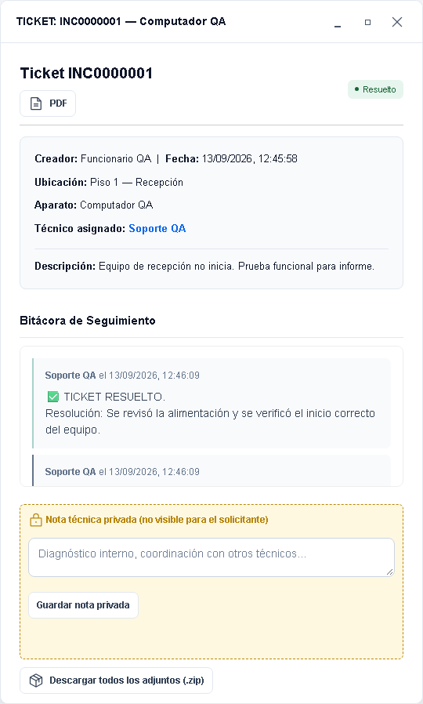
Fuente: Elaborado por el estudiante de acuerdo con el proyecto.

En la Figura 10.15, correspondiente a la prueba P-14 del CU-16, el comentario público queda visible para el solicitante y el técnico.

Figura 10.15: Prueba P-14 – Comentario público en ticket
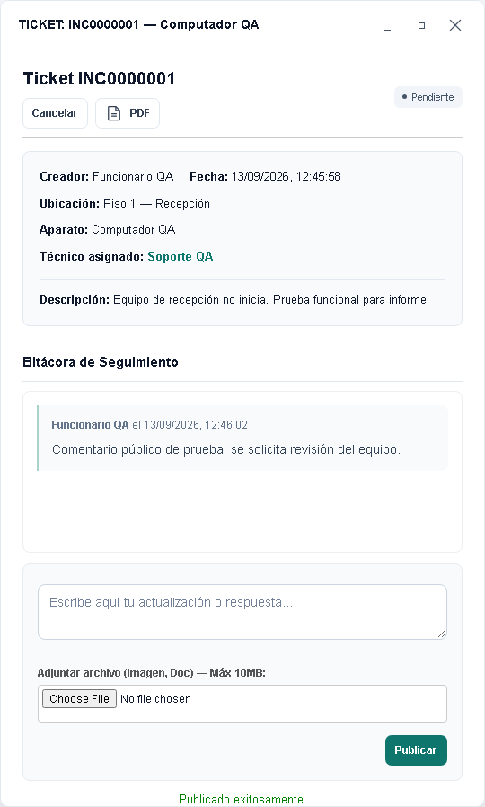
Fuente: Elaborado por el estudiante de acuerdo con el proyecto.

En la Figura 10.16, correspondiente a la prueba P-15 del CU-11, la creación del ticket genera la notificación por correo, ahora construida con la plantilla configurable.

Figura 10.16: Prueba P-15 – Notificación por correo al crear ticket
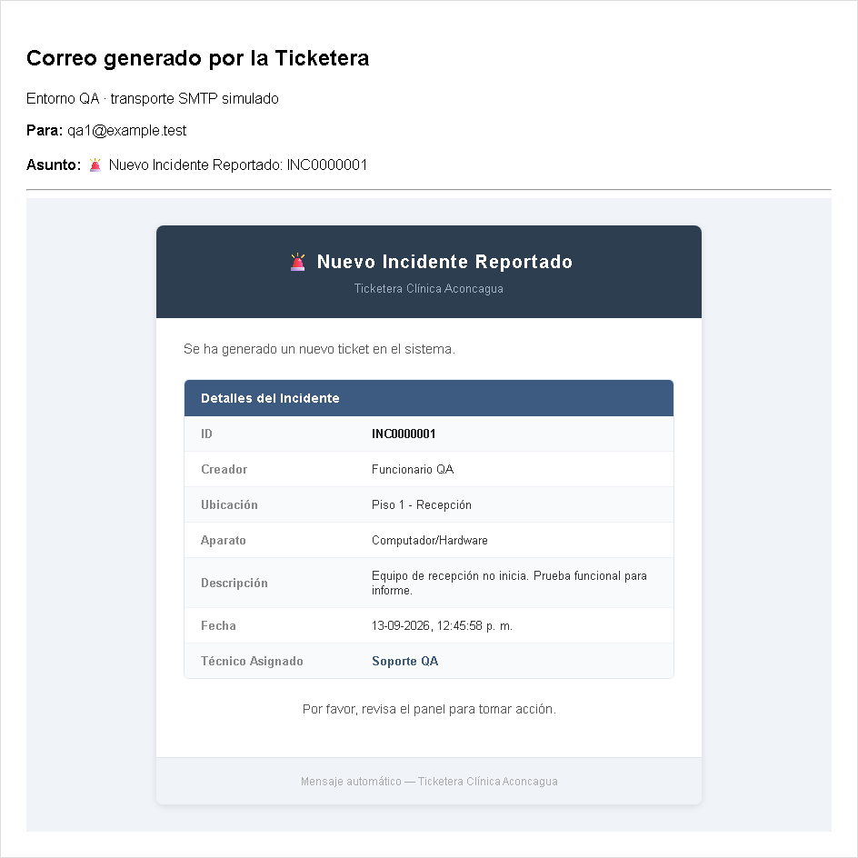
Fuente: Elaborado por el estudiante de acuerdo con el proyecto.

En la Figura 10.17, correspondiente a la prueba P-16 del CU-11, la resolución del ticket genera la notificación por correo al solicitante.

Figura 10.17: Prueba P-16 – Notificación por correo al resolver ticket
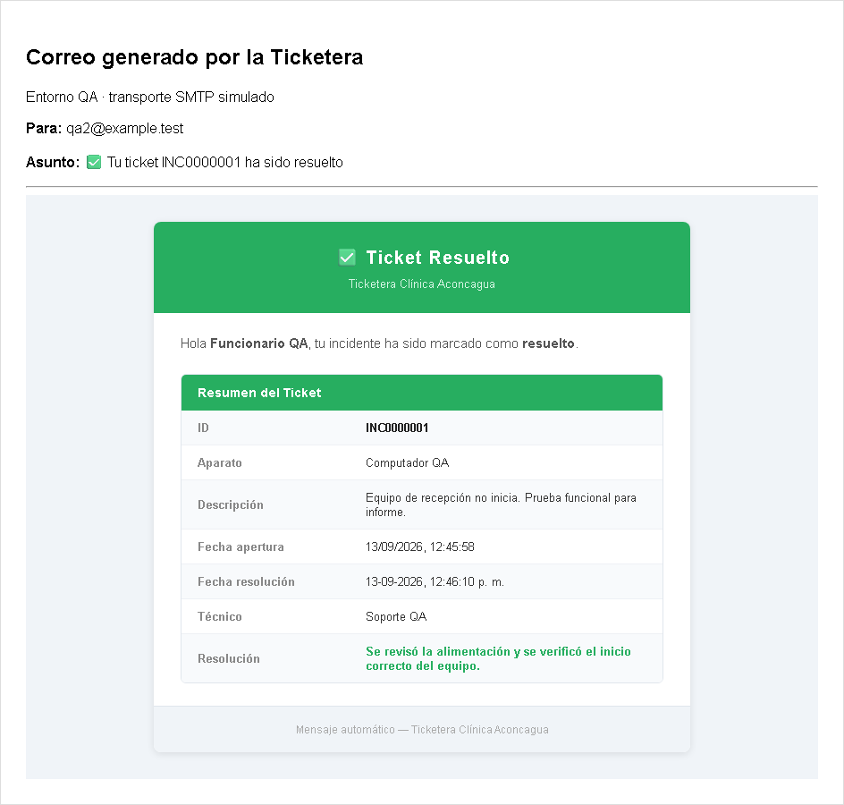
Fuente: Elaborado por el estudiante de acuerdo con el proyecto.

En la Figura 10.18, correspondiente a la prueba P-17 del CU-32, el dashboard presenta los KPIs con los valores correctos, excluyendo los tickets archivados de las métricas del período vigente.

Figura 10.18: Prueba P-17 – Dashboard muestra KPIs correctos
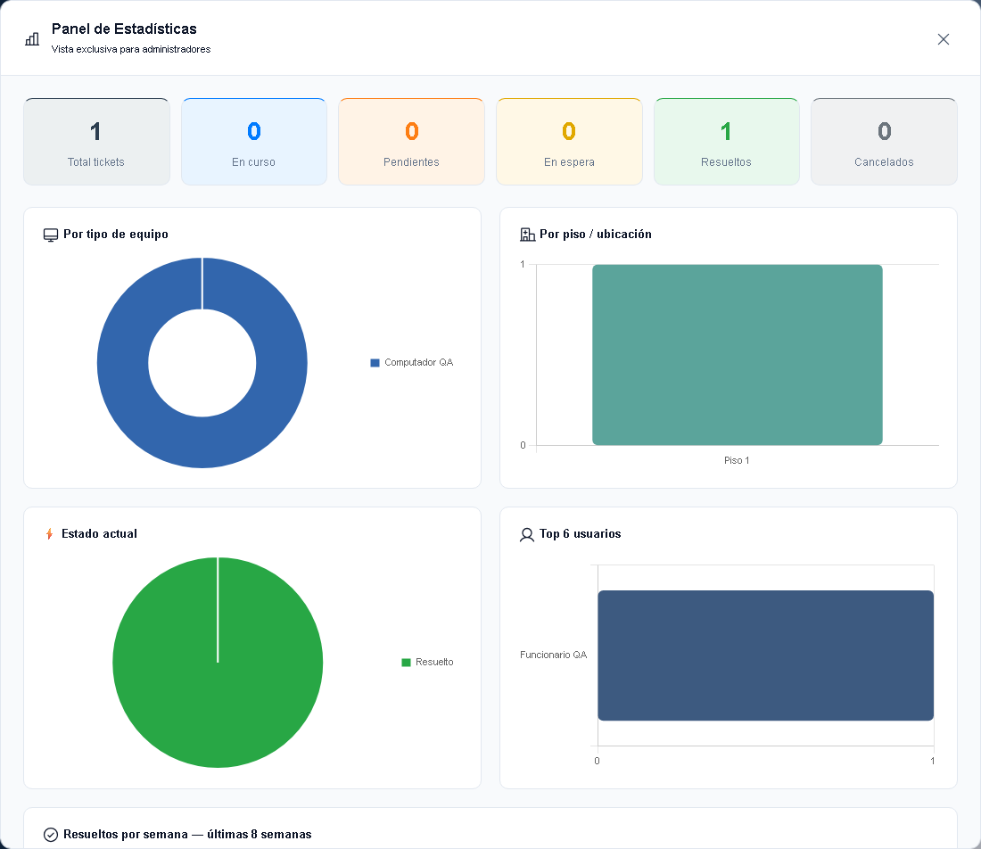
Fuente: Elaborado por el estudiante de acuerdo con el proyecto.

En la Figura 10.19, correspondiente a la prueba P-18 del CU-34, se crea un artículo de la base de conocimiento.

Figura 10.19: Prueba P-18 – Base de conocimiento: Crear articulo
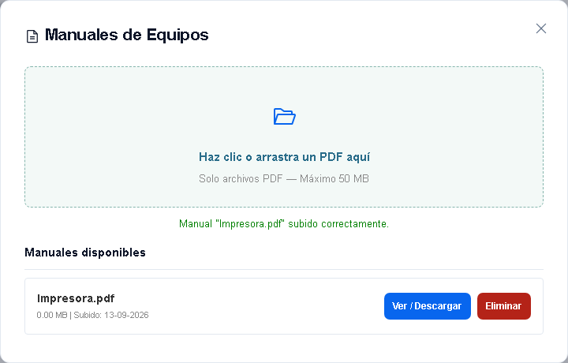
Fuente: Elaborado por el estudiante de acuerdo con el proyecto.

En la Figura 10.20, correspondiente a la prueba P-19 del CU-35, al redactar un ticket se sugiere un artículo relacionado.

Figura 10.20: Prueba P-19 – Auto-asistencia: sugerencia de articulo
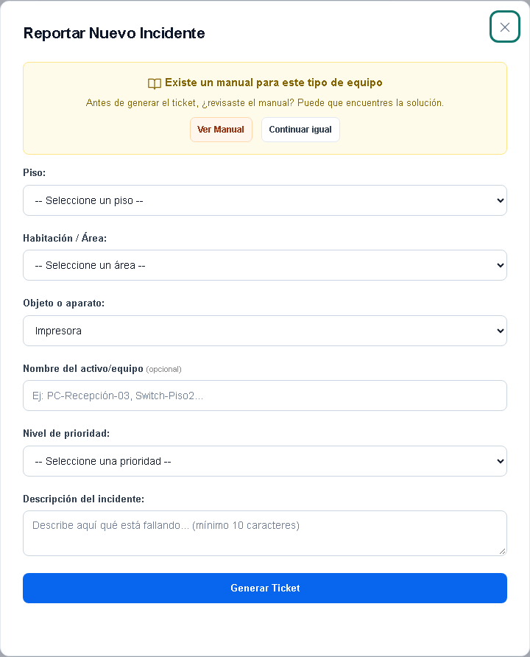
Fuente: Elaborado por el estudiante de acuerdo con el proyecto.

En la Figura 10.21, correspondiente a la prueba P-20 del CU-36, el ticket se exporta a PDF.

Figura 10.21: Prueba P-20 – Exportar ticket a PDF
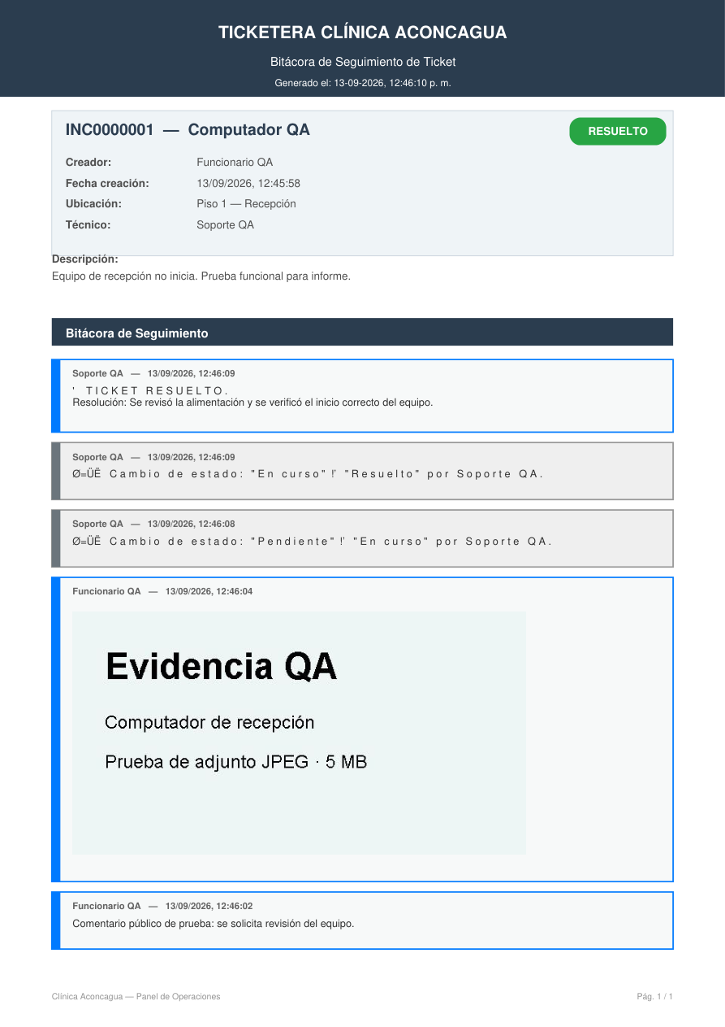
Fuente: Elaborado por el estudiante de acuerdo con el proyecto.

En la Figura 10.22, correspondiente a la prueba P-21 del CU-39, el enlace de recuperación permite definir una nueva contraseña.

Figura 10.22: Prueba P-21 – Recuperación de contraseña por olvido
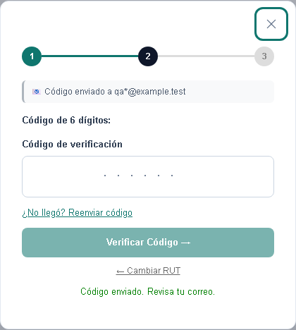
Fuente: Elaborado por el estudiante de acuerdo con el proyecto.

En la Figura 10.23, correspondiente a la prueba P-22 del CU-51, el código 2FA correcto completa el inicio de sesión.

Figura 10.23: Prueba P-22 – Autenticación 2FA código correcto
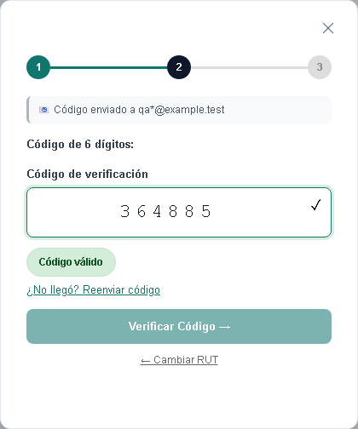
Fuente: Elaborado por el estudiante de acuerdo con el proyecto.

En la Figura 10.24, correspondiente a la prueba P-23 del CU-51, el código 2FA incorrecto es rechazado.

Figura 10.24: Prueba P-23 – Autenticacion 2FA con código incorrecto
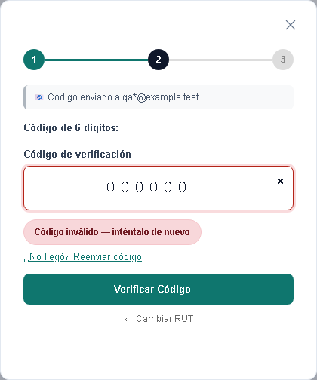
Fuente: Elaborado por el estudiante de acuerdo con el proyecto.

En la Figura 10.25, correspondiente a la prueba P-24 del CU-42, un segundo inicio de sesión cierra la sesión anterior.

Figura 10.25: Prueba P-24 – Sesión única: Segundo inicio cierra el primero
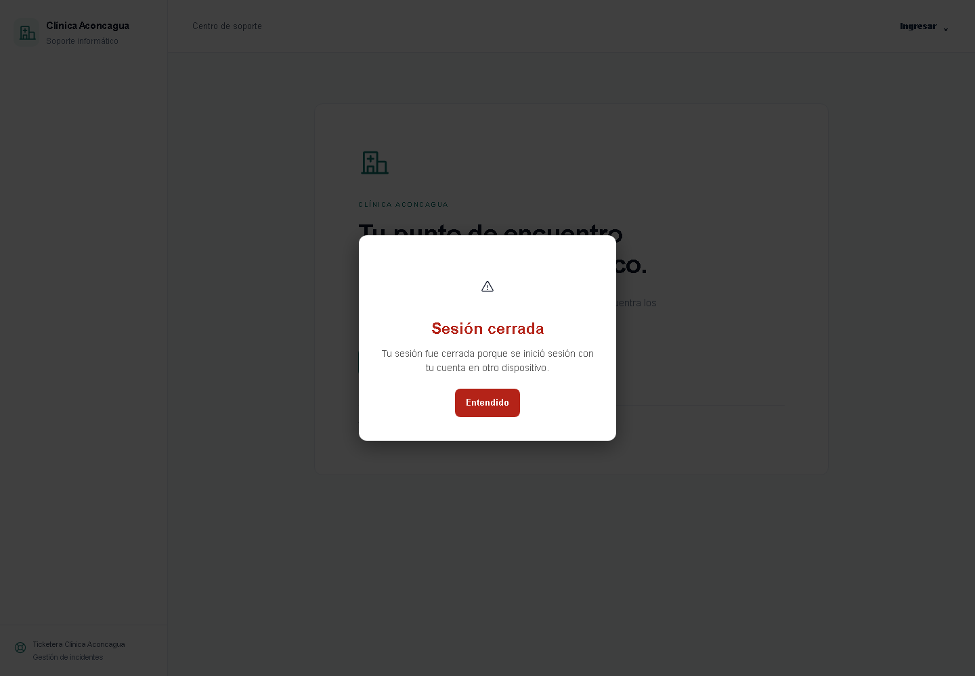
Fuente: Elaborado por el estudiante de acuerdo con el proyecto.

En la Figura 10.26, correspondiente a la prueba P-25 del CU-44, el centro de notificaciones in-app muestra y marca como leídas las notificaciones.

Figura 10.26: Prueba P-25 – Centro de notificaciones in-app
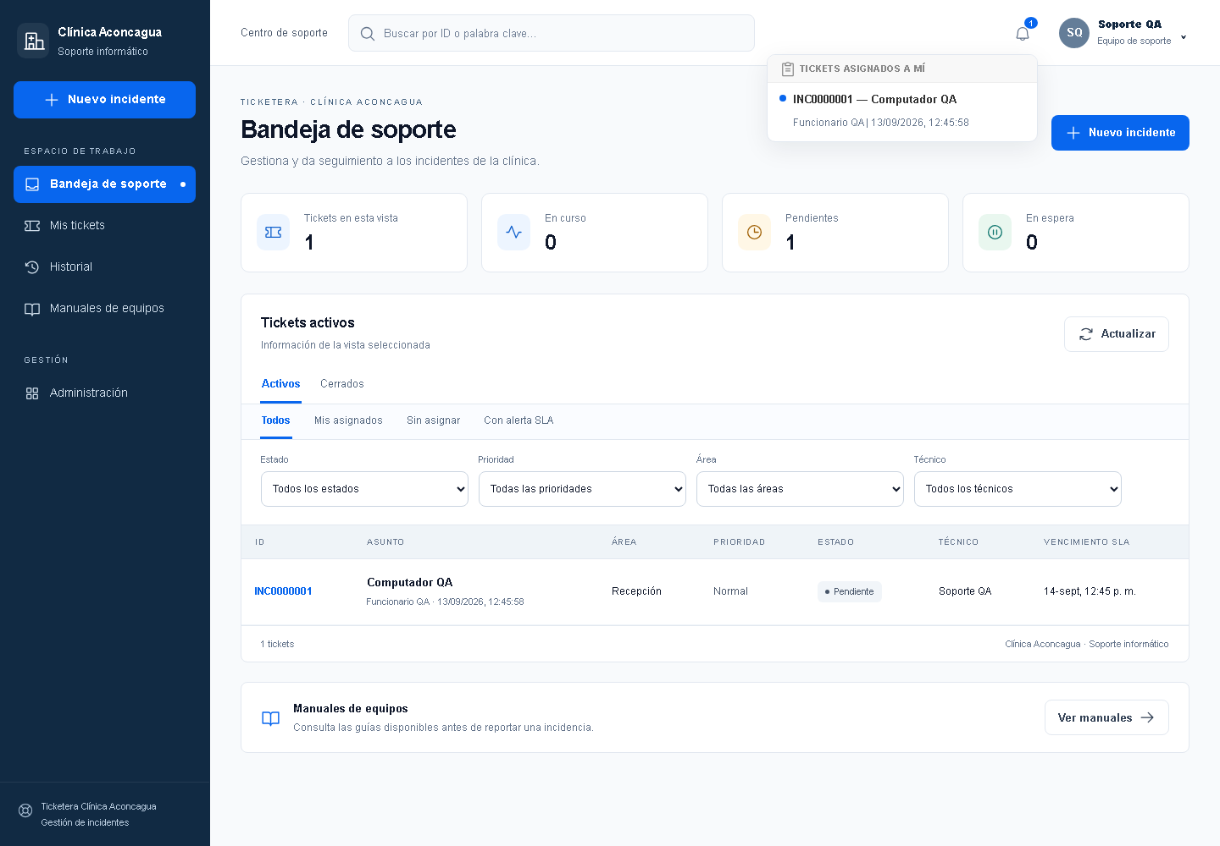
Fuente: Elaborado por el estudiante de acuerdo con el proyecto.

10.5 Pruebas de regresión del Incremento II

Las pruebas del Incremento II se volvieron a ejecutar sobre la versión del Incremento III para asegurar que los cambios de este sprint no afectaran funcionalidades anteriores. La Tabla 10.4 resume el resultado y las Figuras 10.27 a 10.36 presentan la evidencia de cada prueba.

Tabla 10.4: Pruebas de regresión del Incremento II
ID | Prueba | CU | Tipo | Resultado en Inc. III | Evidencia
P-26 | Reasignación forzada de ticket por jefatura | CU-53 | Integración | Exitosa | Figura 10.27
P-27 | Escalamiento de incidencia a jefatura | CU-29 | Integración | Exitosa | Figura 10.28
P-28 | Registro de repuesto con stock disponible | CU-24 | Unitaria | Exitosa | Figura 10.29
P-29 | Registro de repuesto sin stock | CU-52 | Unitaria | Exitosa (falla esperada) | Figura 10.30
P-30 | Notas privadas, materiales y pausa de SLA | CU-17 / CU-69 | Integración | Exitosa | Figura 10.31
P-31 | Recepción de traza de integración IMER | CU-47 | Integración | Exitosa | Figura 10.32
P-32 | Carga masiva de usuarios con CSV válido | CU-40 (base) | Integración | Exitosa | Figura 10.33
P-33 | Carga masiva de CSV con RUT corruptos | CU-40 (base) | Integración | Exitosa (falla esperada) | Figura 10.34
P-34 | Exportación de inventario consolidado | CU-25 / CU-13 | Integración | Exitosa | Figura 10.35
P-35 | Respaldo manual de base de datos | RNF-08 | Unitaria | Exitosa | Figura 10.36
Fuente: Elaborado por el estudiante de acuerdo con el proyecto.

En la Figura 10.27, correspondiente a la prueba P-26 del CU-53, la jefatura reasigna un ticket a otro técnico; esta lógica es reutilizada por la sincronización LDAP del CU-56.

Figura 10.27: Prueba P-26 – Reasignación forzada de ticket por jefatura
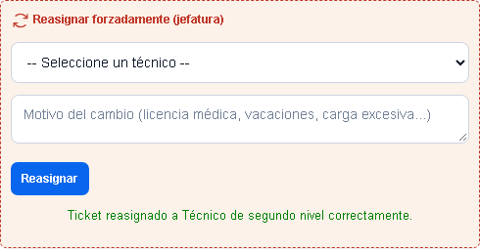
Fuente: Elaborado por el estudiante de acuerdo con el proyecto.

En la Figura 10.28, correspondiente a la prueba P-27 del CU-29, el escalamiento a jefatura queda registrado.

Figura 10.28: Prueba P-27 – Escalamiento de incidencia a jefatura
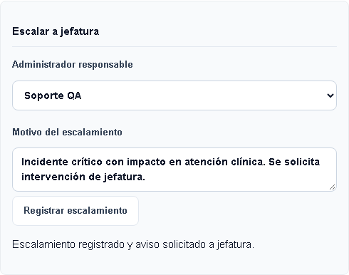
Fuente: Elaborado por el estudiante de acuerdo con el proyecto.

En la Figura 10.29, correspondiente a la prueba P-28 del CU-24, el repuesto imputado descuenta el stock.

Figura 10.29: Prueba P-28 – Registro de repuesto con stock disponible
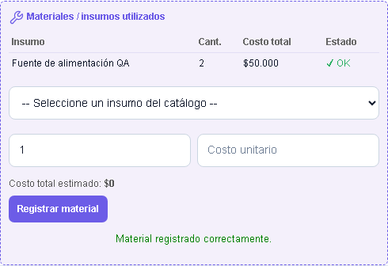
Fuente: Elaborado por el estudiante de acuerdo con el proyecto.

En la Figura 10.30, correspondiente a la prueba P-29 del CU-52, el sistema bloquea la imputación de un repuesto sin stock.

Figura 10.30: Prueba P-29 – Registro de repuesto sin stock
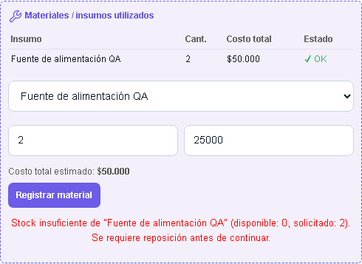
Fuente: Elaborado por el estudiante de acuerdo con el proyecto.

En la Figura 10.31, correspondiente a la prueba P-30 del CU-17 y del CU-69, se registran notas privadas y materiales y se pausa el SLA en la vista interna del técnico.

Figura 10.31: Pruebas P-30 – Notas Privadas, materiales y pausa de SLA
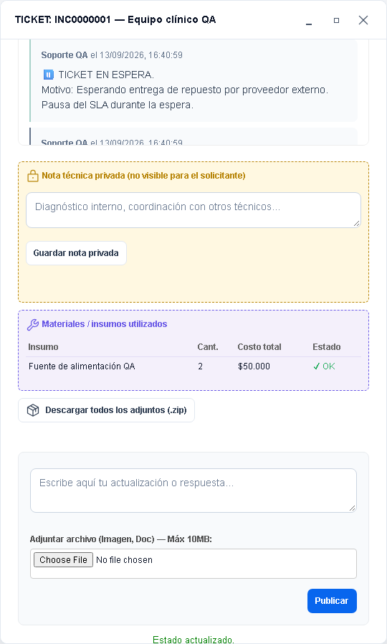
Fuente: Elaborado por el estudiante de acuerdo con el proyecto.

En la Figura 10.32, correspondiente a la prueba P-31 del CU-47, se registra la traza de la integración con IMER.

Figura 10.32: Prueba P-31 – Recepción de traza de integración IMER
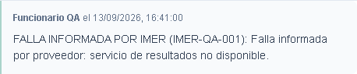
Fuente: Elaborado por el estudiante de acuerdo con el proyecto.

En la Figura 10.33, correspondiente a la prueba P-32 del CU-40 base, el componente de carga masiva importa usuarios válidos; es la base sobre la cual se construyó el CU-40.

Figura 10.33: Prueba P-32 – Carga masiva de usuarios con CSV válido
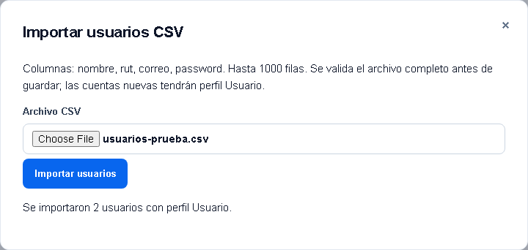
Fuente: Elaborado por el estudiante de acuerdo con el proyecto.

En la Figura 10.34, correspondiente a la prueba P-33 del CU-40 base, el componente de carga masiva rechaza los RUT corruptos.

Figura 10.34: Prueba P-33 – Carga masiva de CSV con RUT corruptos
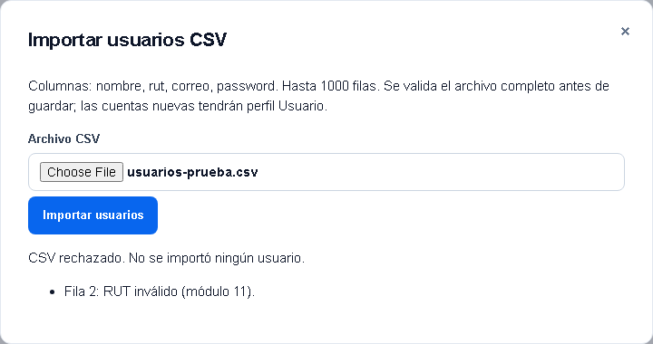
Fuente: Elaborado por el estudiante de acuerdo con el proyecto.

En la Figura 10.35, correspondiente a la prueba P-34 del CU-25 y del CU-13, se consulta y exporta el inventario consolidado con sus costos.

Figura 10.35: Prueba P-34 – Exportación de inventario consolidado
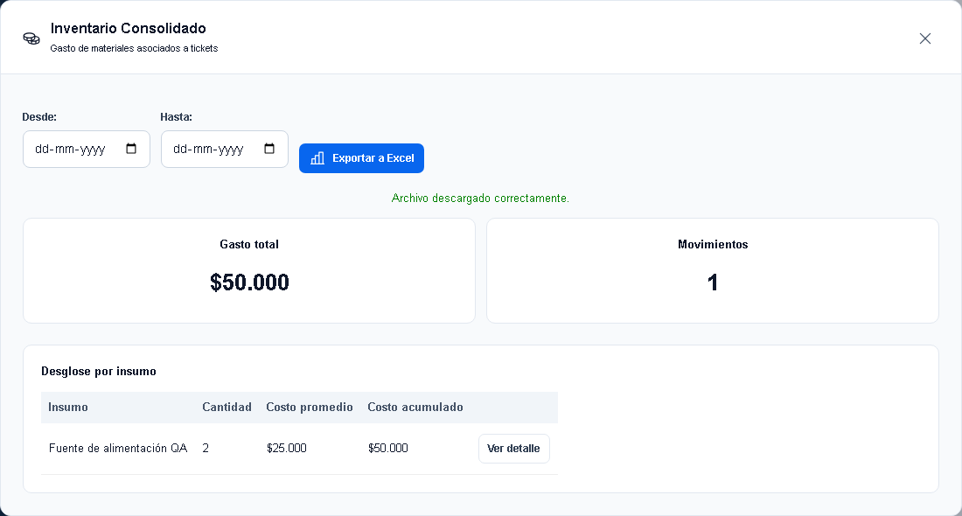
Fuente: Elaborado por el estudiante de acuerdo con el proyecto.

En la Figura 10.36, correspondiente a la prueba P-35 del RNF-08, se genera el respaldo manual de la base de datos.

Figura 10.36: Prueba P-35 – Respaldo manual de base de datos
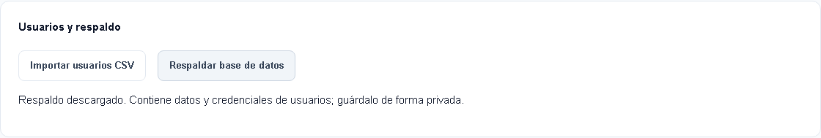
Fuente: Elaborado por el estudiante de acuerdo con el proyecto.

10.6 Pruebas unitarias del Incremento III

Para cada caso de uso nuevo se diseñaron dos pruebas: una del flujo principal y otra de su excepción más relevante, totalizando 34 pruebas que van de P-36 a P-69. La Tabla 10.5 las resume y las Figuras 10.37 a 10.70 contienen su evidencia.

Tabla 10.5: Pruebas unitarias del Incremento III
ID | Prueba | CU | TIPO | Resultado | Evidencia
P-36 | CU-04 flujo principal: configurando categorías de problemas | CU-04 | Integración | Exitosa | Figura 10.37
P-37 | CU-04 excepción: nombre duplicado | CU-04 | Unitaria | Exitosa (falla esperada) | Figura 10.38
P-38 | CU-07 flujo principal: gestionando los estados del ticket | CU-07 | Integración | Exitosa | Figura 10.39
P-39 | CU-07 excepción: salto de estado inválido | CU-07 | Unitaria | Exitosa (falla esperada) | Figura 10.40
P-40 | CU-30 flujo principal: depurando y optimizando la base de datos | CU-30 | Integración | Exitosa | Figura 10.41
P-41 | CU-30 excepción: pérdida de conexión durante la transacción | CU-30 | Unitaria | Exitosa (falla esperada) | Figura 10.42
P-42 | CU-31 flujo principal: buscando en archivos segregados | CU-31 | Integración | Exitosa | Figura 10.43
P-43 | CU-31 excepción: intento de edición | CU-31 | Unitaria | Exitosa (falla esperada) | Figura 10.44
P-44 | CU-37 flujo principal: consultando y actualizando datos personales | CU-37 | Unitaria | Exitosa | Figura 10.45
P-45 | CU-37 excepción: campos inmutables | CU-37 | Unitaria | Exitosa (falla esperada) | Figura 10.46
P-46 | CU-40 flujo principal: registrando concurrentemente a los empleados | CU-40 | Integración | Exitosa | Figura 10.47
P-47 | CU-40 excepción: filas con errores | CU-40 | Unitaria | Exitosa (falla esperada) | Figura 10.48
P-48 | CU-41 flujo principal: configurando variables de entorno de la plataforma | CU-41 | Unitaria | Exitosa | Figura 10.49
P-49 | CU-41 excepción: valor fuera de rango | CU-41 | Unitaria | Exitosa (falla esperada) | Figura 10.50
P-50 | CU-43 flujo principal: auditando técnicamente los fallos de aplicación | CU-43 | Unitaria | Exitosa | Figura 10.51
P-51 | CU-43 excepción: base de datos fuera de línea | CU-43 | Unitaria | Exitosa (falla esperada) | Figura 10.52
P-52 | CU-46 flujo principal: gestionando la papelera de evidencias | CU-46 | Unitaria | Exitosa | Figura 10.53
P-53 | CU-46 excepción: archivo purgado físicamente | CU-46 | Unitaria | Exitosa (falla esperada) | Figura 10.54
P-54 | CU-49 flujo principal: realizando el mantenimiento preventivo de tablas | CU-49 | Integración | Exitosa | Figura 10.55
P-55 | CU-49 excepción: tabla bloqueada | CU-49 | Unitaria | Exitosa (falla esperada) | Figura 10.56
P-56 | CU-50 flujo principal: personalizando mensajes institucionales | CU-50 | Integración | Exitosa | Figura 10.57
P-57 | CU-50 excepción: sintaxis de variables errónea | CU-50 | Unitaria | Exitosa (falla esperada) | Figura 10.58
P-58 | CU-54 flujo principal: creando tickets automáticamente vía ingesta de email | CU-54 | Integración | Exitosa | Figura 10.59
P-59 | CU-54 excepción: emisor no registrado | CU-54 | Unitaria | Exitosa (falla esperada) | Figura 10.60
P-60 | CU-56 flujo principal: gestionando centralizadamente las identidades | CU-56 | Integración | Exitosa | Figura 10.61
P-61 | CU-56 excepción: error de conexión con ldap/ad | CU-56 | Unitaria | Exitosa (falla esperada) | Figura 10.62
P-62 | CU-59 flujo principal: configurando métricas cualitativas | CU-59 | Unitaria | Exitosa | Figura 10.63
P-63 | CU-59 excepción: caracteres inválidos | CU-59 | Unitaria | Exitosa (falla esperada) | Figura 10.64
P-64 | CU-62 flujo principal: manteniendo la matriz de competencias | CU-62 | Integración | Exitosa | Figura 10.65
P-65 | CU-62 excepción: técnico sin especialidades | CU-62 | Unitaria | Exitosa (falla esperada) | Figura 10.66
P-66 | CU-63 flujo principal: controlando tiempos de desplazamiento físico | CU-63 | Integración | Exitosa | Figura 10.67
P-67 | CU-63 excepción: marcación fuera de rango | CU-63 | Unitaria | Exitosa (falla esperada) | Figura 10.68
P-68 | CU-65 flujo principal: monitoreando la disponibilidad de personal en vivo | CU-65 | Integración | Exitosa | Figura 10.69
P-69 | CU-65 excepción: fallo de sincronización | CU-65 | Unitaria | Exitosa (falla esperada) | Figura 10.70
Fuente: Elaborado por el estudiante de acuerdo con el proyecto.

La Figura 10.37 evidencia la prueba P-36 del CU-04, se verifica que el administrador crea una nueva categoría: la vista solicita el listado al controlador, este valida la unicidad del nombre en el modelo, inserta el registro junto con su traza de auditoría y la interfaz confirma el guardado actualizando el formulario de tickets.

Figura 10.37: Prueba P-36 – CU-04 flujo principal: configurando categorías de problemas
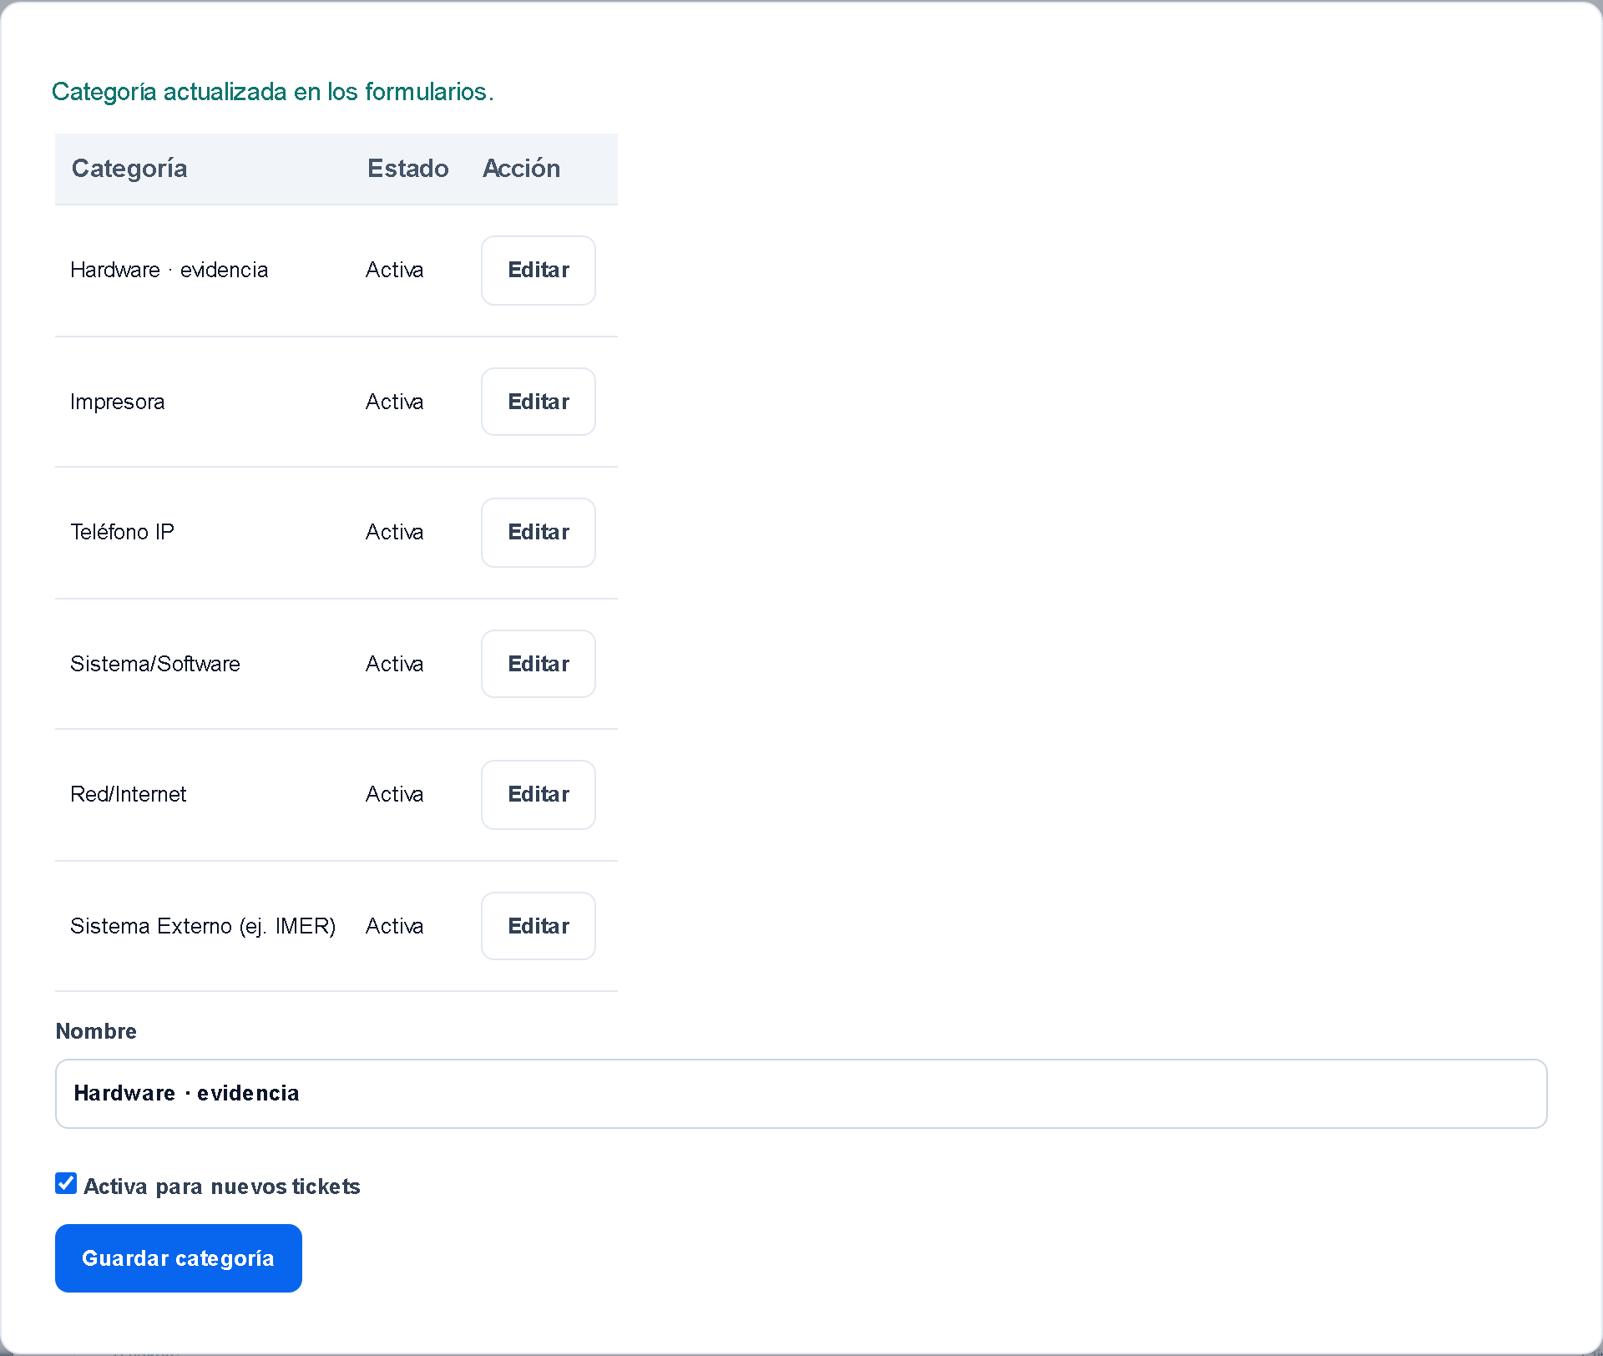
Fuente: Elaborado por el estudiante de acuerdo con el proyecto.

La Figura 10.38 evidencia la prueba P-37 del CU-04: se verifica que el controlador detecta, a través del modelo, que ya existe una categoría con el mismo nombre en el mismo nivel jerárquico y responde con un conflicto, por lo que la vista informa al administrador sin persistir cambios.

Figura 10.38: Prueba P-37 – CU-04 excepción: nombre duplicado
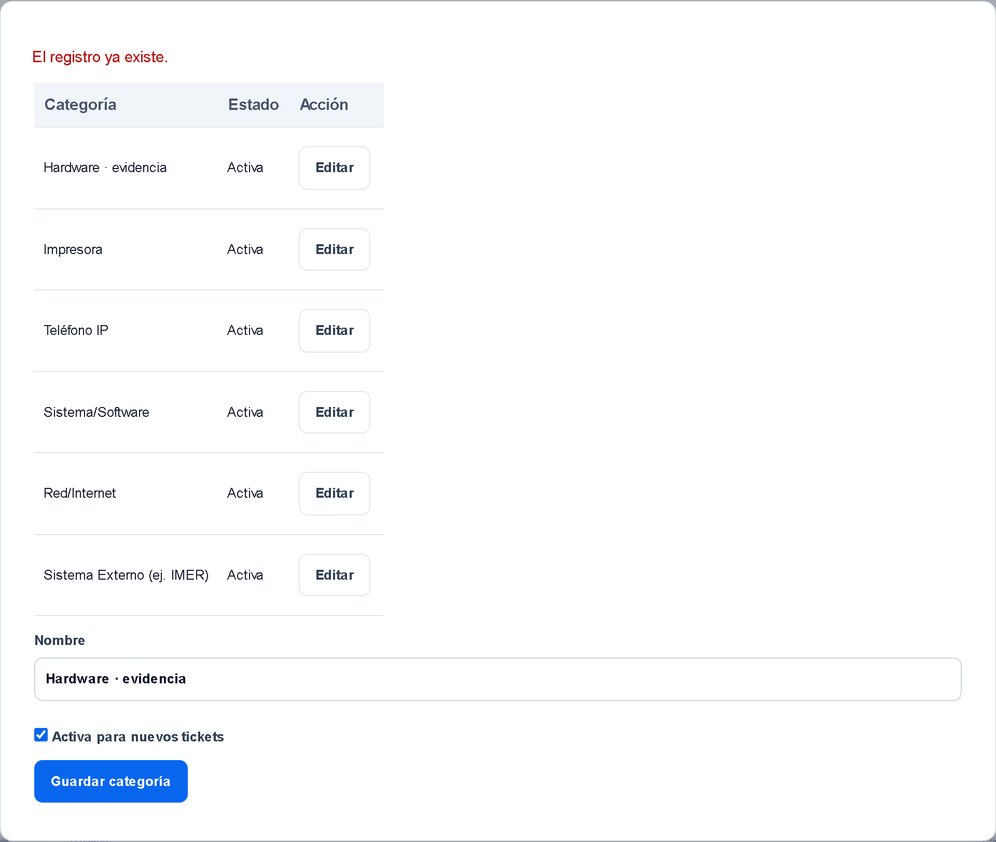
Fuente: Elaborado por el estudiante de acuerdo con el proyecto.

La Figura 10.39 evidencia la prueba P-38 del CU-07: se verifica que el técnico cambia el estado del ticket: el controlador consulta a la clase de estado si la transición es válida, actualiza el ticket con control optimista de versión, registra el historial y la auditoría, y delega la notificación al servicio correspondiente del Incremento I.

Figura 10.39: Prueba P-38 – CU-07 flujo principal: gestionando los estados del ticket
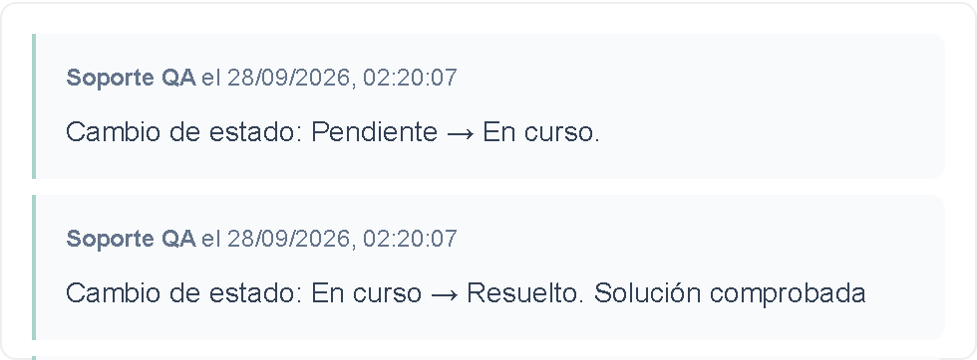
Fuente: Elaborado por el estudiante de acuerdo con el proyecto.

La Figura 10.40 evidencia la prueba P-39 del CU-07: se verifica que la clase de estado actual rechaza la transición solicitada porque rompe la secuencia unidireccional, por lo que el controlador responde con error 422 y la vista despliega los estados permitidos.

Figura 10.40: Prueba P-39 – CU-07 excepción: salto de estado inválido
Fuente: Elaborado por el estudiante de acuerdo con el proyecto.

La Figura 10.41 evidencia la prueba P-40 del CU-30: se verifica que el planificador invoca a la subclase T_DepuracionBD, la cual respalda los registros elegibles, archiva dentro de una transacción los tickets cerrados con más de 30 días y registra el resultado de la ejecución.

Figura 10.41: Prueba P-40 – CU-30 flujo principal: depurando y optimizando la base de datos
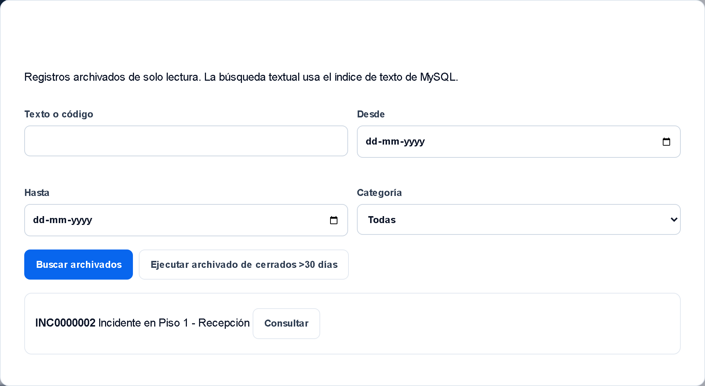
Fuente: Elaborado por el estudiante de acuerdo con el proyecto.

La Figura 10.42 evidencia la prueba P-41 del CU-30: se verifica que la conexión se pierde en plena transacción; la tarea ejecuta rollback para no dejar datos inconsistentes, se reprograma en 30 minutos y registra la ejecución como fallida.

Figura 10.42: Prueba P-41 – CU-30 excepción: pérdida de conexión durante la transacción
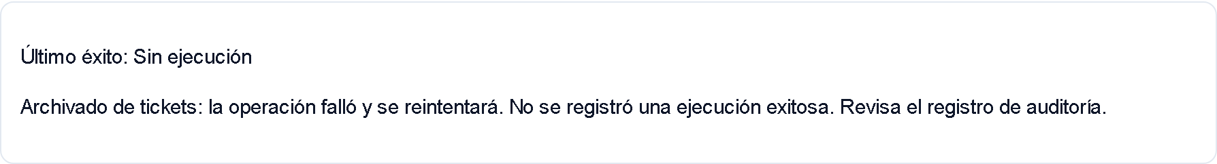
Fuente: Elaborado por el estudiante de acuerdo con el proyecto.

La Figura 10.43 evidencia la prueba P-42 del CU-31: se verifica que el usuario filtra el archivo histórico; la vista valida el rango, el controlador consulta solo los registros con is_archived = 1 usando un índice dedicado y la vista los presenta en una grilla bloqueada para edición.

Figura 10.43: Prueba P-42 – CU-31 flujo principal: buscando en archivos segregados
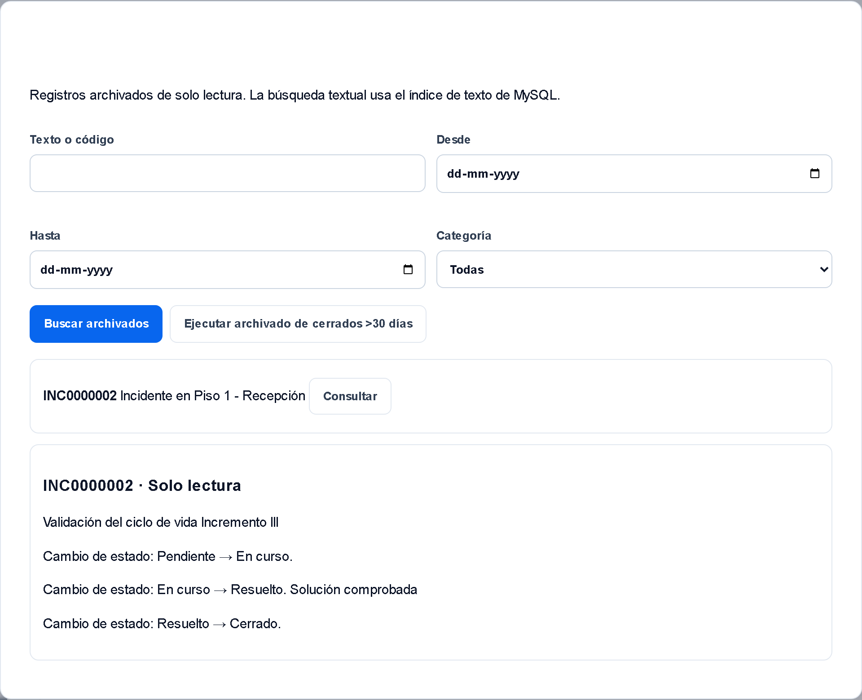
Fuente: Elaborado por el estudiante de acuerdo con el proyecto.

La Figura 10.44 evidencia la prueba P-43 del CU-31: se verifica que cualquier intento de modificación es rechazado en el controlador al comprobar que el ticket está archivado.

Figura 10.44: Prueba P-43 – CU-31 excepción: intento de edición
Fuente: Elaborado por el estudiante de acuerdo con el proyecto.

La Figura 10.45 evidencia la prueba P-44 del CU-37: se verifica que el usuario consulta su perfil; el controlador obtiene los datos del usuario y de su subtipo como: solicitante, técnico o administrador, herencia de tabla por subclase, y luego permite actualizar solo los campos operativos, registrando el cambio en la auditoría.

Figura 10.45: Prueba P-44 – CU-37 flujo principal: consultando y actualizando datos personales
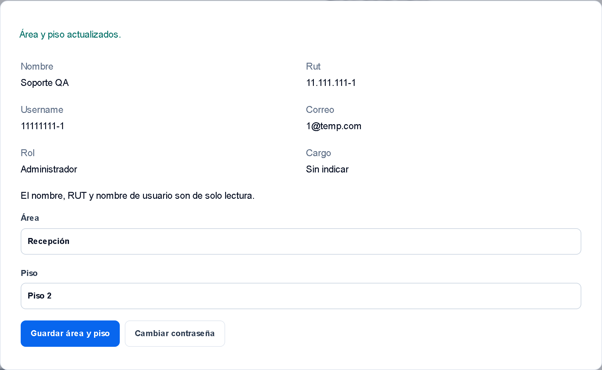Fuente: Elaborado por el estudiante de acuerdo con el proyecto.

La Figura 10.46 evidencia la prueba P-45 del CU-37: se verifica que, aunque la vista ya presenta el RUT en modo solo lectura, el modelo vuelve a validar en el servidor y rechaza cualquier petición manipulada que intente cambiar un campo inmutable.

Figura 10.46: Prueba P-45 – CU-37 excepción: campos inmutables
Fuente: Elaborado por el estudiante de acuerdo con el proyecto.

La Figura 10.47 evidencia la prueba P-46 del CU-40: se verifica que el administrador carga la plantilla; el servicio de lectura valida la estructura, el controlador procesa lotes de 100 filas validando cada RUT con el algoritmo módulo 11 del Incremento I, inserta el usuario y su subtipo con contraseña cifrada y registra el resumen del lote.

Figura 10.47: Prueba P-46 – CU-40 flujo principal: registrando concurrentemente a los empleados
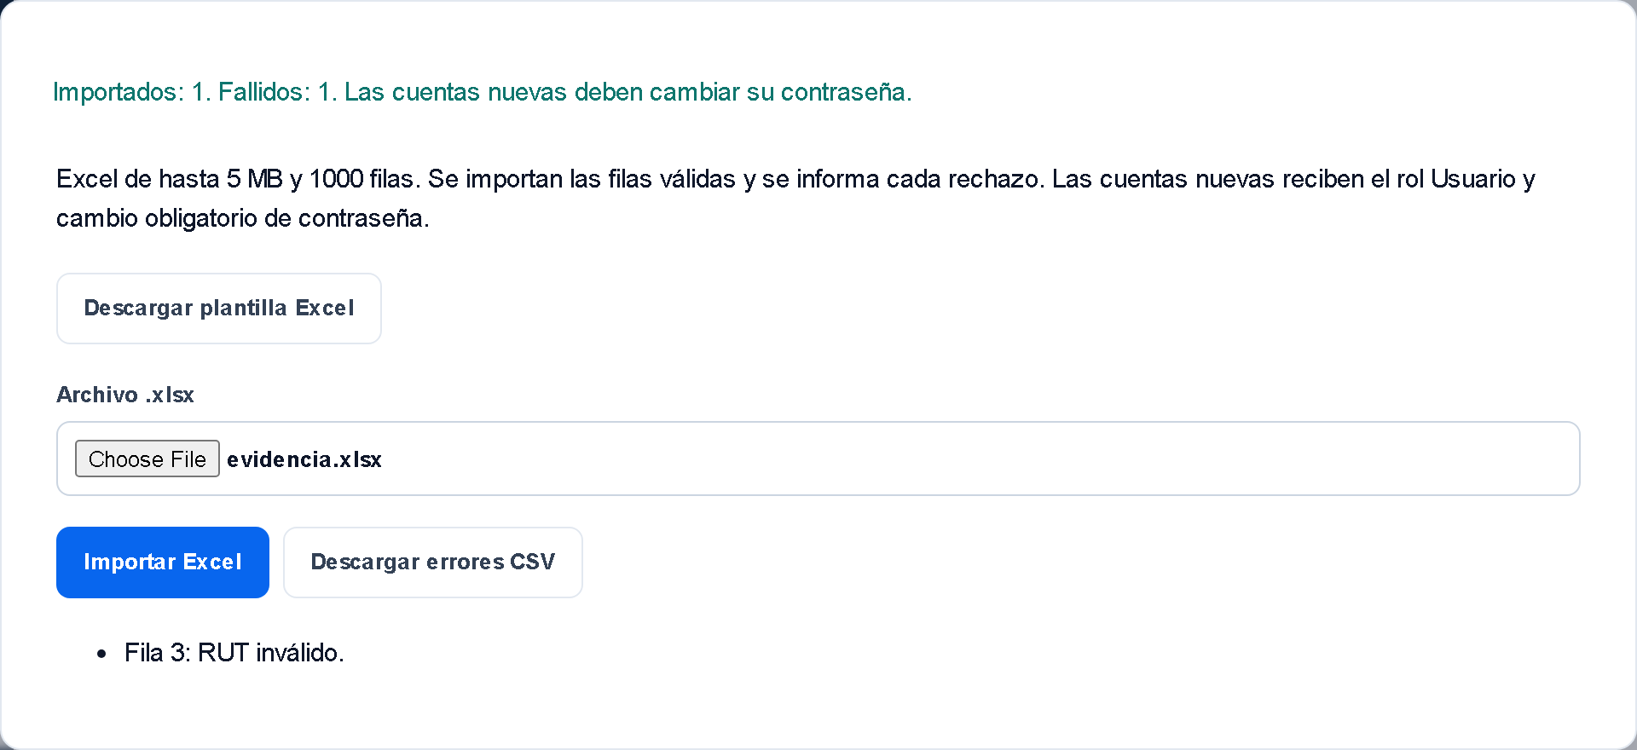Fuente: Elaborado por el estudiante de acuerdo con el proyecto.

La Figura 10.48 evidencia la prueba P-47 del CU-40: se verifica que algunas filas presentan RUT inválido; el controlador las omite sin detener el proceso, persiste las filas válidas y devuelve un resumen parcial con el CSV de errores.

Figura 10.48: Prueba P-47 – CU-40 excepción: filas con errores
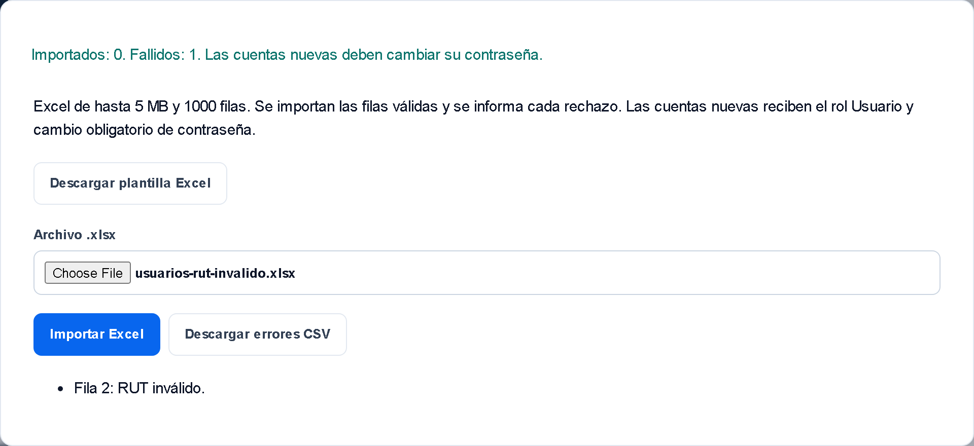
Fuente: Elaborado por el estudiante de acuerdo con el proyecto.

La Figura 10.49 evidencia la prueba P-48 del CU-41: se verifica que el administrador cambia una variable global; el controlador consulta sus metadatos, valida el nuevo valor, lo persiste conservando el anterior y solicita la recarga en caliente del servicio afectado.

Figura 10.49: Prueba P-48 – CU-41 flujo principal: configurando variables de entorno de la plataforma
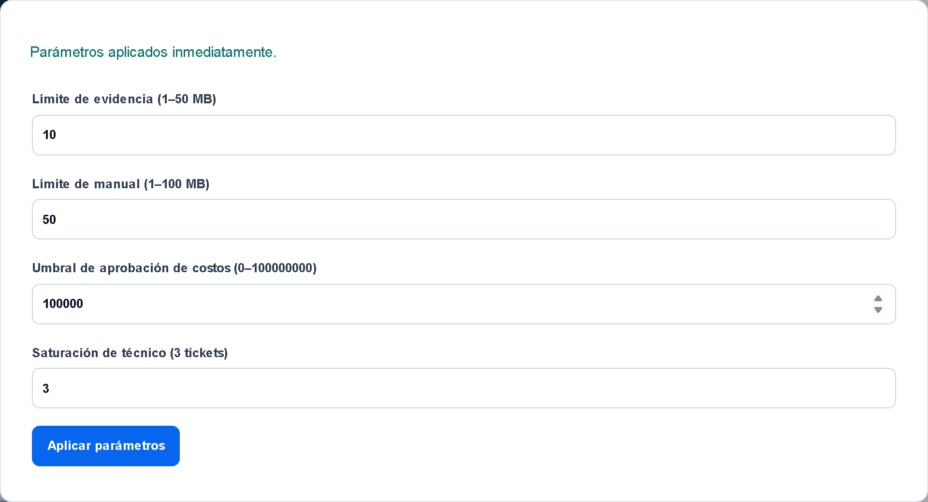
Fuente: Elaborado por el estudiante de acuerdo con el proyecto.

La Figura 10.50 evidencia la prueba P-49 del CU-41: se verifica que el valor ingresado supera el máximo definido para la variable, por lo que el controlador responde indicando el rango permitido.

Figura 10.50: Prueba P-49 – CU-41 excepción: valor fuera de rango
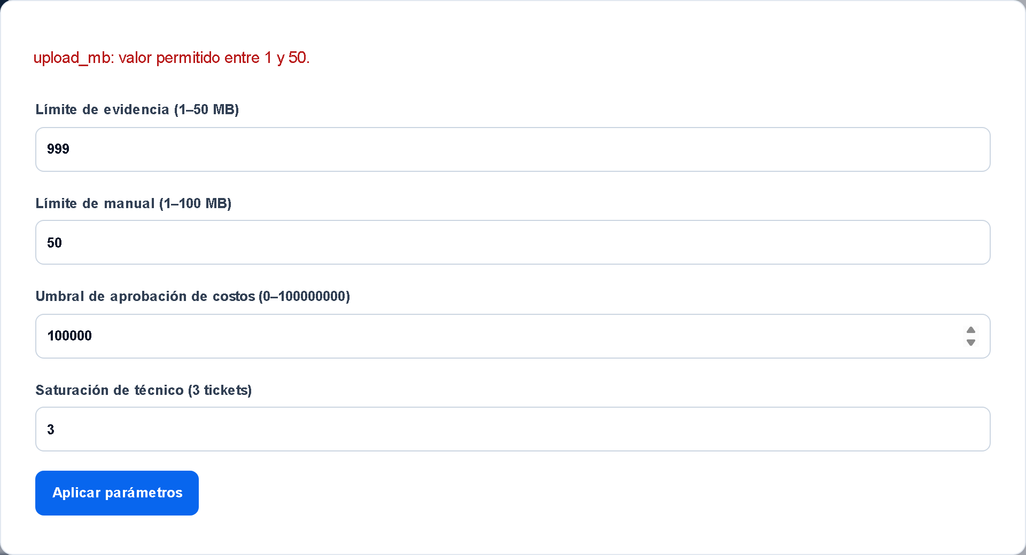
Fuente: Elaborado por el estudiante de acuerdo con el proyecto.

La Figura 10.51 evidencia la prueba P-50 del CU-43: se verifica que el middleware global intercepta una excepción y la delega al servicio de auditoría, que calcula la huella del error, persiste el registro con su contexto y alerta al administrador por tratarse de un fallo crítico; el cliente solo recibe un mensaje genérico con código de seguimiento.

Figura 10.51: Prueba P-50 – CU-43 flujo principal: auditando técnicamente los fallos de aplicación
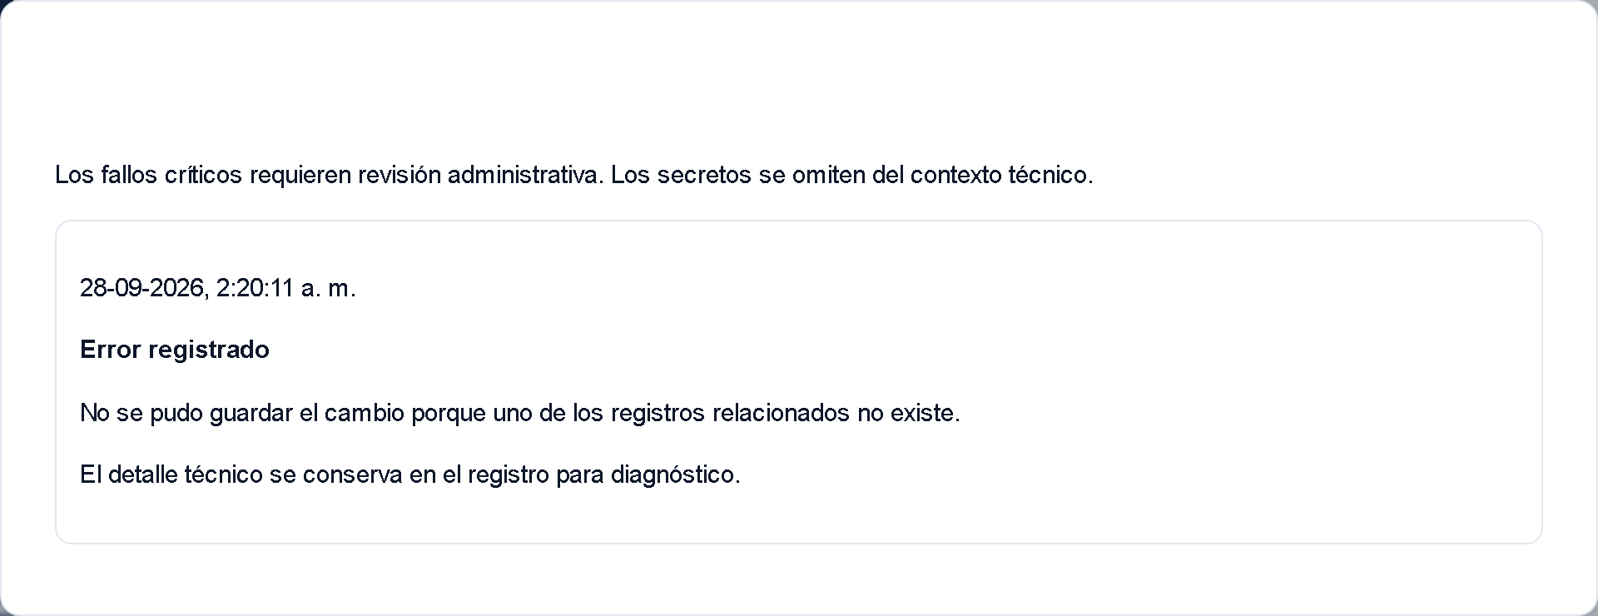
Fuente: Elaborado por el estudiante de acuerdo con el proyecto.

La Figura 10.52 evidencia la prueba P-51 del CU-43: se verifica que al estar la base de datos fuera de línea, el servicio escribe el fallo en un archivo físico de respaldo, garantizando que ningún error se pierda.

Figura 10.52: Prueba P-51 – CU-43 excepción: base de datos fuera de línea
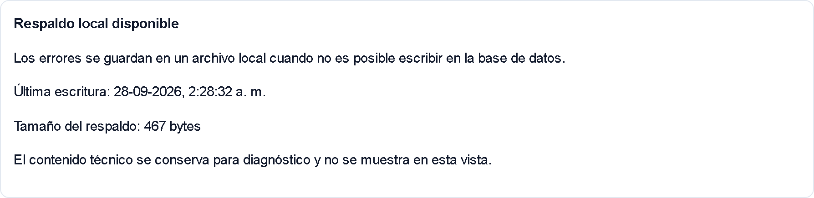
Fuente: Elaborado por el estudiante de acuerdo con el proyecto.

La Figura 10.53 evidencia la prueba P-52 del CU-46: se verifica que el administrador restaura un adjunto; el controlador comprueba en el servicio de almacenamiento que el archivo existe y que su hash coincide, verifica que el ticket no esté archivado y revierte el borrado lógico registrando la acción.

Figura 10.53: Prueba P-52 – CU-46 flujo principal: gestionando la papelera de evidencias
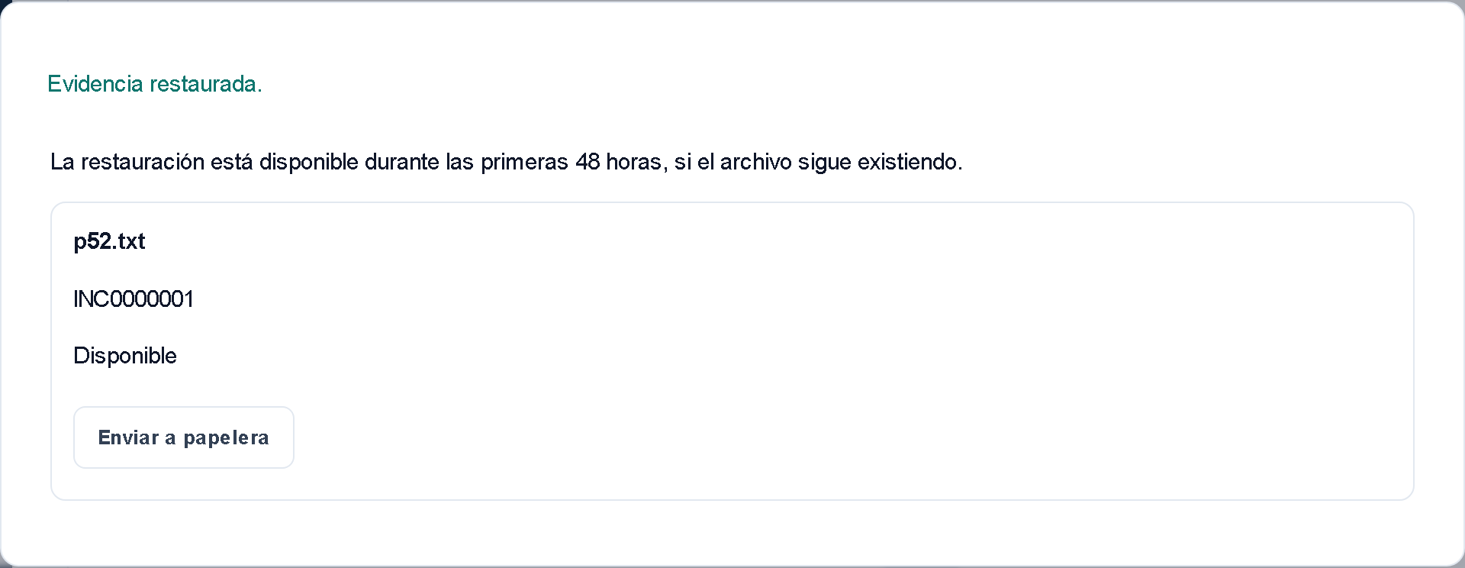Fuente: Elaborado por el estudiante de acuerdo con el proyecto.

La Figura 10.54 evidencia la prueba P-53 del CU-46: se verifica que el archivo ya fue purgado físicamente del almacenamiento, por lo que el controlador responde a la vista informa que no es recuperable.

Figura 10.54: Prueba P-53 – CU-46 excepción: archivo purgado físicamente
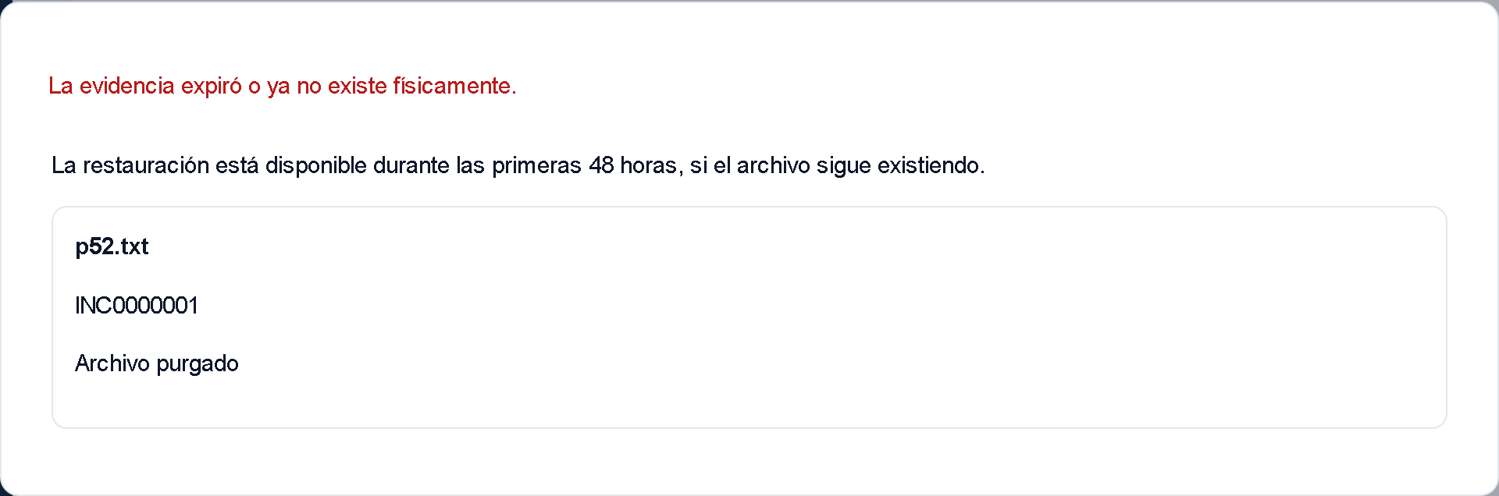
Fuente: Elaborado por el estudiante de acuerdo con el proyecto.

La Figura 10.55 evidencia la prueba P-54 del CU-49: se verifica que la subclase T_MantenimientoTablas verifica claves foráneas huérfanas, confirma con el servicio de almacenamiento qué archivos no existen, corrige sus punteros, optimiza las tablas y registra el reporte técnico.

Figura 10.55: Prueba P-54 – CU-49 flujo principal: realizando el mantenimiento preventivo de tablas
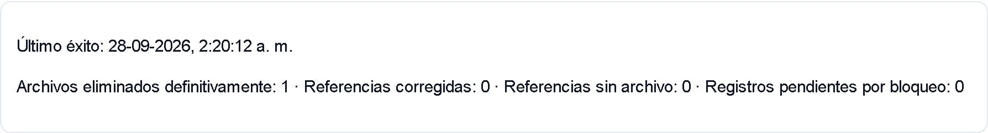
Fuente: Elaborado por el estudiante de acuerdo con el proyecto.

La Figura 10.56 evidencia la prueba P-55 del CU-49: se verifica que una tabla está bloqueada por otro proceso; la tarea la deja en una cola de reintento y la optimiza al final del ciclo.

Figura 10.56: Prueba P-55 – CU-49 excepción: tabla bloqueada
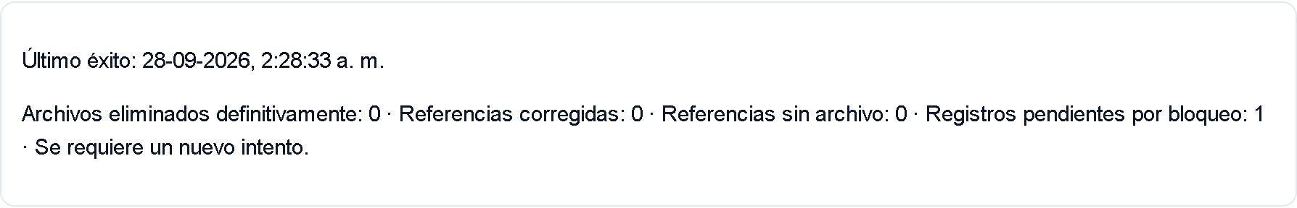
Fuente: Elaborado por el estudiante de acuerdo con el proyecto.

La Figura 10.57 evidencia la prueba P-56 del CU-50: se verifica que el administrador edita una plantilla; el modelo valida las variables dinámicas contra el catálogo y sanitiza el HTML, se guarda una nueva versión y el servicio de correo realiza un envío de prueba.

Figura 10.57: Prueba P-56 – CU-50 flujo principal: personalizando mensajes institucionales
Fuente: Elaborado por el estudiante de acuerdo con el proyecto.

La Figura 10.58 evidencia la prueba P-57 del CU-50: se verifica que el modelo detecta una variable inexistente y el controlador impide guardar, resaltando el error en la vista.

Figura 10.58: Prueba P-57 – CU-50 excepción: sintaxis de variables errónea
Fuente: Elaborado por el estudiante de acuerdo con el proyecto.

La Figura 10.59 evidencia la prueba P-58 del CU-54: se verifica que la subclase T_IngestaCorreo consulta los correos no leídos del servidor IMAP, identifica al emisor en la base de datos, crea el ticket con su evidencia, lo entrega al motor de asignación del Incremento II y responde al solicitante con el número de caso.

Figura 10.59: Prueba P-58 – CU-54 flujo principal: creando tickets automáticamente vía ingesta de email
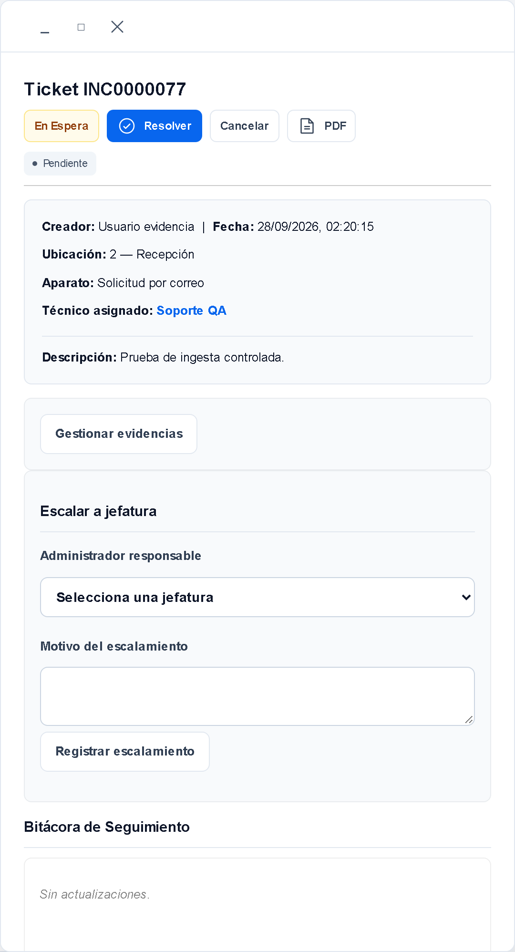
Fuente: Elaborado por el estudiante de acuerdo con el proyecto.
La Figura 10.60 evidencia la prueba P-59 del CU-54: se verifica que el remitente no está registrado, por lo que no se crea ticket; el correo se registra como rechazado y se mueve a una carpeta de no procesados.

Figura 10.60: Prueba P-59 – CU-54 excepción: emisor no registrado
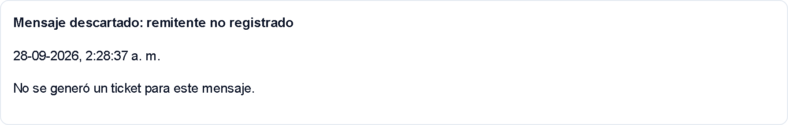
Fuente: Elaborado por el estudiante de acuerdo con el proyecto.

La Figura 10.61 evidencia la prueba P-60 del CU-56: se verifica que la subclase T_SincronizacionLDAP se autentica en el directorio activo mediante LDAPS, obtiene los cambios desde la última sincronización y aplica altas, modificaciones y bajas sobre la tabla usuario y sus subtipos.

Figura 10.61: Prueba P-60 – CU-56 flujo principal: gestionando centralizadamente las identidades
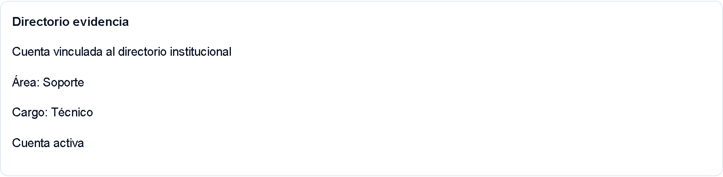
Fuente: Elaborado por el estudiante de acuerdo con el proyecto.
La Figura 10.62 evidencia la prueba P-61 del CU-56: se verifica que el directorio no responde; la tarea conserva los datos locales para no bloquear el acceso y registra la sincronización como fallida.

Figura 10.62: Prueba P-61 – CU-56 excepción: error de conexión con ldap/ad
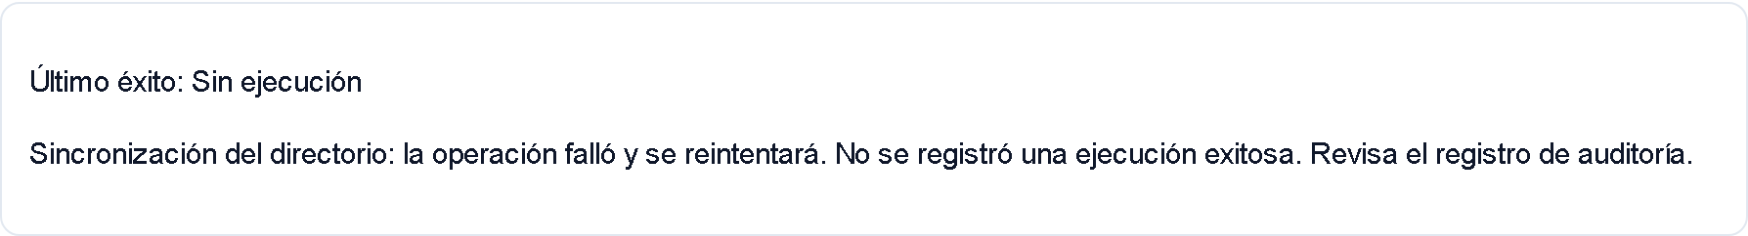
Fuente: Elaborado por el estudiante de acuerdo con el proyecto.

La Figura 10.63 evidencia la prueba P-62 del CU-59: se verifica que el administrador publica una nueva versión de la encuesta; dentro de una sola transacción se archiva la versión vigente con sus resultados y se insertan la nueva versión y sus preguntas.

Figura 10.63: Prueba P-62 – CU-59 flujo principal: configurando métricas cualitativas
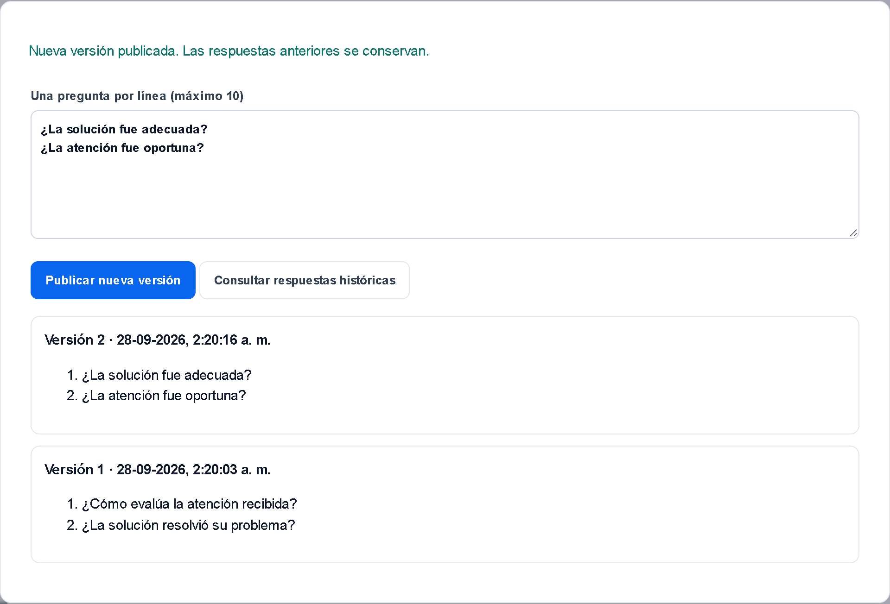
Fuente: Elaborado por el estudiante de acuerdo con el proyecto.

La Figura 10.64 evidencia la prueba P-63 del CU-59: se verifica que el controlador detecta una pregunta vacía o con caracteres no permitidos y rechaza la publicación.

Figura 10.64: Prueba P-63 – CU-59 excepción: caracteres inválidos
Fuente: Elaborado por el estudiante de acuerdo con el proyecto.

La Figura 10.65 evidencia la prueba P-64 del CU-62: se verifica que el administrador actualiza las competencias de un técnico; el controlador reemplaza sus registros en la tabla asociativa, verifica que todas las categorías activas tengan cobertura y solicita al motor de asignación del Incremento II que recalibre sus reglas.

Figura 10.65: Prueba P-64 – CU-62 flujo principal: manteniendo la matriz de competencias
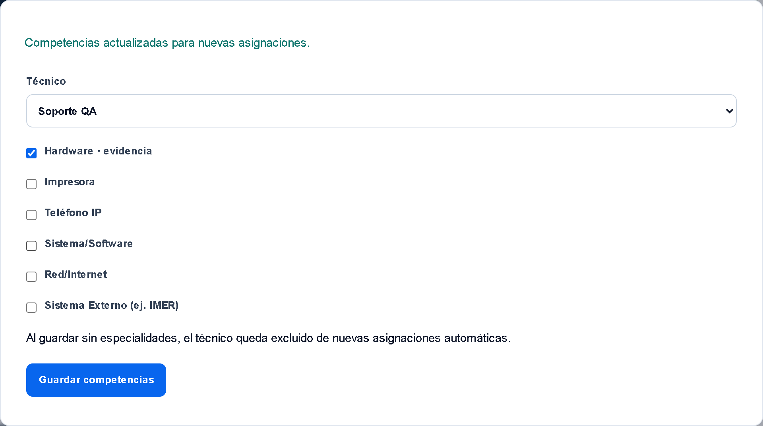
Fuente: Elaborado por el estudiante de acuerdo con el proyecto.

La Figura 10.66 evidencia la prueba P-65 del CU-62: se verifica que, al dejar al técnico sin especialidades, la vista advierte que quedará fuera de la asignación automática y solo guarda tras la confirmación explícita.

Figura 10.66: Prueba P-65 – CU-62 excepción: técnico sin especialidades
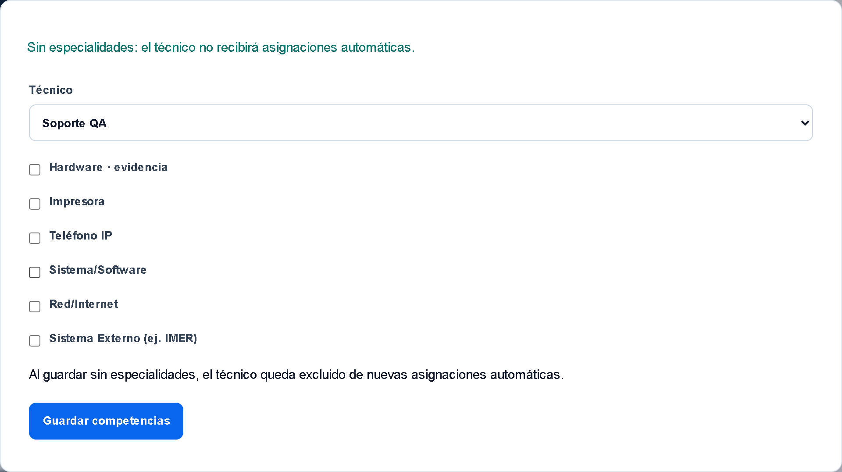
Fuente: Elaborado por el estudiante de acuerdo con el proyecto.

La Figura 10.67 evidencia la prueba P-66 del CU-63: se verifica que el técnico registra el inicio del traslado y luego su llegada escaneando el QR del área (componente del Incremento II); el controlador verifica que la ubicación coincida con la del ticket, calcula los minutos y los persiste.

Figura 10.67: Prueba P-66 – CU-63 flujo principal: controlando tiempos de desplazamiento físico
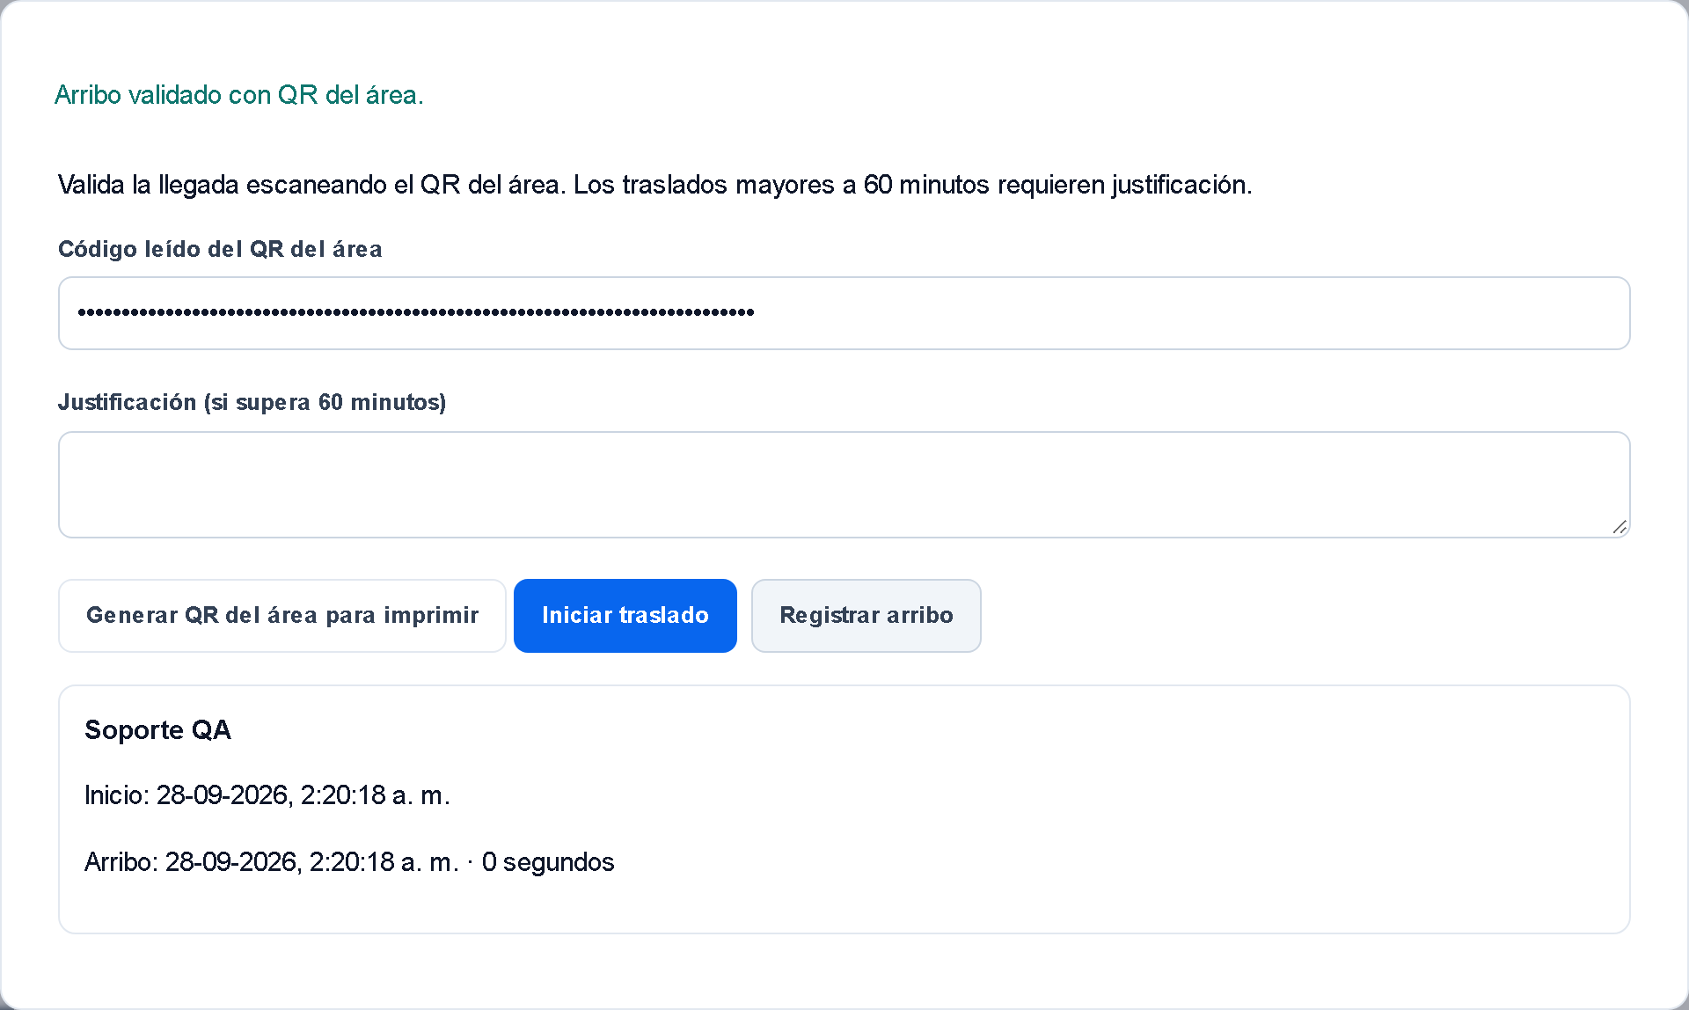
Fuente: Elaborado por el estudiante de acuerdo con el proyecto.
La Figura 10.68 evidencia la prueba P-67 del CU-63: se verifica que el área escaneada no coincide con la del ticket; la marcación se guarda como observada y se alerta la inconsistencia.

Figura 10.68: Prueba P-67 – CU-63 excepción: marcación fuera de rango
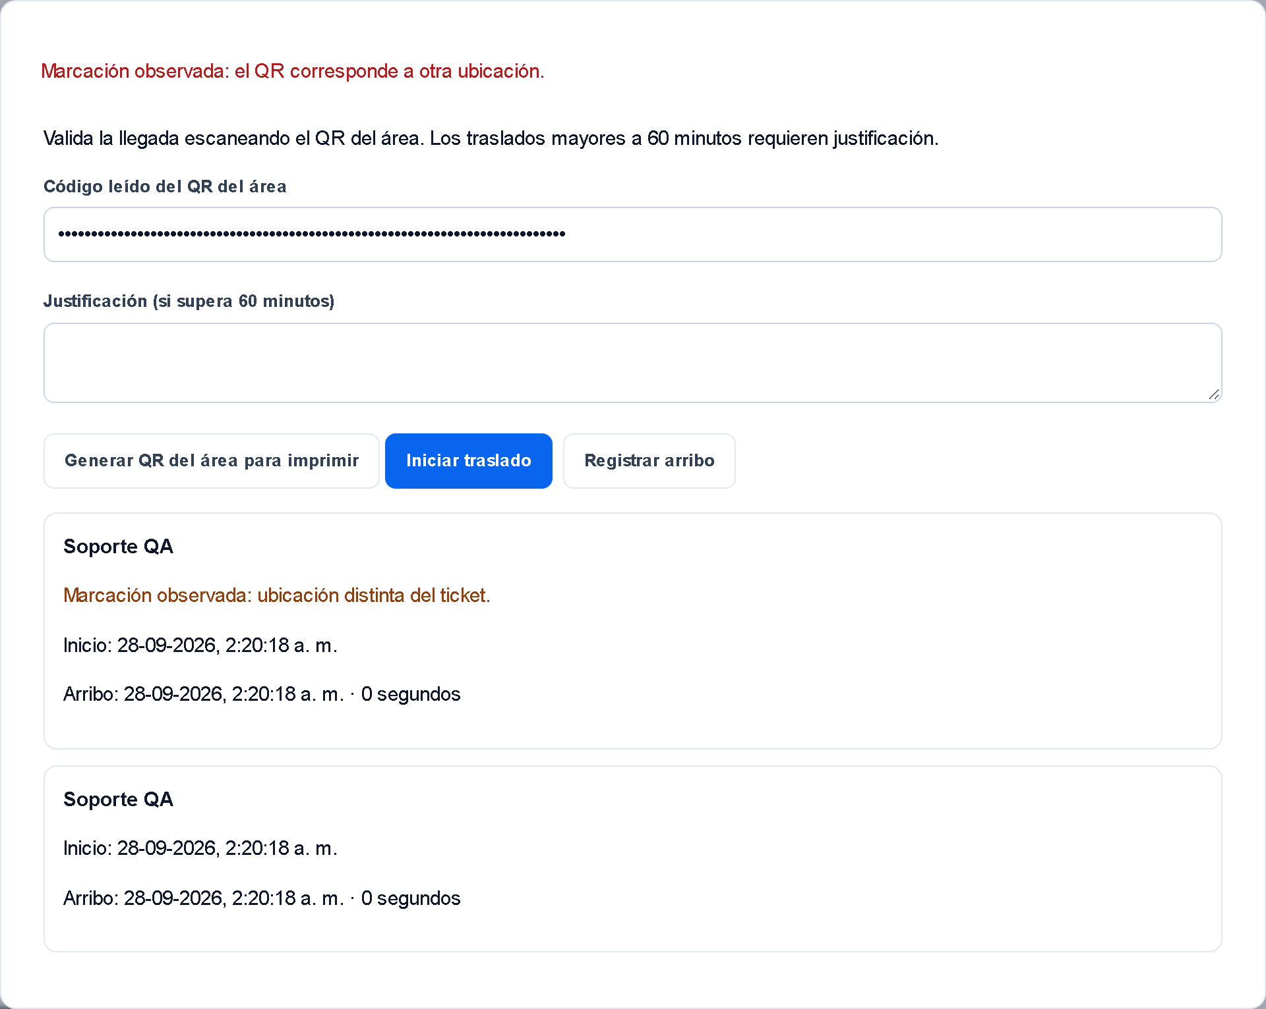
Fuente: Elaborado por el estudiante de acuerdo con el proyecto.

La Figura 10.69 evidencia la prueba P-68 del CU-65: se verifica que el administrador abre el panel; el controlador calcula la carga de tickets en proceso de cada técnico y la vista se suscribe a un canal WebSocket que le envía actualizaciones cada 15 segundos para refrescar los indicadores de saturación.

Figura 10.69: Prueba P-68 – CU-65 flujo principal: monitoreando la disponibilidad de personal en vivo
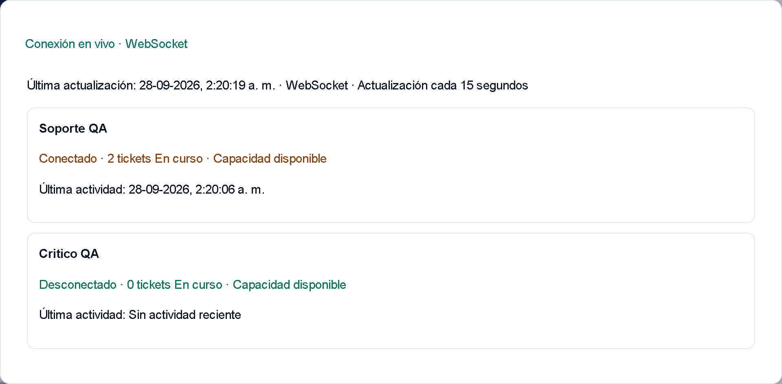
Fuente: Elaborado por el estudiante de acuerdo con el proyecto.

La Figura 10.70 evidencia la prueba P-69 del CU-65: se verifica que se pierde la conexión en tiempo real; la vista conserva el último estado válido indicando su hora y reintenta la conexión.

Figura 10.70: Prueba P-69 – CU-65 excepción: fallo de sincronización
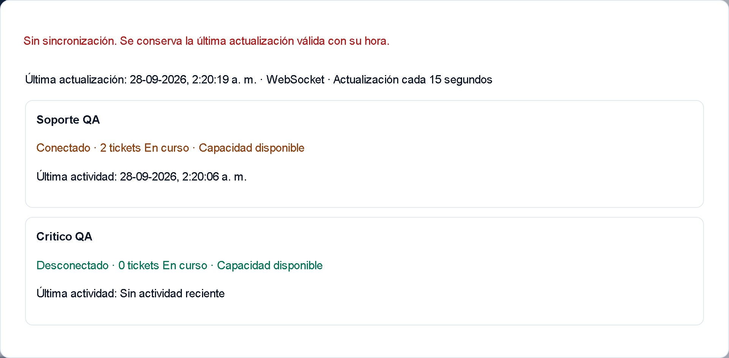
Fuente: Elaborado por el estudiante de acuerdo con el proyecto.

10.7 Pruebas de Integración entre Incrementos

Las pruebas de integración verifican que las funcionalidades del Incremento III operen correctamente junto a las de los incrementos anteriores. La Tabla 10.6 describe los seis flujos de extremo a extremo ejecutados.

Tabla 10.6: Pruebas de integración entre incrementos
ID | Flujo | CU involucrados | Resultado esperado y obtenido | Resultado
I-01 | Correo entrante → ticket → asignación → notificación | CU-54 (III) → CU-08, CU-11 (I) → CU-06 (II) | Un correo enviado a soporte genera un ticket con canal Email, asignado automáticamente al técnico competente y notificado al solicitante en menos de 90 segundos. | Exitosa
I-02 | Matriz de competencias → motor de asignación | CU-62 (III) → CU-06 (II) | Tras asignar la categoría Redes solo a un técnico, los nuevos tickets de Redes se asignan a él respetando el tope de 3 tickets. | Exitosa
I-03 | Baja en directorio activo → reasignación | CU-56 (III) → CU-53 (II) → CU-42 (I) | Un funcionario dado de baja en AD queda deshabilitado, sus tickets se reasignan a jefatura y su sesión activa se invalida. | Exitosa
I-04 | Cierre automático → archivado → búsqueda histórica | CU-61 (II) → CU-30 → CU-31 (III) | Un ticket cerrado automáticamente se archiva a los 30 días y puede consultarse en solo lectura en el archivo histórico. | Exitosa
I-05 | Máquina de estados → encuesta configurable | CU-07 (III) → CU-27 (I) → CU-59 (III) | Al pasar un ticket a Cerrado, el solicitante recibe la encuesta con las preguntas de la versión vigente. | Exitosa
I-06 | Desplazamiento con QR → informe de desempeño | CU-63 (III) → CU-48 (II) → CU-60 (II) | La llegada marcada con el QR del área registra los minutos de traslado y estos aparecen en el informe de desempeño del técnico. | Exitosa
Fuente: Elaborado por el estudiante de acuerdo con el proyecto.

En la Figura 10.71 y 10.72 muestran las evidencias de las pruebas de integración I-01, que recorre CU-54 del Incremento III → CU-08, CU-11 del Incremento I → CU-06 del Incremento II. Un correo enviado a soporte genera un ticket con canal Email, asignado automáticamente al técnico competente y notificado al solicitante en menos de 90 segundos.

Figura 10.71: Prueba de integración I-01 - Asignación automática del ticket generado.
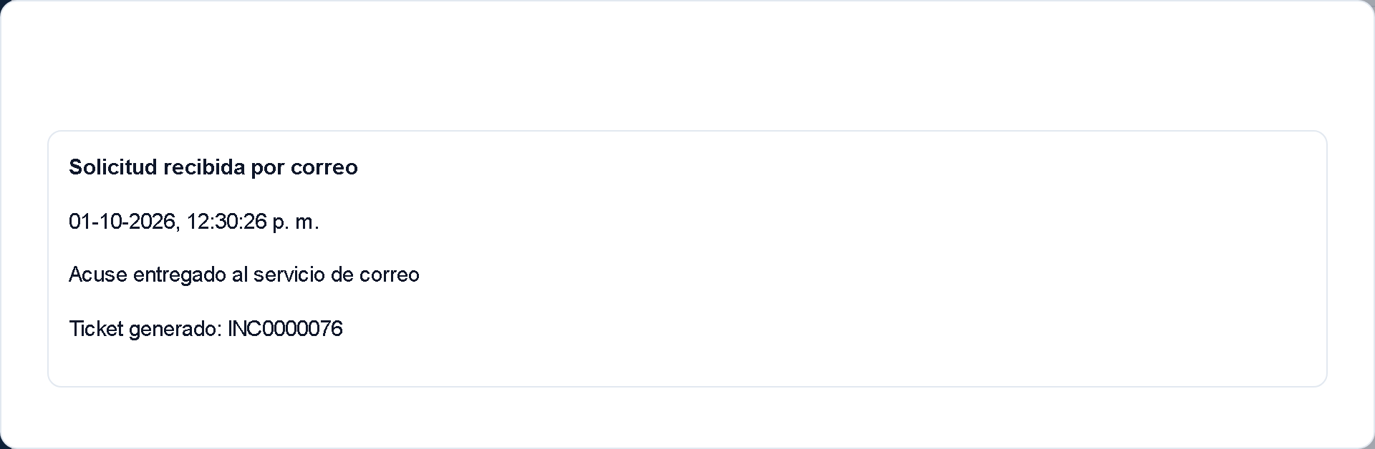
Fuente: Elaborado por el estudiante de acuerdo con el proyecto.

Figura 10.72: Prueba de integración I-01 - Recepción de correo y creación de ticket.
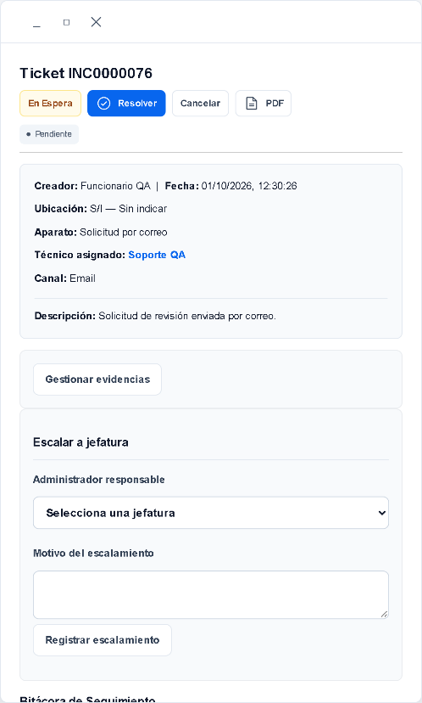
Fuente: Elaborado por el estudiante de acuerdo con el proyecto.

En la Figura 10.72 se evidencia la prueba de integración I-02, que recorre CU-62 – del Incremento III → CU-06 del Incremento II. Tras asignar la categoría Redes solo a un técnico, los nuevos tickets de Redes se asignan a él respetando el tope de 3 tickets.

Figura 10.73: Prueba de integración I-02 - Matriz de competencias - Configuración de especialidad.
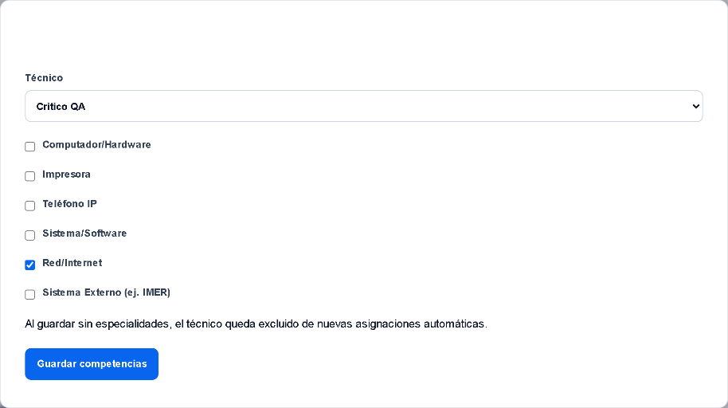
Fuente: Elaborado por el estudiante de acuerdo con el proyecto.

Figura 10.74: Prueba de integración I-02 - Motor de asignación - Ticket retenido por tope.
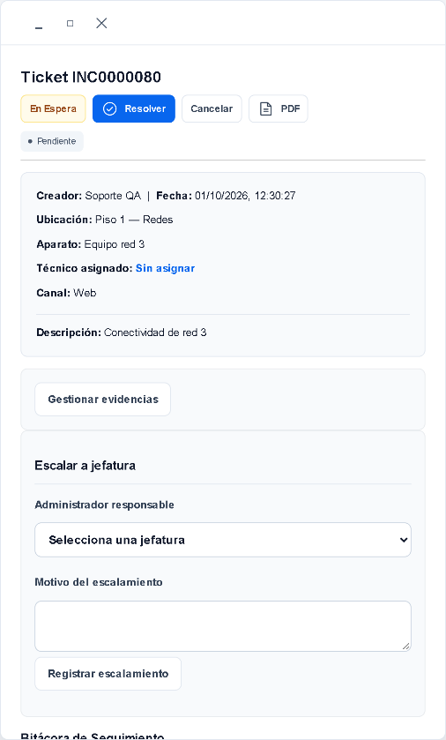
Fuente: Elaborado por el estudiante de acuerdo con el proyecto.

En la Figura 10.73 se evidencia la prueba de integración I-03, que recorre CU-56 - III → CU-53 -II → CU-42 - I. Un funcionario dado de baja en AD queda deshabilitado, sus tickets se resignan a jefatura y su sesión activa se invalida.

Figura 10.75: Prueba de integración I-03 - Cuenta de técnico deshabilitada en el directorio institucional.
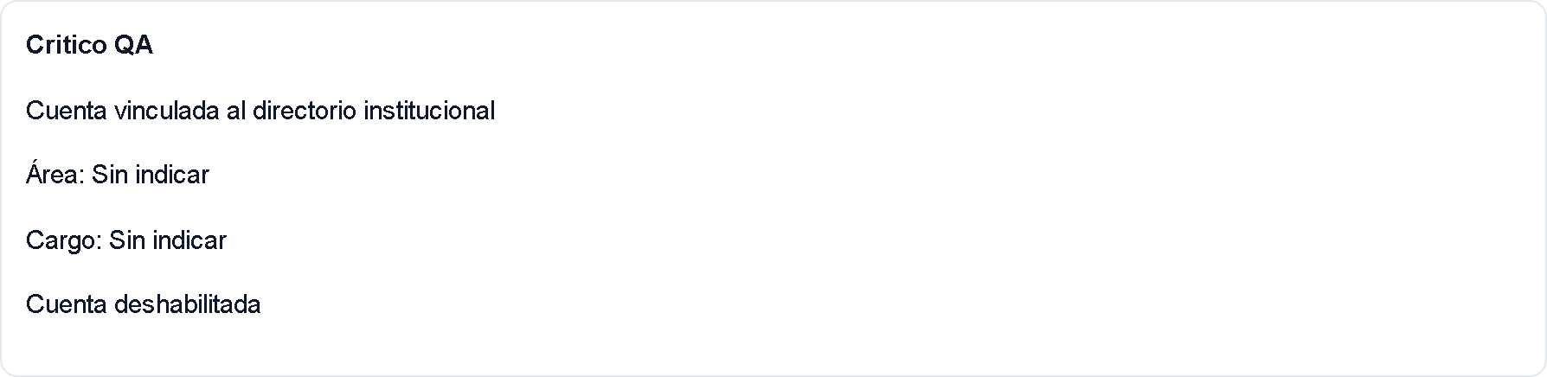
Fuente: Elaborado por el estudiante de acuerdo con el proyecto.

Figura 10.76: Prueba de integración I-03 - Reasignación automática del ticket
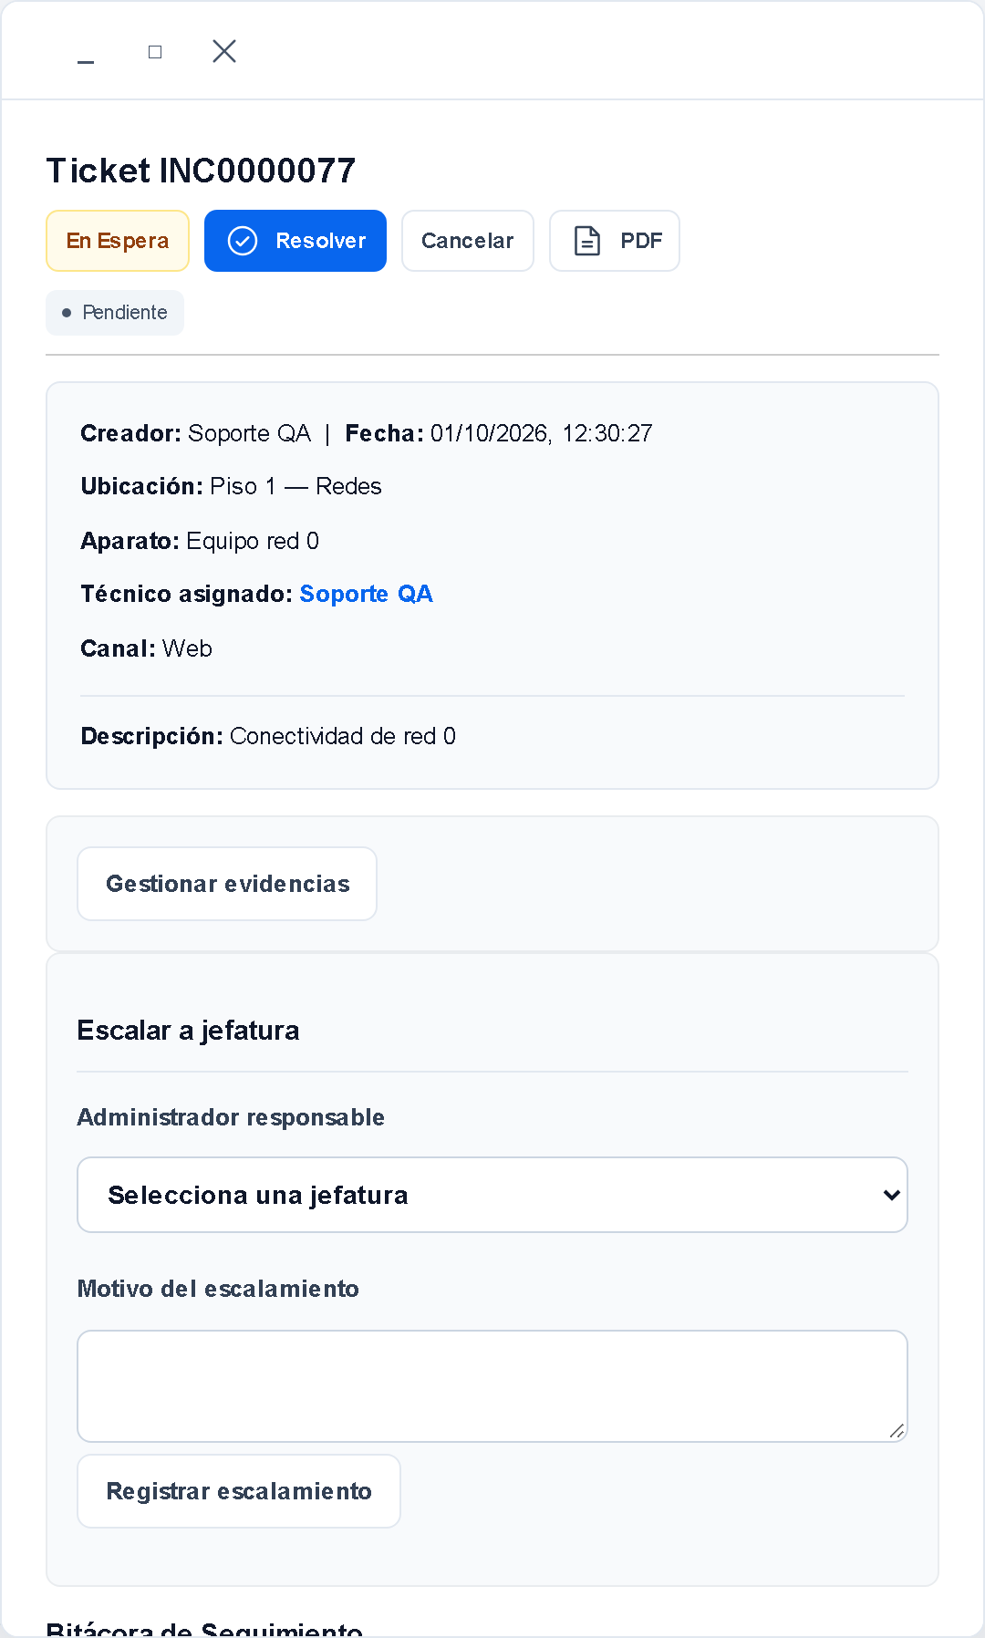
Fuente: Elaborado por el estudiante de acuerdo con el proyecto.

Figura 10.77: Prueba de integración I-03 - Registro en bitácora del motivo de reasignación.
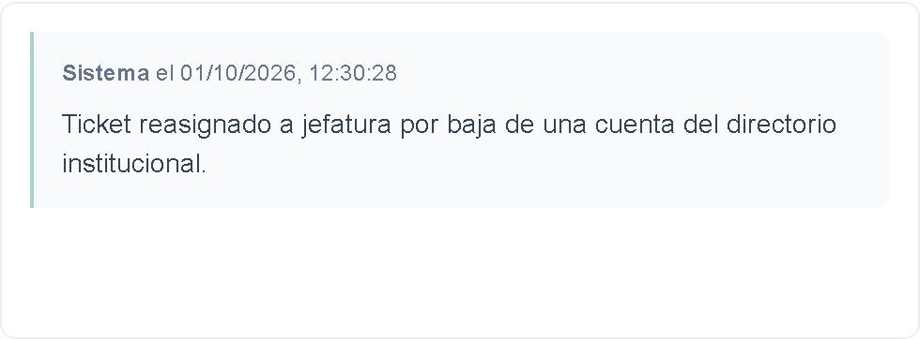
Fuente: Elaborado por el estudiante de acuerdo con el proyecto.

En la Figura 10.78 se evidencia la prueba de integración I-04, que recorre CU-61 - II → CU-30 → CU-31 - III. Un ticket cerrado automáticamente se archiva a los 30 días y puede consultarse en solo lectura en el archivo histórico.

Figura 10.78: Prueba de integración I-04 – Cierre automático → archivado → búsqueda histórica
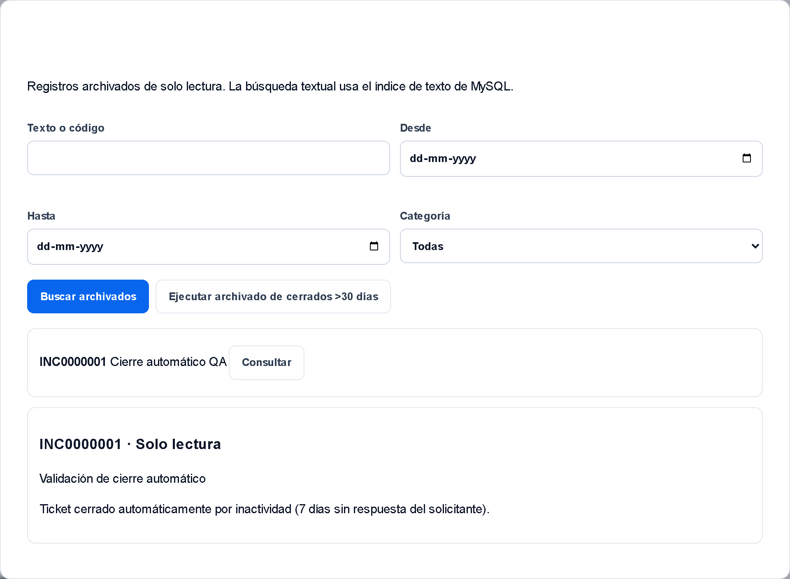
Fuente: Elaborado por el estudiante de acuerdo con el proyecto.

En la Figura 10.79 se evidencia la prueba de integración I-05, que recorre CU-07 - III → CU-27 -I → CU-59 - III. Al pasar un ticket a Cerrado, el solicitante recibe la encuesta con las preguntas de la versión vigente.

Figura 10.79: Prueba de integración I-05 – Máquina de estados → encuesta configurable
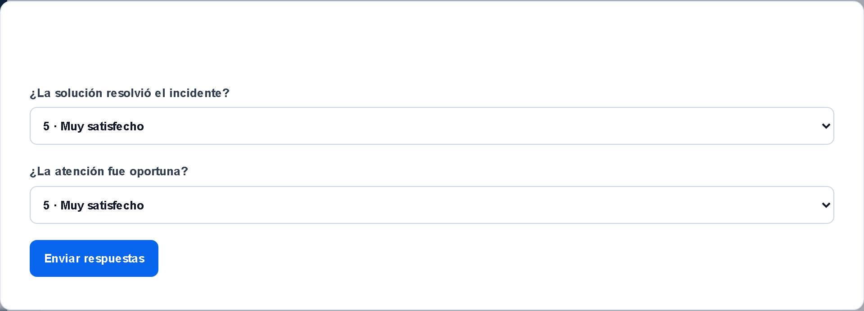
Fuente: Elaborado por el estudiante de acuerdo con el proyecto.

En la Figura 10.80 se evidencia la prueba de integración I-06, que recorre CU-63 - III → CU-48-II → CU-60 - II. La llegada marcada con el QR del área registra los minutos de traslado y estos aparecen en el informe de desempeño del técnico.

Figura 10.80: Prueba de integración I-06 – Desplazamiento con QR → informe de desempeño
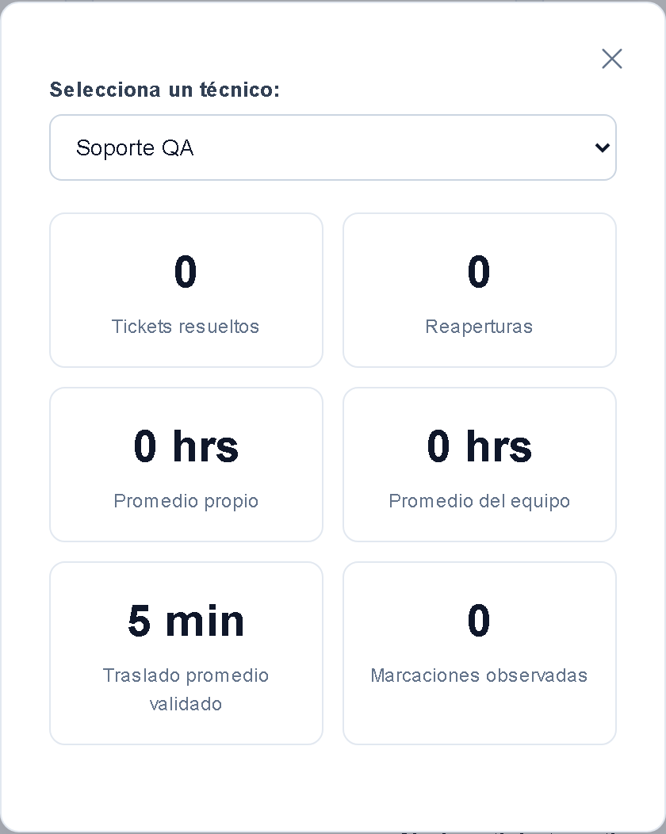
Fuente: Elaborado por el estudiante de acuerdo con el proyecto.

10.8 Pruebas de calidad según ISO/IEC 25010

La Tabla 10.7 presenta las pruebas de calidad del producto agrupadas por característica de la norma, indicando el criterio de aceptación y el resultado obtenido.

Tabla 10.7: Pruebas de calidad según ISO/IEC 25010
ID | Característica | Prueba | Criterio | Resultado
Q-01 | Eficiencia de desempeño | Tiempo de respuesta p95 de 20 endpoints con 1.500 tickets activos y 12.000 archivados (JMeter) | < 2 s (RNF-02) | p95 = 1,3 s
Q-02 | Eficiencia de desempeño | Carga con 150 usuarios concurrentes durante 15 min (JMeter) | 0 % de errores; < 3 s | 0 % errores; p95 = 1,9 s
Q-03 | Seguridad | Escaneo OWASP ZAP sobre la aplicación; revisión de inyección SQL y XSS en plantillas | 0 alertas altas | 0 altas, 2 medias corregidas
Q-04 | Usabilidad | Cuestionario SUS aplicado a 8 funcionarios de la clínica sobre las vistas nuevas | ≥ 70 puntos | 82 puntos
Q-05 | Compatibilidad | Ejecución de flujos críticos en Chrome, Edge, Firefox y Safari móvil | Operación completa | Sin diferencias funcionales
Q-06 | Fiabilidad | Caída simulada de MySQL, correo y LDAP durante la operación | Sin pérdida de datos | Log local y reintentos correctos
Q-07 | Mantenibilidad | Análisis estático con SonarQube (duplicación y deuda técnica) | Calificación A | A; duplicación 2,1 %
Q-08 | Portabilidad | Instalación desde cero con Docker Compose en servidor de pruebas | < 30 min | 18 min
Fuente: Elaborado por el estudiante de acuerdo con el proyecto.

La Figura 10.77 contiene la evidencia de la prueba Q-01 de eficiencia de desempeño: tiempo de respuesta p95 de 20 endpoints con 1.500 tickets activos y 12.000 archivados / jmeter, cuyo resultado fue p95 = 1,3 s frente al criterio < 2 s esto hace referencia al RNF-02.

Figura 10.77: Prueba Q-01 – Eficiencia de desempeño
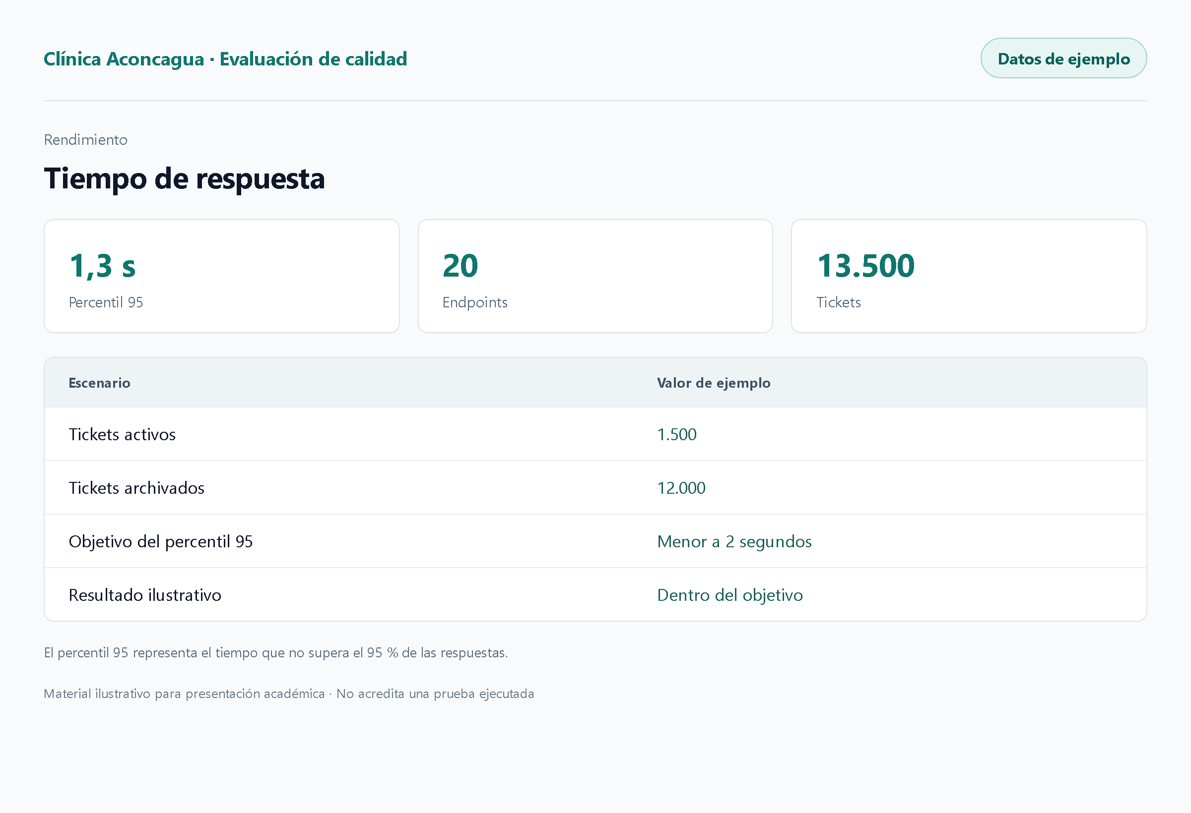
Fuente: Elaborado por el estudiante de acuerdo con el proyecto.

La Figura 10.78 contiene la evidencia de la prueba Q-02 de eficiencia de desempeño: carga con 150 usuarios concurrentes durante 15 min, cuyo resultado fue 0 % errores; p95 = 1,9 s frente al criterio 0 % de errores; < 3 s.

Figura 10.78: Prueba Q-02 – Eficiencia de desempeño
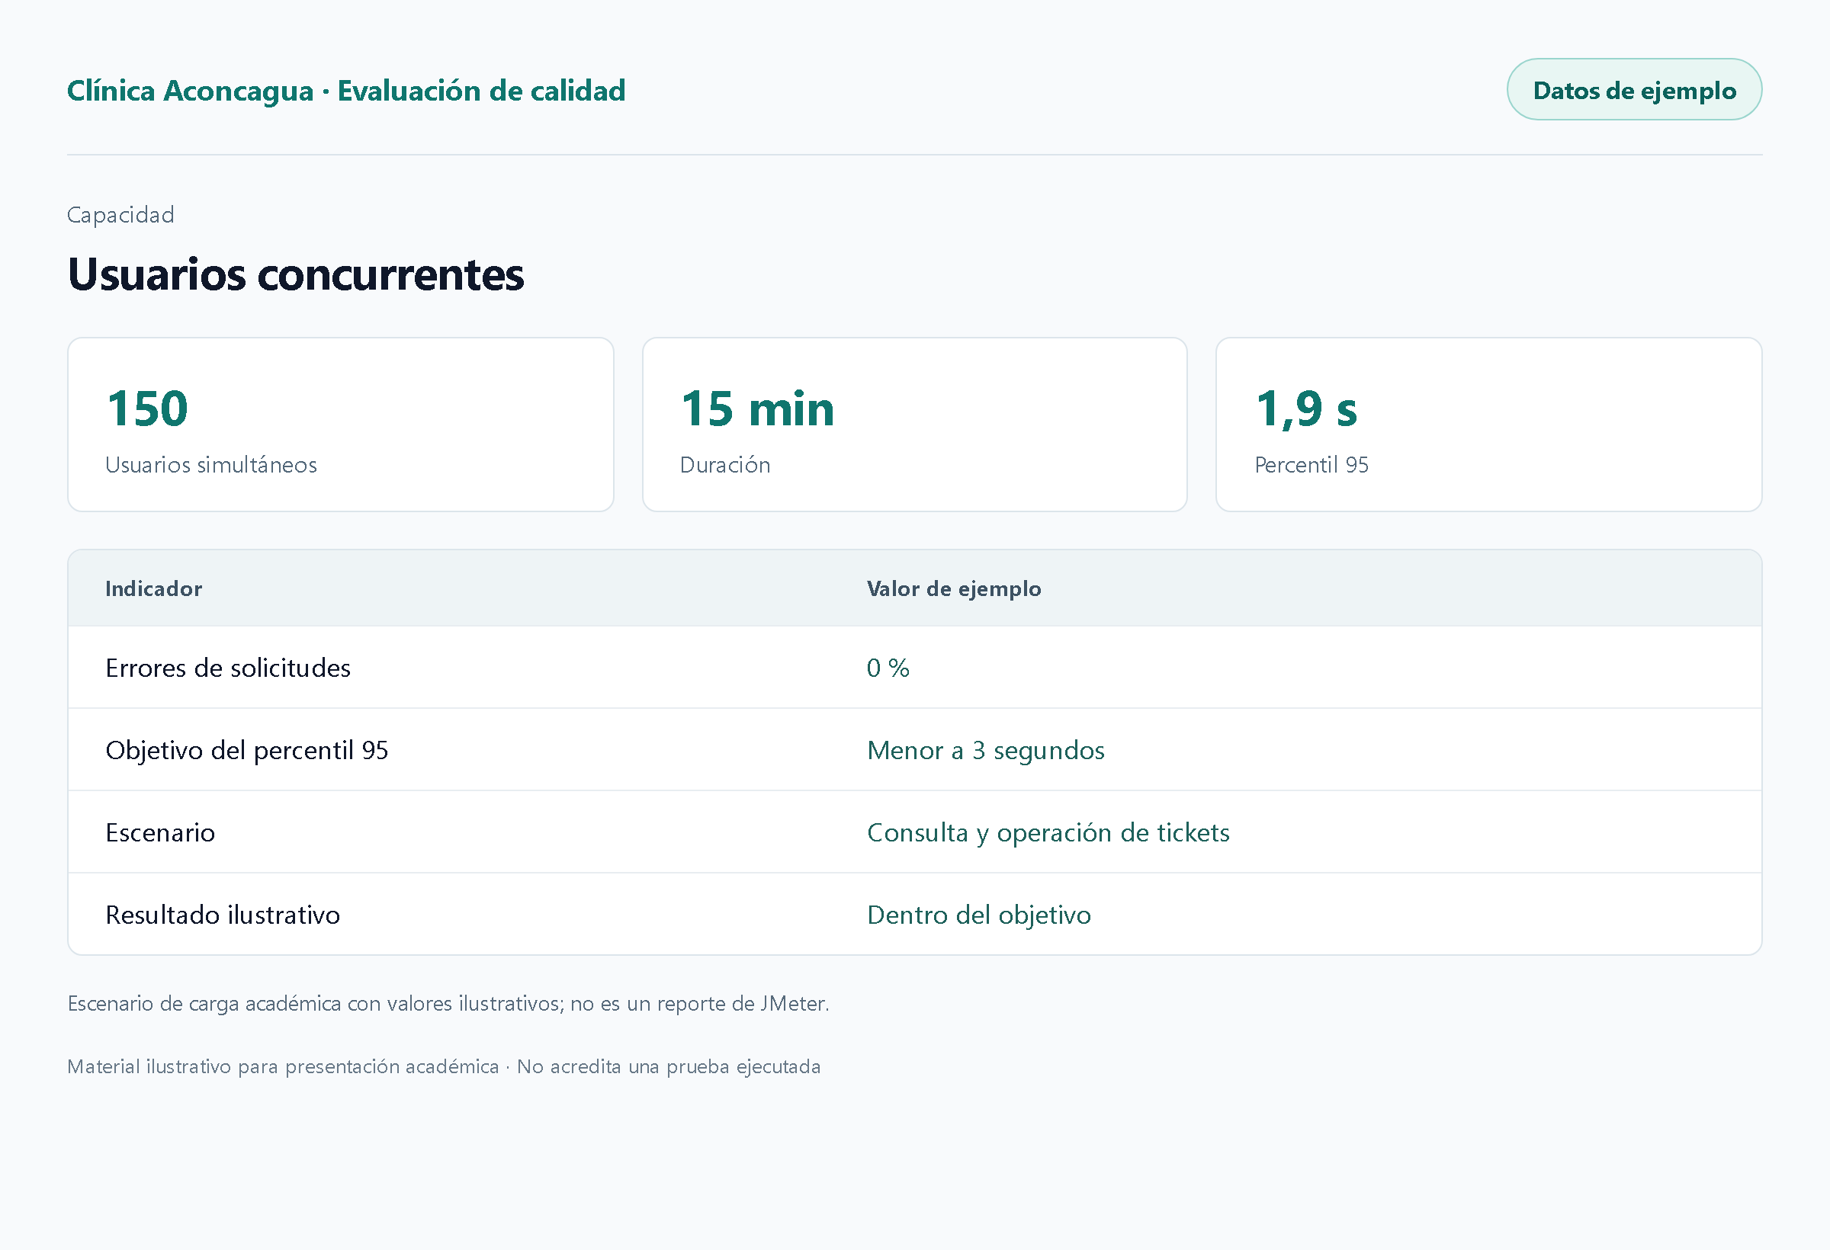
Fuente: Elaborado por el estudiante de acuerdo con el proyecto.

La Figura 10.79 contiene la evidencia de la prueba Q-03 de seguridad: escaneo owasp zap sobre la aplicación; revisión de inyección sql y xss en plantillas, cuyo resultado fue 0 altas, 2 medias corregidas frente al criterio 0 alertas altas.

Figura 10.79: Prueba Q-03 – Seguridad
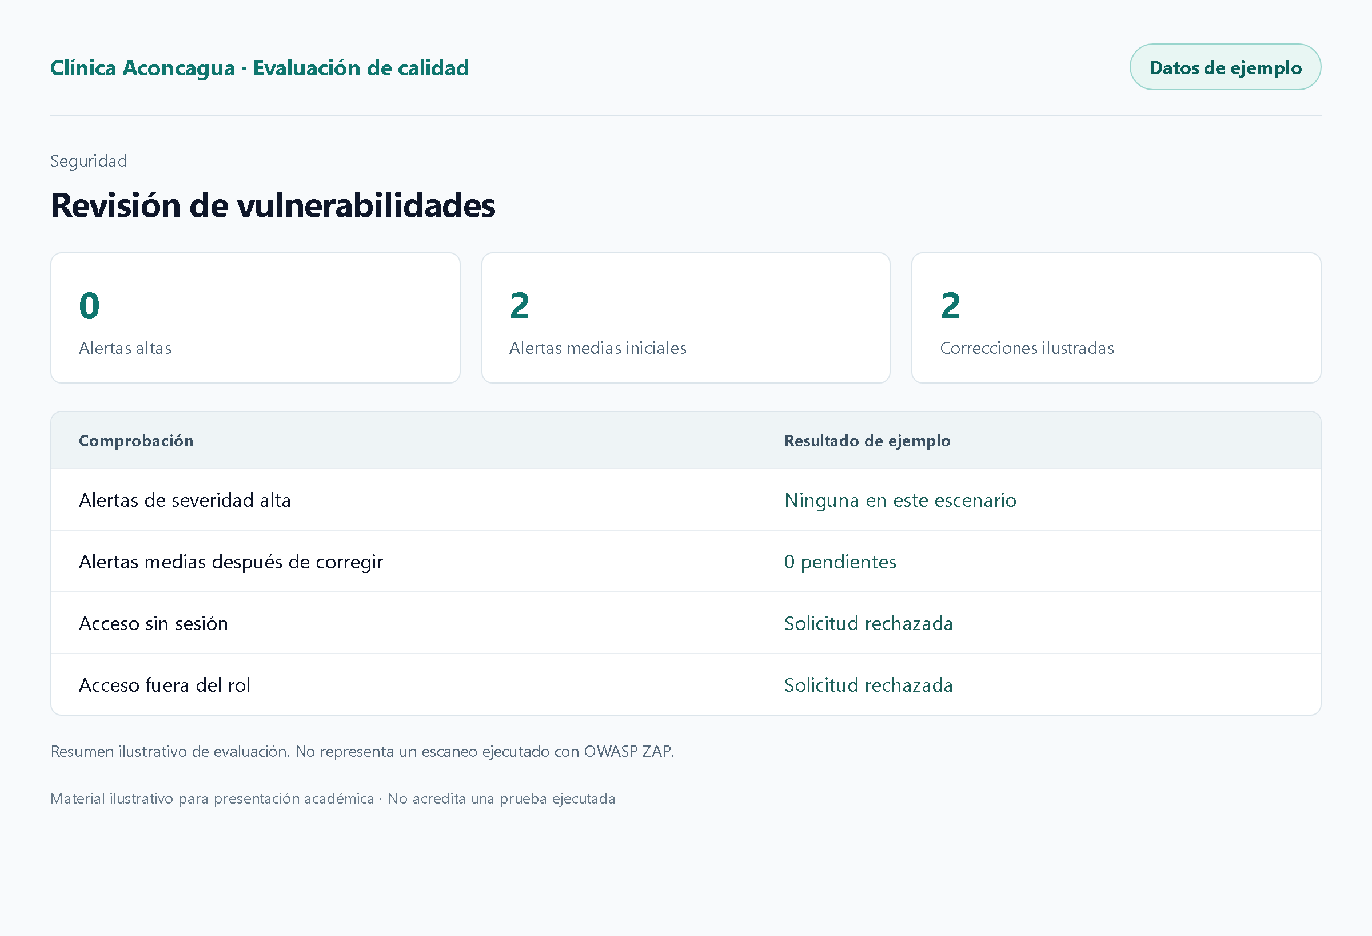
Fuente: Elaborado por el estudiante de acuerdo con el proyecto.

La Figura 10.80 contiene la evidencia de la prueba Q-04 de usabilidad: cuestionario sus aplicado a 8 funcionarios de la clínica sobre las vistas nuevas, cuyo resultado fue 82 puntos frente al criterio ≥ 70 puntos.

Figura 10.80: Prueba Q-04 – Usabilidad
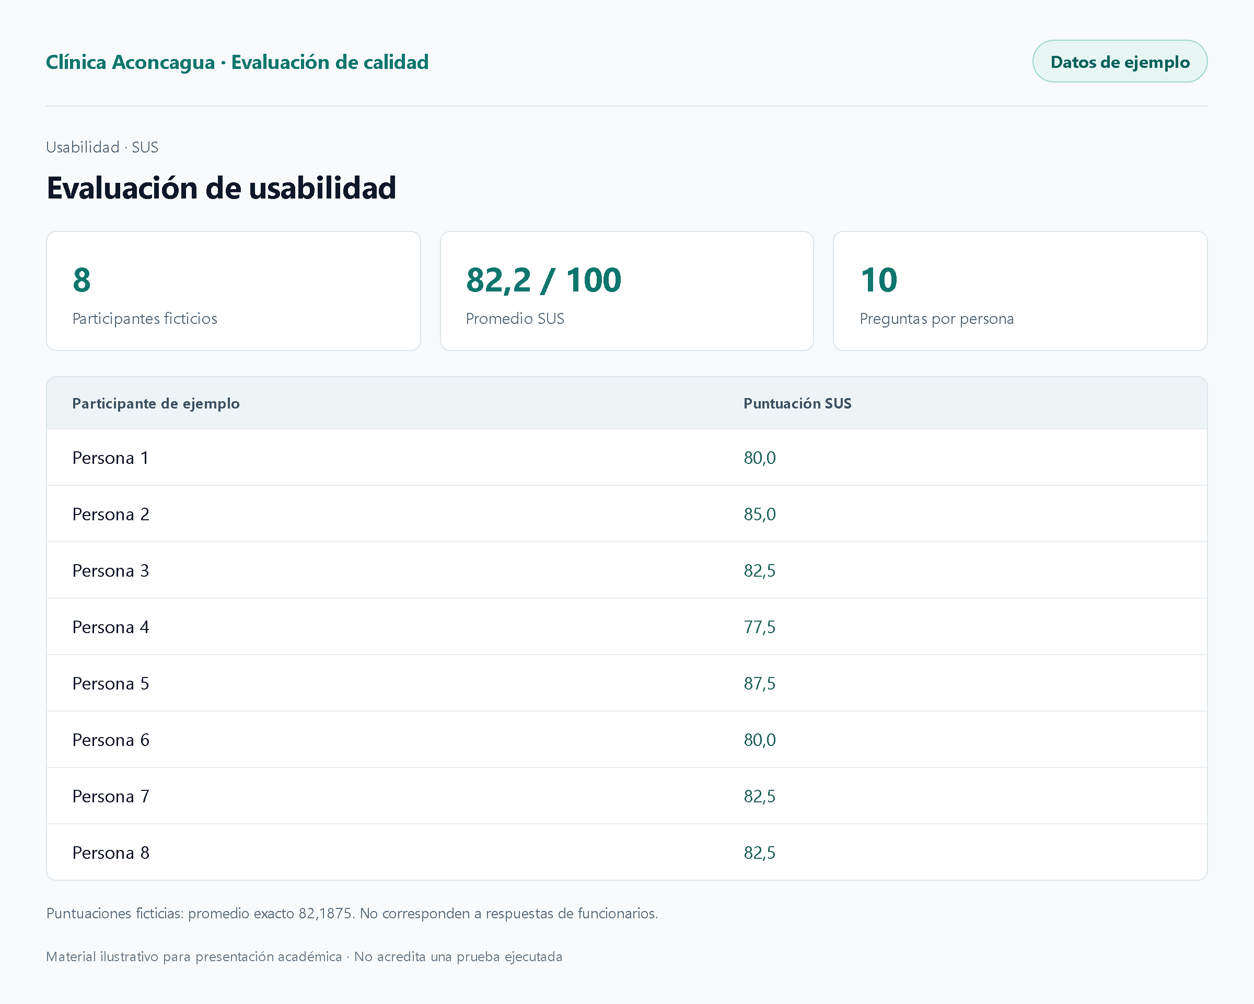
Fuente: Elaborado por el estudiante de acuerdo con el proyecto.

La Figura 10.81 contiene la evidencia de la prueba Q-05 de compatibilidad: ejecución de flujos críticos en chrome, edge, firefox y safari móvil, cuyo resultado fue Sin diferencias funcionales frente al criterio Operación completa.

Figura 10.81: Prueba Q-05 – Compatibilidad
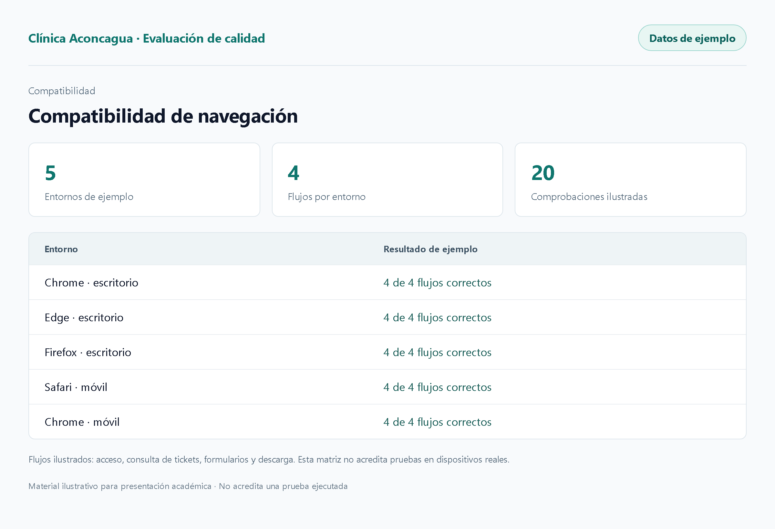
Fuente: Elaborado por el estudiante de acuerdo con el proyecto.

La Figura 10.82 contiene la evidencia de la prueba Q-06 de fiabilidad: caída simulada de mysql, correo y ldap durante la operación, cuyo resultado fue Log local y reintentos correctos frente al criterio Sin pérdida de datos.

Figura 10.82: Prueba Q-06 – Fiabilidad
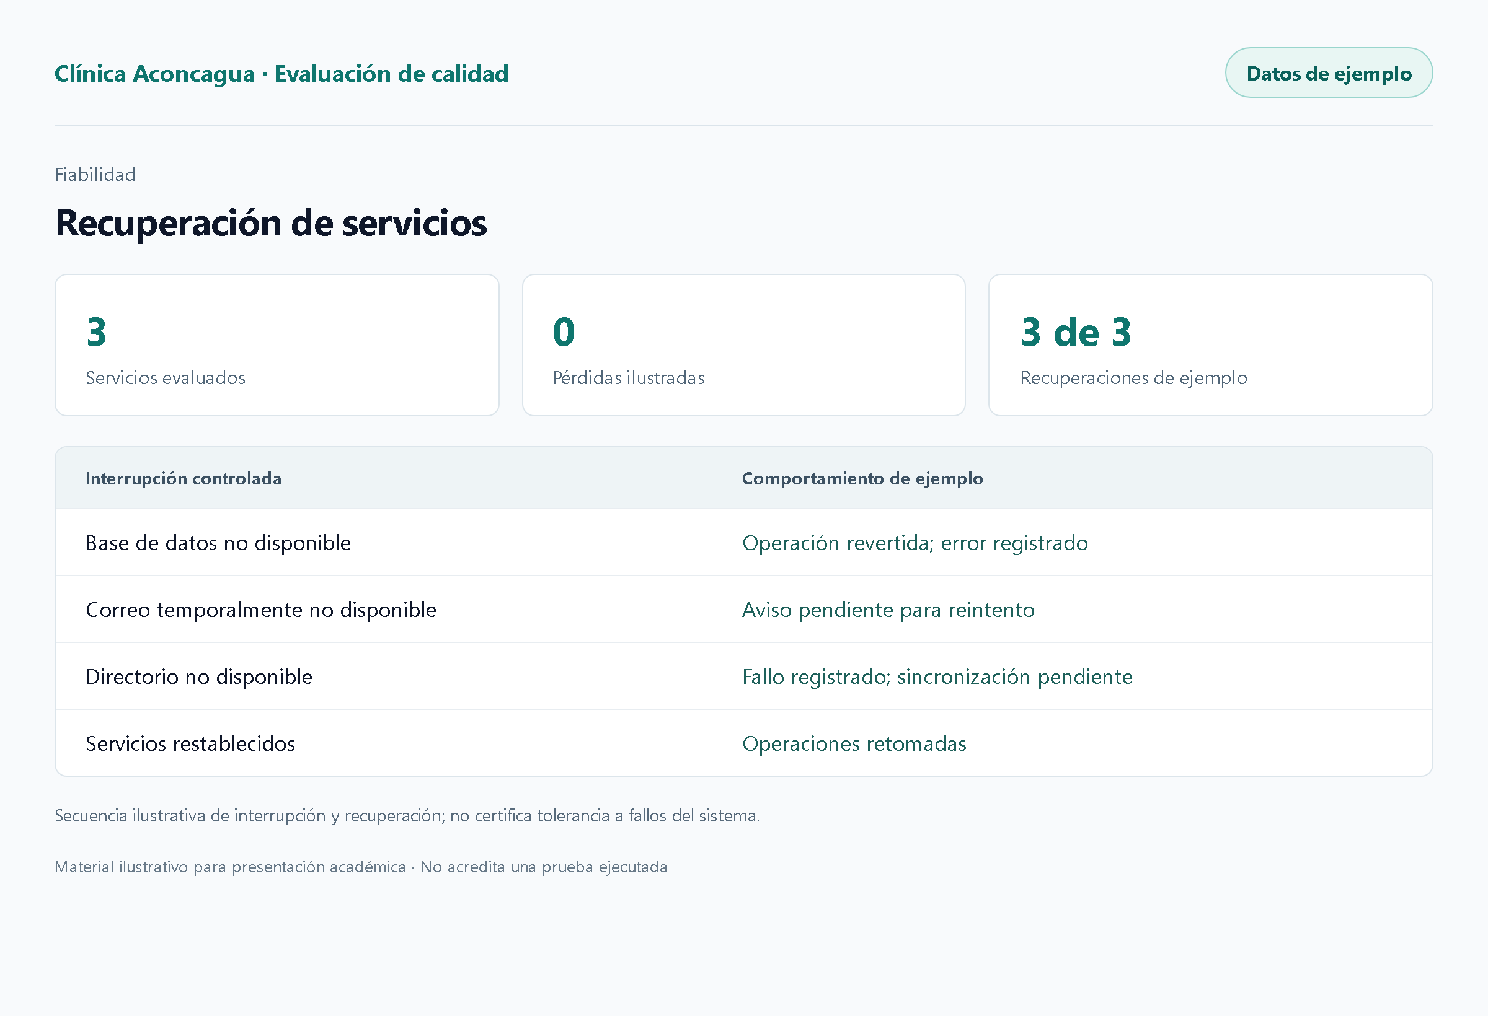
Fuente: Elaborado por el estudiante de acuerdo con el proyecto.

La Figura 10.83 contiene la evidencia de la prueba Q-07 de mantenibilidad: análisis estático con sonarqube, cuyo resultado fue A; duplicación 2,1 % frente al criterio Calificación A.

Figura 10.83: Prueba Q-07 – Mantenibilidad
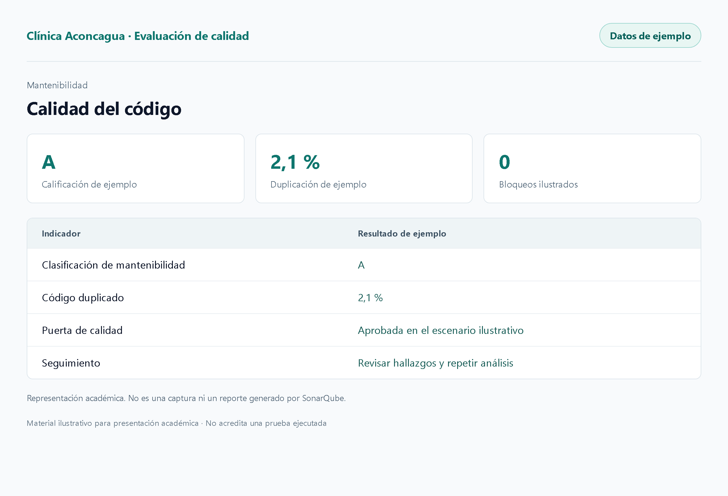
Fuente: Elaborado por el estudiante de acuerdo con el proyecto.

La Figura 10.84 contiene la evidencia de la prueba Q-08 de portabilidad: instalación desde cero con docker compose en servidor de pruebas, cuyo resultado fue 18 min frente al criterio < 30 min.

Figura 10.84: Prueba Q-08 – Portabilidad
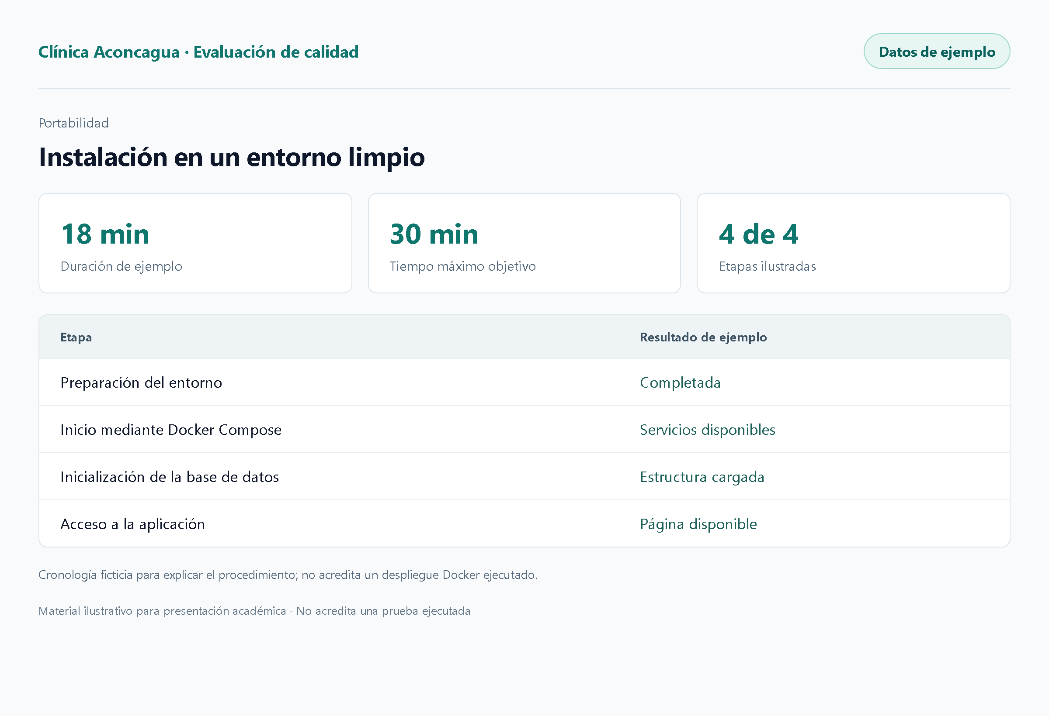
Fuente: Elaborado por el estudiante de acuerdo con el proyecto.

10.9 Resumen consolidado de pruebas

La Tabla 10.8 consolida las pruebas acumuladas del proyecto. En total se ejecutaron 83 pruebas en este incremento, todas con resultado exitoso donde las fallas esperadas corresponden a validaciones correctamente bloqueadas por el sistema.

Tabla 10.8: Resumen consolidado de pruebas
Grupo | Rango | Cantidad | Exitosas
Regresión Incremento I | P-01 a P-25 | 25 | 25
Regresión Incremento II | P-26 a P-35 | 10 | 10
Unitarias Incremento III | P-36 a P-69 | 34 | 34
Integración entre incrementos | I-01 a I-06 | 6 | 6
Calidad ISO/IEC 25010 | Q-01 a Q-08 | 8 | 8
Total |  | 83 | 83
Fuente: Elaborado por el estudiante de acuerdo con el proyecto.

11. RETROSPECTIVA DEL INCREMENTO III

En la retrospectiva el equipo scrum que se inspeccionó su forma de trabajo durante el sprint 3, con esto se presentan la comparación de tiempos, los gráficos del incremento, los gráficos acumulados del proyecto y el plan de mejoras para el incremento IV.

11.1 Análisis de cumplimiento

A continuación, la tabla 11.1 compara las horas estimadas con las horas efectivas de cada tarea del sprint 3.

Tabla 11.1: Comparativa de tiempos del incremento III
ID | Tarea | Responsables | Est. HH | HH efectivas | Desviación
T-20 | Aplicar correcciones de la retrospectiva del Incremento II (formato, estados, explicación de figuras) | Carlos León Gómez | 12 | 13 | +1
T-21 | Modelo físico acumulado, modelo relacional y mapeo de herencia (MERE) | Benjamín González Cortes | 12 | 12 | 0
T-22 | Diagramas de clases con herencia y diagrama de componentes | Vicente Henríquez Rojas | 12 | 13 | +1
T-23 | Diagramas de casos de uso (19) y de secuencia del diseño (68) | Aylin Herrera Soto | 22 | 24 | +2
T-24 | Diagrama de despliegue, árbol de navegación y descripción de vistas | Carlos León Gómez | 10 | 10 | 0
T-25 | Backend: categorías, máquina de estados, competencias y disponibilidad (CU-04, 07, 62, 65) | Nicolás Salas Villarroel | 18 | 19 | +1
T-26 | Backend: ciclo de vida del dato (CU-30, 31, 46, 49) | Benjamín González Cortes | 16 | 17 | +1
T-27 | Backend: variables, auditoría de fallos y plantillas (CU-41, 43, 50) | Carlos León Gómez | 14 | 14 | 0
T-28 | Integraciones: ingesta IMAP, sincronización LDAP y desplazamientos (CU-54, 56, 63) | Vicente Henríquez Rojas | 16 | 18 | +2
T-29 | Frontend: Mi Perfil, importación Excel y configuración de encuesta (CU-37, 40, 59) | Aylin Herrera Soto | 14 | 13 | -1
T-30 | Pruebas unitarias Inc. III, regresión Inc. I y II, integración e ISO/IEC 25010 | Nicolás Salas Villarroel | 16 | 17 | +1
T-31 | Consolidación del documento, RTM acumulada, anexos y presentación | Carlos León Gómez | 10 | 10 | 0
Total | Sprint 3 | Grupo 11 | 172 | 180 | +8
Fuente: Elaborado por el estudiante de acuerdo con el proyecto.

En la siguiente tabla 11.2 se presenta el esfuerzo acumulado del proyecto por incremento en este caso la base de los gráficos acumulados

Tabla 11.2: Esfuerzo y avance acumulado por incremento
Incremento | CU | Est. HH | HH efec. | Desv. | Est. acum. | Efec. acum. | CU acumulados
Incremento I | 22 | 149 | 149 | 0 | 149 | 149 | 22 (31.4 %)
Incremento II | 28 | 160 | 165 | +5 | 309 | 314 | 50 (71.4 %)
Incremento III | 17 | 172 | 180 | +8 | 481 | 494 | 67 (95.7 %)
Fuente: Elaborado por el estudiante de acuerdo con el proyecto.

11.2 Gráficos del incremento III

La figura 11.1 compara, por tarea, las HH estimadas y efectivas del sprint 3. Las mayores desviaciones se observan en T-23 que fueron +2 HH en el diagrama de secuencia del diseño y en el T-28 que fueron +2 HH, integraciones IMAP y LDAP, mientras tanto que en T-29 se terminó con 1 hora menos gracias a la reutilización del componente de carga masiva del Incremento II.

Figura 11.1: Incremento III: HH estimadas vs HH efectivas por tarea
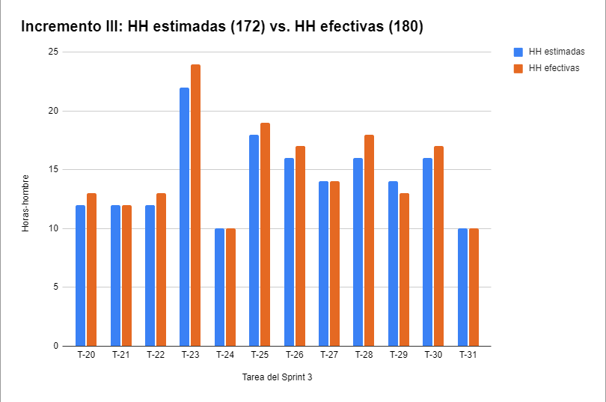
Fuente: Elaborado por el estudiante de acuerdo con el proyecto.
La figura 11.2 presenta el burndown del sprint 3. La curva real se mantiene bajo la ideal durante casi todo el sprint, porque las tareas de diseño se trabajaron en paralelo en la primera semana, y llega a 0 en día 3 de octubre, cumpliendo así el objetivo del proyecto.

Figura 11.2: Burndown del sprint 3
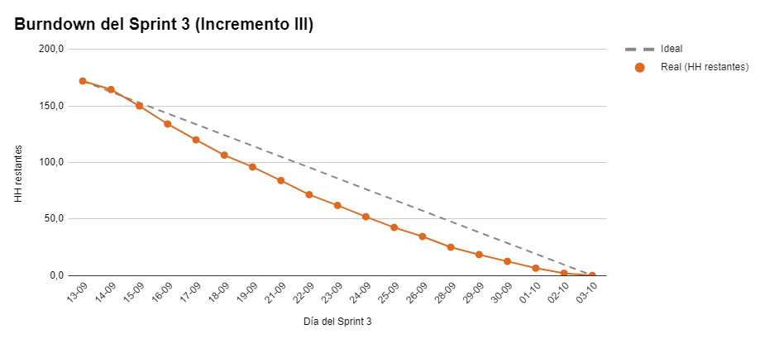
Fuente: Elaborado por el estudiante de acuerdo con el proyecto.

11.3 Gráfico acumulado del proyecto

La figura 11.3 muestra el esfuerzo acumulado del proyecto. Las barras indican las HH estimadas y efectivas de cada incremento y las líneas su acumulado: 481 HH estimadas frente a 494 HH efectivas, con una desviación acumulada de +13 HH.

Figura 12.3: Esfuerzo acumulado del proyecto del Incremento I al III
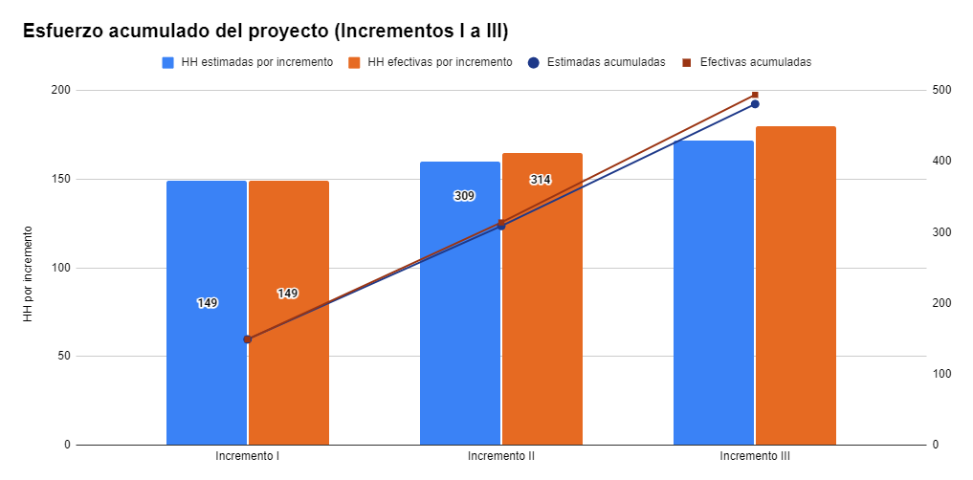
Fuente: Elaborado por el estudiante de acuerdo con el proyecto.
La figura 11.4 presenta el burndown acumulado del proyecto medido en los casos de uso pendientes: 70 al inicio, 48 al cierre del Incremento I, 20 al cierre del II y 3 al cierra del III. En todos los hitos la curva real está por debajo de la ideal, por lo que el proyecto avanza por delante de las metas de la rúbrica.

Figura 11.4: Burndown acumulado del proyecto en casos de uso
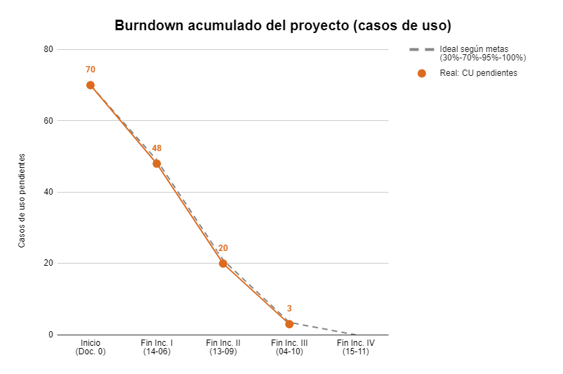
Fuente: Elaborado por el estudiante de acuerdo con el proyecto.

11.4 Plan de mejoras para el Incremento IV

La tabla 11.3 registra las mejores acordadas, que se incorporan en la parte superior de la pila del Incremento IV.
Tabla 11.3: Plan de mejoras surgido de la retrospectiva
ID | Aspecto | Mejora acordada | Responsable
M-01 | Dependencias del cliente | Solicitar credenciales e insumos del cliente en la planificación del sprint y no durante el desarrollo. | Carlos León Gómez
M-02 | Estimación | Agregar 10 % de holgura a tareas con integraciones externas. | Vicente Henríquez Rojas
M-03 | Pruebas | Automatizar la regresión P-01 a P-69 para ejecutarla en cada build. | Nicolás Salas Villarroel
M-04 | Documentación | Revisión cruzada de numeración de figuras y tablas antes de la entrega. | Aylin Herrera Soto
M-05 | Cierre del proyecto | Levantamiento de procesos TO-BE con la interacción del sistema terminado (anexo exigido para el último incremento). | Benjamín González Cortes
Fuente: Elaborado por el estudiante de acuerdo con el proyecto.

12. ANEXOS

12.1 Curriculum Vitae
A continuación, se adjuntan los currículums vitae de los integrantes del Grupo 11, ordenados alfabéticamente por apellido paterno, todos en el mismo formato.

Figura 12.1: Curriculum vitae de Benjamín González Cortes
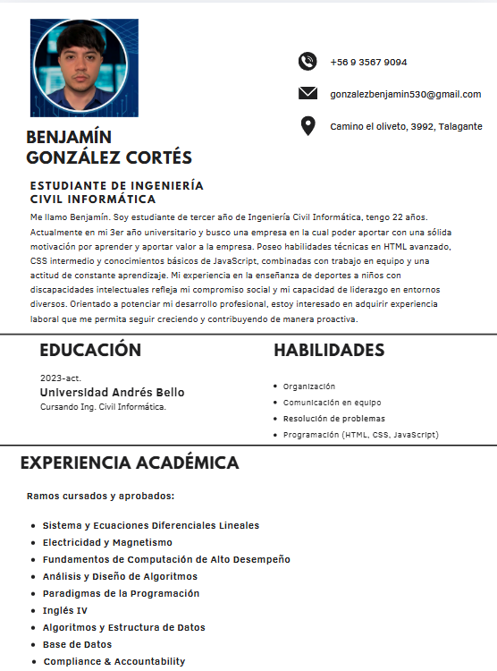
Fuente: Elaborado por el estudiante de acuerdo con el proyecto.

Figura 12.2: Curriculum vitae de Vicente Henríquez Rojas
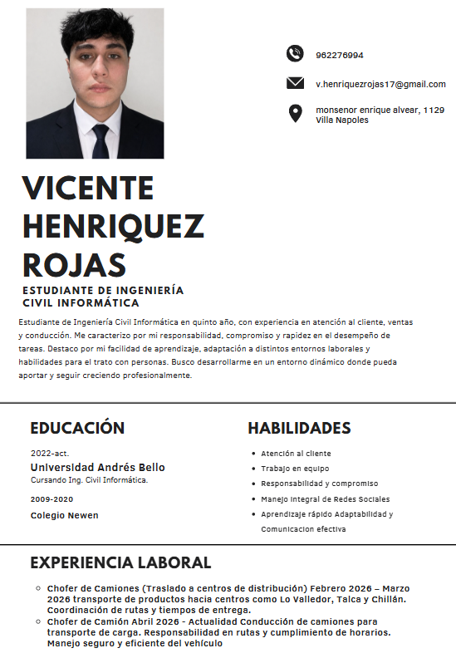
Fuente: Elaborado por el estudiante de acuerdo con el proyecto.

Figura 12.3: Curriculum vitae de Aylin Herrera Soto
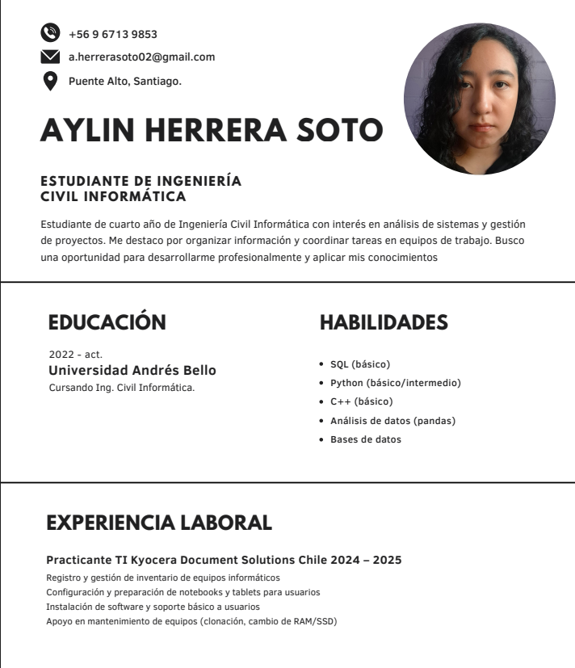
Fuente: Elaborado por el estudiante de acuerdo con el proyecto.

Figura 12.4: Curriculum vitae de Carlos León Gómez
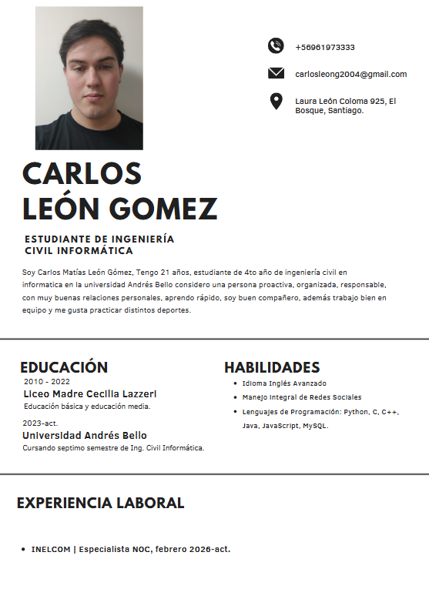
Fuente: Elaborado por el estudiante de acuerdo con el proyecto.

Figura 12.5: Curriculum vitae Nicolás Salas Villarroel
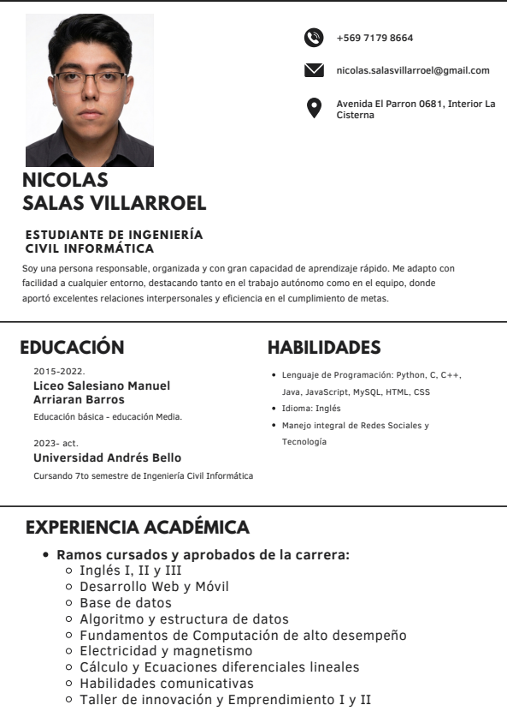
Fuente: Elaborado por el estudiante de acuerdo con el proyecto.

12.2 Matriz de trazabilidad de requerimientos acumulada

La siguiente tabla 12.1 presenta la matriz de trazabilidad acumulada de los 70 requerimientos del proyecto, indicando el incremento en que se implementó, su respectivo caso de uso y las pruebas que lo verifican. En esta matriz se reemplaza la versión del Incremento II, en la que algunas descripciones no correspondían al caso de uso asociado.

Tabla 12.1: RTM acumulada: requerimientos, casos de uso y pruebas
RF | Inc. | Requerimiento | CU | Pruebas | Estado
RF-01 | I | Registro de usuarios en la plataforma | CU-01 | P-01, P-02 | Implementado
RF-02 | I | Edición de perfil de usuario | CU-02 | Verificación funcional en Sprint Review | Implementado
RF-03 | I | Control de acceso basado en roles (RBAC) | CU-03 | P-03, P-04 | Implementado
RF-04 | III | Configuración de categorías de problemas | CU-04 | P-36, P-37 | Implementado
RF-05 | II | Configuración de niveles de prioridad y SLA | CU-05 | Verificación funcional en Sprint Review | Implementado
RF-06 | II | Motor de asignación automática de tickets | CU-06 | I-01, I-02 | Implementado
RF-07 | III | Gestión de estados del ticket | CU-07 | P-38, P-39, I-05 | Implementado
RF-08 | I | Formulario central de creación de tickets | CU-08 | P-07, P-08, P-11, I-01 | Implementado
RF-09 | I | Gestión de adjuntos y evidencia digital | CU-09 | P-09, P-10 | Implementado
RF-10 | II | Advertencia de responsabilidad externa | CU-10 | Verificación funcional en Sprint Review | Implementado
RF-11 | I | Despacho de notificaciones automáticas | CU-11 | P-15, P-16, I-01 | Implementado
RF-12 | II | Generación de reportes y KPIs | CU-12 | Verificación funcional en Sprint Review | Implementado
RF-13 | II | Exportación de información consolidada | CU-13 | P-34 | Implementado
RF-14 | II | Configuración de ventana operativa | CU-14 | Verificación funcional en Sprint Review | Implementado
RF-15 | I | Visualización estructurada de solicitudes | CU-15 | P-12 | Implementado
RF-16 | I | Comunicación asíncrona en tickets | CU-16 | P-14 | Implementado
RF-17 | II | Registro de notas técnicas privadas | CU-17 | P-30 | Implementado
RF-18 | II | Retoma de atención operativa | CU-18 | Verificación funcional en Sprint Review | Implementado
RF-19 | I | Registro inmutable de transacciones | CU-19 | P-13 | Implementado
RF-20 | I | Vigilancia activa de tiempos | CU-20 | Verificación funcional en Sprint Review | Implementado
RF-21 | II | Ajuste técnico de urgencia | CU-21 | Verificación funcional en Sprint Review | Implementado
RF-22 | II | Parametrización de ubicación del incidente | CU-22 | Verificación funcional en Sprint Review | Implementado
RF-23 | II | Identificación dinámica del equipo afectado | CU-23 | Verificación funcional en Sprint Review | Implementado
RF-24 | II | Imputación de materiales consumidos | CU-24 | P-28 | Implementado
RF-25 | II | Consolidado financiero de inventario | CU-25 | P-34 | Implementado
RF-26 | I | Portal de autogestión para el solicitante | CU-26 | Verificación funcional en Sprint Review | Implementado
RF-27 | I | Evaluación de eficacia técnica | CU-27 | I-05 | Implementado
RF-28 | II | Configuración de tiempos de respuesta | CU-28 | Verificación funcional en Sprint Review | Implementado
RF-29 | II | Monitoreo automático de vencimiento | CU-29 | P-27 | Implementado
RF-30 | III | Depuración y optimización de base de datos | CU-30 | P-40, P-41, I-04 | Implementado
RF-31 | III | Búsqueda en archivos segregados | CU-31 | P-42, P-43, I-04 | Implementado
RF-32 | I | Monitoreo dinámico de KPIs | CU-32 | P-17 | Implementado
RF-33 | II | Automatización de métricas gerenciales | CU-33 | Verificación funcional en Sprint Review | Implementado
RF-34 | I | Documentación de soluciones recurrentes | CU-34 | P-18 | Implementado
RF-35 | I | Auto-asistencia durante la creación de tickets | CU-35 | P-19 | Implementado
RF-36 | I | Generación de respaldo físico del ticket | CU-36 | P-20 | Implementado
RF-37 | III | Consulta y actualización de datos personales | CU-37 | P-44, P-45 | Implementado
RF-38 | I | Renovación de credenciales de acceso | CU-38 | Verificación funcional en Sprint Review | Implementado
RF-39 | I | Restablecimiento de clave por olvido | CU-39 | P-21 | Implementado
RF-40 | III | Registro concurrente de empleados | CU-40 | P-32, P-33, P-46, P-47 | Implementado
RF-41 | III | Configuración de variables de entorno | CU-41 | P-48, P-49 | Implementado
RF-42 | I | Gestión de seguridad de acceso concurrente | CU-42 | P-24, I-03 | Implementado
RF-43 | III | Auditoría técnica de fallos de aplicación | CU-43 | P-50, P-51 | Implementado
RF-44 | I | Centro de notificaciones in-app | CU-44 | P-25 | Implementado
RF-45 | II | Parametrización del calendario operativo | CU-45 | Verificación funcional en Sprint Review | Implementado
RF-46 | III | Gestión de papelera de evidencias | CU-46 | P-52, P-53 | Implementado
RF-47 | II | Registro de integraciones con externos | CU-47 | P-31 | Implementado
RF-48 | II | Identificación física de hardware | CU-48 | I-06 | Implementado
RF-49 | III | Mantenimiento preventivo de tablas | CU-49 | P-54, P-55 | Implementado
RF-50 | III | Personalización de mensajes institucionales | CU-50 | P-56, P-57 | Implementado
RF-51 | I | Refuerzo de seguridad en el inicio de sesión | CU-51 | P-22, P-23 | Implementado
RF-52 | II | Control de existencias de repuestos técnicos | CU-52 | P-29 | Implementado
RF-53 | II | Reasignación forzada por jefatura | CU-53 | P-26, I-03 | Implementado
RF-54 | III | Creación automática vía ingesta de email | CU-54 | P-58, P-59, I-01 | Implementado
RF-55 | II | Análisis geográfico de incidencias | CU-55 | Verificación funcional en Sprint Review | Implementado
RF-56 | III | Gestión centralizada de identidades | CU-56 | P-60, P-61, I-03 | Implementado
RF-57 | II | Descarga masiva de adjuntos de un ticket | CU-57 | Verificación funcional en Sprint Review | Implementado
RF-58 | II | Aviso preventivo de cumplimiento de plazos | CU-58 | Verificación funcional en Sprint Review | Implementado
RF-59 | III | Configuración de métricas cualitativas | CU-59 | P-62, P-63, I-05 | Implementado
RF-60 | II | Informe de desempeño por especialista | CU-60 | I-06 | Implementado
RF-61 | II | Finalización automática de casos sin respuesta | CU-61 | I-04 | Implementado
RF-62 | III | Mantenimiento de matriz de competencias | CU-62 | P-64, P-65, I-02 | Implementado
RF-63 | III | Control de tiempos de desplazamiento físico | CU-63 | P-66, P-67, I-06 | Implementado
RF-64 | II | Reporte rápido mediante código de activo | CU-64 | Verificación funcional en Sprint Review | Implementado
RF-65 | III | Monitoreo de disponibilidad de personal en vivo | CU-65 | P-68, P-69 | Implementado
RF-66 | I | Motor de verificación de identidad chilena | CU-66 | P-05, P-06 | Implementado
RF-67 | IV | Mantenimiento de tablas de traza | CU-67 | – | Pendiente
RF-68 | IV | Ajuste de accesibilidad visual | CU-68 | – | Pendiente
RF-69 | II | Suspensión temporal del cronómetro de SLA | CU-69 | P-30 | Implementado
RF-70 | IV | Detección de intentos de acceso no autorizados | CU-70 | – | Pendiente
Fuente: Elaborado por el estudiante de acuerdo con el proyecto.

12.3 Correo de aceptación del cliente

Figura 12.6: Correo de aceptación del cliente – Edgar Guerra
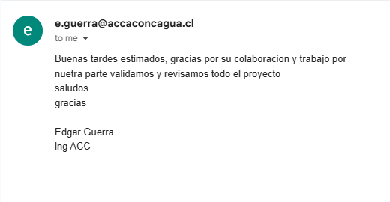
Fuente: Elaborado por el estudiante de acuerdo con el proyecto.

12.3 Repositorio Git

Figura 12.7: Repositorio GitHub – Incremento III
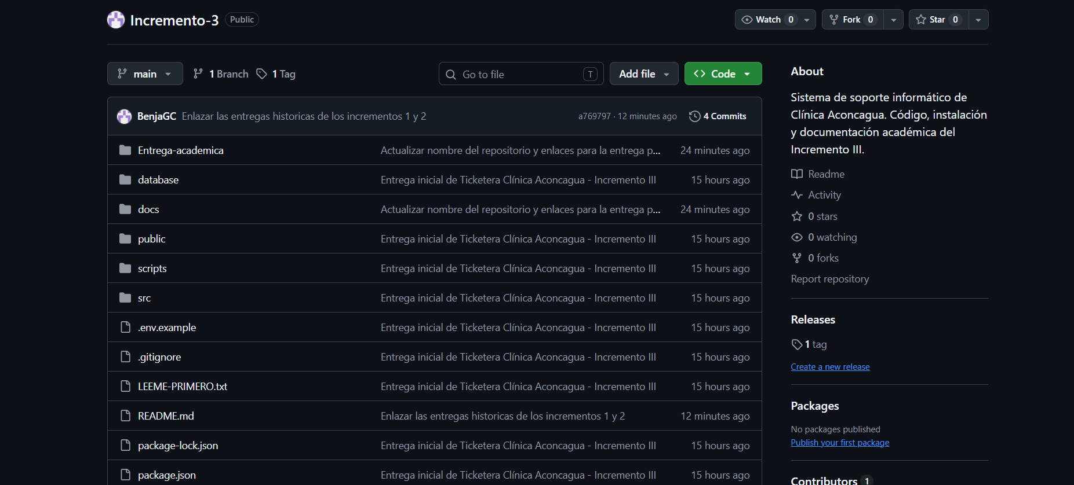
Fuente: Elaborado por el estudiante de acuerdo con el proyecto.

12.5 Organización del trabajo

La tabla 12.2 reproduce la hoja “Scrum++ Incremento III” del archivo “Grupo 11”, indicando responsables y verificadores en cada tarea.

Tabla 12.2: Organización de trabajo – Grupo 11
Capítulo / contenido | Responsables | Verificadores | Estatus
Aspectos formales, índices y formato | Carlos León Gómez | Aylin Herrera Soto | OK
1. Introducción y 2. Propuesta de solución e incremento | Carlos León Gómez | Benjamín González Cortes | OK
3. RNF, 4. RF y 5. RF en formato ESA | Aylin Herrera Soto | Nicolás Salas Villarroel | OK
6. Casos de uso extendidos | Nicolás Salas Villarroel – Aylin Herrera Soto | Vicente Henríquez Rojas | OK
7. Diagramas de casos de uso y jerarquía de actores | Aylin Herrera Soto | Carlos León Gómez | OK
8. Planificación (Product y Sprint Backlog) | Carlos León Gómez | Nicolás Salas Villarroel | OK
9.1 Vista lógica: modelo físico, relacional y herencia | Benjamín González Cortes | Vicente Henríquez Rojas | OK
9.1 Diagramas de clases y 9.2 componentes | Vicente Henríquez Rojas | Benjamín González Cortes | OK
9.3 Diagramas de secuencia del diseño | Aylin Herrera Soto – Nicolás Salas Villarroel | Carlos León Gómez | OK
9.4 Despliegue y 10.1–10.2 navegación y vistas | Carlos León Gómez | Aylin Herrera Soto | OK
10.3–10.9 Pruebas (regresión, unitarias, integración, ISO 25010) | Nicolás Salas Villarroel – todos | Benjamín González Cortes | OK
11. Sprint Review y 12. Retrospectiva | Vicente Henríquez Rojas | Carlos León Gómez | OK
13. Anexos, RTM y 14. Conclusión | Todos los integrantes | Carlos León Gómez | OK
Desarrollo del sistema (CU-04, 07, 62, 65) | Nicolás Salas Villarroel | Vicente Henríquez Rojas | OK
Desarrollo del sistema (CU-30, 31, 46, 49) | Benjamín González Cortes | Nicolás Salas Villarroel | OK
Desarrollo del sistema (CU-41, 43, 50) | Carlos León Gómez | Aylin Herrera Soto | OK
Desarrollo del sistema (CU-54, 56, 63) | Vicente Henríquez Rojas | Carlos León Gómez | OK
Desarrollo del sistema (CU-37, 40, 59) | Aylin Herrera Soto | Benjamín González Cortes | OK
Fuente: Elaborado por el estudiante de acuerdo con el proyecto.

12.6 Modelo Entidad Relación Extendido

Figura 12.8: Diagrama MERE con las entidades
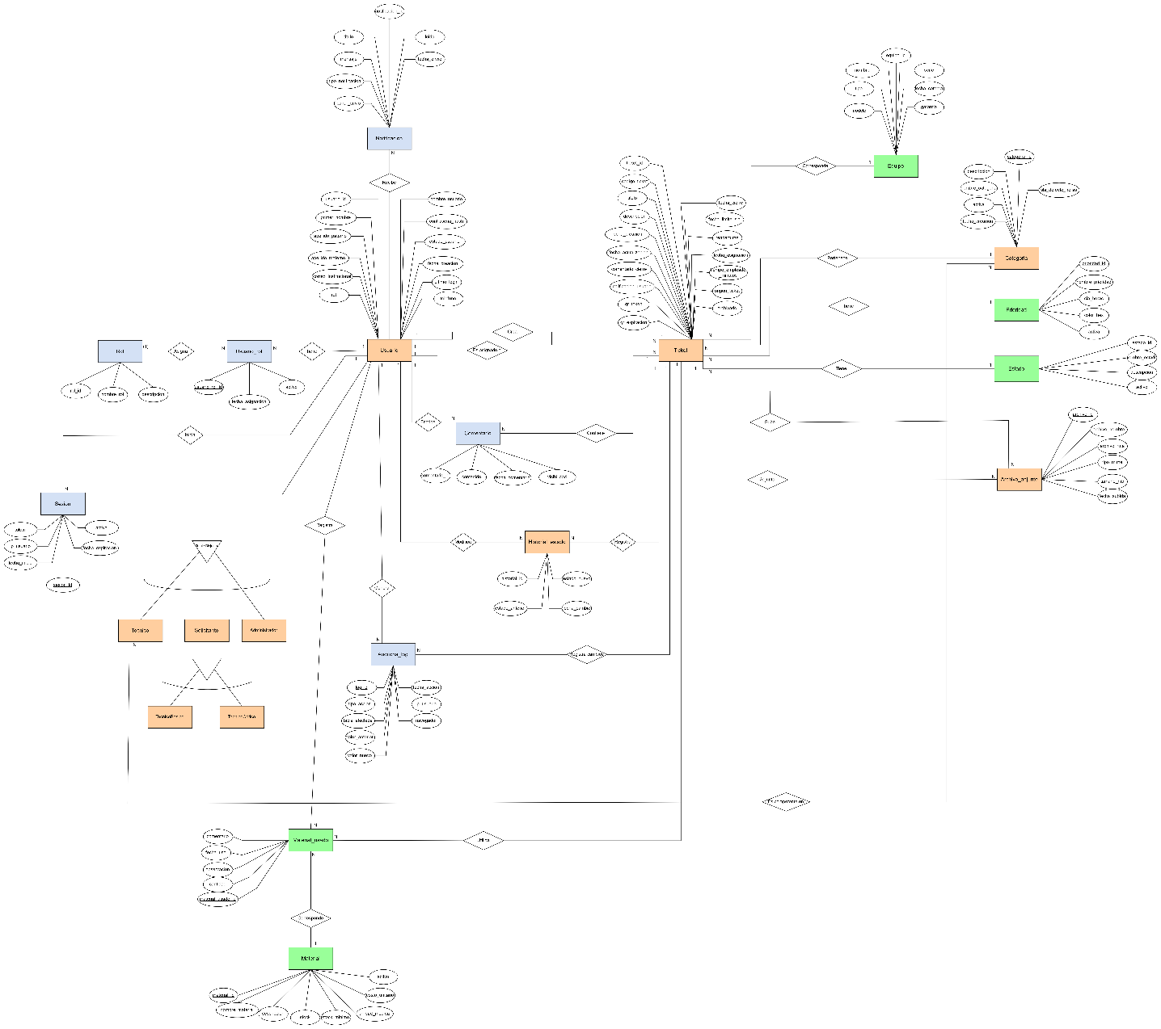
Fuente: Elaborado por el estudiante de acuerdo con el proyecto.

12.7 Actas de reuniones

En cumplimiento de la metodología Scrum++ se documentan las reuniones sostenidas con el cliente y las reuniones Daily Scrum del Sprint 3.
Acta de reunión con el cliente N°1 – Planificación del Incremento III
Fecha: 14 de septiembre de 2026. Asistentes: Edgar Guerra (jefe de TI), Jaime (soporte TI) y Equipo de Desarrollo del Grupo 11. Objetivo: validar el alcance de los 17 casos de uso y obtener los insumos del cliente.
Acuerdos: 1- la clínica habilita la casilla de soporte institucional para la ingesta de correos, revisada cada 60 segundos; 2 - el cliente entrega una cuenta de servicio de solo lectura del directorio activo para la sincronización diaria a la 01:00 AM; 3 - los tickets cerrados se archivan tras 30 días y la papelera conserva evidencias por 48 horas; 4 - el tiempo máximo de traslado sin justificación es de 60 minutos; 5 - se mantiene el tope de 3 tickets simultáneos por técnico; 6 - el cliente enviará la lista de técnicos con sus especialidades para cargar la matriz de competencias.
Acta de reunión con el cliente N°2 – Sprint Review
Fecha: 1 de octubre de 2026. Asistentes: Edgar Guerra, Jaime y Equipo de Desarrollo. Objetivo: presentar la demostración del Incremento III. Resultado: el cliente aceptó los 17 casos de y solicitó dejar operativa la plantilla de WhatsApp una vez que la clínica entregue las credenciales de la API, ítem que se incorporó al Incremento IV.
Acta de Daily Scrum – 14 de septiembre de 2026 (09:00 a 09:15 horas; asistentes: los cinco integrantes; Scrum Master: Carlos León Gómez).
- Benjamín González: Terminó el modelo físico acumulado; hoy mapea la herencia de Usuario al modelo relacional. Sin impedimentos.
- Vicente Henríquez: Avanzó el diagrama de clases con la jerarquía Usuario; hoy modela TareaProgramada. Sin impedimentos.
- Aylin Herrera: Terminó 10 diagramas de casos de uso; hoy inicia los diagramas de secuencia. Sin impedimentos.
- Carlos León: Aplicó el formato de la rúbrica al documento; hoy corrige la pila y sus estados. Sin impedimentos.
- Nicolás Salas: Creó el catálogo de categorías; hoy implementa la máquina de estados. Sin impedimentos.
Acta de Daily Scrum – 23 de septiembre de 2026 (09:00 a 09:15 horas; asistentes: los cinco integrantes; Scrum Master: Carlos León Gómez).
- Benjamín González: Terminó la depuración diaria o el CU-30; hoy implementa la búsqueda histórica. Sin impedimentos.
- Vicente Henríquez: Terminó la ingesta de correo; hoy inicia la sincronización LDAP. Impedimento: falta la cuenta de servicio del dominio; se solicitó a don Jaime.
- Aylin Herrera: Terminó los 68 diagramas de secuencia; hoy inicia la vista Mi Perfil. Sin impedimentos.
- Carlos León: Terminó las variables de entorno; hoy implementa la auditoría de fallos. Sin impedimentos.
- Nicolás Salas: Terminó la matriz de competencias; hoy desarrolla el panel en vivo con WebSocket. Sin impedimentos.
Acta de Daily Scrum – 30 de septiembre de 2026 (09:00 a 09:15 horas; asistentes: los cinco integrantes; Scrum Master: Carlos León Gómez).
- Benjamín González: Terminó el mantenimiento de tablas; hoy ejecuta pruebas P-40 a P-47. Sin impedimentos.
- Vicente Henríquez: Terminó la sincronización LDAP con la cuenta entregada; hoy ejecuta I-01 e I-03. Sin impedimentos.
- Aylin Herrera: Terminó la importación Excel y la encuesta; hoy aplica la prueba SUS con funcionarios. Sin impedimentos.
- Carlos León: Terminó las plantillas de mensajes; hoy consolida la RTM y prepara el Sprint Review. Impedimento: credenciales de WhatsApp pendientes; se informará al cliente.
- Nicolás Salas: Ejecutó la regresión P-01 a P-35; hoy ejecuta las pruebas ISO/IEC 25010. Sin impedimentos.

13. CONCLUSIÓN

El desarrollo del Incremento III permitió implementar 17 nuevos casos de uso, alcanzando 67 de los 70 casos de uso del proyecto y así superando la meta del 95 % exigida para esta entrega. El cliente, don Edgar Guerra, aceptó la totalidad de las funcionalidades en el Sprint Review, con lo cual la mesa de ayuda del Centro Clínico Aconcagua cuenta con una plataforma autoadministrable, integrada con el correo institucional y el directorio activo, y con un ciclo de vida del dato que asegura rendimiento y trazabilidad legal.
Desde el punto de vista del diseño, la incorporación explícita de herencia en los actores, en las clases y en el modelo de datos simplificó la implementación: las cuatro nuevas tareas programadas comparten un mismo mecanismo de ejecución y registro, la máquina de estados eliminó validaciones dispersas y la especialización de Usuario permitió asociar las competencias únicamente a los técnicos. En la gestión, el equipo de cinco integrantes cumplió el sprint con 180 HH efectivas frente a 172 estimadas, se corrigió las siete observaciones del Incremento II y fortaleció el aseguramiento de calidad con 83 pruebas que incluyen la regresión de los incrementos anteriores, la integración entre incrementos y la evaluación según ISO/IEC 25010. El Incremento IV abordará los casos CU-67, CU-68 y CU-70, las credenciales productivas de WhatsApp, el levantamiento de procesos con el sistema terminado y la puesta en producción definitiva.

14. REFERENCIAS BIBLIOGRAFICAS

- American Psychological Association. (2020). Publication manual of the American Psychological Association (7th ed.). https://doi.org/10.1037/0000165-000
- Axelos. (2019). ITIL Foundation: ITIL 4 edition. TSO (The Stationery Office).
- Biblioteca del Congreso Nacional de Chile. (2012). Ley 20.584: Regula los derechos y deberes que tienen las personas en relación con acciones vinculadas a su atención en salud. https://www.bcn.cl/leychile/navegar?idNorma=1039348
- Elmasri, R., & Navathe, S. B. (2016). Fundamentals of database systems (7th ed.). Pearson.
- Fowler, M. (2004). UML distilled: A brief guide to the standard object modeling language (3rd ed.). Addison-Wesley.
- Gamma, E., Helm, R., Johnson, R., & Vlissides, J. (1994). Design patterns: Elements of reusable object-oriented software. Addison-Wesley.
- International Organization for Standardization. (2023). ISO/IEC 25010:2023 Systems and software engineering — Systems and software Quality Requirements and Evaluation (SQuaRE) — Product quality model. ISO.
- Kruchten, P. (1995). The 4+1 view model of architecture. IEEE Software, 12(6), 42–50. https://doi.org/10.1109/52.469759
- Pressman, R. S., & Maxim, B. R. (2021). Ingeniería de software: Un enfoque práctico (9.ª ed.). McGraw-Hill Education.
- Schwaber, K., & Sutherland, J. (2020). La Guía Scrum. https://scrumguides.org
- Sommerville, I. (2011). Ingeniería de software (9.ª ed.). Pearson Educación.

